เอกสารกำกับการทำงานของซอฟต์แวร์

Software Requirements Specification Document

(SRSD)

ระบบจัดการตู้คอนเทนเนอร์

(Container Drop Management System : CDMS)

**ทีม 4  
สาขาวิชาวิศวกรรมซอฟต์แวร์  
คณะวิทยาการสารสนเทศ มหาวิทยาลัยบูรพา**

# การควบคุมการเปลี่ยนแปลงเอกสาร

ตารางที่ 0‑1 การควบคุมการเปลี่ยนแปลงเอกสาร

|  |  |  |  |  |  |
| --- | --- | --- | --- | --- | --- |
| เวอร์ชันปัจจุบัน | | | 2.1 | | |
| วันที่แก้ไขเวอร์ชันล่าสุด | | | 9 กันยายน 2564 | | |
| ผู้จัดทำเอกสารนี้ | | | สมาชิกทีม 4 | | |
| เวอร์ชัน | **วันที่** | **รายการที่แก้ไข** | | **ผู้แก้ไข** | หมายเหตุ |
| 1.0 | 12 กรกฎาคม 2564 | - ปรับแก้บทที่ 1 | | กล้ายุทธ, ปรีชญา |  |
| 1.1 | 16 กรกฎาคม 2564 | - ปรับแก้บทที่ 1  - ปรับแก้บทที่ 2 | | กล้ายุทธ, ปรีชญา |  |
| 1.2 | 19 กรกฎาคม 2564 | - ปรับแก้บทที่ 1  - ปรับแก้บทที่ 2 | | กล้ายุทธ, ปรีชญา |  |
| 1.3 | 24 กรกฎาคม 2564 | - ปรับแก้บทที่ 1 | | วรรัตน์ |  |
| 1.4 | 04 สิงหาคม 2564 | - ปรับแก้บทที่ 4 | | วรรัตน์, ทัศวรรณ, เบญจพล |  |
| 1.5 | 20 สิงหาคม 2564 | - ปรับแก้บทที่ 3 | | ณัฐดนัย, ปรีชญา,  กล้ายุทธ |  |
| 1.6 | 31 สิงหาคม 2564 | - ปรับแก้บทที่ 4 | | ณัฐดนัย |  |
| 2.1 |  |  | |  |  |
| 2/6 | 14 ตุลาคม 2564 | - แก้ไข Data Dictionary ตาราง cdms_status _container | | วิรัตน์ |  |

# สารบัญ

**บทที่ หน้า**

การควบคุมการเปลี่ยนแปลงเอกสาร ก

สารบัญ ข

สารบัญรูปภาพ ง

สารบัญตาราง ช

บทที่ 1 บทนำ 1

1.1 ที่มาและความสำคัญของซอฟต์แวร์ 1

1.2 วัตถุประสงค์ของซอฟต์แวร์ 2

1.3 ขอบเขตของซอฟต์แวร์ 2

1.4 ข้อจำกัดของซอฟต์แวร์ 4

1.5 เครื่องมือที่ใช้ในการพัฒนาซอฟต์แวร์ 4

1.6 ดัชนีวัดความสำเร็จของซอฟต์แวร์ 8

1.7 เอกสารอ้างอิง 11

บทที่ 2 วิเคราะห์ภาพรวมของซอฟต์แวร์ 12

2.1 นิยามคำศัพท์ 12

2.2 ทฤษฎีที่เกี่ยวข้อง 13

2.3 ระบบสารสนเทศที่เกี่ยวข้อง 14

บทที่ 3 ข้อกำหนดความต้องการของซอฟต์แวร์ 15

3.1 ภาพรวมของซอฟต์แวร์ 16

3.2 ความต้องการด้านการทำงานหลักของซอฟต์แวร์ 17

บทที่ 4 วิเคราะห์และออกแบบซอฟต์แวร์ 78

4.1 แผนภาพยูสเคส (Use Case Diagram) 79

**สารบัญ (ต่อ)**

**บทที่ หน้า**

4.2 คำอธิบายยูสเคส (Use Case Description) 84

4.3 แผนภาพกิจกรรม (Activity Diagram) 142

4.4 แผนภาพคลาส (Class Diagram) 191

4.5 แผนภาพลำดับการทำงาน (Sequence Diagram) 194

4.5 แผนภาพความสัมพันธ์ของข้อมูล (Entity Relationship Diagram) 240

4.6 แผนภาพสถานะ (State diagram) 241

ภาคผนวก ก แผนการดำเนินงาน 243

ภาคผนวก ข พจนานุกรมข้อมูล 244

# สารบัญรูปภาพ

**ภาพที่ หน้าที่**

ภาพที่ 4-1แผนภาพยูสเคสของระบบโดยรวม 80

ภาพที่ 4-2 แผนภาพยูสเคสของระบบโดยรวม (2) 81

ภาพที่ 4-3 แผนภาพยูสเคสของระบบโดยรวม (3) 82

ภาพที่ 4-4 แผนภาพยูสเคสของระบบโดยรวม (4) 83

ภาพที่ 4-5 แผนภาพกิจกรรมเพิ่มการบริการ 142

ภาพที่ 4-6 แผนภาพกิจกรรมดูรายการบริการ 143

ภาพที่ 4-7 แผนภาพกิจกรรมคิดค่าบริการ 144

ภาพที่ 4-8 แผนภาพกิจกรรมแก้ไขข้อมูลการบริการ 145

ภาพที่ 4-9 แผนภาพกิจกรรมลบบริการ 146

ภาพที่ 4-10 แผนภาพกิจกรรมดูข้อมูลบริการ 147

ภาพที่ 4-11 แผนภาพกิจกรรมดาวน์โหลดรายงานบริการ 147

ภาพที่ 4-12 แผนภาพกิจกรรมดูประวัติการเปลี่ยนตู้ 148

ภาพที่ 4-13 แผนภาพกิจกรรมดูประวัติการเปลี่ยนตู้ทั้งหมด 149

ภาพที่ 4-14 แผนภาพกิจกรรมดูรายการบริการที่ชำรุด 150

ภาพที่ 4-15 แผนภาพกิจกรรมเพิ่มตู้คอนเทนเนอร์ 151

ภาพที่ 4-16 แผนภาพกิจกรรมแก้ไขข้อมูลตู้คอนเทนเนอร์ 152

ภาพที่ 4-17 แผนภาพกิจกรรมดูรายการตู้คอนเทนเนอร์ 153

ภาพที่ 4-18 แผนภาพกิจกรรมดูข้อมูลตู้คอนเทนเนอร์ 153

ภาพที่ 4-19 แผนภาพกิจกรรมลบข้อมูลตู้คอนเทนเนอร์ 154

ภาพที่ 4-20 แผนภาพกิจกรรมดูรายชื่อลูกค้า 155

ภาพที่ 4-21 แผนภาพกิจกรรมดูข้อมูลลูกค้า 155

ภาพที่ 4-22 แผนภาพกิจกรรมเพิ่มลูกค้า 156

ภาพที่ 4-23 แผนภาพกิจกรรมแก้ไขข้อมูลลูกค้า 157

ภาพที่ 4-24 แผนภาพกิจกรรมลบลูกค้า 158

ภาพที่ 4-25 แผนภาพกิจกรรมดาวน์โหลดรายงานลูกค้า 159

ภาพที่ 4-26 แผนภาพกิจกรรมดูรายชื่อเอเย่นต์ 159

**สารบัญรูปภาพ (2)**

**ภาพที่ หน้าที่**

ภาพที่ 4-27 แผนภาพกิจกรรมดูข้อมูลเอเย่นต์ 160

ภาพที่ 4-28 แผนภาพกิจกรรมเพิ่มเอเย่นต์ 161

ภาพที่ 4-29 แผนภาพกิจกรรมแก้ไขข้อมูลเอเย่นต์ 162

ภาพที่ 4-30 แผนภาพกิจกรรมลบเอเย่นต์ 163

ภาพที่ 4-31 แผนภาพกิจกรรมดูรายชื่อพนักงานขับรถ 164

ภาพที่ 4-32 แผนภาพกิจกรรมดูข้อมูลพนักงานขับรถ 164

ภาพที่ 4-33 แผนภาพกิจกรรมเพิ่มพนักงานขับรถ 165

ภาพที่ 4-34 แผนภาพกิจกรรมแก้ไขข้อมูลพนักงานขับรถ 166

ภาพที่ 4-35 แผนภาพกิจกรรมลบพนักงานขับรถ 167

ภาพที่ 4-36 แผนภาพกิจกรรมดูรายการรถ 168

ภาพที่ 4-37 แผนภาพกิจกรรมเพิ่มรถ 169

ภาพที่ 4-38 แผนภาพกิจกรรมดูข้อมูลรถ 170

ภาพที่ 4-39 แผนภาพกิจกรรมแก้ไขข้อมูลรถ 171

ภาพที่ 4-40 แผนภาพกิจกรรมลบข้อมูลรถ 172

ภาพที่ 4-41 แผนภาพกิจกรรมดูรายการประเภทรถ 173

ภาพที่ 4-42 แผนภาพกิจกรรมเพิ่มประเภทรถ 174

ภาพที่ 4-43 แผนภาพกิจกรรมแก้ไขประเภทรถ 175

ภาพที่ 4-44 แผนภาพกิจกรรมลบประเภทรถ 176

ภาพที่ 4-45 แผนภาพกิจกรรมดูรายการขนาดตู้ 177

ภาพที่ 4-46 แผนภาพกิจกรรมเพิ่มขนาดตู้ 178

ภาพที่ 4-47 แผนภาพกิจกรรมแก้ไขขนาดตู้ 179

ภาพที่ 4-48 แผนภาพกิจกรรมลบขนาดตู้ 180

ภาพที่ 4-49 แผนภาพกิจกรรมดูรายการประเภทตู้ 181

ภาพที่ 4-50 แผนภาพกิจกรรมเพิ่มประเภทตู้ 182

ภาพที่ 4-51 แผนภาพกิจกรรมแก้ไขประเภทตู้ 183

**สารบัญรูปภาพ (3)**

**ภาพที่ หน้าที่**

ภาพที่ 4-52 แผนภาพกิจกรรมลบประเภทตู้ 184

ภาพที่ 4-53 แผนภาพกิจกรรมดูรายการสถานะตู้ 185

ภาพที่ 4-54 แผนภาพกิจกรรมเพิ่มข้อมูลสถานะตู้ 186

ภาพที่ 4-55 แผนภาพกิจกรรมแก้ไขข้อมูลสถานะตู้ 187

ภาพที่ 4-56 แผนภาพกิจกรรมลบสถานะตู้ 188

ภาพที่ 4-57 แผนภาพกิจกรรมเข้าสู่ระบบ 189

ภาพที่ 4-58 แผนภาพกิจกรรมออกจากระบบ 190

ภาพที่ 4-59 แผนภาพคลาส Model ของระบบ 191

ภาพที่ 4-60 แผนภาพคลาส Controller ของระบบ 192

ภาพที่ 4-61 แผนภาพลำดับการทำงานเพิ่มการบริการ 194

ภาพที่ 4-62 แผนภาพลำดับการทำงานดูรายการบริการ 197

ภาพที่ 4-63 แผนภาพลำดับการทำงานคิดค่าบริการ 198

ภาพที่ 4-64 แผนภาพลำดับการทำงานแก้ไขข้อมูลการบริการ 199

ภาพที่ 4-65 แผนภาพลำดับการทำงานลบข้อมูลบริการ 201

ภาพที่ 4-66 แผนภาพลำดับการทำงานดูข้อมูลบริการ 202

ภาพที่ 4-67 แผนภาพลำดับการทำงานดาวน์โหลดรายงานบริการ 203

ภาพที่ 4-68 แผนภาพลำดับการทำงานดูประวัติการเปลี่ยนตู้ 204

ภาพที่ 4-69 แผนภาพลำดับการทำงานดูประวัติการเปลี่ยนตู้ทั้งหมด 205

ภาพที่ 4-70 แผนภาพลำดับการทำงานดูรายการบริการที่ชำรุด 206

ภาพที่ 4-71 แผนภาพลำดับการทำงานเพิ่มตู้คอนเทนเนอร์ 207

ภาพที่ 4-72 แผนภาพลำดับการทำงานแก้ไขข้อมูลตู้คอนเทนเนอร์ 207

ภาพที่ 4-73 แผนภาพลำดับการทำงานดูรายการตู้คอนเทนเนอร์ 208

ภาพที่ 4-74 แผนภาพลำดับการทำงานดูข้อมูลตู้คอนเทนเนอร์ 209

ภาพที่ 4-75 แผนภาพลำดับการทำงานลบตู้คอนเทนเนอร์ 210

ภาพที่ 4-76 แผนภาพลำดับการทำงานดูรายชื่อลูกค้า 211

**สารบัญรูปภาพ (4)**

**ภาพที่ หน้าที่**

ภาพที่ 4-77 แผนภาพลำดับการทำงานดูข้อมูลลูกค้า 212

ภาพที่ 4-78 แผนภาพลำดับการทำงานเพิ่มลูกค้า 213

ภาพที่ 4-79 แผนภาพลำดับการทำงานแก้ไขข้อมูลลูกค้า 214

ภาพที่ 4-80 แผนภาพลำดับการทำงานลบข้อมูลลูกค้า 214

ภาพที่ 4-81 แผนภาพลำดับการทำงานดาวน์โหลดรายงานลูกค้า 215

ภาพที่ 4-82 แผนภาพลำดับการทำงานดูรายชื่อเอเย่นต์ 216

ภาพที่ 4-83 แผนภาพลำดับการทำงานดูข้อมูลเอเย่นต์ 216

ภาพที่ 4-84 แผนภาพลำดับการทำงานเพิ่มเอเย่นต์ 217

ภาพที่ 4-85 แผนภาพลำดับการทำงานแก้ไขข้อมูลเอเย่นต์ 217

ภาพที่ 4-86 แผนภาพลำดับการทำงานลบเอเย่นต์ 218

ภาพที่ 4-87 แผนภาพลำดับการทำงานดูรายชื่อพนักงานขับรถ 218

ภาพที่ 4-88 แผนภาพลำดับการทำงานดูข้อมูลพนักงานขับรถ 219

ภาพที่ 4-89 แผนภาพลำดับการทำงานเพิ่มพนักงานขับรถ 220

ภาพที่ 4-90 แผนภาพลำดับการทำงานแก้ไขข้อมูลพนักงานขับรถ 221

ภาพที่ 4-91 แผนภาพลำดับการทำงานลบพนักงานขับรถ 222

ภาพที่ 4-92 แผนภาพลำดับการทำงานดูรายการรถ 223

ภาพที่ 4-93 แผนภาพลำดับการทำงานเพิ่มรถ 224

ภาพที่ 4-94 แผนภาพลำดับการทำงานดูข้อมูลรถ 225

ภาพที่ 4-95 แผนภาพลำดับการทำงานแก้ไขข้อมูลรถ 226

ภาพที่ 4-96 แผนภาพลำดับการทำงานลบรถ 227

ภาพที่ 4-97 แผนภาพลำดับการทำงานดูรายการประเภทรถ 228

ภาพที่ 4-98 แผนภาพลำดับการทำงานเพิ่มประเภทรถ 228

ภาพที่ 4-99 แผนภาพลำดับการทำงานแก้ไขข้อมูลประเภทรถ 229

ภาพที่ 4-100 แผนภาพลำดับการทำงานลบประเภทรถ 230

ภาพที่ 4-101 แผนภาพลำดับการทำงานดูรายการขนาดตู้ 231

**สารบัญรูปภาพ (5)**

**ภาพที่ หน้าที่**

ภาพที่ 4-102 แผนภาพลำดับการทำงานเพิ่มข้อมูลขนาดตู้ 231

ภาพที่ 4-103 แผนภาพลำดับการทำงานแก้ไขขนาดตู้ 232

ภาพที่ 4-104 แผนภาพลำดับการทำงานลบขนาดตู้ 233

ภาพที่ 4-105 แผนภาพลำดับการทำงานดูรายการประเภทตู้ 234

ภาพที่ 4-106 แผนภาพลำดับการทำงานเพิ่มข้อมูลประเภทตู้ 234

ภาพที่ 4-107 แผนภาพลำดับการทำงานแก้ไขข้อมูลประเภทตู้ 235

ภาพที่ 4-108 แผนภาพลำดับการทำงานลบประเภทตู้ 236

ภาพที่ 4-109 แผนภาพลำดับการทำงานดูรายการสถานะตู้ 237

ภาพที่ 4-110 แผนภาพลำดับการทำงานเพิ่มสถานะตู้ 237

ภาพที่ 4-111 แผนภาพลำดับการทำงานแก้ไขข้อมูลสถานะตู้ 238

ภาพที่ 4-112 แผนภาพลำดับการทำงานลบสถานะตู้ 239

ภาพที่ 4-113 แผนภาพลำดับการทำงานเข้าสู่ระบบ 240

ภาพที่ 4-114 แผนภาพลำดับการทำงานออกจากระบบ 241

ภาพที่ 4-115 แผนภาพความสัมพันธ์ของข้อมูลระบบจัดการตู้คอนเทนเนอร์ 242

ภาพที่ 4-116 แผนภาพสถานะของตู้คอนเทนเนอร์ 243

ภาพที่ 4-117 แผนภาพสถานะพนักงานขับรถ 244

ภาพที่ 4-118 แผนภาพสถานะของรถ 244

# สารบัญตาราง

**ตารางที่ หน้าที่**

ตารางที่ 2-1 นิยามคำศัพท์ที่เกี่ยวข้อง 13

ตารางที่ 4-1 ยูสเคสเพิ่มการบริการ 84

ตารางที่ 4-2 ยูสเคสดูรายการบริการ 86

ตารางที่ 4-3 ยูสเคสคิดค่าบริการ 87

ตารางที่ 4-4 ยูสเคสแก้ไขข้อมูลบริการ 88

ตารางที่ 4-5 ยูสเคสลบข้อมูลบริการ 90

ตารางที่ 4-6 ยูสเคสดูข้อมูลบริการ 91

ตารางที่ 4-7 ยูสเคสดาวน์โหลดรายการบริการ 92

ตารางที่ 4-8 ยูสเคสดูประวัติการเปลี่ยนตู้ 93

ตารางที่ 4-9 ยูสเคสดูประวัติการเปลี่ยนตู้ทั้งหมด 94

ตารางที่ 4-10 ยูสเคสแก้ไขข้อมูลตู้คอนเทนเนอร์ 95

ตารางที่ 4-11 ยูสเคสแก้ไขข้อมูลตู้คอนเทนเนอร์ 96

ตารางที่ 4-12 ยูสเคสแก้ไขข้อมูลตู้คอนเทนเนอร์ 97

ตารางที่ 4-13 ยูสเคสดูรายการตู้คอนเทนเนอร์ 98

ตารางที่ 4-14 ยูสเคสดูข้อมูลตู้คอนเทนเนอร์ 99

ตารางที่ 4-15 ยูสเคสลบข้อมูลตู้คอนเทนเนอร์ 100

ตารางที่ 4-16 ยูสเคสดูรายชื่อลูกค้า 101

ตารางที่ 4-17 ยูสเคสดูข้อมูลลูกค้า 102

ตารางที่ 4-18 ยูสเคสเพิ่มลูกค้า 103

ตารางที่ 4-19 ยูสเคสแก้ไขข้อมูลลูกค้า 104

ตารางที่ 4-20 ยูสเคสลบข้อมูลลูกค้า 105

ตารางที่ 4-18 ยูสเคสดาวน์โหลดรายงานลูกค้า 106

ตารางที่ 4-22 ยูสเคสดูรายชื่อเอเย่นต์ 107

ตารางที่ 4-23 ยูสเคสดูข้อมูลเอเย่นต์ 108

ตารางที่ 4-24 ยูสเคสเพิ่มเอเย่นต์ 109

ตารางที่ 4-25 ยูสเคสแก้ไขข้อมูลเอเย่นต์ 110

**สารบัญตาราง (2)**

**ตารางที่ หน้าที่**

ตารางที่ 4-26 ยูสเคสลบเอเย่นต์ 111

ตารางที่ 4-27 ยูสเคสดูรายชื่อพนักงานขับรถ 112

ตารางที่ 4-28 ยูสเคสดูข้อมูลพนักงานขับรถ 113

ตารางที่ 4-29 ยูสเคสเพิ่มพนักงานขับรถ 114

ตารางที่ 4-30 ยูสเคสแก้ไขข้อมูลพนักงานขับรถ 116

ตารางที่ 4-28 ยูสเคสลบพนักงานขับรถ 117

ตารางที่ 4-32 ยูสเคสดูรายการรถ 118

ตารางที่ 4-33 ยูสเคสเพิ่มรถ 119

ตารางที่ 4-34 ยูสเคสดูข้อมูลรถ 121

ตารางที่ 4-35 ยูสเคสแก้ไขข้อมูลรถ 122

ตารางที่ 4-36 ยูสเคสลบรถ 123

ตารางที่ 4-37 ยูสเคสดูรายการประเภทรถ 124

ตารางที่ 4-38 ยูสเคสเพิ่มข้อมูลประเภทรถ 125

ตารางที่ 4-39 มอดูลแก้ไขประเภทรถ 126

ตารางที่ 4-40 ยูสเคสลบประเภทรถ 127

ตารางที่ 4-41 ยูสเคสดูรายการขนาดตู้ 128

ตารางที่ 4-42 ยูสเคสเพิ่มขนาดตู้ 129

ตารางที่ 4-43 ยูสเคสแก้ไขขนาดตู้ 130

ตารางที่ 4-44 ยูสเคสลบขนาดตู้ 131

ตารางที่ 4-45 ยูสเคสดูรายการประเภทตู้ 132

ตารางที่ 4-46 ยูสเคสเพิ่มประเภทตู้ 133

ตารางที่ 4-47 ยูสเคสแก้ไขประเภทตู้ 134

ตารางที่ 4-48 มอดูลลบประเภทตู้ 135

ตารางที่ 4-49 ยูสเคสดูรายการสถานะตู้ 136

ตารางที่ 4-50 ยูสเคสเพิ่มสถานะตู้ 137

**สารบัญตาราง (3)**

**ตารางที่ หน้า**

ตารางที่ 4-51 ยูสเคสแก้ไขสถานะตู้ 138

ตารางที่ 4-52 ยูสเคสลบสถานะตู้ 139

ตารางที่ 4-53 ยูสเคสลบสถานะตู้ 140

ตารางที่ 4-54 ยูสเคสออกจากระบบ 141

ตารางที่ ข-1 cdms_size 244

ตารางที่ ข-2 cdms_container_type 245

ตารางที่ ข-3 cdms_container 246

ตารางที่ ข-4 cdms_status_container 247

ตารางที่ ข-5 cdms_agent 248

ตารางที่ ข-6 cdms_driver 249

ตารางที่ ข-7 cdms_car 251

ตารางที่ ข-8 cdms_car_type 252

ตารางที่ ข-9 cdms_province 252

ตารางที่ ข-10 cdms_service 253

ตารางที่ ข-11 cdms_status_price 256

ตารางที่ ข-12 cdms_cost_detail 257

ตารางที่ ข-13 cdms_customer 258

ตารางที่ ข-14 cdms_change_container_log 259

ตารางที่ ข-15 cdms_bank 259

ตารางที่ ข-16 cdms_user 260

# บทที่ 1 บทนำ

ในการจัดการลานวางตู้คอนเทนเนอร์สำหรับใช้ในองค์กรที่ประกอบกิจการด้านการขนส่งสินค้าโดยใช้ตู้คอนเทนเนอร์ มักเกิดปัญหาที่เกี่ยวข้องกับการจัดการการขนย้าย เช่น บริษัทพบปัญหาตู้ลอย การขนส่งตู้คอนเทนเนอร์ที่ไม่ถูกต้องตามวันที่กำหนดส่ง (Cut-off) ซึ่งทำให้บริษัทที่ใช้บริการขนส่ง  
ตู้คอนเทนเนอร์เกิดความเสียหรือการขนส่งตู้คอนเทนเนอร์เกิดความล่าช้า ส่งผลให้ส่งสินค้า  
ในตู้คอนเทนเนอร์ล่าช้ากว่ากำหนด เป็นต้น เพื่อแก้ไขปัญหาที่กล่าวมาข้างต้น ทีม 4 จึงได้พัฒนาระบบจัดการตู้คอนเทนเนอร์ (Container Drop Management System : CDMS) ซึ่งระบบที่ถูกพัฒนานี้มีส่วนการทำงานย่อยที่สําคัญ ไดแก ส่วนการจัดการการบริการ ส่วนการจัดการ  
ตู้คอนเทนเนอร์ ส่วนการจัดการข้อมูลลูกค้าหรือบริษัทที่ใช้บริการขนส่งตู้คอนเทนเนอร์ ส่วนการจัดการข้อมูลเอเย่นต์หรือบริษัทเจ้าของตู้คอนเทนเนอร์ ส่วนการจัดการพนักงานขับรถผู้ขนย้าย  
ตู้คอนเทนเนอร์เข้าลานวางตู้คอนเทนเนอร์ และขนย้ายตู้ออกจากลานวางตู้คอนเทนเนอร์  
ส่วนการจัดการรถที่ใช้ขนย้ายตู้คอนเทนเนอร์ ส่วนการจัดการสถานะตู้คอนเทนเนอร์ เป็นต้น  
ซึ่งระบบจัดการตู้คอนเทนเนอร์นี้จะส่งผลใหการขนยายตูคอนเทนเนอรเป็นไปไดอย่างถูกตอง  
และมีประสิทธิภาพมากยิ่งขึ้น

ระบบจัดการตู้คอนเทนเนอร์ (Container Drop Management System : CDMS) เป็นระบบจัดการขั้นตอนการวางตู้คอนเทนเนอร์ที่ลานตู้คอนเทนเนอร์ ขั้นตอนการทํางานสําคัญของระบบ   
ประกอบด้วยการจัดการข้อมูลตูคอนเทนเนอรขององคกรต่าง ๆ รวมถึงข้อมูลของเอเย่นต์หรือลูกค้า  
ที่ประกอบธุรกิจใหกับบริการท่าเทียบเรือตูคอนเทนเนอร ผู้ใช้งานระบบสามารถตรวจสอบข้อมูลรายละเอียดของตู้คอนเทนเนอร์ ระบบแสดงข้อมูลใหกับพนักงานขับรถเพื่อดําเนินการการขนยาย  
ตูคอนเทนเนอรไปยังจุดหมายต่าง ๆ อีกทั้งระบบจัดการตู้คอนเทนเนอร์สามารถประยุกต์การใช้งานให้เข้ากับแต่ละสถานที่ลานวางตู้คอนเทนเนอร์ขององค์กรที่วางตู้คอนเทนเนอร์ได้

## ที่มาและความสำคัญของซอฟต์แวร์

การจัดการลานวางตูคอนเทนเนอร์สําหรับใชในองคกรที่ประกอบกิจการดานการขนสง  
ตู้คอนเทนเนอร์ที่มักพบปัญหาตูลอยหรือตู้ที่ตกค้างอยู่ในลานวางตู้คอนเทนเนอร์ ซึ่งส่งผลเสียต่อประสิทธิภาพในการจัดวางตู้คอนเทนเนอร์ในลานวางตู้คอนเทนเนอร์ หากมีการใช้งานระบบจัดการ  
ตู้คอนเทนเนอร์ จะสามารถช่วยจัดการตู้คอนเทนเนอร์ในลานวางตู้คอนเทนเนอร์ให้มีประสิทธิภาพมากยิ่งขึ้น

จากปัญหาที่เกิดขึ้นในปัจจุบัน ทางทีมผู้พัฒนาจึงได้ทำการพัฒนาระบบจัดการตู้คอนเทนเนอร์ (Container Drop Management System : CDMS) ซึ่งครอบคลุมการจัดการทั้งในด้านการจัดการ  
ตู้คอนเทนเนอร์ ตรวจสอบข้อมูลตู้คอนเทนเนอร์ ตรวจสอบข้อมูลลูกค้า ข้อมูลเอเย่นต์ รวมถึงตรวจสอบข้อมูลรถ และพนักงานขับรถที่ดําเนินการการขนยายตูคอนเทนเนอรไปสถานที่ต่าง ๆ ได้

## วัตถุประสงค์ของซอฟต์แวร์

ในการพัฒนาระบบจัดการตู้คอนเทนเนอร์ ระบบที่ถูกพัฒนาขึ้นนี้จะช่วยให้พนักงานบริษัทลาน  
ตู้คอนเทนเนอร์หรือผู้ใช้งานระบบจัดการการขนย้ายตู้คอนเทนเนอร์ได้อย่างมีประสิทธิภาพมากขึ้น ทั้งในเรื่องการจัดการข้อมูลตู้คอนเทนเนอร์ และการสรุปข้อมูลลูกค้าหรือบริษัทที่ใช้บริการขนส่ง  
ตู้คอนเทนเนอร์ โดยการพัฒนาระบบจัดการตู้คอนเทนเนอร์ ทีมผู้พัฒนามีวัตถุประสงค์หลัก ดังนี้

1. เพื่อช่วยให้ผู้ใช้งานระบบสามารถจัดการการให้บริการขนย้ายตู้คอนเทนเนอร์ได้
2. เพื่อช่วยให้ผู้ใช้งานระบบสามารถบันทึกค่าใช้จ่ายในการบริการวางตู้คอนเทนเนอร์ได้
3. เพื่อช่วยให้ผู้ใช้งานระบบสามารถจัดการข้อมูลตู้คอนเทนเนอร์ ลูกค้า เอเย่นต์ พนักงานขับรถ และรถได้
4. เพื่อช่วยให้ผู้ใช้งานระบบสามารถจัดการข้อมูลของพนักงานภายในองค์กรได้ง่ายขึ้น
5. เพื่อช่วยให้ผู้ใช้งานระบบสามารถตรวจสอบเวลาในการบริการต่าง ๆ ง่ายขึ้น

## ขอบเขตของซอฟต์แวร์

ระบบจัดการตู้คอนเทนเนอร์ มีผู้ใช้งานระบบ คือ พนักงานบริษัทลานตู้คอนเทนเนอร์  
ซึ่งพนักงานบริษัทลานตู้คอนเทนเนอร์สามารถดูรายการการบริการหรือการขนย้ายตู้คอนเทนเนอร์   
ดูข้อมูลการบริการ เพิ่มข้อมูลการบริการ แก้ไขข้อมูลการบริการ ลบข้อมูลการบริการ คิดค่าบริการ   
ดูประวัติการเปลี่ยนตู้ ดูรายงานบริการ ดูประวัติการเปลี่ยนตู้ทั้งหมด ดูรายการบริการที่ชำรุด  
ดูรายการตู้คอนเทนเนอร์ ดูข้อมูลตู้คอนเทนเนอร์ เพิ่มตู้คอนเทนเนอร์ แก้ไขข้อมูลตู้คอนเทนเนอร์  
ลบข้อมูลตู้คอนเทนเนอร์ ดูรายชื่อลูกค้า ดูข้อมูลลูกค้า เพิ่มลูกค้า แก้ไขข้อมูลลูกค้า ลบข้อมูลลูกค้า  
ดูรายงานการใช้บริการของลูกค้า ดูรายชื่อเอเย่นต์ ดูข้อมูลเอเย่นต์ เพิ่มเอเย่นต์ แก้ไขข้อมูลเอเย่นต์ ลบข้อมูลเอเย่นต์ ดูรายชื่อพนักงานขับรถ ดูข้อมูลพนักงานขับรถ เพิ่มพนักงานขับรถแก้ไขข้อมูลพนักงานขับรถ ลบข้อมูลพนักงานขับรถ ดูรายการรถ ดูข้อมูลรถ เพิ่มรถ แก้ไขข้อมูลรถ ลบข้อมูลรถ ดูรายการประเภทรถ เพิ่มข้อมูลประเภทรถ แก้ไขข้อมูลประเภทรถ ลบข้อมูลประเภทรถ ดูรายการขนาดตู้ เพิ่มข้อมูลขนาดตู้ แก้ไขข้อมูลขนาดตู้ ลบข้อมูลขนาดตู้ ดูรายการประเภทตู้ เพิ่มข้อมูลประเภทตู้ แก้ไขข้อมูลประเภทตู้ ลบข้อมูลประเภทตู้ ดูรายการสถานะตู้ เพิ่มข้อมูลสถานะตู้  
แก้ไขข้อมูลสถานะตู้ และลบข้อมูลสถานะตู้ได้

ผู้ใช้งานระบบสามารถใช้งานฟังก์ชันการทำงานต่าง ๆ ของระบบได้ โดยระบบจัดการ  
ตู้คอนเทนเนอร์มีขอบเขตการทำงานของซอฟต์แวร์ ซึ่งแบ่งเป็นมอดูลการทำงาน ดังนี้

1. **มอดูลการบริการ**

ผู้ใช้งานระบบของมอดูลนี้ คือ พนักงานบริษัทลานตู้ ซึ่งพนักงานบริษัทลานตู้สามารถดูรายการ  
การบริการ ดูข้อมูลการบริการ เพิ่มข้อมูลการบริการ แก้ไขข้อมูลการบริการ ลบข้อมูลการบริการ   
คิดค่าบริการ ดูประวัติการเปลี่ยนตู้ ดูรายงานการใช้บริการ ดูประวัติการเปลี่ยนตู้ทั้งหมด  
ดูรายการบริการที่ชำรุด และดาวน์โหลดรายงานการใช้บริการในรูปแบบไฟล์เอกสาร Excel ได้

1. **มอดูลตู้คอนเทนเนอร์**

ผู้ใช้งานระบบของมอดูลนี้ คือ พนักงานบริษัทลานตู้ ซึ่งพนักงานบริษัทลานตู้สามารถดูรายการ  
ตู้คอนเทนเนอร์ ดูข้อมูลตู้คอนเทนเนอร์ เพิ่มข้อมูลตู้คอนเทนเนอร์ แก้ไขข้อมูลตู้คอนเทนเนอร์  
และลบข้อมูลการบริการได้

1. **มอดูลลูกค้า**

ผู้ใช้งานระบบของมอดูลนี้ คือ พนักงานบริษัทลานตู้ ซึ่งพนักงานบริษัทลานตู้สามารถดูรายชื่อลูกค้า ดูข้อมูลลูกค้า เพิ่มข้อมูลลูกค้า แก้ไขข้อมูลลูกค้า ลบข้อมูลลูกค้า ดูรายงานการใช้บริการของลูกค้า และดาวน์โหลดรายงานการใช้บริการในรูปแบบไฟล์เอกสาร Excel ได้

1. **มอดูลเอเย่นต์**

ผู้ใช้งานระบบของมอดูลนี้คือ พนักงานบริษัทลานตู้ ซึ่งพนักงานบริษัทลานตู้สามารถดูรายชื่อเอเย่นต์ ดูข้อมูลเอเย่นต์ เพิ่มข้อมูลเอเย่นต์ แก้ไขข้อมูลเอเย่นต์ และลบข้อมูลเอเย่นต์ได้

1. **มอดูลพนักงานขับรถ**

ผู้ใช้งานระบบของมอดูลนี้ คือ พนักงานบริษัทลานตู้ ซึ่งพนักงานบริษัทลานตู้สามารถดูรายชื่อพนักงานขับรถ ดูข้อมูลพนักงานขับรถ เพิ่มข้อมูลพนักงานขับรถ แก้ไขข้อมูลพนักงานขับรถ และลบข้อมูลพนักงานขับรถได้

1. **มอดูลรถ**

ผู้ใช้งานระบบของมอดูลนี้ คือ พนักงานบริษัทลานตู้ ซึ่งพนักงานบริษัทลานตู้สามารถดูรายการรถ ดูข้อมูลรถ เพิ่มข้อมูลรถ แก้ไขข้อมูลรถ และลบข้อมูลรถได้

1. **มอดูลประเภทรถ**

ผู้ใช้งานระบบของมอดูลนี้ คือ พนักงานบริษัทลานตู้ ซึ่งพนักงานบริษัทลานตู้สามารถดูรายการประเภทรถ เพิ่มข้อมูลประเภทรถ แก้ไขข้อมูลประเภทรถ และลบข้อมูลประเภทรถได้

1. **มอดูลขนาดตู้**

ผู้ใช้งานระบบของมอดูลนี้ คือ พนักงานบริษัทลานตู้ ซึ่งพนักงานบริษัทลานตู้สามารถดูรายการขนาดตู้ เพิ่มข้อมูลขนาดตู้ แก้ไขข้อมูลขนาดตู้ และลบข้อมูลขนาดตู้ได้

1. **มอดูลประเภทตู้**

ผู้ใช้งานระบบของมอดูลนี้ คือ พนักงานบริษัทลานตู้ ซึ่งพนักงานบริษัทลานตู้สามารถดูรายการประเภทตู้ เพิ่มข้อมูลประเภทตู้ แก้ไขข้อมูลประเภทตู้ และลบข้อมูลประเภทตู้ได้

1. **มอดูลสถานะตู้**

ผู้ใช้งานระบบของมอดูลนี้ คือ พนักงานบริษัทลานตู้ ซึ่งพนักงานบริษัทลานตู้สามารถดูรายการสถานะของตู้ เพิ่มข้อมูลสถานะตู้ แก้ไขข้อมูลสถานะตู้ และลบข้อมูลสถานะตู้ได้

1. **มอดูลเข้าสู่ระบบ**

ผู้ใช้งานระบบของมอดูลนี้ คือ พนักงานบริษัทลานตู้ ก่อนที่พนักงานบริษัทลานตู้จะเข้าใช้งานระบบ ต้องเข้าสู่ระบบผ่านหน้าจอเข้าสู่ระบบก่อน

## ข้อจำกัดของซอฟต์แวร์

การทำงานของระบบจัดการตู้คอนเทนเนอร์มีข้อจำกัดของซอฟต์แวร์ ในเรื่องของการใช้งานระบบผ่านทางรูปแบบเว็บบราว์เซอร์เท่านั้น จึงทำให้ระบบจัดการตู้คอนเทนเนอร์มีข้อจำกัด  
ของซอฟต์แวร์ ดังนี้

- ระบบรองรับการใช้งานเว็บเบราว์เซอร์เท่านั้น ไม่สามารถใช้งานผ่านแอปพลิเคชั่นได้

## เครื่องมือที่ใช้ในการพัฒนาซอฟต์แวร์

ในการพัฒนาระบบจัดการตู้คอนเทนเนอร์ ทีมผู้พัฒนามีการนำเครื่องมือต่าง ๆ มาใช้  
ในการพัฒนาระบบ เพื่อสนับสนุนการพัฒนาฟังก์ชันการทำงานต่าง ๆ ของระบบ ซึ่งเครื่องมือเหล่านี้จะช่วยให้การพัฒนาระบบมีความรวดเร็ว และมีคุณภาพยิ่งขึ้น อีกทั้งช่วยให้ผู้พัฒนาสามารถพัฒนาฟังก์ชันการทำงานของระบบให้ได้เป็นไปตามความต้องการของลูกค้าหรือเจ้าของระบบได้ โดยระบบจัดการตู้คอนเทนเนอร์นี้มีการใช้ภาษา และเครื่องมือในการพัฒนาซอฟต์แวร์ ดังต่อไปนี้

1. **ภาษาที่ใช้ในการพัฒนา**
2. HTML (Hypertext Markup Language)

ภาษา HTML เป็นภาษาคอมพิวเตอร์ในรูปแบบหนึ่งที่ใช้สำหรับสร้างหน้าเว็บ (Web Page) เพื่อเก็บข่าวสารข้อมูลที่ต้องการในรูปของเอกสารไฮเปอร์เท็กซ์ (Hypertext) ที่มีคุณสมบัติสามารถเชื่อมโยงหน้าเว็บหนึ่งไปยังหน้าเว็บอื่น ๆ ได้ โดยโครงสร้างของ HTML จะมีตัวกำกับหรือแท็ก (Tag) สำหรับใช้ในการควบคุมการแสดงผลของข้อความ รูปภาพ ตาราง และวัตถุอื่น ๆ ผ่านทางเว็บเบราว์เซอร์ (Web Browser)

1. PHP (PHP Hypertext Preprocessor)

ภาษา PHP เป็น[ภาษาคอมพิวเตอร์](https://th.wikipedia.org/wiki/%E0%B8%A0%E0%B8%B2%E0%B8%A9%E0%B8%B2%E0%B8%84%E0%B8%AD%E0%B8%A1%E0%B8%9E%E0%B8%B4%E0%B8%A7%E0%B9%80%E0%B8%95%E0%B8%AD%E0%B8%A3%E0%B9%8C)ในลักษณะ[เซิร์ฟเวอร์-ไซด์ สคริปต์](https://th.wikipedia.org/wiki/%E0%B9%80%E0%B8%8B%E0%B8%B4%E0%B8%A3%E0%B9%8C%E0%B8%9F%E0%B9%80%E0%B8%A7%E0%B8%AD%E0%B8%A3%E0%B9%8C-%E0%B9%84%E0%B8%8B%E0%B8%94%E0%B9%8C_%E0%B8%AA%E0%B8%84%E0%B8%A3%E0%B8%B4%E0%B8%9B%E0%B8%95%E0%B9%8C) โดยจัดว่ามีลิขสิทธิ์อยู่ในลักษณะ[โอเพนซอร์ส](https://th.wikipedia.org/wiki/%E0%B9%82%E0%B8%AD%E0%B9%80%E0%B8%9E%E0%B8%99%E0%B8%8B%E0%B8%AD%E0%B8%A3%E0%B9%8C%E0%B8%AA) ภาษา PHP ใช้สำหรับจัดทำ[เว็บไซต์](https://th.wikipedia.org/wiki/%E0%B9%80%E0%B8%A7%E0%B9%87%E0%B8%9A%E0%B9%84%E0%B8%8B%E0%B8%95%E0%B9%8C) และทำการแสดงผลในรูปแบบ [HTML](https://th.wikipedia.org/wiki/HTML)โดยมีรากฐานโครงสร้างคำสั่งมาจากภาษา C ภาษา Java และภาษา Perl ซึ่งภาษา PHP เป็นภาษา  
ที่ง่ายต่อการเรียนรู้ ซึ่งเป้าหมายหลักของภาษา PHP คือ ช่วยให้นักพัฒนาเว็บไซต์สามารถเขียน[เว็บเพจ](https://th.wikipedia.org/wiki/%E0%B9%80%E0%B8%A7%E0%B9%87%E0%B8%9A%E0%B9%80%E0%B8%9E%E0%B8%88)ได้ง่าย และมีการตอบโต้ได้อย่างรวดเร็ว

1. CSS (Cascading Style Sheet หรือ Style Sheet)

ภาษา CSS เป็นภาษาที่ใช้สำหรับตกแต่งเอกสาร **HTML/XHTML** ให้มีการแสดงผล   
การใช้สี ระยะห่าง พื้นหลัง เส้นขอบ และอื่น ๆ ตามที่นักพัฒนาเว็บต้องการ **CSS** ย่อมาจาก **“Cascading Style Sheets”** มีลักษณะเป็นภาษาที่มีโครงสร้างรูปแบบในการเขียน **(Syntax)** เฉพาะ  
ถูกกำหนดมาตรฐานโดย **W3C** เป็นภาษาหนึ่งในการตกแต่งเว็บไซต์

1. SQL (Structured Query Language)

ภาษา SQL เป็นภาษาสำหรับจัดการข้อมูลที่นิยมมากที่สุดภาษาหนึ่งในเรื่อง[การจัดการฐานข้อมูล](https://th.wikipedia.org/wiki/%E0%B8%81%E0%B8%B2%E0%B8%A3%E0%B8%88%E0%B8%B1%E0%B8%94%E0%B8%81%E0%B8%B2%E0%B8%A3%E0%B8%90%E0%B8%B2%E0%B8%99%E0%B8%82%E0%B9%89%E0%B8%AD%E0%B8%A1%E0%B8%B9%E0%B8%A5) ใช้สำหรับสร้าง แก้ไข และเรียกใช้ข้อมูลในฐานข้อมูล โดยใช้มาตรฐานของ[แอนซี](https://th.wikipedia.org/wiki/%E0%B9%81%E0%B8%AD%E0%B8%99%E0%B8%8B%E0%B8%B5) (ANSI) และ[ไอเอสโอ](https://th.wikipedia.org/wiki/%E0%B9%84%E0%B8%AD%E0%B9%80%E0%B8%AD%E0%B8%AA%E0%B9%82%E0%B8%AD) (ISO) ปัจจุบันการใช้งานมีหลายจุดประสงค์มากกว่าการใช้สำหรับจัดการ[โปรแกรม  
เชิงวัตถุ](https://th.wikipedia.org/wiki/%E0%B9%82%E0%B8%9B%E0%B8%A3%E0%B9%81%E0%B8%81%E0%B8%A3%E0%B8%A1%E0%B9%80%E0%B8%8A%E0%B8%B4%E0%B8%87%E0%B8%A7%E0%B8%B1%E0%B8%95%E0%B8%96%E0%B8%B8)ที่เป็นจุดประสงค์แรกของการสร้างภาษาสำหรับจัดการข้อมูลเชิงโครงสร้าง (Relation)

1. JavaScript

ภาษา JavaScript เป็น[ภาษาสคริปต์](https://th.wikipedia.org/w/index.php?title=%E0%B8%A0%E0%B8%B2%E0%B8%A9%E0%B8%B2%E0%B8%AA%E0%B8%84%E0%B8%A3%E0%B8%B4%E0%B8%9B%E0%B8%95%E0%B9%8C&action=edit&redlink=1)ที่มีลักษณะการเขียน[แบบโพรโทไทป์](https://th.wikipedia.org/wiki/%E0%B8%A0%E0%B8%B2%E0%B8%A9%E0%B8%B2%E0%B9%82%E0%B8%9B%E0%B8%A3%E0%B9%81%E0%B8%81%E0%B8%A3%E0%B8%A1%E0%B9%81%E0%B8%9A%E0%B8%9A%E0%B9%82%E0%B8%9E%E0%B8%A3%E0%B9%82%E0%B8%97%E0%B9%84%E0%B8%97%E0%B8%9B%E0%B9%8C) (Prototyped-based Programming) ส่วนมากใช้ใน[หน้าจอเว็บ](https://th.wikipedia.org/wiki/%E0%B8%AB%E0%B8%99%E0%B9%89%E0%B8%B2%E0%B9%80%E0%B8%A7%E0%B9%87%E0%B8%9A)เพื่อประมวลผลข้อมูลที่ฝั่งของผู้ใช้งานระบบ  
และสามารถใช้เพื่อเพิ่มเติมความสามารถในการเขียนสคริปต์โดยฝังอยู่ในโปรแกรมอื่น ๆ

1. Ajax (Asynchronous JavaScript and XML)

Ajax เป็นคำสั่งในภาษา JavaScript ที่ใช้ในการควบคุมการแสดงผล ลดการโหลด   
การกระพริบของหน้าจอ และสามารถแสดงผลในรูปแบบ Real Time ได้ โดยการโหลดข้อมูล  
ที่มีการเปลี่ยนแปลงเท่านั้น โดย Ajax จะทำหน้าที่ร้องขอข้อมูลในส่วนที่เป็นข้อมูลจาก Server พร้อมกับการจัดการแสดงผลในหน้าจอฝั่ง Client

1. JQuery (JavaScript Library)

JQuery เป็น Library ที่ถูกออกแบบมาเพื่อทำให้การเขียน JavaScript มีความสะดวก  
และง่ายต่อการใช้งานมากขึ้น JQuery เป็นการนำ JavaScript เข้ามาประยุกต์กับงาน JQuery จึงถูกสร้างขึ้นมาโดยเตรียมฟังก์ชันต่าง ๆ ทำให้อยู่ในรูปแบบของ Library ดังนั้นจึงทำให้การเขียนโค้ด JavaScript สั้นลงได้

1. **ซอฟต์แวร์ที่ใช้ในการพัฒนา**
2. MySQL

โปรแกรมจัดการฐานข้อมูลที่ถูกพัฒนาโดยบริษัท MySQL AB มีหน้าที่ในการเก็บข้อมูล  
อย่างเป็นระบบ สามารถรองรับคำสั่ง SQL เป็นเครื่องมือสำหรับการเก็บข้อมูลที่ต้องใช้ร่วมกับเครื่องมือหรือโปรแกรมอื่นอย่างบูรณาการ เพื่อให้ได้ระบบงานที่รองรับความต้องการของผู้ใช้  
เช่นทำงานร่วมกับเครื่องบริการเว็บ (Web Server)

1. WinSCP

โปรแกรมประเภทที่ไว้ใช้รับส่งไฟล์หรือที่เรียกว่า โปรแกรม FTP หรือ SFTP SCP   
เป็นโปรแกรมรับส่งไฟล์ขนาดเล็ก สามารถพกพาได้ โดยที่รวมเอาคุณสมบัติของการเชื่อมต่อข้อมูล  
หรือใช้ในการรับส่งไฟล์ต่าง ๆ ระหว่างเครื่องลูกข่าย (Client) ไปยังเครื่องแม่ข่าย (Server) ทำงานร่วมกับโปรแกรม Telnet **โปรแกรม Putty** ส่งคำสั่ง (Command) ไปยังเครื่องแม่ข่ายอย่างเดียว  
แต่สามารถเป็นโปรแกรมรับส่งไฟล์ ที่ไว้ในการอัปโหลดไฟล์ ดาวน์โหลดไฟล์ระหว่างเครื่องลูกข่าย  
กับเครื่องแม่ข่าย

1. Google Chrome

โปรแกรมเว็บเบราว์เซอร์ (Web Browser) ที่ทีมผู้พัฒนาใช้สำหรับการทดสอบเว็บ  
แอปพลิเคชัน มีความปลอดภัยสูง สามารถเปิดหน้าเว็บแอปพลิเคชันได้อย่างรวดเร็ว   
และมีความถูกต้องของข้อมูลสมบูรณ์ และเป็นเว็บเบราว์เซอร์ที่เป็นที่นิยมมากที่สุดในปัจจุบัน

1. Adobe XD หรือ Adobe Experience Design CC

โปรแกรมออกแบบหน้าจอระบบ สามารถใช้ออกแบบระบบที่ใช้งานบนโทรศัพท์ แท็บเล็ต   
และคอมพิวเตอร์ ผู้พัฒนาใช้ในการออกแบบหน้าจอระบบจัดการตู้คอนเทนเนอร์ในมอดูลต่าง ๆ เพราะมีประสิทธิภาพสูง เพื่อสื่อสารความเข้าใจของสมาชิก และลูกค้าให้เข้าใจระบบได้ตรงกัน

1. Microsoft Word

โปรแกรมที่ช่วยในการสร้างเอกสารได้อย่างมีประสิทธิภาพ อีกทั้งช่วยประหยัดเวลาสำหรับนักพัฒนาที่ได้ใช้โปรแกรมนี้ในการทำเอกสาร มีระบบอัตโนมัติต่าง ๆ ที่ช่วยในการทำงานเอกสาร  
ให้สะดวกมากยิ่งขึ้น เช่น การตรวจคำสะกด การตรวจสอบไวยากรณ์

1. Visual Studio Code

โปรแกรมสำหรับผู้พัฒนาเพื่อแก้ไขซอร์สโค้ด (Source Code) ที่ถูกพัฒนาขึ้นโดยบริษัท Microsoft สำหรับระบบปฏิบัติการ [Windows](https://th.wikipedia.org/wiki/Windows), [Linux](https://th.wikipedia.org/wiki/Linux) และ [macOS](https://th.wikipedia.org/wiki/MacOS) มีการสนับสนุนสำหรับ  
การ Debugging การควบคุม Git และ GitHub การเน้นไวยากรณ์ การเพิ่มโค้ดอัจฉริยะ ตัวอย่างโค้ด   
และ Code Refactoring สามารถปรับแต่งได้หลายรูปแบบโดยให้ผู้ใช้สามารถเปลี่ยนธีม แป้นพิมพ์ลัด การตั้งค่า และติดตั้งส่วนขยายที่เพิ่มฟังก์ชันการทำงานเพิ่มเติม นอกจากนี้ Visual Studio Code สามารถใช้ฟรี และเป็นโอเพนซอร์สเผยแพร่ภายใต้สิทธิ์การใช้งาน MIT

1. Visual Paradigm

โปรแกรมสำหรับออกแบบแผนภาพ (Diagram) ต่าง ๆ ผู้พัฒนาใช้ในการออกแบบแผนภาพ UML แผนภาพของการสื่อสารวัตถุได้ เช่น State Diagram และ Sequence Diagram เป็นต้น  
เพื่อแสดงการทำงานของระบบจัดการตู้คอนเทนเนอร์ในแต่ละขั้นตอน และสร้างความเข้าใจที่ตรงกันระหว่างสมาชิกทีมพัฒนา

1. Git Desktop

โปรแกรมที่ถูกพัฒนาขึ้นเพื่อใช้สำหรับการติดตาม ตรวจสอบ การพัฒนา แก้ไขซอร์สโค้ด ซอร์สไฟล์ต่าง ๆ ในขั้นตอนการพัฒนาที่สามารถตรวจสอบได้ทุกตัวอักษร ทุกบรรทัด ทุกไฟล์  
ที่มีการแก้ไข ผู้พัฒนาคนใดเป็นผู้แก้ไขซอร์สโค้ด และแก้ไขเมื่อใด เป็นต้น

1. Xampp

Xampp เป็นโปรแกรมจำลอง Apache Web Server เพื่อไว้ใช้ในการทดสอบ Script   
และเว็บไซต์ เว็บแอปพลเคชันที่อยู่ภายในเครื่องคอมพิวเตอร์นักพัฒนา โดยที่ไม่ต้องเชื่อมต่ออินเทอร์เน็ตและไม่มีค่าใช้จ่ายใด ๆ ง่ายต่อการติดตั้ง และใช้งานโปรแกรม โปรแกรม Xampp   
มาพร้อมกับภาษา PHP ซึ่งเป็นภาษาสำหรับการพัฒนาเว็บแอปพลิเคชัน ฐานข้อมูล MySQL Apache Web Server ที่ทำหน้าที่เป็น Web Server และ phpMyAdmin ที่เป็นระบบบริหารฐานข้อมูล

1. Discord

แพลตฟอร์มที่ให้บริการการติดต่อสื่อสารกันระหว่างผู้ใช้งานระบบ สามารถสื่อสารกันได้ผ่านการแชทด้วยข้อความ การพูดคุยด้วยเสียง และการอัปโหลดไฟล์ให้ผู้ใช้งานระบบคนอื่น   
ทีมผู้พัฒนาได้ใช้งาน Discord เพื่อใช้ในการประชุม ทำงาน รวมถึงให้ความช่วยเหลือสมาชิกในทีมขณะทำงานร่วมกัน

## ดัชนีวัดความสำเร็จของซอฟต์แวร์

ในการพัฒนาระบบจัดการตู้คอนเทนเนอร์ ทางผู้พัฒนาได้กำหนดเป้าหมายที่ทำให้พัฒนาซอฟต์แวร์ได้สำเร็จ ผู้พัฒนาซอฟต์แวร์ต้องพัฒนาระบบอย่างมีคุณภาพ มีกระบวนการใน  
การลดข้อบกพร่องให้ได้มากที่สุด เพื่อให้ผู้ใช้งานระบบสามารถใช้งานระบบได้อย่างถูกต้อง  
ปลอดภัย โดยมีตัวชี้วัดของซอฟต์แวร์ที่กำหนดเกณฑ์ประเมิน โดยวิเคราะห์จากการบันทึกข้อบกพร่องที่พบในงาน เอกสารต่าง ๆ จำแนกตามเกณฑ์ ดังนี้

1. **ตัวชี้วัดของผู้พัฒนาซอฟต์แวร์**

ในการพัฒนาระบบจัดการตู้คอนเทนเนอร์ ทางทีมผู้พัฒนาได้ศึกษาทำความเข้าใจกระบวนการทำงานของระบบ ความต้องการที่ได้รับจากลูกค้า และร่วมกันพัฒนาระบบที่มีคุณภาพ   
มีกระบวนการในการตรวจสอบ และแก้ไขข้อบกพร่องก่อนส่งมอบระบบให้กับลูกค้า โดยกำหนดตัวชี้วัด ดังนี้

**เป้าหมายที่ 1 : พัฒนาทักษะการทำงาน และสร้างงานที่มีคุณภาพ**

**ตัวชี้วัด** **:** ผลรวมของค่าเฉลี่ยของข้อบกพร่องที่พบในเอกสาร โค้ด และเอกสารการออกแบบ โดยมีเกณฑ์วัด 5 ระดับ ดังนี้

ระดับ 5 : มีผลรวมของค่าเฉลี่ยของข้อบกพร่องในเอกสาร โค้ด และเอกสารการออกแบบที่  
0 – 3 ข้อบกพร่อง

ระดับ 4 : มีผลรวมของค่าเฉลี่ยของข้อบกพร่องในเอกสาร โค้ด และเอกสารการออกแบบที่  
3.001 – 6 ข้อบกพร่อง

ระดับ 3 : มีผลรวมของค่าเฉลี่ยของข้อบกพร่องในเอกสาร โค้ด และเอกสารการออกแบบที่  
6.001 – 9 ข้อบกพร่อง

ระดับ 2 : มีผลรวมของค่าเฉลี่ยของข้อบกพร่องในเอกสาร โค้ด และเอกสารการออกแบบที่  
9.001 – 12 ข้อบกพร่อง

ระดับ 1 : มีผลรวมของค่าเฉลี่ยของข้อบกพร่องในเอกสาร โค้ด และเอกสารการออกแบบที่  
12.001 ข้อบกพร่องขึ้น

**หมายเหตุ :** ต้องสามารถทำได้อย่างน้อยระดับ 2 จึงถือว่าผ่านเกณฑ์ตัวชี้วัด

วิธีการประเมิน: อ้างอิงจากคู่มือมาตรฐานเอกสารโครงการ มาตรฐานการควบคุมเวอร์ชันเอกสาร และคู่มือมาตรฐานการพัฒนาซอฟต์แวร์ โดยมีสูตรคำนวณผลรวมของค่าเฉลี่ย  
ของข้อบกพร่องที่พบในเอกสาร โค้ด และเอกสารการออกแบบ ดังน

$$\frac{จำนวนข้อบกพร่องที่พบในงานเอกสาร}{จำนวนหน้าของเอกสารทั้งหมด}+ \frac{จำนวนข้อบกพร่องที่พบในโค้ด}{(\frac{จำนวนบรรทัดของโค้ดทั้งหมด \left(Loc\right)}{100 Loc})}+ \frac{จำนวนข้อบกพร่องที่พบเอกสารการออกแบบ}{จำนวนภาพของเอกสารการออกแบบ}$$

ี้

**เป้าหมายที่ 2 : มีวินัยในการจัดการเวลา เพื่อสร้างผลงานที่มีคุณภาพ**

**ตัวชี้วัด** **:** ร้อยละของงานที่ส่งภายในวันกำหนดส่ง และผ่านการตรวจสอบจากฝ่ายคุณภาพ (QA) หรือสมาชิกที่ได้รับหน้าที่ในการตรวจสอบงานในวงรอบที่ 2 โดยมีเกณฑ์ประเมิน ดังนี้

ระดับ 5 : ร้อยละของงานในแผนทีมที่ส่งภายในวันกำหนดส่งในวงรอบที่ 2 และผ่าน  
การตรวจสอบจากฝ่ายคุณภาพ (QA) หรือสมาชิกที่ได้รับมอบหมายในการตรวจสอบอยู่ที่ 95 – 100

ระดับ 4 : ร้อยละของงานในแผนทีมทีส่งภายในวันกำหนดส่งในวงรอบที่ 2 และผ่าน  
การตรวจสอบจากฝ่ายคุณภาพ (QA) หรือสมาชิกที่ได้รับมอบหมายในการตรวจสอบอยู่ที่ 90 – 94.99

ระดับ 3 : ร้อยละของงานในแผนทีมที่ส่งภายในวันกำหนดส่งในวงรอบที่ 2 และผ่าน  
การตรวจสอบจากฝ่ายคุณภาพ (QA) หรือสมาชิกที่ได้รับมอบหมายในการตรวจสอบอยู่ที่ 85 – 89.99

ระดับ 2 : ร้อยละของงานในแผนทีมที่ส่งภายในวันกำหนดส่งในวงรอบที่ 2 และผ่าน  
การตรวจสอบจากฝ่ายคุณภาพ (QA) หรือสมาชิกที่ได้รับมอบหมายในการตรวจสอบอยู่ที่ 80 – 84.99

ระดับ 1 : ร้อยละของงานในแผนทีมที่ส่งภายในวันกำหนดส่งในวงรอบที่ 2 และผ่าน  
การตรวจสอบจากฝ่ายคุณภาพ (QA) หรือสมาชิกที่ได้รับมอบหมายในการตรวจสอบไม่เกิน 79.99

**หมายเหตุ :** จำนวนงานที่ส่งภายในวันกำหนดส่ง และผ่านการตรวจสอบจากฝ่ายคุณภาพ (QA) หมายถึง งานทั้งหมดที่เขียนในแผนทีมที่ผ่านการตรวจสอบ และแก้ไขให้ถูกต้องตามที่ QA  
หรือสมาชิกที่ได้รับหน้าที่ในการตรวจสอบมีการร้องขอให้แก้ไข และสามารถส่งงานดังกล่าวได้ไม่เกินวันกำหนดส่งที่ถูกระบุไว้ในแผนทีม

วิธีการประเมิน : ร้อยละของงานที่ส่งภายในวันกำหนดส่ง และผ่านการตรวจสอบจากฝ่ายของคุณภาพ (QA) หรือสมาชิกที่ได้รับหน้าที่ในการตรวจสอบงานในวงรอบที่ 2 สามารถตรวจสอบได้จากเอกสารแผนทีม และเอกสาร Task & Schedule โดยมีสูตรคำนวณร้อยละของงานที่ส่งภายใน  
วันกำหนดส่งงาน และผ่านการตรวจสอบจากฝ่ายคุณภาพ (QA) หรือสมาชิกที่ได้รับหน้าที่  
ในการตรวจสอบงาน ดังน

$$\frac{จำนวนของงานที่ส่งภายในวันกำหนดส่งในวงรอบที่ 2}{จำนวนของงานทั้งหมดในวงรอบที่ 2} X 100$$

ี้

## เอกสารอ้างอิง

[1] ISERL. /เอกสาร Software Development Standards: SDS./มหาวิทยาลัย

[2] มหาวิทยาลัยบูรพา คณะวิทยาการสารสนเทศ. (ม.ป.ป.). “เอกสารฉบับร่าง ข้อตกลงการประเมินผลสัมฤทธิ์ของงานของข้าราชการพลเรือนในสถาบันศึกษา”.[ระบบออนไลน์]. แหล่งที่มา [https://www.informatics.buu.ac.th/~qa/QA2557/1-CS/Item%202 /CS-2-14.pdf (29](https://www.informatics.buu.ac.th/~qa/QA2557/1-CS/Item%202%20/CS-2-14.pdf%20(29) สิงหาคม 2561).

# บทที่ 2 วิเคราะห์ภาพรวมของซอฟต์แวร์

ระบบจัดการตู้คอนเทนเนอร์ (Container Drop Management System : CDMS) สามารถ  
ทำการเพิ่มตู้เข้าลาน ระบุตู้คอนเทนเนอร์เพิ่งถูกนำเข้าลานวางตู้ (Import) หรือถูกนำออกจากลานวางตู้แล้ว (Export) และทำการจัดการสถานะของตู้คอนเทนเนอร์ เพิ่ม-ลบลูกค้า เอเย่นต์ รวมทั้งสามารถจัดการข้อมูลของลูกค้า เอเย่นต์ได้ เพิ่ม และแก้ไขข้อมูลการบริการ สามารถตรวจสอบจำนวนตู้คอนเทนเนอร์ที่มีการขนย้าย อีกทั้งยังพัฒนาระบบนี้ขึ้นมาเพื่อจัดการข้อมูลของพนักงานขับรถที่ทำการขนย้ายตู้คอนเทนเนอร์ จัดการสถานะรถ ประเภทรถ ประเภทของตู้คอนเทนเนอร์ชนิดต่าง ๆ ดังนั้น ระบบจัดการตู้คอนเทนเนอร์ (Container Drop Management System : CDMS) จึงได้มี  
การพัฒนาระบบขึ้น โดยมีจุดมุ่งหมายเพื่อให้เกิดการบริหารจัดการลานตู้คอนเทนเนอร์ในองค์กร  
หรือหน่วยงานต่าง ๆ เพื่ออำนวยความสะดวกสบาย และรวดเร็วให้กับผู้ใช้งานในมอดูลต่าง ๆ ดังต่อไปนี้ คือ มอดูลการบริการ มอดูลตู้คอนเทนเนอร์ มอดูลลูกค้า มอดูลเอเย่นต์ มอดูลรถ  
มอดูลพนักงานขับรถ มอดูลประเภทรถ มอดูลประเภทตู้ มอดูลสถานะตู้ มอดูลขนาดตู้ ดังนั้น จึงต้องมีการพัฒนาระบบจัดการตู้คอนเทนเนอร์ขึ้น เพื่อเพิ่มประสิทธิภาพในการจัดการข้อมูลการทำงานภายในองค์กร

## นิยามคำศัพท์

การพัฒนาระบบจัดการตู้คอนเทนเนอร์ (Container Drop Management System : CDMS)   
มีคำศัพท์บางคำที่ให้ความหมายได้หลากหลายความหมาย อาจทำให้เกิดความเข้าใจที่แตกต่างกันไป ซึ่งก่อให้เกิดปัญหา และข้อผิดพลาดในการใช้งานระบบได้ ดังนั้น ตารางนิยามคำศัพท์จึงถูกจัดทำขึ้น เพื่อช่วยนิยามคำศัพท์ที่ใช้ในระบบจัดการตู้คอนเทนเนอร์ ดังตารางที่ 2-1

|  |  |  |
| --- | --- | --- |
| **ลำดับ** | **คำศัพท์** | **นิยาม/ความหมาย** |
| 1. | ตู้คอนเทนเนอร์ | ภาชนะสำหรับบรรจุสิ่งของที่ใช้กับการขนส่งทางเรือ อย่างแพร่หลาย เพื่อให้ขนส่งได้ง่าย และปลอดภัย สำหรับผู้ประกอบการนำเข้าหรือส่งออก |
| 2. | ดรอปตู้คอนเทนเนอร์ | ผู้ส่งออกจัดหารถเพื่อบรรทุกสินค้าไปบรรจุสินค้าใส่ตู้ คอนเทนเนอร์ที่ท่าเรือ แล้วนำเข้ามาไว้ที่จุดดรอปตู้ |
| 3. | เอเย่นต์ | ตัวแทน บุคคลหรือบริษัทที่เป็นตัวแทนทางด้านธุรกิจเฉพาะด้านให้กับบริษัทหรือบุคคล |
| 4. | ตู้ดรอป | ตู้คอนเทนเนอร์ที่ถูกนำเข้ามาไว้ในลานที่เป็นจุดดรอปตู้ เพื่อรอวันส่งออก |
| 5. | Cut-off | วันกำหนดนำตู้ออกจากลาน |
| 6. | Container Yard | ลานที่เก็บตู้คอนเทนเนอร์ |
| 7. | T/T, Transit time | ระยะเวลาในการเดินทาง |
| 8. | Damaged Cargo | สินค้าชำรุด |
| 9. | Damaged Goods | สินค้าเสียหาย |
| 10. | Shipper/Exporter | ผู้นำตู้คอนเทนเนอร์ออกจากลานเก็บตู้คอนเทนเนอร์ |
| 11. | Consignee/Importer | ผู้นำตู้คอนเทนเนอร์เข้าลานเก็บตู้คอนเทนเนอร์ |
| 12. | PLACE OF DELIVERY | สถานที่ปลายทางที่ส่งมอบสินค้า |
| 13. | PLACE OF RECEIPT | สถานที่รับสินค้าต้นทาง |

ตารางที่ 2-1 นิยามคำศัพท์ที่เกี่ยวข้อง

## ทฤษฎีที่เกี่ยวข้อง

ในการพัฒนาระบบจัดการตู้คอนเทนเนอร์ (Container Drop Management System : CDMS) ทีมผู้พัฒนาจำเป็นที่จะต้องมีทักษะความรู้ และความเข้าใจในทฤษฎีต่าง ๆ ที่เกี่ยวกับ  
การดำเนินการในระบบจัดการตู้คอนเทนเนอร์ ซึ่งอาจมีทั้งความรู้ที่เกิดจากการศึกษาระบบอื่น  
ที่มีลักษณะการทำงานคล้ายคลึงกับระบบที่กำลังดำเนินการพัฒนาหรือระบบที่พัฒนาด้วยแนวคิด ภาษา ขั้นตอนของระบบย่อยเดียวกัน เช่น การศึกษาภาษาที่ใช้พัฒนาระบบ เป็นต้น โดยทฤษฎี  
ที่ทีมผู้พัฒนาเลือกใช้ประกอบการพัฒนาระบบจัดการตู้คอนเทนเนอร์ ประกอบด้วยทฤษฎี ดังนี้

1. **ทฤษฎีที่เกี่ยวข้องกับ MVC**

ในการพัฒนาระบบจัดการตู้คอนเทนเนอร์มีแนวคิดที่เกี่ยวข้องกับการใช้ Model, View  
และController ในการเชื่อมต่อข้อมูลจาก Database โดยข้อมูลที่อยู่ใน Database จะถูกเรียกใช้โดย Model ในส่วนของผู้ใช้งานจะถูกเรียกใช้โดย View และส่วนเชื่อมต่อข้อมูลระหว่าง View  
หรือส่วนที่เป็นการคำนวณ กระบวนการทางธุรกิจ คือ Controller

1. **แนวคิดการพัฒนาระบบ**

เนื่องจากปญหาตูลอย หรือปัญหาการขนย้ายตู้คอนเทนเนอร์ผิดตู้ การขนย้ายตู้คอนเทนเนอร์ล่าช้า ไม่ตรงกับวัน Cut-off เพื่อจัดการกับปัญหาการจัดการตูคอนเทนเนอร์ที่ไม่มีประสิทธิภาพ ดังนั้น จึงมีแนวคิดในการพัฒนาระบบการจัดตูคอนเทนเนอร์เพื่อมีการจัดการตู้คอนเทนเนอร์อย่าง  
มีประสิทธิภาพมากยิ่งขึ้น

## ระบบสารสนเทศที่เกี่ยวข้อง

ระบบจัดการตู้คอนเทนเนอร์ (Container Drop Management System : CDMS) มีขั้นตอนการทำงานคล้ายกับระบบจัดการสินค้า โดยมีผู้ใช้งานระบบใช้บริการต่าง ๆ เช่น การตรวจสอบสินค้า การบันทึกข้อมูลสินค้าเข้าร้าน การบันทึกข้อมูลการขายสินค้า การบันทึกค่าใช้จ่ายจากการขายสินค้า ดังนั้น ระบบจัดการตู้คอนเทนเนอร์จึงมีการพัฒนาโดยใช้แนวคิดที่คล้ายกับระบบจัดการสินค้า ทั้งนี้เพื่อแก้ปัญหาตู้คอนเทนเนอร์ตกค้าง และเพื่ออำนวยความสะดวกสบายให้แก่พนักงานบริษัทลานตู้

1. **ระบบจัดการสินค้า**

ในหน่วยงานขององค์กรต่าง ๆ หรือร้านค้ามักมีการพัฒนาระบบจัดการสินค้า เพื่อให้  
การจัดการคลังสินค้าให้มีคุณภาพมากยิ่งขึ้น และเพื่อให้องค์กรหรือผู้ใช้งานจัดการคลังสินค้าได้อย่าง  
มีประสิทธิภาพ เช่น สามารถบันทึกสินค้าเข้าคลังสินค้า จนถึงการส่งออกสินค้าในคลังได้อย่างมีคุณภาพ

# บทที่ 3 ข้อกำหนดความต้องการของซอฟต์แวร์

ในการพัฒนาระบบจัดการตู้คอนเทนเนอร์ (Container Drop Management System : CDMS) ผู้พัฒนาได้ดำเนินการจัดทำข้อกำหนดความต้องการของซอฟต์แวร์ โดยสามารถแสดงภาพรวม  
ของระบบ ดังภาพที่ 3-1 ภาพรวมของซอฟต์แวร์ ซึ่งกล่าวถึงการทำงานของแต่ละมอดูล  
คือ การจัดการข้อมูลบริการ การจัดการข้อมูลตู้คอนเทนเนอร์ การจัดการข้อมูลลูกค้า การจัดการข้อมูลเอเย่นต์ การจัดการข้อมูลพนักงานขับรถ การจัดการข้อมูลรถ การจัดการข้อมูลประเภทรถ   
การจัดการข้อมูลประเภทตู้ การจัดการข้อมูลขนาดตู้ การจัดการข้อมูลสถานะตู้ และจัดการข้อมูล  
เข้าสู่ระบบ

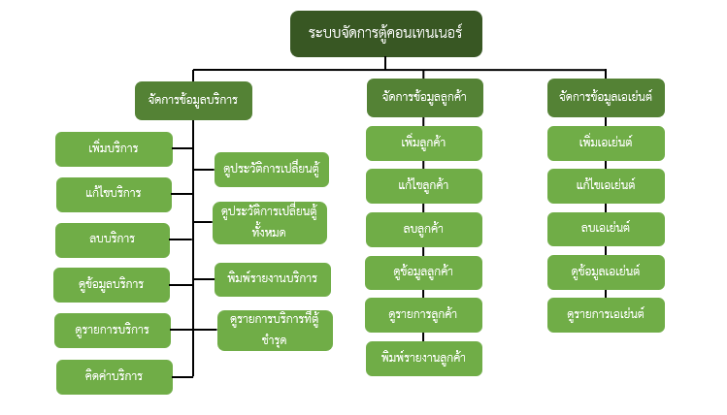

ภาพที่ 3-1 ภาพรวมของซอฟต์แวร์

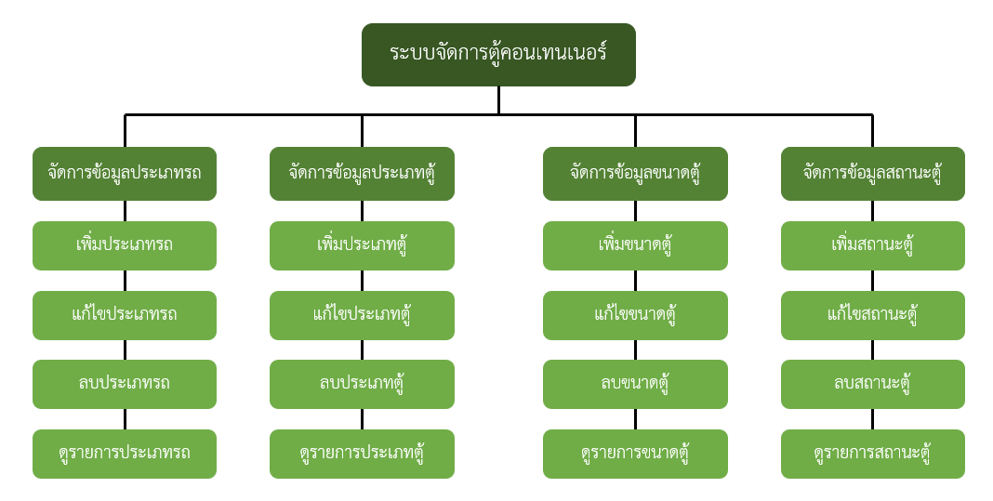

ภาพที่ 3-1 ภาพรวมของซอฟต์แวร์ (2)

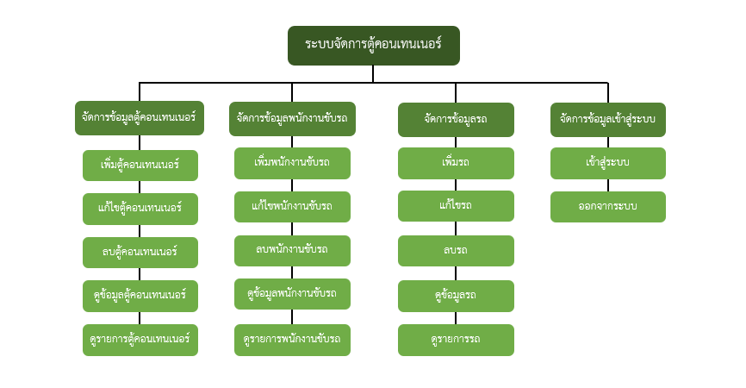

ภาพที่ 3-1 ภาพรวมของซอฟต์แวร์ (3)

## ภาพรวมของซอฟต์แวร์

ระบบจัดการตู้คอนเทนเนอร์ (Container Drop Management System : CDMS) เป็นระบบจัดการเกี่ยวกับการวางตู้คอนเทนเนอร์ โดยระบบจัดการตู้คอนเทนเนอร์สามารถให้ผู้ใช้งาน  
ดูรายการบริการ รายการตู้คอนเทนเนอร์ รายชื่อลูกค้า รายชื่อเอเย่นต์ รายชื่อพนักงานขับรถ  
รายการรถ รายการประเภทรถ รายการประเภทตู้ รายการขนาดตู้ รายการสถานะตู้  
สามารถเพิ่มข้อมูล ซึ่งผู้ใช้งานต้องทำการกรอกข้อมูลในแบบฟอร์มจากนั้นกดปุ่ม “บันทึก”  
และสามารถยกเลิกการเพิ่มข้อมูลได้ โดยสามารถเพิ่มข้อมูลบริการ ตู้คอนเทนเนอร์ ลูกค้า เอเย่นต์ พนักงานขับรถ รถ ประเภทรถ ประเภทตู้ ขนาดตู้ สถานะตู้ สามารถแก้ไขข้อมูลได้ โดยผู้ใช้งานระบบ  
ทำการกรอกข้อมูลลงในแบบฟอร์มที่มีข้อมูลเดิมอยู่ในแบบฟอร์มกรอกข้อมูล จากนั้นกดปุ่ม  
“บันทึกการแก้ไข” โดยสามารถแก้ไขข้อมูลบริการ ตู้คอนเทนเนอร์ ลูกค้า เอเย่นต์ พนักงานขับรถ รถ ประเภทรถ ประเภทตู้ ขนาดตู้ สถานะตู้ สามารถลบข้อมูลได้ โดยระบบแสดงหน้าต่างแสดงผลซ้อนเพื่อยืนยันการลบข้อมูล โดยสามารถลบข้อมูลบริการ ตู้คอนเทนเนอร์ ลูกค้า เอเย่นต์ พนักงานขับรถ รถ ประเภทรถ ประเภทตู้ ขนาดตู้ สถานะตู้ สามารถดูข้อมูลบริการ ตู้คอนเทนเนอร์ ลูกค้า เอเย่นต์ พนักงานขับรถ และรถ ในหน้าจอแดชบอร์ด (Dashboard) ระบบทำการแสดงรายงานตู้เข้า (Import) ตู้ออก (Export) และตู้ดรอป (Drop) ในรูปแบบแผนภูมิเส้น

## ความต้องการด้านการทำงานหลักของซอฟต์แวร์

ระบบจัดการตู้คอนเทนเนอร์ประกอบด้วยฟังก์ชันต่าง ๆ คือ ดูรายการบริการ เพิ่มบริการ  
แก้ไขข้อมูลบริการ ลบบริการ ดูข้อมูลบริการ ดูประวัติการเปลี่ยนตู้ ดูรายงานบริการ  
ดาวน์โหลดรายงานบริการ ดูประวัติการเปลี่ยนตู้ทั้งหมด ดูรายการบริการที่ชำรุด  
ดูรายการตู้คอนเทนเนอร์ เพิ่มตู้ แก้ไขข้อมูลตู้ ลบตู้ ดูข้อมูลตู้ ดูรายชื่อลูกค้า เพิ่มลูกค้า แก้ไขข้อมูลลูกค้า ลบลูกค้า ดูข้อมูลลูกค้า ดูรายงานการใช้บริการของลูกค้า ดาวน์โหลดรายงานการใช้บริการ  
ของลูกค้า ดูรายชื่อเอเย่นต์ เพิ่มเอเย่นต์ แก้ไขข้อมูลเอเย่นต์ลบเอเย่นต์ ดูข้อมูลเอเย่นต์ ดูรายชื่อพนักงานขับรถ เพิ่มพนักงานขับรถ แก้ไขข้อมูลพนักงานขับรถ ลบพนักงานขับรถ ดูข้อมูล  
พนักงานขับรถ ดูรายการรถ เพิ่มรถ แก้ไขข้อมูลรถ ลบรถ ดูข้อมูลรถ ดูรายการประเภทรถ  
เพิ่มประเภทรถ แก้ไขประเภทรถ ลบประเภทรถ ดูรายการประเภทตู้ เพิ่มประเภทตู้ แก้ไขประเภทตู้ ลบประเภทตู้ ดูรายการขนาดตู้ เพิ่มขนาดตู้ แก้ไขขนาดตู้ ลบขนาดตู้ ดูรายการสถานะตู้ เพิ่มสถานะตู้ แก้ไขสถานะตู้ ลบสถานะตู้ โดยระบบมีข้อกำหนดของซอฟต์แวร์ และองค์ประกอบในแต่ละหน้าจอ ดังต่อไปนี้

### หน้าจอเข้าสู่ระบบ

ผู้ใช้งานระบบสามารถเข้าสู่ระบบจัดการตู้คอนเทนเนอร์ โดยการกรอกชื่อผู้ใช้งานผ่านกล่องบันทึกข้อความ (Text Box) “Username” และกรอกรหัสผ่านผ่านกล่องบันทึกข้อความ (Text Box) “Password” ที่การ์ดสำหรับการเข้าสู่ระบบ โดยมีองค์ประกอบดังนี้

1. ระบบแสดงรูปภาพโลโก้ของระบบจัดการตู้คอนเทนเนอร์
2. ระบบแสดงข้อความ “Account Login”
3. ระบบแสดงข้อความ “Username”
4. ผู้ใช้งานระบบสามารถกรอกชื่อผู้ใช้งานลงในกล่องบันทึกข้อความ (Text Box) ชนิดข้อความ โดยชื่อผู้ใช้งานระบบสามารถประกอบไปด้วยตัวอักษรภาษาอังกฤษและตัวเลขได้  
   แต่ไม่สามารถใช้เครื่องหมายหรืออักขระพิเศษได้
5. แสดงข้อความ “Password”
6. ผู้ใช้งานระบบสามารถกรอกรหัสผ่านลงในกล่องบันทึกข้อความ ชนิดรหัสผ่าน
7. ผู้ใช้งานระบบสามารถกดที่สัญลักษณ์รูปภาพ (Icon)“ดวงตา” เพื่อเป็นการเปิด-ปิด  
   การมองเห็นรหัสผ่าน
8. ผู้ใช้งานระบบสามารถกดปุ่ม “LOGIN” เพื่อเข้าสู่ระบบหน้าจอแดชบอร์ด โดยมีเงื่อนไข  
   ในการตรวจสอบการเข้าสู่ระบบ ดังนี้
9. กรณีที่ชื่อผู้ใช้งานระบบ และรหัสผ่านถูกต้อง ระบบจะเข้าสู่หน้าจอแดชบอร์ด
10. กรณีที่ชื่อผู้ใช้งานระบบ หรือรหัสผ่านไม่ถูกต้อง ระบบจะแจ้งเตือนให้ผู้ใช้งานระบบกรอกรหัสผ่านใหม่อีกครั้ง

### หน้าจอแดชบอร์ด

ผู้ใช้งานระบบสามารถดูข้อมูลในระบบจัดการตู้คอนเทนเนอร์ในหน้าจอแดชบอร์ด  
โดยมีองค์ประกอบดังนี้

* 1. ระบบแสดงแถบเมนูด้านบนสุดของหน้าจอ (Topnav) ซึ่งประกอบไปด้วย
  2. ผู้ใช้งานระบบสามารถกดสัญลักษณ์รูปภาพ (Icon) “Hamburger” เพื่อย่อ-ขยายแถบเมนูด้านข้าง (Sidebar) ดังข้อที่ 2
  3. ระบบแสดงรูปภาพโลโก้ของระบบ และชื่อย่อของระบบจัดการตู้คอนเทนเนอร์  
     คือ “CDMS”
  4. ระบบแสดงสัญลักษณ์รูปภาพ (Icon) “คน” เพื่อหมายถึงผู้ใช้งานระบบ
  5. ระบบแสดงชื่อผู้ใช้งานระบบ
  6. ผู้ใช้งานระบบสามารกดปุ่ม “LOGOUT” เพื่อออกจากการใช้งานระบบจัดการ  
     ตู้คอนเทนเนอร์

1. ระบบแสดงแถบเมนูด้านข้าง (Sidebar) เพื่อใช้ในการนำทางผู้ใช้งานระบบไปยังหน้าจอ  
   ต่าง ๆ ในระบบ โดยมีเมนูย่อย ดังนี้
   1. เมนู “Dashboard” เพื่อไปยังหน้าจอแดชบอร์ด
   2. เมนู “Service Information” มีเมนูย่อย ดังนี้
      1. เมนู “Service list” เพื่อไปยังหน้าจอดูรายการบริการ
      2. เมนู “Damaged container” เพื่อไปยังหน้าจอดูรายการบริการที่ตู้ชำรุด
      3. เมนู “Add service” เพื่อไปยังหน้าจอเพิ่มบริการ
      4. เมนู “History log” เพื่อไปยังหน้าจอประวัติการเปลี่ยนตู้ทั้งหมด
   3. เมนู “Customer Information” มีเมนูย่อย ดังนี้
      1. เมนู “Customer list” เพื่อไปยังหน้าจอดูรายชื่อลูกค้า
      2. เมนู “Add customer” เพื่อไปยังหน้าจอเพิ่มลูกค้า
   4. เมนู “Agent Information” มีเมนูย่อย ดังนี้
      1. เมนู “Agent list” เพื่อไปยังหน้าจอดูรายชื่อเอเย่นต์
      2. เมนู “Add agent” เพื่อไปยังหน้าจอเพิ่มเอเย่นต์
   5. เมนู “Container Information” มีเมนูย่อย ดังนี้

2.5.1) เมนู “Container list” เพื่อไปยังหน้าจอดูรายการตู้คอนเทนเนอร์

2.5.2) เมนู “Add container” เพื่อไปยังหน้าจอเพิ่มตู้คอนเทนเนอร์

* 1. เมนู “Driver Information” มีเมนูย่อย ดังนี้
     1. เมนู “Driver list” เพื่อไปยังหน้าจอดูรายชื่อพนักงานขับรถ
     2. เมนู “Add driver” เพื่อไปยังหน้าจอเพิ่มพนักงานขับรถ
  2. เมนู “Car Information” มีเมนูย่อย ดังนี้
     1. เมนู “Car list” เพื่อไปยังหน้าจอดูรายการรถ
     2. เมนู “Add car” เพื่อไปยังหน้าจอเพิ่มรถ
  3. เมนู “Set Up” เพื่อไปยังหน้าจอกำหนดข้อมูลพื้นฐาน

1. ระบบแสดงข้อความ “DASHBOARD”
2. ระบบแสดงข้อความ “Container Statistics”
3. ระบบแสดงการ์ดจำนวนบริการในแต่ละประเภท โดยมีองค์ประกอบดังนี้
   1. ระบบแสดงการ์ดจำนวนบริการที่เพิ่งนำเข้าลานวางตู้ (Import) ณ ปัจจุบัน โดยมีรายละเอียดดังนี้
      1. ระบบแสดงข้อความ “IMPORT”
      2. ระบบแสดงสัญลักษณ์รูปภาพ (Icon) “การนำเข้าตู้”
      3. ระบบแสดงจำนวนตู้ที่ Import
      4. ระบบแสดงความต่างของจำนวนตู้ที่ Import วันนี้กับเมื่อวาน
   2. ระบบแสดงการ์ดจำนวนตู้ดรอป (Drop) ณ ปัจจุบัน โดยมีรายละเอียดดังนี้
      1. ระบบข้อความ “DROP”
      2. ระบบแสดงสัญลักษณ์รูปภาพ (Icon) “ตู้คอนเทนเนอร์”
      3. ระบบแสดงจำนวนตู้ที่ Drop ในลานวางตู้
      4. ระบบแสดงความต่างของจำนวนตู้ที่ Drop วันนี้กับเมื่อวาน
   3. ระบบแสดงการ์ดแสดงจำนวนตู้ที่นำออก (Export) ณ ปัจจุบัน โดยมีรายละเอียดดังนี้
      1. ระบบแสดงข้อความ “EXPORT”
      2. ระบบแสดงสัญลักษณ์รูปภาพ (Icon) “การนำตู้คอนเทนเนอร์ออก”
      3. ระบบแสดงจำนวนตู้ที่ Export วันนี้
      4. ระบบแสดงความต่างของจำนวนตู้ที่ Export วันนี้กับเมื่อวาน
   4. แสดงการ์ดแสดงจำนวนตู้ทั้งหมดในลาน (Total) ณ ปัจจุบัน โดยมีรายละเอียดดังนี้
      1. ระบบแสดงข้อความ “TOTAL SERVICE”
      2. ระบบแสดงสัญลักษณ์รูปภาพ (Icon) “อินฟินิตี”
      3. ระบบแสดงจำนวนตู้ทั้งหมดในลาน ณ ปัจจุบัน
      4. ระบบแสดงความต่างของจำนวนตู้ทั้งหมดในลานวันนี้กับเมื่อวาน
4. ระบบแสดงการ์ดจำนวนประเภทบริการในระยะเวลา 15 วันย้อนหลัง โดยมีรายละเอียดดังนี้
   1. ระบบแสดงข้อความ “Container Statistics 15 Day Back Chart”
   2. ระบบแสดงข้อความ “IMPORT” พร้อมกับจำนวนตู้ Import ตลอด 15 วันที่ผ่านมา
   3. ระบบแสดงข้อความ “DROP” พร้อมกับจำนวนตู้ Drop ตลอด 15 วันที่ผ่านมา
   4. ระบบแสดงข้อความ “EXPORT” พร้อมกับจำนวนตู้ Export ตลอด 15 วันที่ผ่านมา
   5. ระบบแสดงกราฟเส้นจำนวนตู้ Import ตู้ Drop และตู้ Export ตลอด 15 วันที่ผ่านมา
5. ระบบแสดงการ์ดจำนวนประเภทตู้คอนเทนเนอร์ โดยมีรายละเอียดดังนี้
   1. ระบบแสดงข้อความ “Percent of Container Type”
   2. ระบบแสดงกราฟโดนัท (Doughnut Chart) เพื่อแสดงจำนวนประเภทตู้ที่อยู่ในลาน โดยประกอบด้วยประเภทตู้ Dry Container, Reefer Container, Open Top Container, Flat-rack Container, ISO Tank Container และ Ventilated Contianer
6. ระบบแสดงการ์ดรายการบริการที่ต้องนำตู้คอนเทนเนอร์ออกวันนี้ และบริการที่ค้างอยู่  
   ในลานวางตู้คอนเทนเนอร์ โดยแสดงในรูปแบบตารางข้อมูล (Table) โดยมีองค์ประกอบดังนี้
   1. ระบบแสดงข้อความ “Service time today”
   2. ระบบแสดงสัญลักษณ์รูปภาพ (Icon) “ปฏิทิน”
   3. ระบบแสดงวันที่ปัจจุบัน ในรูปแบบ วัน เดือน ปี
   4. ระบบแสดงตารางรายการบริการที่ต้องนำตู้คอนเทนเนอร์ออกจากลานวางตู้ในวันนี้  
      และบริการที่ค้างอยู่ในลานวางตู้ ซึ่งแสดงข้อมูล 8 คอลัมน์ ซึ่งประกอบไปด้วย ดังนี้
      1. คอลัมน์ “Container number” แสดงหมายเลขตู้คอนเทนเนอร์
      2. คอลัมน์ “Con. status” แสดงสถานะของบริการ
      3. คอลัมน์ “Con. type” แสดงประเภทตู้คอนเทนเนอร์
      4. คอลัมน์ “Time” แสดงวันที่ และเวลาที่ต้องนำตู้ออกจากลานวางตู้ (Cut-off)
      5. คอลัมน์ “Dep. location” แสดงสถานที่ปลายทาง
      6. คอลัมน์ “Exporter” แสดงชื่อของพนักงานขับรถที่รับหน้าที่นำตู้ออก
      7. คอลัมน์ “Car” แสดงหมายเลขรถที่ใช้ในการนำตู้ออก
      8. คอลัมน์ “Customer” แสดงชื่อลูกค้า

### หน้าจอดูรายการบริการ

ผู้ใช้งานระบบสามารถดูรายการบริการ โดยระบบแสดงตารางข้อมูล (Table) รายการบริการ  
ซึ่งแสดงข้อมูล 8 คอลัมน์ แสดงตัวเลือกนำทางระบบ ปุ่มเพิ่มบริการ ปุ่มดาวน์โหลดรายงาน  
การใช้บริการ กล่องบันทึกข้อความชนิดปฏิทิน และการ์ดรายงานการใช้บริการ ประกอบด้วยองค์ประกอบดังนี้

1. ระบบแสดงข้อความ “SERVICE INFORMATION”
2. ระบบแสดงตัวเลือกนำทางระบบ (Breadcrumb) ดังนี้
3. ระบบแสดงสัญลักษณ์รูปภาพ รูป “บ้าน” เพื่อทำการแสดงหน้าจอแดชบอร์ด
4. ระบบแสดงข้อความ “Service” เพื่อบ่งบอกว่าปัจจุบันอยู่หน้าจอดูรายการบริการ
5. ผู้ใช้งานระบบสามารถกดปุ่ม (Button) “Download Excel” เพื่อดาวน์โหลดรายงานการใช้บริการของลูกค้าในข้อที่ 6.2) ถึง 6.8) และรายงานบริการ หรือกระดานอิเล็กทรอนิกส์  
   ในรูปแบบการ์ด จากข้อ 4.1) 4.2) และ4.3) ตามวันที่เริ่มต้น และวันที่สิ้นสุดตามข้อ 4)  
   ในรูปแบบไฟล์เอกสาร Excel
6. ระบบแสดงกล่องบันทึกข้อความชนิดปฏิทิน และเวลา (Date Time Picker) สำหรับเลือกวันที่ที่ต้องการดูรายการบริการ โดยผู้ใช้งานระบบต้องเลือกวันที่เริ่มต้น และวันที่สิ้นสุด  
   เพื่อใช้ในการแสดงรายการบริการส่วนของกระดานอิเล็กทรอนิกส์ในรูปแบบการ์ดประกอบไปด้วยองค์ประกอบ ดังนี้
   * 1. ระบบแสดงจำนวนตู้เข้าลาน (Import) โดยแสดงตามบริการที่มีสถานะของบริการเป็น “ตู้เข้า” เพิ่มเข้ามาในวัน เดือน ปี เริ่มต้น และวัน เดือน ปีสิ้นสุดตามข้อ 4)
     2. ระบบแสดงจำนวนตู้ออกลาน (Export) โดยแสดงตามบริการที่มีสถานะของบริการเป็น “ตู้ออก” เพิ่มเข้ามาในวัน เดือน ปี เริ่มต้น และวัน เดือน ปีสิ้นสุดตามข้อ 4)
     3. ระบบแสดงจำนวนตู้ดรอป (Drop) โดยแสดงตามบริการที่มีสถานะของบริการเป็น   
        “ตู้ดรอป” เพิ่มเข้ามาในวัน เดือน ปี เริ่มต้น และวัน เดือน ปีสิ้นสุดตามข้อ 4)
7. ผู้ใช้งานระบบดูรายการบริการโดยระบบแสดงตารางข้อมูล (Table) แสดงรายการบริการ ซึ่งแสดงข้อมูล 9 คอลัมน์ ประกอบด้วยองค์ประกอบดังนี้
8. คอลัมน์ “No.” แสดงลำดับของแต่ละบริการ
9. คอลัมน์ “Con. number” แสดงข้อมูลหมายเลขตู้คอนเทนเนอร์ของแต่ละบริการ
10. คอลัมน์ “Con. status” แสดงสถานะของตู้คอนเทนเนอร์
11. คอลัมน์ “Con. type” แสดงประเภทของตู้คอนเทนเนอร์
12. คอลัมน์ “Cut-Off” แสดงวัน เดือน ปี และเวลา ที่พนักงานขับรถต้องทำการขนย้ายตู้คอนเทนเนอร์ออกไปยังสถานที่ปลายทาง
13. คอลัมน์ “Act. Dep.” แสดงวัน เดือน ปี และเวลา ที่พนักงานขับรถเริ่มทำการขนย้ายตู้คอนเทนเนอร์ออกไปยังสถานที่ปลายทาง
14. คอลัมน์ “Agent” แสดงชื่อเอเย่นต์หรือบริษัทที่เป็นเจ้าของตู้คอนเทนเนอร์
15. คอลัมน์ “Customer” แสดงชื่อลูกค้าหรือบริษัทที่เป็นผู้ใช้บริการ
16. คอลัมน์แสดงปุ่มสำหรับดำเนินการ เมื่อกดปุ่มที่มีสัญลักษณ์รูปภาพ (Icon) “Kebab” จะมีตัวเลือกให้เลือก 3 ตัวเลือก
    * 1. ผู้ใช้งานระบบสามารถกดปุ่ม (Button) “Charge billing” ที่มีสัญลักษณ์รูปภาพ (Icon) “ธนบัตร” เพื่อทำการบันทึกค่าใช้จ่ายของบริการ
17. ระบบแสดงหน้าต่างแสดงผลซ้อน (Modal) สำหรับแสดงข้อมูลค่าบริการ  
    โดยแสดงข้อมูล 3 คอลัมน์ ประกอบไปด้วย
    1. หากต้องการให้ระบบคิดค่าภาษีมูลค่าเพิ่ม “VAT” ให้ทำการกดที่ช่องสำหรับกาเครื่องหมาย (Checkbox) และสามารถกด “Check all” กรณีที่ต้องการให้คิดค่าภาษีมูลค่าเพิ่มทั้งหมด
    2. คอลัมน์ “Cost name” แสดงชื่อค่าใช้จ่าย
    3. คอลัมน์ “Amount (TH Baht)” แสดงจำนวนเงินของค่าใช้จ่าย
    4. คอลัมน์ “Quantity (Count)” แสดงจำนวนหน่วยของค่าใช้จ่าย
18. ผู้ใช้งานระบบสามารถกดปุ่ม (Button) “Add cost” เพื่อเพิ่มกล่องบันทึกข้อความ (Text Box) ชนิดข้อความ เพื่อบันทึกชื่อค่าใช้จ่าย จำนวนเงินของค่าใช้จ่าย และจำนวนหน่วยของค่าใช้จ่าย โดยผู้ใช้งานระบบสามารถกรอกข้อมูลได้ ดังนี้
    * + 1. ผู้ใช้งานระบบสามารถกรอก “Cost name” ผ่านกล่องบันทึกข้อความ (Text Box) ชนิดข้อความ โดยกรอกอย่างน้อย 1 อักษร และไม่เกิน 255 อักษร
        2. ผู้ใช้งานระบบสามารถกรอก “Amount (TH Baht)” ผ่านกล่องบันทึกข้อความ (Text Box) ชนิดตัวเลข โดยกรอกค่าที่น้อยที่สุดคือ 1 และค่าที่มากที่สุด คือ 1,000,000
        3. ผู้ใช้งานระบบสามารถกรอก “Quantity (Count)” ผ่านกล่องบันทึกข้อความ (Text Box) ชนิดตัวเลข โดยกรอกค่าที่น้อยที่สุดคือ 1 และค่าที่มากที่สุด คือ 1,000,000
19. ผู้ใช้งานระบบสามารถกดปุ่ม (Button) สัญลักษณ์รูปภาพ (Icon) “กากบาท” เพื่อลบกล่องบันทึกข้อความ ข้อ 2.1) – 2.3)
20. ผู้ใช้งานระบบสามารถกรอก “VAT” ผ่านกล่องบันทึกข้อความ (Text Box)ชนิดตัวเลข โดยสามารถใส่จำนวนของภาษีมูลค่าเพิ่มตามที่ต้องการ
21. ผู้ใช้งานระบบสามารถกรอกวันครบชำระ “Due date” ผ่านกล่องบันทึกข้อความ (Text Box) ชนิดปฏิทิน ซึ่งสามารถเลือกวันที่ เดือน ปี ได้ตามที่อยู่ในปฏิทิน โดยระบบแสดงวันที่ครบชำระในกล่องบันทึกข้อความนี้
22. ผู้ใช้งานระบบสามารถเลือกวิธีการชำระเงิน “Pay by” ผ่านตัวเลือกหลายรายการ (Dropdown) ชนิดเลือกได้รายการเดียว โดยมีตัวเลือกคือ เงินสด (Cash) เงินโอน (Transfer) และเช็คธนาคาร (Cashier cheque)
23. กรณีที่ผู้ใช้งานระบบเลือกวิธีการชำระเงินแบบ “เช็คธนาคาร  
    (Cashier cheque)” ระบบจะแสดงตัวเลือกหลายรายการ (Dropdown)  
    ชนิดเลือกได้รายการเดียว สำหรับเลือกธนาคาร (Choose Bank)  
    เพื่อเลือกธนาคารที่ต้องการชำระเงิน
24. กรณีที่ผู้ใช้งานระบบเลือกวิธีการชำระเงินแบบ “เช็คธนาคาร (Cashier cheque)” ระบบจะแสดงกล่องบันทึกข้อความ (Text Box) ชนิดข้อความ สำหรับกรอกหมายเลขเช็คธนาคาร (Cheque no.) โดยกรอกอย่างน้อย 8 ตัวอักษร และไม่เกิน 255 อักษร
25. ระบบแสดงค่าใช้จ่ายรวมทั้งหมด “Subtotal” ซึ่งเป็นค่าใช้จ่ายที่ยังไม่คิดรวมภาษีมูลค่าเพิ่ม
26. ระบบแสดงภาษีมูลค่าเพิ่ม “VAT” ตามเปอร์เซ็นที่ผู้ใช้งานกำหนด  
    เพื่อนำไปคำนวณในการคิดค่าใช้จ่าย
27. ระบบแสดงค่าใช้จ่ายรวมทั้งหมด “Total” ซึ่งเป็นค่าใช้จ่ายที่รวมภาษีมูลค่าเพิ่ม
28. ผู้ใช้งานระบบสามารถกดปุ่ม (Button) “Print Invoice” เพื่อพิมพ์ใบแจ้งหนี้ที่มีข้อมูลตามรายการค่าใช้จ่ายในรูปแบบไฟล์เอกสาร PDF
    * 1. ผู้ใช้งานระบบสามารถกดปุ่ม (Button) “Edit” ที่มีสัญลักษณ์รูปภาพ (Icon) “ดินสอ” เพื่อทำการแก้ไขข้อมูลบริการ
      2. ผู้ใช้งานระบบสามารถกดปุ่ม (Button) “Remove” ที่มีสัญลักษณ์รูปภาพ (Icon) “ถังขยะ” เพื่อลบบริการ
    1. ระบบแสดงหน้าต่างแสดงผลซ้อน (Modal) เพื่อยืนยันการลบบริการ
    2. ผู้ใช้งานระบบสามารถกดปุ่ม (Button) “No, keep it” หากไม่ต้องการลบบริการ
    3. ผู้ใช้งานระบบสามารถกดปุ่ม (Button) “Yes, remove it” เพื่อทำการลบบริการ
29. ผู้ใช้งานระบบสามารถกดปุ่ม (Button) “+ Add” เพื่อทำการเพิ่มบริการ

### หน้าจอเพิ่มบริการ

ผู้ใช้งานระบบสามารถเพิ่มบริการได้โดยการกดปุ่ม (Button) “+ Add” เพื่อเพิ่มบริการ   
เมื่อกดปุ่ม (Button) “+ Add” ระบบแสดงหน้าจอเพิ่มบริการ ซึ่งประกอบไปด้วยองค์ประกอบดังนี้

1. ระบบแสดงข้อความ “ADD SERVICE”
2. ระบบแสดงตัวเลือกนำทางระบบ (Breadcumb) ดังนี้
3. ระบบแสดงสัญลักษณ์รูปภาพ (Icon) “บ้าน” เพื่อทำการแสดงหน้าจอแดชบอร์ด
4. ระบบแสดงข้อความ “Service information” เพื่อทำการแสดงหน้าจอดูรายการบริการ
5. ระบบแสดงข้อความ “Add service” เพื่อบ่งบอกว่าปัจจุบันอยู่หน้าจอเพิ่มบริการ
6. ระบบแสดงลำดับขั้นตอนแบบฟอร์มเพิ่มบริการ ดังนี้
   1. ผู้ใช้งานระบบสามารถกดปุ่มที่มีสัญลักษณ์รูปภาพ (Icon) “บริการ” เพื่อให้ระบบแสดงแบบฟอร์มบริการ ดังข้อ 4) และซ่อนแบบฟอร์ม ในข้อที่ 5) – ข้อที่ 7)
   2. ผู้ใช้งานระบบสามารถกดปุ่มที่มีสัญลักษณ์รูปภาพ (Icon) “ตู้คอนเทนเนอร์” เพื่อให้ระบบแสดงแบบฟอร์มตู้คอนเทนเนอร์ ดังข้อ 5) และซ่อนแบบฟอร์ม ในข้อที่ 4), 6)   
      และข้อที่ 7)
   3. ผู้ใช้งานระบบสามารถกดปุ่มที่มีสัญลักษณ์รูปภาพ (Icon) “เอเย่นต์” เพื่อให้ระบบแสดงแบบฟอร์มเอเย่นต์ ดังข้อ 6) และซ่อนแบบฟอร์ม ในข้อที่ 4), 5) และข้อที่ 7)
   4. ผู้ใช้งานระบบสามารถกดปุ่มที่มีสัญลักษณ์รูปภาพ (Icon) “ลูกค้า” เพื่อให้ระบบแสดงแบบฟอร์มลูกค้า ดังข้อ 7) และซ่อนแบบฟอร์ม ในข้อที่ 4) – ข้อที่ 6)
7. ระบบแสดงการ์ดที่มีแบบฟอร์มเพิ่มบริการให้กรอกข้อมูลบริการ ดังนี้
8. ผู้ใช้งานระบบสามารถเลือกตัวเลือกหลายรายการ (Dropdown) ชนิดเลือกได้รายการเดียว สำหรับเลือกพนักงานขับรถที่นำตู้เข้าลาน (Importer) โดยตัวเลือกของพนักงานขับรถที่นำตู้เข้าลานนำมาจากฐานข้อมูล
9. ผู้ใช้งานระบบสามารถเลือกวันที่เข้าลานในกล่องบันทึกข้อความ (Text Box)   
   ชนิดปฏิทิน และเวลา ซึ่งสามารถเลือกวันที่ เดือน ปี ชั่วโมง และนาทีได้ตามที่อยู่ในปฏิทิน
10. ผู้ใช้งานระบบสามารถเลือกกล่องสำหรับกาเครื่องหมาย (Checkbox)  
    “Use not a regular car” เพื่อเลือกรถที่ไม่ใช่รถประจำตัวของพนักงานขับรถที่นำตู้เข้าลาน
11. ผู้ใช้งานระบบสามารถเลือกตัวเลือกหลายรายการ (Dropdown) ชนิดเลือกได้รายการเดียว สำหรับเลือกรถที่นำตู้เข้าลาน (Importer) โดยแสดงเป็นรถประจำตัวของพนักงานขับรถผู้นำตู้เข้าลาน แต่ผู้ใช้งานระบบสามารถเลือกรถคันอื่นได้ ถ้าเลือกตัวเลือก ข้อ 4.3) และแสดงเฉพาะรถที่มีสถานะเป็น “Ready” หรือพร้อมใช้งานเท่านั้น
12. ผู้ใช้งานระบบสามารถเลือกวันที่ตู้เข้าลาน (Arrival date) ในกล่องบันทึกข้อความ   
    (Text Box) ชนิดปฏิทิน และเวลา ซึ่งสามารถเลือกวันที่ เดือน ปี ชั่วโมง และนาทีได้ตามที่อยู่ในปฏิทิน
13. ผู้ใช้งานระบบสามารถเลือกวันที่ต้องออก (Cut-off) ในกล่องบันทึกข้อความ   
    (Text Box) ชนิดปฏิทิน และเวลา ซึ่งสามารถเลือกวันที่ เดือน ปี ชั่วโมง และนาทีได้ตามที่อยู่ในปฏิทิน
14. ผู้ใช้งานระบบสามารถเลือกตัวเลือกหลายรายการ (Dropdown) ชนิดเลือกได้รายการเดียว สำหรับเลือกพนักงานขับรถที่นำตู้ออกลาน (Exporter) โดยตัวเลือกของพนักงานขับรถที่นำตู้ออกลานนำมาจากฐานข้อมูล
15. ผู้ใช้งานระบบสามารถเลือกกล่องสำหรับกาเครื่องหมาย (Checkbox)  
    “Use not a regular car” เพื่อเลือกรถที่ไม่ใช่รถประจำตัวของพนักงานขับรถที่นำตู้ออกจากลาน
16. ผู้ใช้งานระบบสามารถเลือกตัวเลือกหลายรายการ (Dropdown) ชนิดเลือกได้รายการเดียว สำหรับเลือกรถที่นำตู้ออกลาน (Exporter) โดยแสดงเป็นรถประจำตัวของพนักงานขับรถผู้นำตู้ออกลาน แต่ผู้ใช้งานระบบสามารถเลือกรถคันอื่นได้ ถ้าเลือกตัวเลือก ข้อ 4.8) และแสดงเฉพาะรถที่มีสถานะเป็น “Ready” หรือพร้อมใช้งานเท่านั้น
17. ผู้ใช้งานระบบสามารถกรอกชื่อสถานที่ต้นทางในกล่องบันทึกข้อความ (Text Box)   
    ชนิดข้อความ โดยกรอกอย่างน้อย 1 อักษร และไม่เกิน 255 อักษร ตัวอย่าง  
    การกรอก เช่น “ท่าเรือแหลมฉบัง จ.ชลบุรี”
18. ผู้ใช้งานระบบสามารถกรอกสถานที่ปลายทางในกล่องบันทึกข้อความ (Text Box) ชนิดข้อความ โดยกรอกอย่างน้อย 1 อักษร และไม่เกิน 255 อักษร ตัวอย่างการกรอก เช่น “ชลบุรี”
19. ระบบแสดงการ์ดที่มีแบบฟอร์มเพิ่มบริการ ในส่วนของข้อมูลตู้คอนเทนเนอร์ ดังนี้
    * 1. ผู้ใช้งานระบบสามารถเลือกตัวเลือกหลายรายการ (Dropdown) ชนิดเลือกได้รายการเดียว สำหรับเลือกตู้คอนเทนเนอร์ที่จะใช้ (Container number) เมื่อผู้ใช้งานระบบเลือกหมายเลขตู้คอนเทนเนอร์ที่มีในระบบ ระบบแสดงข้อมูลตู้คอนเทนเนอร์ในตัวเลือกหลายรายการ (Dropdown) ชนิดเลือกได้รายการเดียว และกล่องบันทึกข้อความ  
         (Text Box) ในข้อที่ 5.3) ถึง 5.13) ยกเว้นข้อ 5.7) เมื่อผู้ใช้งานระบบเลือกหมายเลข  
         ตู้คอนเทนเนอร์ที่เป็นตู้คอนเทนเนอร์ใหม่ ระบบแสดงกล่องบันทึกข้อความ ข้อที่ 5.2)
      2. ผู้ใช้งานระบบสามารถกรอกหมายเลขตู้ในรูปแบบกล่องบันทึกข้อความ (Text Box) ชนิดข้อความ โดยมีรูปแบบการกรอกหมายเลขตู้ คือ อักษรภาษาอังกฤษตัวใหญ่ 4 ตัว เว้นวรรค ตัวเลข 5 ตัว เว้นวรรค และตัวเลข 1 ตัว และไม่สามารถกรอกข้อความ  
         ในกล่องบันทึกข้อความนี้มากกว่า 12 อักษร
      3. ผู้ใช้งานระบบสามารถเลือกตัวเลือกหลายรายการ (Dropdown) ชนิดเลือกได้  
         รายการเดียว สำหรับเลือกประเภทตู้ (Container type) โดยตัวเลือกของประเภทตู้นำมาจากฐานข้อมูล
      4. ผู้ใช้งานระบบสามารถเลือกตัวเลือกหลายรายการ (Dropdown) ชนิดเลือกได้รายการเดียว สำหรับเลือกสถานะตู้ (Container status) โดยตัวเลือกของสถานะตู้นำมาจากฐานข้อมูล
      5. ผู้ใช้งานระบบสามารถกรอกน้ำหนักของตู้สูดสุดที่รับได้ในหน่วยตัน (Max weight(t)) ลงในกล่องบันทึกข้อความ (Text Box) ชนิดตัวเลข ซึ่งสามารถกรอกค่าน้อยที่สุด คือ 0 และมากที่สุดคือ 40
      6. ผู้ใช้งานระบบสามารถกรอกน้ำหนักตู้เปล่าในหน่วยตัน (tare weight(t))  
         ลงในกล่องบันทึกข้อความ (Text Box) ชนิดตัวเลข ซึ่งสามารถกรอกค่าน้อยที่สุด คือ 0 และมากที่สุด คือ 40
      7. ผู้ใช้งานระบบสามารถกรอกน้ำหนักสินค้าสูงสุดในหน่วยตัน (Net weight(t))  
         ลงในกล่องบันทึกข้อความ (Text Box) ชนิดตัวเลข ซึ่งสามารถกรอกค่าน้อยที่สุด คือ 0 และมากที่สุด คือ 40
      8. ผู้ใช้งานระบบสามารถกรอกน้ำหนักสินค้าปัจจุบันในหน่วยตัน (Current weight(t))  
         ลงในกล่องบันทึกข้อความ (Text Box) ชนิดตัวเลข ซึ่งสามารถกรอกค่าน้อยที่สุด คือ 0 และมากที่สุดคือ 100
      9. ผู้ใช้งานระบบสามารถกรอกปริมาตรสุทธิในหน่วยคิวบิกเมต (Cube weight(t))  
         ลงในกล่องบันทึกข้อความ (Text Box) ชนิดตัวเลข ซึ่งสามารถกรอกค่าน้อยที่สุด คือ 0 และมากที่สุด คือ 100
      10. ผู้ใช้งานระบบสามารถเลือกตัวเลือกหลายรายการ (Dropdown) ชนิดเลือกได้รายการเดียว สำหรับเลือกขนาดตู้ (Container size) โดยตัวเลือกของขนาดตู้นำมาจากฐานข้อมูล
      11. ระบบแสดงกล่องบันทึกข้อความ (Text Box) ชนิดตัวเลข และไม่สามารถเปลี่ยนแปลงค่าได้ (Read-only) สำหรับความกว้างด้านนอกของตู้คอนเทนเนอร์ ซึ่งมีหน่วยเป็นเมตร (Width (m)) ตามขนาดตู้ที่เลือกในข้อ 5.10) โดยระบบแสดงความกว้างด้านนอกจากฐานข้อมูลในกล่องบันทึกข้อความนี้
      12. ระบบแสดงกล่องบันทึกข้อความ (Text Box) ชนิดตัวเลข และไม่สามารถเปลี่ยนแปลงค่าได้ (Read-only) สำหรับความยาวด้านนอกของตู้คอนเทนเนอร์ ซึ่งมีหน่วยเป็นเมตร (Length (m)) ตามขนาดตู้ที่เลือกในข้อ 5.10) โดยระบบแสดงความยาวด้านนอกจากฐานข้อมูลในกล่องบันทึกข้อความนี้
      13. ระบบแสดงกล่องบันทึกข้อความ (Text Box) ชนิดตัวเลข และไม่สามารถเปลี่ยนแปลงค่าได้ (Read-only) สำหรับความสูงด้านนอกของตู้คอนเทนเนอร์ ซึ่งมีหน่วยเป็นเมตร (Height (m)) ตามขนาดตู้ที่เลือกในข้อ 5.10) โดยระบบแสดงความสูงด้านนอกจากฐานข้อมูลในกล่องบันทึกข้อความนี้
20. ระบบแสดงการ์ดที่มีแบบฟอร์มเพิ่มบริการให้กรอกข้อมูลเอเย่นต์ ดังนี้ คือ
    * 1. ผู้ใช้งานระบบสามารถเลือกตัวเลือกหลายรายการ (Dropdown) สำหรับเลือกเอเย่นต์ (Company name) ถ้าผู้ใช้งานระบบเลือกเอเย่นต์ที่มีในระบบ ให้ระบบกรอกข้อมูลในข้อ 6.3) – 6.8) ตามฐานข้อมูลโดยอัตโนมัติ ถ้าผู้ใช้งานระบบเลือกเอเย่นต์รายใหม่ ระบบแสดงกล่องบันทึกข้อความ ข้อ 6.2)
      2. ผู้ใช้งานระบบสามารถกรอกชื่อบริษัทเอเย่นต์ในกล่องบันทึกข้อความ (Text Box)  
         ชนิดข้อความ โดยไม่สามารถกรอกชื่อบริษัทเอเย่นต์ซ้ำกับที่มีในฐานข้อมูลได้ ถ้าผู้ใช้งานระบบเลือก ข้อ 6.1) เป็นเอเย่นต์รายเก่าที่มีในระบบ ระบบไม่ทำการแสดงกล่องบันทึกข้อความนี้
      3. ผู้ใช้งานระบบสามารถกรอกหมายเลขผู้เสียภาษีของเอเย่นต์ (Tex number)  
         ในกล่องบันทึกข้อความ (Text Box) ชนิดข้อความ โดยหมายเลขผู้เสียภาษีมีความยาว 13 อักษร
      4. ผู้ใช้งานระบบสามารถกรอกที่ตั้งบริษัท (Company location) ในกล่องบันทึกข้อความ (Text Box) ชนิดข้อความ โดยกรอกอย่างน้อย 1 อักษร และไม่เกิน 255 อักษร
      5. ผู้ใช้งานระบบสามารถกรอกชื่อจริงของผู้รับผิดชอบหรือตัวแทนของเอเย่นต์  
         (First name) ลงในกล่องบันทึกข้อความ (Text Box) ชนิดข้อความ โดยกรอกอย่างน้อย 1 อักษร และไม่เกิน 255 อักษร
      6. ผู้ใช้งานระบบสามารถกรอกนามสกุลของผู้รับผิดชอบหรือตัวแทนของเอเย่นต์  
         (Last name) ลงในกล่องบันทึกข้อความ (Text Box) ชนิดข้อความ โดยกรอกอย่างน้อย 1 อักษร และไม่เกิน 255 อักษร
      7. ผู้ใช้งานระบบสามารถกรอกเบอร์ติดต่อของผู้รับผิดชอบ (Contact number)  
         ลงในกล่องบันทึกข้อความ (Text Box) ชนิดเบอร์โทรศัพท์ มีความยาว 10 หลัก
      8. ผู้ใช้งานระบบสามารถกรอกอีเมลของผู้รับผิดชอบ (Email) ลงในกล่องบันทึกข้อความ   
         (Text Box) ชนิดอีเมล
21. ระบบแสดงการ์ดที่มีแบบฟอร์มเพิ่มบริการให้กรอกข้อมูลลูกค้า ดังนี้ คือ
    * 1. ผู้ใช้งานระบบสามารถเลือกตัวเลือกหลายรายการ (Dropdown) สำหรับเลือกลูกค้า  
         (Company name) ถ้าผู้ใช้งานระบบเลือกลูกค้าที่มีในระบบ ให้ระบบกรอกข้อมูล  
         ในข้อ 7.3) – 7.9) ตามฐานข้อมูลโดยอัตโนมัติ ถ้าผู้ใช้งานระบบเลือกลูกค้ารายใหม่ ระบบแสดงกล่องบันทึกข้อความ (Text Box) ข้อ 7.2)
      2. ผู้ใช้งานระบบสามารถกรอกชื่อบริษัทลูกค้า (Company name) ลงในกล่องบันทึกข้อความ (Text Box) ชนิดข้อความ โดยไม่สามารถกรอกชื่อบริษัทลูกค้าซ้ำ  
         กับที่มีในฐานข้อมูลได้ ถ้าผู้ใช้งานระบบเลือก ข้อ 7.1) เป็นลูกค้ารายเก่าที่มีในระบบ ระบบไม่ทำการแสดงกล่องบันทึกข้อความ (Text Box) นี้
      3. ผู้ใช้งานระบบสามารถกรอกสาขาของบริษัท (Branch) ลงในกล่องบันทึกข้อความ  
         (Text Box) ชนิดข้อความ
      4. ผู้ใช้งานระบบสามารถกรอกหมายเลขผู้เสียภาษี (Tex number) ลงในกล่องบันทึกข้อความ (Text Box)ชนิดข้อความ โดยหมายเลขผู้เสียภาษีเป็นตัวเลขความยาว 13 ตัวอักษร
      5. ผู้ใช้งานระบบสามารถกรอกที่ตั้งบริษัท (Company location) ลงในกล่องบันทึกข้อความ (Text Box) ชนิดข้อความ โดยกรอกอย่างน้อย 1 อักษร และไม่เกิน 255 อักษร
      6. ผู้ใช้งานระบบสามารถกรอกชื่อจริงของผู้รับผิดชอบหรือตัวแทนของลูกค้า  
         (First name) ลงในกล่องบันทึกข้อความ (Text Box) ชนิดข้อความ โดยกรอกอย่างน้อย 1 อักษร และไม่เกิน 255 อักษร
      7. ผู้ใช้งานระบบสามารถกรอกนามสกุลของผู้รับผิดชอบหรือตัวแทนของลูกค้า  
         (Last name) ลงในกล่องบันทึกข้อความ (Text Box) ชนิดข้อความ โดยกรอกอย่างน้อย 1 อักษร และไม่เกิน 255 อักษร
      8. ผู้ใช้งานระบบสามารถกรอกเบอร์ติดต่อของผู้รับผิดชอบ (Contact number)  
         ลงในกล่องบันทึกข้อความ (Text Box) ชนิดเบอร์โทรศัพท์ มีความยาว 9-10 หลัก
      9. ผู้ใช้งานระบบสามารถกรอกอีเมลของผู้รับผิดชอบ (Email) ลงในกล่องบันทึกข้อความ  
         (Text Box) ชนิดอีเมล
22. ผู้ใช้งานระบบสามารถกดปุ่ม (Button) “Cancel” เพื่อยกเลิกการเพิ่มบริการ และกลับสู่หน้าจอก่อนหน้านี้
23. ผู้ใช้งานระบบสามารถกดปุ่ม (Button) “+ Add service” เพื่อบันทึกข้อมูลบริการ โดยมีเงื่อนไขในการเพิ่มบริการ ดังนี้
    * 1. กรณีที่ผู้ใช้งานระบบเลือกตู้คอนเทนเนอร์เป็นตู้คอนเทนเนอร์ใหม่ และกรอกหมายเลขตู้ซ้ำกับหมายเลขตู้ที่มีในระบบ ระบบแสดงข้อความ “The container has already used.”
      2. กรณีที่ผู้ใช้งานระบบเลือกตู้คอนเทนเนอร์เป็นตู้คอนเทนเนอร์ใหม่ และกรอกหมายเลขตู้ไม่ซ้ำกับหมายเลขตู้ที่มีในระบบ ระบบทำการเพิ่มข้อมูลของบริการ และข้อมูลของตู้คอนเทนเนอร์
      3. กรณีที่ผู้ใช้งานระบบเลือกตู้คอนเทนเนอร์เป็นตู้คอนเทนเนอร์ใหม่ และไม่กรอกหมายเลขตู้ ระบบแสดงข้อความ “Please enter a container number” และไม่ทำการบันทึกข้อมูลบริการเข้าสู่ระบบ
      4. กรณีที่ผู้ใช้งานระบบไม่มีการกรอกน้ำหนักตู้สูงสุดที่รับได้ ระบบทำการแสดงข้อความ “Please enter a max weight” และไม่ทำการบันทึกข้อมูลเข้าสู่ระบบ
      5. กรณีที่ผู้ใช้งานระบบไม่มีการกรอกน้ำหนักตู้เปล่า ระบบทำการแสดงข้อความ “Please enter a tare weight” และไม่ทำการบันทึกข้อมูลเข้าสู่ระบบ
      6. กรณีที่ผู้ใช้งานระบบไม่มีการกรอกน้ำหนักสินค้าสูงสุด ระบบทำการแสดงข้อความ “Please enter a net weight” และไม่ทำการบันทึกข้อมูลเข้าสู่ระบบ
      7. กรณีที่ผู้ใช้งานระบบไม่มีการกรอกน้ำหนักสินค้าปัจจุบัน ระบบจะทำการแสดงข้อความ “Please enter a current weight” และไม่ทำการบันทึกข้อมูลเข้าสู่ระบบ
      8. กรณีที่ผู้ใช้งานระบบไม่มีการกรอกปริมาตรสุทธิ ระบบทำการแสดงข้อความ “Please enter a cube” และไม่ทำการบันทึกข้อมูลเข้าสู่ระบบ
      9. กรณีที่ผู้ใช้งานระบบไม่มีการกรอกสถานที่ต้นทาง ระบบจะทำการแสดงข้อความ “Please enter an arrivals location” และไม่ทำการบันทึกข้อมูลเข้าสู่ระบบ
      10. กรณีที่ผู้ใช้งานระบบไม่มีการกรอกสถานที่ปลายทาง ระบบทำการแสดงข้อความ “Please enter a departure location” และไม่ทำการบันทึกข้อมูลเข้าสู่ระบบ
      11. กรณีที่ผู้ใช้งานระบบเลือกเอเย่นต์รายใหม่ และกรอกชื่อบริษัทเอเย่นต์ซ้ำกับชื่อบริษัทเอเย่นต์ที่มีในระบบ ระบบแสดงข้อความ “The agent has already used.”
      12. กรณีที่ผู้ใช้งานระบบเลือกเอเย่นต์รายใหม่ และกรอกชื่อบริษัทเอเย่นต์ไม่ซ้ำกับชื่อบริษัทเอเย่นต์ที่มีในระบบ ระบบทำการเพิ่มข้อมูลบริการ และข้อมูลเอเย่นต์
      13. กรณีที่ผู้ใช้งานระบบเลือกเอเย่นต์รายใหม่ และไม่กรอกชื่อบริษัทเอเย่นต์ ระบบทำการแสดงข้อความ “Please enter a company name” และไม่ทำการบันทึกข้อมูลเข้าสู่ระบบ
      14. กรณีที่ผู้ใช้งานระบบเลือกลูกค้ารายใหม่ และมีการกรอกชื่อบริษัทลูกค้าซ้ำกับชื่อบริษัทลูกค้าที่มีในระบบ ระบบแสดงข้อความ “The customer has already used”
      15. กรณีที่ผู้ใช้งานระบบเลือกลูกค้ารายใหม่ และกรอกชื่อบริษัทลูกค้าไม่ซ้ำกับชื่อบริษัทลูกค้าที่มีในระบบ ระบบทำการเพิ่มข้อมูลบริการ และข้อมูลลูกค้า
      16. กรณีที่ผู้ใช้งานระบบเลือกลูกค้ารายใหม่ และไม่กรอกชื่อบริษัทลูกค้า ระบบทำการแสดงข้อความ “Please enter a company name” และไม่ทำการบันทึกข้อมูลเข้าสู่ระบบ

### หน้าจอแก้ไขข้อมูลบริการ

ผู้ใช้งานระบบสามารถเเก้ไขข้อมูลบริการไดโดยการกดปุม (Button) “Edit” ที่มีสัญลักษณรูปภาพ (Icon) “ดินสอ” เมื่อกดปุม “Edit” ระบบแสดงหนาจอแกไขขอมูลบริการ ซึ่งมีสวนประกอบ ดังนี้

* 1. ระบบแสดงกล่องข้อความ “EDIT SERVICE”
  2. ระบบแสดงตัวเลือกนำทางระบบ (Breadcumb) ดังนี้

1. ระบบแสดงสัญลักษณ์รูปภาพ (Icon) “บ้าน” เพื่อทำการแสดงหน้าจอแดชบอร์ด
2. ระบบแสดงข้อความ “Service information” เพื่อทำการแสดงหน้าจอดูรายการบริการ
3. ระบบแสดงข้อความ “Service details” เพื่อทำการแสดงหน้าจอดูรายการบริการ
4. ระบบแสดงข้อความ “Edit service” เพื่อบ่งบอกว่าปัจจุบันอยู่หน้าจอเพิ่มบริการ
   1. ระบบแสดงการ์ดที่มีแบบฟอร์มแก้ไขบริการให้กรอกข้อมูลบริการ ดังนี้
      1. ผู้ใช้งานระบบสามารถเลือกตัวเลือกหลายรายการ (Dropdown) ชนิดเลือกได้รายการเดียว สำหรับเลือกสถานะของบริการ (Status) โดยระบบแสดงสถานะบริการเดิม  
         ในตัวเลือกหลายรายการนี้
      2. ผู้ใช้งานระบบสามารถเลือกวันที่ต้องออก (Cut-off) ในกล่องบันทึกข้อความ  
         (Text Box) ชนิดปฏิทิน และเวลา ซึ่งสามารถเลือกวันที่ เดือน ปี ชั่วโมง และนาทีได้ตามที่อยู่ในปฏิทิน โดยระบบแสดงวันที่ต้องออกเดิมในกล่องบันทึกข้อความนี้
      3. ผู้ใช้งานระบบสามารถเลือกวันที่เข้าลาน (Arrivals date) ในกล่องบันทึกข้อความ  
         (Text Box) ชนิดปฏิทิน และเวลา ซึ่งสามารถเลือกวันที่ เดือน ปี ชั่วโมง และนาทีได้ตามที่อยู่ในปฏิทิน โดยระบบแสดงวันที่เข้าลานเดิมในกล่องบันทึกข้อความนี้
      4. ผู้ใช้งานระบบสามารถเลือกวันที่ออกจริง (Departure date) ในกล่องบันทึกข้อความ (Text Box) ชนิดปฏิทินและเวลา ซึ่งสามารถเลือกวันที่ เดือน ปี ชั่วโมง และนาทีได้ตามที่อยู่ในปฏิทิน โดยระบบแสดงวันที่ออกจริงเดิมในกล่องบันทึกข้อความนี้
      5. ผู้ใช้งานระบบสามารถเลือกตัวเลือกหลายรายการ (Dropdown) ชนิดเลือกได้รายการเดียว สำหรับเลือกพนักงานขับรถที่นำตู้เข้าลาน (Importer) โดยตัวเลือกของพนักงานขับรถที่นำตู้เข้าลานนำมาจากฐานข้อมูล โดยระบบแสดงพนักงานขับรถที่นำตู้เข้าลานเดิมในตัวเลือกหลายรายการนี้
      6. ผู้ใช้งานระบบสามารถเลือกกล่องสำหรับกาเครื่องหมาย (Checkbox)  
         “Use not a regular car” เพื่อเลือกรถที่ไม่ใช่รถประจำตัวของพนักงานขับรถ  
         ที่นำตู้เข้าลาน
      7. ผู้ใช้งานระบบสามารถเลือกตัวเลือกหลายรายการ (Dropdown) ชนิดเลือกได้รายการเดียว สำหรับเลือกรถที่นำตู้เข้าลาน (Importer) โดยแสดงเป็นรถประจำตัวของพนักงานขับรถผู้นำตู้เข้าลาน แต่ผู้ใช้งานระบบสามารถเลือกรถคันอื่นได้ ถ้าเลือกตัวเลือก ข้อ 3.5) โดยระบบแสดงรถที่นำตู้เข้าลานเดิมในตัวเลือกหลายรายการนี้
      8. ผู้ใช้งานระบบสามารถเลือกตัวเลือกหลายรายการ (Dropdown) ชนิดเลือกได้รายการเดียว สำหรับเลือกพนักงานขับรถที่นำตู้ออกลาน (Exporter)โดยตัวเลือกของพนักงานขับรถที่นำตู้ออกลานนำมาจากฐานข้อมูล โดยระบบแสดงพนักงานขับรถที่นำตู้ออกลานเดิมในตัวเลือกหลายรายการนี้
      9. ผู้ใช้งานระบบสามารถเลือกกล่องสำหรับกาเครื่องหมาย (Checkbox)  
         “Use not a regular car” เพื่อเลือกรถที่ไม่ใช่รถประจำตัวของพนักงานขับรถที่นำตู้ออกลาน
      10. ผู้ใช้งานระบบสามารถเลือกตัวเลือกหลายรายการ ชนิดเลือกได้รายการเดียว (Dropdown) สำหรับเลือกรถที่นำตู้ออกลาน (Exporter) โดยแสดงเป็นรถประจำตัวของพนักงานขับรถผู้นำตู้ออกลาน แต่ผู้ใช้งานระบบสามารถเลือกรถคันอื่นได้  
          ถ้าเลือกตัวเลือกข้อ 3.9) โดยระบบแสดงรถที่นำตู้ออกลานเดิมในตัวเลือกหลายรายการนี้
      11. ผู้ใช้งานระบบสามารถกรอกชื่อสถานที่ต้นทางในกล่องบันทึกข้อความ (Text Box)ชนิดข้อความ โดยกรอกอย่างน้อย 1 อักษร และไม่เกิน 255 อักษร ตัวอย่างการกรอก เช่น “ท่าเรือแหลมฉบัง จ.ชลบุรี”
      12. ผู้ใช้งานระบบสามารถกรอกสถานที่ปลายทางในกล่องบันทึกข้อความ (Text Box)ชนิดข้อความ โดยกรอกอย่างน้อย 1 อักษร และไม่เกิน 255 อักษร ตัวอย่างการกรอก เช่น “ชลบุรี”
   2. ระบบแสดงการ์ดที่มีแบบฟอร์มแก้ไขบริการ ในส่วนของข้อมูลตู้คอนเทนเนอร์ ดังนี้
      1. ผู้ใช้งานระบบสามารถเลือกตัวเลือกหลายรายการ (Dropdown) ชนิดเลือกได้รายการเดียว สำหรับเลือกตู้คอนเทนเนอร์ (Container number) ระบบแสดงหมายเลขตู้เดิมในตัวเลือกหลายรายการนี้ เมื่อผู้ใช้งานระบบเลือกหมายเลขตู้คอนเทนเนอร์ที่มีในระบบ ระบบแสดงข้อมูลตู้คอนเทนเนอร์ในตัวเลือกหลายรายการ (Dropdown) ชนิดเลือกได้รายการเดียว และกล่องบันทึกข้อความ (Text Box) ในข้อที่ 4.3) - 4.12) ยกเว้น  
         ข้อ 4.8) เมื่อผู้ใช้งานเลือกหมายเลขตู้คอนเทนเนอร์ที่เป็นตู้คอนเทนเนอร์ใหม่  
         ระบบแสดงกล่องบันทึกข้อความ (Text Box) ข้อที่ 4.2)
      2. ผู้ใช้งานระบบสามารถกรอกหมายเลขตู้ในรูปแบบกล่องบันทึกข้อความ (Text Box) ชนิดข้อความ โดยมีรูปแบบการกรอกหมายเลขตู้ คือ อักษรภาษาอังกฤษตัวใหญ่ 4 ตัว เว้นวรรค ตัวเลข 5 ตัว เว้นวรรค และตัวเลข 1 ตัว และไม่สามารถกรอกข้อความ  
         ในกล่องบันทึกข้อความนี้มากกว่า 12 อักษร
      3. ผู้ใช้งานระบบสามารถเลือกตัวเลือกหลายรายการ (Dropdown) ชนิดเลือกได้รายการเดียว สำหรับเลือกประเภทตู้ (Container type) โดยตัวเลือกของประเภทตู้นำมาจากฐานข้อมูล และระบบแสดงข้อมูลประเภทตู้เดิมในตัวเลือกหลายรายการนี้
      4. ผู้ใช้งานระบบสามารถเลือกตัวเลือกหลายรายการ (Dropdown) ชนิดเลือกได้รายการเดียว สำหรับเลือกสถานะตู้ (Container status) โดยตัวเลือกของสถานะตู้นำมาจากฐานข้อมูล และระบบแสดงข้อมูลสถานะตู้เดิมในตัวเลือกหลายรายการนี้
      5. ผู้ใช้งานระบบสามารถกรอกน้ำหนักของตู้สูดสุดที่รับได้ในหน่วยตัน (Max weight(t)) ลงในกล่องบันทึกข้อความ (Text Box) ชนิดตัวเลข ซึ่งสามารถกรอกค่าน้อยที่สุด คือ 0 และมากที่สุด คือ 40 โดยระบบแสดงน้ำหนักของตู้สูดสุดที่รับได้เดิมในกล่องบันทึกข้อความนี้
      6. ผู้ใช้งานระบบสามารถกรอกน้ำหนักตู้เปล่าในหน่วยตัน (Tare weight(t))  
         ลงในกล่องบันทึกข้อความ (Text Box) ชนิดตัวเลข ซึ่งสามารถกรอกค่าน้อยที่สุด คือ 0 และมากที่สุด คือ 40 โดยระบบแสดงน้ำหนักตู้เปล่าเดิมในกล่องบันทึกข้อความนี้
      7. ผู้ใช้งานระบบสามารถกรอกน้ำหนักสินค้าสูงสุดในหน่วยตัน (Net weight(t))  
         ลงในกล่องบันทึกข้อความ ชนิดตัวเลข (Text Box) ซึ่งสามารถกรอกค่าน้อยที่สุด คือ 0 และมากที่สุด คือ 40 โดยระบบแสดงน้ำหนักสินค้าสูงสุดเดิมในกล่องบันทึกข้อความนี้
      8. ผู้ใช้งานระบบสามารถกรอกน้ำหนักสินค้าปัจจุบันในหน่วยตัน (Current weight(t))  
         ลงในกล่องบันทึกข้อความ (Text Box) ชนิดตัวเลข ซึ่งสามารถกรอกค่าน้อยที่สุด คือ 0 และมากที่สุด คือ 100 โดยระบบแสดงน้ำหนักสินค้าปัจจุบันเดิมในกล่องบันทึกข้อความนี้
      9. ผู้ใช้งานระบบสามารถกรอกปริมาตรสุทธิในหน่วยคิวบิกเมตร (Cube weight(t))  
         ลงในกล่องบันทึกข้อความ ชนิดตัวเลข (Text Box) ซึ่งสามารถกรอกค่าน้อยที่สุด คือ 0 และมากที่สุด คือ 100 โดยระบบแสดงปริมาตรสุทธิเดิมในกล่องบันทึกข้อความนี้
      10. ผู้ใช้งานระบบสามารถเลือกตัวเลือกหลายรายการ (Dropdown) ชนิดเลือกได้รายการเดียว สำหรับเลือกขนาดตู้ (Container size) โดยตัวเลือกของขนาดตู้นำมาจากฐานข้อมูล โดยระบบแสดงขนาดตู้เดิมในตัวเลือกหลายรายการนี้
      11. ระบบแสดงกล่องบันทึกข้อความ (Text Box) ชนิดตัวเลข และไม่สามารถเปลี่ยนแปลงค่าได้ (Read-only) สำหรับความกว้างด้านนอกของตู้คอนเทนเนอร์ ซึ่งมีหน่วยเป็นเมตร (Weight (m)) ตามขนาดตู้ที่เลือกในข้อ 4.10) โดยระบบแสดงความกว้างด้านนอกจากฐานข้อมูลในกล่องบันทึกข้อความนี้
      12. ระบบแสดงกล่องบันทึกข้อความ (Text Box) ชนิดตัวเลข และไม่สามารถเปลี่ยนแปลงค่าได้ (Read-only) สำหรับความยาวด้านนอกของตู้คอนเทนเนอร์ ซึ่งมีหน่วยเป็นเมตร (Length (m)) ตามขนาดตู้ที่เลือกในข้อ 4.10) โดยระบบแสดงความยาวด้านนอกจากฐานข้อมูลในกล่องบันทึกข้อความนี้
      13. ระบบแสดงกล่องบันทึกข้อความ (Text Box) ชนิดตัวเลข และไม่สามารถเปลี่ยนแปลงค่าได้ (Read-only) สำหรับความสูงด้านนอกของตู้คอนเทนเนอร์ ซึ่งมีหน่วยเป็นเมตร (Height (m)) ตามขนาดตู้ที่เลือกในข้อ 4.10) โดยระบบแสดงความสูงด้านนอกจากฐานข้อมูลในกล่องบันทึกข้อความนี้
   3. ระบบแสดงการ์ดที่มีแบบฟอร์มแก้ไขข้อมูลบริการให้กรอกข้อมูลเอเย่นต์ ดังนี้ คือ
      1. ผู้ใช้งานระบบสามารถเลือกตัวเลือกหลายรายการ (Dropdown) สำหรับเลือกเอเย่นต์ (Company name) ถ้าผู้ใช้งานระบบเลือกเอเย่นต์ที่มีในระบบ ให้ระบบกรอกข้อมูลในข้อ 5.3) – 5.8) ตามฐานข้อมูลโดยอัตโนมัติ ถ้าผู้ใช้งานระบบเลือกเอเย่นต์รายใหม่ ระบบแสดงกล่องบันทึกข้อความ ข้อ 5.2)
      2. ผู้ใช้งานระบบสามารถกรอกชื่อบริษัทเอเย่นต์ (Company name) ในกล่องบันทึกข้อความ (Text Box) ชนิดข้อความ โดยไม่สามารถกรอกชื่อบริษัทเอเย่นต์ซ้ำกับที่มีในฐานข้อมูลได้ ถ้าผู้ใช้งานระบบเลือก ข้อ 5.1) เป็นเอเย่นต์รายเก่าที่มีในระบบ ระบบไม่ทำการแสดงกล่องบันทึกข้อความนี้
      3. ผู้ใช้งานระบบสามารถกรอกที่ตั้งบริษัท (Company location) ในกล่องบันทึกข้อความ (Text Box) ชนิดข้อความ ซึ่งต้องกรอกอย่างน้อย 1 อักษร และไม่เกิน 255 อักษร โดยระบบแสดงที่ตั้งบริษัทเดิมในกล่องบันทึกข้อความนี้
      4. ผู้ใช้งานระบบสามารถกรอกหมายเลขผู้เสียภาษีของเอเย่นต์ (Tax number) ในกล่องบันทึกข้อความ (Text Box) ชนิดข้อความ โดยหมายเลขผู้เสียภาษีมีความยาว 13 อักษร โดยระบบแสดงหมายเลขผู้เสียภาษีเดิมลงในกล่องบันทึกข้อความนี้
      5. ผู้ใช้งานระบบสามารถกรอกชื่อจริงของผู้รับผิดชอบหรือตัวแทนของเอเย่นต์  
         (First name) ลงในกล่องบันทึกข้อความ (Text Box) ชนิดข้อความ ซึ่งต้องกรอกอย่างน้อย 1 อักษร และไม่เกิน 255 อักษร โดยระบบแสดงชื่อจริงของผู้รับผิดชอบเอเย่นต์เดิมในกล่องบันทึกข้อความนี้
      6. ผู้ใช้งานระบบสามารถกรอกนามสกุลของผู้รับผิดชอบหรือตัวแทนของเอเย่นต์  
         (Last name) ลงในกล่องบันทึกข้อความ (Text Box) ชนิดข้อความ ซึ่งต้องกรอกอย่างน้อย 1 อักษร และไม่เกิน 255 อักษร โดยระบบแสดงนามสกุลของผู้รับผิดชอบเอเย่นต์เดิมในกล่องบันทึกข้อความนี้
      7. ผู้ใช้งานระบบสามารถกรอกเบอร์ติดต่อของผู้รับผิดชอบ (Contact number)  
         ลงในกล่องบันทึกข้อความ (Text Box) ชนิดเบอร์โทรศัพท์ โดยระบบแสดงเบอร์ติดต่อของผู้รับผิดชอบเอเย่นต์เดิมในกล่องบันทึกข้อความนี้
      8. ผู้ใช้งานระบบสามารถกรอกอีเมลของผู้รับผิดชอบ (Email) ลงในกล่องบันทึกข้อความ  
         (Text Box) ชนิดอีเมล โดยระบบแสดงอีเมลของผู้รับผิดชอบเอเย่นต์เดิมในกล่องบันทึกข้อความนี้
   4. ระบบแสดงการ์ดที่มีแบบฟอร์มแก้ไขข้อมูลบริการให้กรอกข้อมูลลูกค้า ดังนี้ คือ
      1. ผู้ใช้งานระบบสามารถเลือกตัวเลือกหลายรายการ (Dropdown) สำหรับเลือกลูกค้า(Company name) ถ้าผู้ใช้งานระบบเลือกลูกค้าที่มีในระบบ ให้ระบบกรอกข้อมูลในข้อ 6.3) – 6.9) ตามฐานข้อมูลโดยอัตโนมัติ ถ้าผู้ใช้งานระบบเลือกลูกค้ารายใหม่ ระบบแสดงกล่องบันทึกข้อความ ข้อ 6.2) โดยระบบแสดงบริษัทลูกค้าเดิมลงในตัวเลือกหลายรายการนี้
      2. ผู้ใช้งานระบบสามารถกรอกชื่อบริษัทลูกค้า (Company name) ในกล่องบันทึกข้อความ (Text Box) ชนิดข้อความ โดยไม่สามารถกรอกชื่อบริษัทลูกค้าซ้ำกับที่มีในฐานข้อมูลได้ ถ้าผู้ใช้งานระบบเลือก ข้อ 6.1) เป็นลูกค้ารายเก่าที่มีในระบบ ระบบไม่ทำการแสดงกล่องบันทึกข้อความนี้
      3. ผู้ใช้งานระบบสามารถกรอกสาขาของบริษัท (Branch) ในกล่องบันทึกข้อความ  
         (Text Box) ชนิดข้อความ โดยระบบแสดงสาขาของบริษัทเดิมลงในกล่องบันทึกข้อความนี้
      4. ผู้ใช้งานระบบสามารถกรอกที่ตั้งบริษัท (Company location) ในกล่องบันทึกข้อความ (Text Box) ชนิดข้อความ โดยระบบแสดงที่ตั้งของบริษัทเดิมลงในกล่องบันทึกข้อความน
      5. ผู้ใช้งานระบบสามารถกรอกหมายเลขผู้เสียภาษี (Tax number) ในกล่องบันทึกข้อความ (Text Box)ชนิดข้อความ โดยหมายเลขผู้เสียภาษีเป็นตัวเลข ความยาว 13 ตัวอักษร โดยระบบแสดงหมายเลขผู้เสียภาษีของบริษัทเดิมลงในกล่องบันทึกข้อความนี้
      6. ผู้ใช้งานระบบสามารถกรอกชื่อจริงของผู้รับผิดชอบหรือตัวแทนของลูกค้า  
         (First name) ลงในกล่องบันทึกข้อความ (Text Box) ชนิดข้อความ โดยระบบแสดงชื่อจริงของผู้รับผิดชอบเดิมลงในกล่องบันทึกข้อความนี้
      7. ผู้ใช้งานระบบสามารถกรอกนามสกุลของผู้รับผิดชอบหรือตัวแทนของลูกค้า  
         (Last name) ลงในกล่องบันทึกข้อความ (Text Box) ชนิดข้อความ โดยระบบแสดงนามสกุลของผู้รับผิดชอบเดิมลงในกล่องบันทึกข้อความนี้
      8. ผู้ใช้งานระบบสามารถกรอกเบอร์ติดต่อของผู้รับผิดชอบ (Contact number)  
         ลงในกล่องบันทึกข้อความ (Text Box) ชนิดเบอร์โทรศัพท์ โดยระบบแสดงเบอร์ติดต่อของผู้รับผิดชอบเดิมลงในกล่องบันทึกข้อความนี้
      9. ผู้ใช้งานระบบสามารถกรอกอีเมลของผู้รับผิดชอบ (Email) ลงในกล่องบันทึกข้อความ  
         (Text Box) ชนิดอีเมล โดยระบบแสดงอีเมลของผู้รับผิดชอบเดิมลงในกล่องบันทึกข้อความนี้
5. ผู้ใช้งานระบบสามารถกดปุ่ม (Button) “Cancel” เพื่อยกเลิกการแก้ไขบริการ และกลับสู่หน้าจอก่อนหน้านี้
6. ผู้ใช้งานสามารถกดปุ่ม (Button) “Confirm” เพื่อแก้ไขข้อมูลบริการ โดยมีเงื่อนไขในการแก้ไขข้อมูลบริการ ดังนี้
   * 1. กรณีที่ผู้ใช้งานระบบเลือกตู้คอนเทนเนอร์เป็นตู้คอนเทนเนอร์ใหม่ และกรอกหมายเลขตู้ซ้ำกับหมายเลขตู้ที่มีในระบบ ระบบแสดงข้อความ “The container number has already used.”
     2. กรณีที่ผู้ใช้งานระบบเลือกตู้คอนเทนเนอร์เป็นตู้คอนเทนเนอร์ใหม่ และกรอกหมายเลขตู้ไม่ซ้ำกับหมายเลขตู้ที่มีในระบบ ระบบทำการเพิ่มข้อมูลของตู้คอนเทนเนอร์ใหม่
     3. กรณีที่ผู้ใช้งานระบบเลือกตู้คอนเทนเนอร์เป็นตู้คอนเทนเนอร์ใหม่ และไม่กรอกหมายเลขตู้ ระบบแสดงข้อความ “Please enter a container number.”  
        และไม่ทำการบันทึกแก้ไขบริการ
     4. กรณีที่ผู้ใช้งานระบบไม่มีการกรอกน้ำหนักตู้สูงสุดที่รับได้ ระบบทำการแสดงข้อความ “Please enter a max weight.” และไม่ทำการแก้ไขข้อมูล
     5. กรณีที่ผู้ใช้งานระบบไม่มีการกรอกน้ำหนักตู้เปล่า ระบบทำการแสดงข้อความ “Please enter a tare weight.” และไม่ทำการแก้ไขข้อมูล
     6. กรณีที่ผู้ใช้งานระบบไม่มีการกรอกน้ำหนักสินค้าสูงสุด ระบบทำการแสดงข้อความ “Please enter a net weight.” และไม่ทำการแก้ไขข้อมูล
     7. กรณีที่ผู้ใช้งานระบบไม่มีการกรอกน้ำหนักสินค้าปัจจุบัน ระบบจะทำการแสดงข้อความ   
        “Please enter a current weight.” และไม่ทำการแก้ไขข้อมูล
     8. กรณีที่ผู้ใช้งานระบบไม่มีการกรอกปริมาตรสุทธิ ระบบทำการแสดงข้อความ  
        “Please enter a cube.” และไม่ทำการแก้ไขข้อมูล
     9. กรณีที่ผู้ใช้งานระบบไม่มีการกรอกสถานที่ต้นทาง ระบบจะทำการแสดงข้อความ “Please enter an arrivals location.” และไม่ทำการแก้ไขข้อมูล
     10. กรณีที่ผู้ใช้งานระบบไม่มีการกรอกสถานที่ปลายทาง ระบบทำการแสดงข้อความ  
         “ Please enter an departure location.” และไม่ทำการแก้ไขข้อมูล
     11. กรณีที่ผู้ใช้งานระบบเลือกเอเย่นต์รายใหม่ และกรอกชื่อบริษัทเอเย่นต์ซ้ำกับชื่อบริษัทเอเย่นต์ที่มีในระบบ ระบบแสดงข้อความ “The agent has already used.”
     12. กรณีที่ผู้ใช้งานระบบเลือกเอเย่นต์รายใหม่ และกรอกชื่อบริษัทเอเย่นต์ไม่ซ้ำกับชื่อบริษัทเอเย่นต์ที่มีในระบบ ระบบทำการเพิ่มข้อมูลเอเย่นต์ใหม่
     13. กรณีที่ผู้ใช้งานระบบเลือกเอเย่นต์รายใหม่ และไม่กรอกชื่อบริษัทเอเย่นต์ ระบบทำการแสดงข้อความ “Please enter a company name.” และไม่ทำการแก้ไขข้อมูล
     14. กรณีที่ผู้ใช้งานระบบเลือกลูกค้ารายใหม่ และมีการกรอกชื่อบริษัทลูกค้าซ้ำกับชื่อบริษัทลูกค้าที่มีในระบบ ระบบแสดงข้อความ “The customer has already used.”
     15. กรณีที่ผู้ใช้งานระบบเลือกลูกค้ารายใหม่ และกรอกชื่อบริษัทลูกค้าไม่ซ้ำกับชื่อบริษัทลูกค้าที่มีในระบบ ระบบทำการเพิ่มข้อมูลของลูกค้าใหม่
     16. กรณีที่ผู้ใช้งานระบบเลือกลูกค้ารายใหม่ และไม่กรอกชื่อบริษัทลูกค้า ระบบทำการแสดงข้อความ “Please enter a company name” และไม่ทำการแก้ไขข้อมูล

### หน้าดูข้อมูลบริการ

ผู้ใช้งานระบบสามารถดูข้อมูลบริการ โดยการกดที่แถวบริการที่ต้องการดูข้อมูลบริการในหน้าจอดูรายการบริการ ระบบแสดงหน้าจอดูข้อมูลบริการ ซึ่งมีส่วนประกอบ ดังนี้

* 1. ระบบแสดงข้อความ “SERVICE DETAIL”
  2. ผู้ใช้งานระบบสามารถกดปุ่ม (Button) “History log” ที่มีสัญลักษณ์รูปภาพ (Icon) “นาฬิการย้อนกลับ” เพื่อดูประวัติการเปลี่ยนตู้
  3. ระบบแสดงหน้าต่างแสดงผลซ้อน (Modal) สำหรับแสดงข้อมูลดูประวัติการเปลี่ยนตู้ ซึ่งประกอบไปด้วย
     1. ระบบแสดงข้อความ “History log”
     2. ระบบแสดงข้อความ “Current container”
     3. ระบบแสดงสัญลักษณ์รูปภาพ (Icon) “วงกลม” แสดงถึงสถานะที่กำลังถูกใช้งานตู้คอนเทนเนอร์ โดยสีน้ำเงินเป็นสถานะที่แสดงถึงการใช้งานตู้คอนเทนเนอร์ ส่วนสีเทาเป็นตู้คอนเทนเนอร์ที่ถูกเปลี่ยนไปก่อนหน้า และไม่ได้ใช้งาน
     4. ระบบแสดงเวลาที่ถูกบันทึกเมื่อมีการเปลี่ยนตู้คอนเทนเนอร์ โดยมีเงื่อนไข ดังนี้
  4. กรณีที่เวลาที่บันทึกห่างกับเวลาปัจจุบันไม่เกิน 24 ชั่วโมง ระบบจะแสดงเป็นจำนวนเป็นชั่วโมง หรือนาที
  5. กรณีที่เวลาที่บันทึกห่างกับเวลาปัจจุบันเกิน 24 ชั่วโมง ระบบจะแสดงเป็นจำนวนวัน และเวลา โดยไม่เกิน 3 วัน
  6. กรณีที่เวลาที่บันทึกห่างกับเวลาปัจจุบันเกิน 3 วัน ระบบจะแสดงเป็นวัน เดือน ปี และเวลา
     1. ระบบแสดงหมายเลขตู้คอนเทนเนอร์ โดยมีรูปแบบหมายเลขตู้ คือ อักษรภาษาอังกฤษตัวใหญ่ 4 ตัว เว้นวรรค ตัวเลข 5 ตัว เว้นวรรค และตัวเลข 1 ตัว
     2. ผู้ใช้งานระบบสามารถกดปุ่ม (Button) “Full history log” ที่มีสัญลักษณ์รูปภาพ (Icon) “นาฬิกาย้อนกลับ” เพื่อดูประวัติการเปลี่ยนตู้ทั้งหมด สามารถ  
        ดูขั้นตอนการทำงานได้ที่ หน้าจอดูประวัติการเปลี่ยนตู้ทั้งหมด
  7. ผู้ใช้งานระบบสามารถกดปุ่ม (Button) “Edit info” ที่มีสัญลักษณ์รูปภาพ (Icon) “ดินสอ” เพื่อทำการแก้ไขข้อมูลบริการ สามารถดูขั้นตอนการทำงานได้ที่ หน้าจอแก้ไขข้อมูลบริการ
  8. ผู้ใช้งานระบบสามารถกดปุ่ม (Button) “Delete” ที่มีสัญลักษณ์รูปภาพ (Icon) “ถังขยะ” เพื่อลบบริการ
  9. ระบบแสดงหน้าต่างแสดงผลซ้อน (Modal) เพื่อยืนยันการลบบริการ
  10. ผู้ใช้งานระบบสามารถกดปุ่ม (Button) “No, keep it” หากไม่ต้องการลบบริการ
  11. ผู้ใช้งานระบบสามารถกดปุ่ม (Button) “Yes, remove it” เพื่อทำการลบบริการ
  12. ระบบแสดงตัวเลือกนำทางระบบ (Breadcumb) ดังนี้
  13. ระบบแสดงสัญลักษณ์รูปภาพ (Icon) “บ้าน” เพื่อทำการแสดงหน้าจอแดชบอร์ด
  14. ระบบแสดงข้อความ “Service information” เพื่อทำการแสดงหน้าจอดูรายการบริการ
  15. ระบบแสดงข้อความ “Service details” เพื่อบ่งบอกว่าปัจจุบันอยู่หน้าจอดูข้อมูลบริการ
  16. ระบบแสดงข้อมูลบริการ โดยมีส่วนประกอบ ดังนี้
  17. สถานะของบริการ (Status) โดยประกอบไปด้วย ตู้เข้า ตู้ออก และตู้ดรอป
  18. วันที่ต้องออก (Cut-off)
  19. วันที่เข้าลาน (Arrivals date)
  20. ชื่อพนักงานขับรถที่นำตู้เข้าลาน (Importer)
  21. เลขทะเบียนรถที่นำตู้เข้าลาน (Importer car)
  22. วันที่นำตู้ออกจริง (Departure date)
  23. ชื่อพนักงานขับรถที่นำตู้ออกลาน (Exporter)
  24. เลขทะเบียนรถที่นำตู้ออกลาน (Exporter car)
  25. สถานที่ต้นทาง (Arrivals location)
  26. สถานที่ปลายทาง (Departure location)

1. ระบบแสดงข้อมูลตู้คอนเทนเนอร์ โดยมีส่วนประกอบ ดังนี้
2. หมายเลขตู้ (Container number)
3. ประเภทตู้ (Container type)
4. สถานะตู้ (Container status)
5. น้ำหนักตู้สูงสุดที่รับได้ โดยมีหน่วยเป็นตัน (Max weight (t))
6. น้ำหนักตู้เปล่า โดยมีหน่วยเป็นตัน (Tare weight (t))
7. น้ำหนักสินค้าปัจจุบัน โดยมีหน่วยเป็นตัน (Net weight (t))
8. ปริมาตรสุทธิ โดยมีหน่วยเป็นคิวบิกเมตร (Cube weight (t))
9. ขนาดตู้ (Container size)
10. ความกว้างด้านนอก โดยมีหน่วยเป็นเมตร (Width (m))
11. ความยาวด้านนอก โดยมีหน่วยเป็นเมตร (Length (m))
12. ความสูงด้านนอก โดยมีหน่วยเป็นเมตร (Height (m))
13. ระบบแสดงข้อมูลเอเย่นต์ โดยมีส่วนประกอบ ดังนี้
    1. ชื่อบริษัท (Company name)
    2. ที่ตั้งบริษัท (Company location)
    3. หมายเลขผู้เสียภาษี (Tax number)
    4. ชื่อจริงและนามสกุลของผู้รับผิดชอบหรือตัวแทนเอเย่นต์ (First name, Lastname)
    5. เบอร์ติดต่อ (Contact number)
    6. อีเมล (Email)
14. ระบบแสดงข้อมูลลูกค้าหรือบริษัทที่เป็นผู้ใช้บริการ โดยมีส่วนประกอบ ดังนี้
    1. ชื่อบริษัท (Company name)
    2. สาขาของบริษัท (Branch)
    3. หมายเลขผู้เสียภาษี (Tax number)
    4. ที่ตั้งบริษัท (Company location)
    5. ชื่อจริง และนามสกุลของผู้รับผิดชอบหรือตัวแทนลูกค้า (First name, Lastname)
    6. เบอร์ติดต่อ (Contact number)
    7. อีเมล (Email)

### หน้าจอดูรายการบริการที่ตู้ชำรุด

ผู้ใช้งานระบบสามารถดูรายการบริการที่ตู้ชำรุด ในรูปแบบตารางแสดงข้อมูล (Table)  
โดยหน้าจอดูรายการบริการตู้ชำรุด มีส่วนประกอบ ดังนี้

1. ระบบแสดงข้อความ “DAMAGED CONTAINER”
2. ระบบแสดงตัวเลือกนำทางระบบ (Breadcumb) ดังนี้
3. ระบบแสดงสัญลักษณ์รูปภาพ (Icon) “บ้าน” เพื่อทำการแสดงหน้าจอแดชบอร์ด
4. ระบบแสดงข้อความ “Service information” เพื่อทำการแสดงหน้าจอดูรายการบริการ
5. ระบบแสดงข้อความ “Damaged container” เพื่อบ่งบอกว่าปัจจุบันอยู่หน้าจอ  
   ดูรายการบริการที่ตู้ชำรุด
6. ผู้ใช้งานระบบสามารถดูรายการบริการที่ตู้ชำรุด โดยระบบแสดงตารางข้อมูล (Table) รายการบริการที่ตู้ชำรุด ซึ่งแสดงข้อมูล 8 คอลัมน์ ประกอบด้วยองค์ประกอบดังนี้
7. คอลัมน์ “No.” แสดงลำดับของบริการ
8. คอลัมน์ “Con. number” แสดงหมายเลขตู้คอนเทนเนอร์
9. คอลัมน์ “Con. status” แสดงสถานะบริการ
10. คอลัมน์ “Con. type” แสดงประเภทตู้คอนเทนเนอร์
11. คอลัมน์ “Cut-off” แสดงวันที่ต้องนำตู้ออกจากลาน
12. คอลัมน์ “Act. dep.” แสดงวันที่และเวลาที่นำตู้ออกจริง
13. คอลัมน์ “Customer” แสดงชื่อลูกค้า

### หน้าจอประวัติการเปลี่ยนตู้ทั้งหมด

ผู้ใช้งานระบบสามารถตรวจสอบการเปลี่ยนตู้คอนเทนเนอร์ในกรณีที่ตู้เกิดการเสียหายได้   
โดยหน้าจอประวัติการเปลี่ยนตู้ทั้งหมดจะแสดงข้อมูลการเปลี่ยนตู้ใน 2 ลักษณะคือ ตามบริการล่าสุด และตามเวลาที่เปลี่ยนตู้ โดยหน้าจอประวัติการเปลี่ยนตู้มีองค์ประกอบ ดังนี้

1. ระบบแสดงข้อความ “HISTORY LOG”
2. ระบบแสดงตัวเลือกนำทางระบบ (Breadcrumb) ดังนี้
3. ระบบแสดงสัญลักษณ์รูปภาพ (Icon) “บ้าน” เพื่อทำการแสดงหน้าจอแดชบอร์ด
4. ระบบแสดงข้อความ “Service information” เพื่อทำการแสดงหน้าจอดูรายการบริการ
5. ระบบแสดงข้อความ “History log” เพื่อบ่งบอกว่าอยู่ในหน้าจอประวัติการเปลี่ยนตู้ทั้งหมด
6. ระบบแสดงแท็บข้อมูล (Tabs) โดยประกอบด้วย 2 แท็บข้อมูล ดังนี้
7. ผู้ใช้งานระบบสามารถกดที่แท็บข้อมูล “Service” เพื่อดูข้อมูลการเปลี่ยนตู้ทั้งหมด  
   ในมุมมองของแต่ละบริการได้ โดยมีองค์ประกอบ ดังนี้
   * 1. ระบบแสดงข้อความ “Change of container by service”
     2. ระบบแสดงการ์ดซ่อนข้อมูล (Accordian) โดยแสดงหมายเลขตู้ล่าสุดกำกับไว้ด้านซ้าย และแสดงชื่อผู้ใช้งานที่เปลี่ยนตู้ไว้ด้านขวา
     3. ผู้ใช้งานระบบสามารถกดที่การ์ดซ่อนข้อมูล (Accordian) เพื่อแสดงรายละเอียดเพิ่มเติม โดยมีองค์ประกอบย่อย ดังนี้
     4. ระบบแสดงหมายเลขตู้คอนเทนเนอร์ที่ถูกเปลี่ยน
     5. ระบบแสดงวันที่ และเวลาที่เปลี่ยนตู้
     6. ระบบแสดงชื่อผู้ใช้งานระบบที่เปลี่ยนตู้
8. ผู้ใช้งานระบบสามารถกดที่แท็บข้อมูล “Time” เพื่อดูข้อมูลการเปลี่ยนตู้ทั้งหมด  
   ในมุมมองของเวลาที่เปลี่ยนตู้ได้ โดยระบบแสดงองค์ประกอบดังนี้
9. ระบบแสดงข้อความ “Change of container by time”
10. ระบบแสดงตารางข้อมูล (Table) เพื่อแสดงข้อมูลการเปลี่ยนตู้ ซึ่งแสดงข้อมูล   
    4 คอลัมน์ โดยมีองค์ประกอบ ดังนี้
11. คอลัมน์ “Date and time” แสดงวันที่ และเวลาที่เปลี่ยนตู้
12. คอลัมน์ “Old container” แสดงหมายเลขตู้คอนเทนเนอร์ที่ถูกเปลี่ยน
13. คอลัมน์ “New container” แสดงหมายเลขตู้คอนเทนเนอร์ที่เปลี่ยน
14. คอลัมน์ “Create by” แสดงชื่อผู้ใช้งานระบบที่เปลี่ยนตู้
15. ผู้ใช้งานระบบสามารถค้นหาข้อมูลจากแท็บข้อมูลได้ โดยการกรอกข้อความลงในกล่องบันทึกข้อความ (Text Box) ชนิดการค้นหา (Search)

### หน้าจอดูรายการตู้คอนเทนเนอร์

ผู้ใช้งานระบบสามารถดูรายการตู้คอนเทนเนอร์ โดยระบบแสดงตารางข้อมูล (Table) รายการตู้คอนเทนเนอร์ ซึ่งแสดงข้อมูล 6 คอลัมน์ แสดงตัวเลือกนำทางระบบ ปุ่มเพิ่มตู้คอนเทนเนอร์ ประกอบด้วยองค์ประกอบดังนี้

1. ระบบแสดงข้อความ “CONTAINER INFORMATION”
2. ระบบแสดงตัวเลือกนำทางระบบ (Breadcrumb) ดังนี้
3. ระบบแสดงสัญลักษณ์รูปภาพ (Icon) “บ้าน” เพื่อทำการแสดงหน้าจอแดชบอร์ด
4. ระบบแสดงข้อความ “Container” เพื่อบ่งบอกว่าอยู่ในหน้าจอดูรายการ  
   ตู้คอนเทนเนอร์
5. ผู้ใช้งานระบบสามารถดูรายการตู้คอนเทนเนอร์ โดยระบบแสดงตารางข้อมูล (Table) รายการตู้คอนเทนเนอร์ ซึ่งแสดงข้อมูล 7 คอลัมน์ ประกอบด้วยองค์ประกอบดังนี้
6. คอลัมน์ “No.” แสดงลำดับของตู้คอนเทนเนอร์
7. คอลัมน์ “Number” แสดงหมายเลขของตู้คอนเทนเนอร์
8. คอลัมน์ “Status” แสดงสถานะของตู้คอนเทนเนอร์
9. คอลัมน์ “Type” แสดงประเภทของตู้คอนเทนเนอร์
10. คอลัมน์ “Size” แสดงขนาดของตู้คอนเทนเนอร์
11. คอลัมน์ “Agent” แสดงชื่อเอเย่นต์หรือบริษัทที่เป็นเจ้าของตู้คอนเทนเนอร์
12. คอลัมน์แสดงปุ่มสำหรับดำเนินการ เมื่อกดปุ่มที่มีสัญลักษณ์รูปภาพ (Icon) “Kebab” จะมีตัวเลือกให้เลือก 3 ตัวเลือก
    1. ผู้ใช้งานระบบสามารถกดปุ่ม (Button) “Edit” ที่มีสัญลักษณ์รูปภาพ (Icon) “ดินสอ” เพื่อทำการแก้ไขข้อมูลตู้คอนเทนเนอร์
    2. ผู้ใช้งานระบบสามารถกดปุ่ม (Button) “Remove” ที่มีสัญลักษณ์รูปภาพ   
       (Icon) “ถังขยะ” เพื่อทำการลบข้อมูลตู้คอนเทนเนอร์
13. ระบบแสดงหน้าต่างแสดงผลซ้อน (Modal) เพื่อยืนยันการลบตู้คอนเทนเนอร์
14. สามารถกดปุ่ม (Button) “No, keep it” หากไม่ต้องการลบข้อมูล  
    ตู้คอนเทนเนอร์
15. สามารถกดปุ่ม (Button) “Yes, remove it” เพื่อทำการลบข้อมูล  
    ตู้คอนเทนเนอร์
16. ผู้ใช้สามารถกดปุ่ม (Button) “+ Add” เพื่อทำการเพิ่มตู้คอนเทนเนอร์

### หน้าจอเพิ่มตู้คอนเทนเนอร์

ผู้ใช้งานระบบสามารถเพิ่มตู้คอนเทนเนอร์ โดยการกดปุ่ม (Button) “+ Add” ที่หน้าจอ  
ดูรายการตู้คอนเทนเนอร์ เพื่อทำการเพิ่มตู้คอนเทนเนอร์ เมื่อกดปุ่ม (Button) “+ Add” แล้วระบบแสดงหน้าจอเพิ่มตู้คอนเทนเนอร์ ซึ่งมีส่วนประกอบดังนี้

1. ระบบแสดงข้อความ “ADD CONTAINER”
2. ระบบแสดงตัวเลือกนำทางระบบ (Breadcumb) ดังนี้
3. ระบบแสดงสัญลักษณ์รูปภาพ (Icon) “บ้าน” เพื่อทำการแสดงหน้าจอแดชบอร์ด
4. ระบบแสดงข้อความ “Container information” เพื่อทำการแสดงหน้าจอดูรายการ  
   ตู้คอนเทนเนอร์
5. ระบบแสดงข้อความ “Add container” เพื่อบ่งบอกว่าปัจจุบันอยู่หน้าจอเพิ่ม  
   ตู้คอนเทนเนอร์
6. ระบบแสดงสัญลักษณ์รูปภาพ (Icon) “Container” และ “Agent” ถ้าผู้ใช้งานระบบทำ  
   การกดที่รูปภาพตู้คอนเทนเนอร์จะแสดงข้อมูลในข้อ 4) และหากกดที่รูปภาพ Agent จะแสดงข้อมูลในข้อ 5)
7. ระบบแสดงการ์ดที่มีแบบฟอร์มเพิ่มตู้คอนเทนเนอร์ ดังนี้
8. ผู้ใช้งานระบบสามารถกรอกหมายเลขตู้คอนเทนเนอร์ (Container number) ในกล่องบันทึกข้อความ (Text Box) ชนิดข้อความ โดยมีรูปแบบการกรอกหมายเลขตู้  
   คือ อักษรภาษาอังกฤษตัวใหญ่ 4 ตัว เว้นวรรค ตัวเลข 5 ตัว เว้นวรรค และตัวเลข 1 ตัว และไม่สามารถกรอกข้อความในกล่องบันทึกข้อความนี้มากกว่า 12 อักษร
9. ผู้ใช้งานระบบสามารถเลือกตัวเลือกหลายรายการ (Dropdown) ชนิดเลือกได้รายการเดียว สำหรับเลือกประเภทตู้ (Container type) โดยตัวเลือกของประเภทตู้นำมาจากฐานข้อมูล
10. ผู้ใช้งานระบบสามารถเลือกตัวเลือกหลายรายการ (Dropdown) ชนิดเลือกได้รายการเดียว สำหรับเลือกสถานะตู้ (Container status) โดยตัวเลือกของสถานะตู้นำมาจากฐานข้อมูล
11. ผู้ใช้งานระบบสามารถกรอกน้ำหนักของตู้สูดสุดที่รับได้ในหน่วยตัน (Max weight (t)) ลงในกล่องบันทีกข้อความ (Text Box) ชนิดตัวเลข ซึ่งสามารถกรอกค่าน้อยที่สุด  
    คือ 0 และมากที่สุด คือ 40
12. ผู้ใช้งานระบบสามารถกรอกน้ำหนักตู้เปล่าในหน่วยตัน (Tare weight (t))  
    ลงในกล่องบันทึกข้อความ (Text Box) ชนิดตัวเลข ซึ่งสามารถกรอกค่าน้อยที่สุด คือ 0 และมากที่สุด คือ 40
13. ผู้ใช้งานระบบสามารถกรอกน้ำหนักสินค้าสุงสุดในหน่วยตัน (Net weight (t))  
    ลงในกล่องบันทึกข้อความ (Text Box) ชนิดตัวเลข ซึ่งสามารถกรอกค่าน้อยที่สุด คือ 0 และมากที่สุด คือ 40
14. ผู้ใช้งานระบบสามารถกรอกปริมาตรสุทธิในหน่วยคิวบิกเมตร (Cube weight (t))  
    ลงในกล่องบันทึก (Text Box) ข้อความ ชนิดตัวเลข ซึ่งสามารถกรอกค่าน้อยที่สุด คือ 0 และมากที่สุด คือ 100
15. ผู้ใช้งานระบบสามารถเลือกตัวเลือกหลายรายการ (Dropdown) ชนิดเลือกได้รายการเดียว สำหรับเลือกขนาดตู้ (Container size) ซึ่งข้อมูลขนาดตู้นำมาจากฐานข้อมูล
16. ระบบแสดงกล่องบันทึกข้อความ (Text Box) ชนิดตัวเลข และไม่สามารถเปลี่ยนแปลงค่าได้ (Read-only) สำหรับความกว้างด้านนอกของตู้คอนเทนเนอร์ ซึ่งมีหน่วยเป็นเมตร (Width (m)) ตามขนาดตู้ที่เลือกในข้อ 4.8)
17. ระบบแสดงกล่องบันทึกข้อความ (Text Box) ชนิดตัวเลข และไม่สามารถเปลี่ยนแปลงค่าได้ (Read-only) สำหรับความยาวด้านนอกของตู้คอนเทนเนอร์ ซึ่งมีหน่วยเป็นเมตร (Length (m)) ตามขนาดตู้ที่เลือกในข้อ 4.8)
18. ระบบแสดงกล่องบันทึกข้อความ (Text Box) ชนิดตัวเลข และไม่สามารถเปลี่ยนแปลงค่าได้ (Read-only) สำหรับความสูงด้านนอกของตู้คอนเทนเนอร์ ซึ่งมีหน่วยเป็นเมตร (Height (m)) ตามขนาดตู้ที่เลือกในข้อ 4.8)
19. ระบบแสดงการ์ดที่มีแบบฟอร์มเพิ่มตู้คอนเทนเนอร์ให้กรอกข้อมูลเอเย่นต์หรือบริษัทเจ้าของตู้คอนเทนเนอร์ ดังนี้
20. ผู้ใช้งานระบบสามารถเลือกตัวเลือกหลายรายการ (Dropdown) สำหรับเลือกเอเย่นต์ (Company name) ถ้าผู้ใช้งานระบบเลือกเอเย่นต์ที่มีในระบบ ให้ระบบกรอกข้อมูลในข้อ 5.3) – 5.8) ตามฐานข้อมูลโดยอัตโนมัติ ถ้าผู้ใช้งานระบบเลือกเอเย่นต์รายใหม่ ระบบแสดงกล่องบันทึกข้อความ ข้อ 5.2)
21. ผู้ใช้งานระบบสามารถกรอกชื่อบริษัทเอเย่นต์ (Company name) ในกล่องบันทึกข้อความ (Text Box) ชนิดข้อความ โดยไม่สามารถกรอกชื่อบริษัทเอเย่นต์ซ้ำกับที่มีในฐานข้อมูลได้ ถ้าผู้ใช้งานระบบเลือก ข้อ 5.1) เป็นเอเย่นต์รายเก่าที่มีในระบบ ระบบไม่ทำการแสดงกล่องบันทึกข้อความนี้
22. ผู้ใช้งานระบบสามารถกรอกหมายเลขผู้เสียภาษี (Tax number) ในกล่องบันทึกข้อความ (Text Box) ชนิดข้อความ โดยหมายเลขผู้เสียภาษีเป็นตัวเลขความยาว 13 อักษร
23. ผู้ใช้งานระบบสามารถกรอกที่ตั้งบริษัท (Company location) ในกล่องบันทึกข้อความ (Text Box) ชนิดข้อความ โดยกรอกอย่างน้อย 1 ตัวอักษร และมากที่สุด 255 ตัวอักษร
24. ผู้ใช้งานระบบสามารถกรอกชื่อจริงของผู้รับผิดชอบ หรือตัวแทนของเอเย่นต์  
    (First name) ลงในกล่องบันทึกข้อความ (Text Box) ชนิดข้อความ โดยกรอกอย่างน้อย 1 ตัวอักษร และมากที่สุด 255 ตัวอักษร
25. ผู้ใช้งานระบบสามารถกรอกนามสกุลของผู้รับผิดชอบ หรือตัวแทนของเอเย่นต์  
    (Last name) ลงในกล่องบันทึกข้อความ (Text Box) ชนิดข้อความ โดยกรอกอย่างน้อย 1 ตัวอักษร และมากที่สุด 255 ตัวอักษร
26. ผู้ใช้งานระบบสามารถกรอกเบอร์ติดต่อของผู้รับผิดชอบ (Contact number)  
    ลงในกล่องบันทึกข้อความ (Text Box) ชนิดเบอร์โทรศัพท์
27. ผู้ใช้งานระบบสามารถกรอกอีเมลของผู้รับผิดชอบ (Email) ลงในกล่องบันทึกข้อความ  
    (Text Box) ชนิดอีเมล
28. ผู้ใช้งานระบบสามารถกดปุ่ม (Button) “Cancle” เพื่อยกเลิกการเพิ่มตู้คอนเทนเนอร์  
    และกลับสู่หน้าจอก่อนหน้านี้
29. ผู้ใช้งานระบบสามารถกดปุ่ม (Button) “Next” เพื่อกรอกข้อมูลในหน้าถัดไป
30. ผู้ใช้งานระบบสามารถกดปุ่ม (Button) “Prev” เพื่อย้อนกลับหน้าที่ทำการกรอกข้อมูล
31. ผู้ใช้งานระบบสามารถกดปุ่ม (Button) “Add container” เพื่อเพิ่มตู้คอนเทนเนอร์ โดยมีเงื่อนไขในการเพิ่มตู้คอนเทนเนอร์ ดังนี้
32. กรณีที่หมายเลขตู้ซ้ำกับหมายเลขตู้ที่มีในระบบ ระบบไม่ทำการบันทึกข้อมูลตู้  
    คอนเทนเนอร์ และแสดงหน้าจอเพิ่มตู้คอนเทนเนอร์ พร้อมกับแสดงข้อความกำกับ “The container has already used.”
33. กรณีที่ผู้ใช้งานระบบเลือกเอเย่นต์รายใหม่ และกรอกชื่อบริษัทเอเย่นต์ซ้ำกับชื่อบริษัทเอเย่นต์ที่มีในระบบแล้ว ระบบแสดงหน้าจอเพิ่มตู้คอนเทนเนอร์ พร้อมกับแสดงข้อความกำกับ “The agent has already used.”
34. กรณีที่ผู้ใช้งานระบบเลือกเอเย่นต์รายใหม่ และกรอกชื่อบริษัทเอเย่นต์ไม่ซ้ำกับชื่อบริษัทเอเย่นต์ที่มีในระบบ ระบบทำการเพิ่มเอเย่นต์ และเพิ่มตู้คอนเทนเนอร์ลงในฐานข้อมูล

### หน้าจอแก้ไขตู้คอนเทนเนอร์

ผู้ใช้งานระบบสามารถเเก้ไขข้อมูลตู้คอนเทนเนอร์ไดโดยการกดปุ่ม (Button) “Edit”  
ที่มีสัญลักษณรูปภาพ (Icon) “ดินสอ” เมื่อกดปุ่ม “Edit” ระบบแสดงหนาจอแกไขขอมูล  
ตู้คอนเทนเนอร์ ซึ่งมีสวนประกอบ ดังนี้

1. ระบบแสดงข้อความ “EDIT CONTAINER”
2. ระบบแสดงตัวเลือกนำทางระบบ (Breadcumb) ดังนี้
3. ระบบแสดงสัญลักษณ์รูปภาพ (Icon) “บ้าน” เพื่อทำการแสดงหน้าจอแดชบอร์ด
4. ระบบแสดงข้อความ “Container information” เพื่อทำการแสดงหน้าจอดูรายการ  
   ตู้คอนเทนเนอร์
5. ระบบแสดงข้อความ “Container details” เพื่อทำการแสดงหน้าจอดูข้อมูล  
   ตู้คอนเทนเนอร์
6. ระบบแสดงข้อความ “Edit container” เพื่อบ่งบอกว่าปัจจุบันอยู่หน้าจอแก้ไข  
   ตู้คอนเทนเนอร์
7. ระบบแสดงข้อความ “EDIT CONTAINER”
8. ระบบแสดงการ์ดที่มีแบบฟอร์มแก้ไขข้อมูลตู้คอนเทนเนอร์ ดังนี้
9. ผู้ใช้งานระบบสามารถกรอกหมายเลขตู้คอนเทนเนอร์ (Container nubmer) ในกล่องบันทึกข้อความ (Text Box) ชนิดข้อความ โดยมีรูปแบบการ กรอกหมายเลขตู้  
   คือ อักษรภาษาอังกฤษตัวใหญ่ 4 ตัว เว้นวรรค ตัวเลข 5 ตัว เว้นวรรค และตัวเลข 1 ตัว และไม่สามารถกรอกข้อความในกล่องบันทึกข้อความนี้มากกว่า 12 อักษร
10. ผู้ใช้งานระบบสามารถเลือกตัวเลือกหลายรายการ (Dropdown) ชนิดเลือกได้รายการเดียว สำหรับเลือกประเภทตู้ (Container type) โดยตัวเลือกของประเภทตู้นำมาจากฐานข้อมูล
11. ผู้ใช้งานระบบสามารถเลือกตัวเลือกหลายรายการ (Dropdown) ชนิดเลือกได้รายการเดียว สำหรับเลือกสถานะตู้ (Container status) โดยตัวเลือกของสถานะตู้นำมาจากฐานข้อมูล
12. ผู้ใช้งานระบบสามารถกรอกน้ำหนักของตู้สูงสุดที่รับได้ในหน่วยตัน (Max weight (t)) ลงในกล่องบันทึกข้อความ (Text Box) ชนิดตัวเลข ซึ่งสามารถกรอกค่าน้อยที่สุด คือ 0 และมากที่สุด คือ 40
13. ผู้ใช้งานระบบสามารถกรอกน้ำหนักตู้เปล่าในหน่วยตัน (Tare weight (t)) ลงในกล่องบันทึกข้อความ (Text Box) ชนิดตัวเลข ซึ่งสามารถกรอกค่าน้อยที่สุด คือ 0 และมากที่สุด คือ 40
14. ผู้ใช้งานระบบสามารถกรอกน้ำหนักสินค้าสูงสุดในหน่วยตัน (Net weight (t))  
    ลงในกล่องบันทึกข้อความ (Text Box) ชนิดตัวเลข ซึ่งสามารถกรอกค่าน้อยที่สุด คือ 0 และมากที่สุด คือ 40
15. ผู้ใช้งานระบบสามารถกรอกปริมาตรสุทธิในหน่วยคิวบิกเมตร (Cube weight (t))  
    ลงในกล่องบันทึดข้อความ (Text Box) ชนิดตัวเลข ซึ่งสามารถกรอกค่าน้อยที่สุด คือ 0 และมากที่สุด คือ 100
16. ผู้ใช้งานระบบสามารถเลือกตัวเลือกหลายรายการ (Dropdown) ชนิดเลือกได้รายการเดียว สำหรับเลือกขนาดตู้ (Container size) ซึ่งข้อมูลขนาดตู้นำมาจากฐานข้อมูล
17. ระบบแสดงกล่องบันทึกข้อความ (Text Box) ชนิดตัวเลข และไม่สามารถเปลี่ยนแปลงค่าได้ (Read-only) สำหรับความกว้างด้านนอกของตู้คอนเทนเนอร์ ซึ่งมีหน่วยเป็นเมตร (Width (m)) ตามขนาดตู้ที่เลือกในข้อ 4.8)
18. ระบบแสดงกล่องบันทึกข้อความ (Text Box) ชนิดตัวเลข และไม่สามารถเปลี่ยนแปลงค่าได้ (Read-only) สำหรับความยาวด้านนอกของตู้คอนเทนเนอร์ ซึ่งมีหน่วยเป็นเมตร (Length (m)) ตามขนาดตู้ที่เลือกในข้อ 4.8)
19. ระบบแสดงกล่องบันทึกข้อความ (Text Box) ชนิดตัวเลข และไม่สามารถเปลี่ยนแปลงค่าได้ (Read-only) สำหรับความสูงด้านนอกของตู้คอนเทนเนอร์ ซึ่งมีหน่วยเป็นเมตร (Height (m))ตามขนาดตู้ที่เลือกในข้อ 4.8)
20. ระบบแสดงการ์ดที่มีแบบฟอร์มแก้ไขตู้คอนเทนเนอร์ ในส่วนของข้อมูลเอเย่นต์ ดังนี้
21. ผู้ใช้งานระบบสามารถเลือกตัวเลือกหลายรายการ (Dropdown) สำหรับเลือกเอเย่นต์ (Company name) ถ้าผู้ใช้งานระบบเลือกเอเย่นต์ที่มีในระบบ ให้ระบบกรอกข้อมูล  
    ในข้อ 5.3) – 5.8) ตามฐานข้อมูลโดยอัตโนมัติ ถ้าผู้ใช้งานระบบเลือกเอเย่นต์รายใหม่ ระบบแสดงกล่องบันทึกข้อความ ข้อ 5.2)
22. ผู้ใช้งานระบบสามารถกรอกชื่อบริษัทเอเย่นต์ (Company name) ในกล่องบันทึกข้อความ (Text Box) ชนิดข้อความ โดยไม่สามารถกรอกชื่อบริษัทเอเย่นต์ซ้ำกับที่มี  
    ในฐานข้อมูลได้ ถ้าผู้ใช้งานระบบเลือก ข้อ 5.1) เป็นเอเย่นต์รายเก่าที่มีในระบบ  
    ระบบไม่ทำการแสดงกล่องบันทึกข้อความนี้
23. ผู้ใช้งานระบบสามารถกรอกหมายเลขผู้เสียภาษี (Tax number) ในกล่องบันทึกข้อความ (Text Box) ชนิดข้อความ โดยหมายเลขผู้เสียภาษีเป็นตัวเลขความยาว 13 อักษร
24. ผู้ใช้งานระบบสามารถกรอกที่ตั้งบริษัท (Company location) ในกล่องบันทึกข้อความ (Text Box) ชนิดข้อความ โดยกรอกอย่างน้อย 1 ตัวอักษะ และมากที่สุด คือ 255 ตัวอักษร
25. ผู้ใช้งานระบบสามารถกรอกชื่อจริงของผู้รับผิดชอบ หรือตัวแทนของเอเย่นต์  
    (Frist name) ลงในกล่องบันทึกข้อความ (Text Box) ชนิดข้อความ โดยกรอกอย่างน้อย 1 ตัวอักษร และมากที่สุด คือ 255 ตัวอักษร
26. ผู้ใช้งานระบบสามารถกรอกนามสกุลของผู้รับผิดชอบ หรือตัวแทนของเอเย่นต์  
    (Last name) ลงในกล่องบันทึกข้อความ (Text Box) ชนิดข้อความ โดยกรอกอย่างน้อย 1 ตัวอักษร และมากที่สุด คือ 255 ตัวอักษร
27. ผู้ใช้งานระบบสามารถกรอกเบอร์ติดต่อของผู้รับผิดชอบ (Contact number)  
    ลงในกล่องบันทึกข้อความ (Text Box) ชนิดเบอร์โทรศัพท์
28. ผู้ใช้งานระบบสามารถกรอกอีเมลของผู้รับผิดชอบ (Email) ลงในกล่องบันทึกข้อความ   
    (Text Box) ชนิดอีเมล
29. ผู้ใช้งานระบบสามารถกดปุ่ม (Button) “Cancel” เพื่อยกเลิกการแก้ไขตู้คอนเทนเนอร์  
    และกลับสู่หน้าจอก่อนหน้านี้
30. ผู้ใช้งานระบบสามารถกดปุ่ม (Button) “Confirm” เพื่อบันทึกการแก้ไขข้อมูลตู้คอนเนอร์ โดยมีเงื่อนไขในการแก้ไขตู้คอนเทนเนอร์ ดังนี้
31. ถ้าหมายเลขตู้ซ้ำกับหมายเลขตู้ที่มีในระบบ ระบบไม่ทำการบันทึกข้อมูล  
    ตู้คอนเทนเนอร์ และแสดงหน้าจอเพิ่มตู้คอนเทนเนอร์ พร้อมกับแสดงข้อความกำกับ   
    “The container has already used.”
32. ถ้าผู้ใช้งานระบบเลือกเอเย่นต์รายใหม่ และกรอกชื่อบริษัทเอเย่นต์ซ้ำกับชื่อบริษัทเอเย่นต์ที่มีในระบบแล้ว ระบบแสดงหน้าจอเพิ่มตู้คอนเทนเนอร์ พร้อมกับแสดงข้อความกำกับ “The agent has already used.”
33. ถ้าผู้ใช้งานระบบเลือกเอเย่นต์รายใหม่ และกรอกชื่อบริษัทเอเย่นต์ไม่ซ้ำกับชื่อบริษัทเอเย่นต์ที่มีในระบบ ระบบทำการเพิ่มเอเย่นต์ และเพิ่มตู้คอนเทนเนอร์ลงในฐานข้อมูล

### หน้าจอดูข้อมูลตู้คอนเทนเนอร์

ผู้ใช้งานระบบสามารถดูข้อมูลตู้คอนเทนเนอร์ได้ โดยการกดที่แถวของตู้คอนเทนเนอร์  
ที่ต้องการดูในหน้าจอดูรายชื่อตู้คอนเทนเนอร์เพื่อทำการดูข้อมูลตู้คอนเทนเนอร์ เมื่อกดที่แถว  
ของตู้คอนเทนเนอร์ระบบแสดงหน้าจอดูข้อมูลตู้คอนเทนเนอร์ซึ่งมีส่วนประกอบ ดังนี้

1. ระบบแสดงข้อความ “CONTAINER DETAIL”
2. ผู้ใช้งานระบบสามารถกดปุ่ม (Button) “Edit Info” ที่มีสัญลักษณ์รูปภาพ (Icon) “ดินสอ” เพื่อทำการแก้ไขข้อมูลตู้คอนเทนเนอร์ สามารถดูขั้นตอนการทำงานได้ที่ หัวข้อ 3.2.11)
3. ผู้ใช้งานระบบสามารถกดปุ่ม (Button) “Delete” ที่มีสัญลักษณ์รูปภาพ (Icon) “ถังขยะ”เพื่อทำการลบข้อมูลตู้คอนเทนเนอร์
4. ระบบแสดงหน้าต่างแสดงผลซ้อน (Modal) เพื่อยืนยันการลบตู้คอนเทนเนอร์
5. ผู้ใช้งานระบบสามารถกดปุ่ม (Button) “No, keep it” หากไม่ต้องการลบข้อมูล  
   ตู้คอนเทนเนอร์
6. ผู้ใช้งานระบบสามารถกดปุ่ม (Button) “Yes, remove it” เพื่อทำการลบข้อมูล  
   ตู้คอนเทนเนอร์
7. ระบบแสดงตัวเลือกนำทางระบบ (Breadcumb) ดังนี้
8. ระบบแสดงสัญลักษณ์รูปภาพ (Icon) “บ้าน” เพื่อทำการแสดงหน้าจอแดชบอร์ด
9. ระบบแสดงข้อความ “Container information” เพื่อทำการแสดงหน้าจอดูราย  
   การตู้คอนเทนเนอร์
10. ระบบแสดงข้อความ “Container details” เพื่อบ่งบอกว่าปัจจุบันอยู่หน้าจอดูข้อมูล  
    ตู้คอนเทนเนอร์
11. ระบบแสดงข้อมูลตู้คอนเทนเนอร์ โดยมีส่วนประกอบ ดังนี้
12. หมายเลขตู้ (Container number)
13. ประเภทตู้ (Container type)
14. สถานะตู้ (Container status)
15. น้ำหนักตู้สูงสุดที่รับได้ โดยมีหน่วยเป็นตัน (Max weight (t))
16. น้ำหนักตู้เปล่า โดยมีหน่วยเป็นตัน (Tare weight (t))
17. น้ำหนักสินค้าสูงสุด โดยมีหน่วยเป็นตัน (Net weight (t))
18. ปริมาตรสุทธิ โดยมีหน่วยเป็นคิวบิกเมตร (Cube weight (t))
19. ขนาดตู้ (Container size)
20. ความกว้างด้านนอก โดยมีหน่วยเป็นเมตร (Width (m))
21. ความยาวด้านนอก โดยมีหน่วยเป็นเมตร (Length (m))
22. ความสูงด้านนอก โดยมีหน่วยเป็นเมตร (Height (m))
23. ระบบแสดงข้อมูลเอเย่นต์ โดยมีส่วนประกอบ ดังนี้
    1. ชื่อบริษัท (Company name)
    2. ที่ตั้งบริษัท (Company location)
    3. หมายเลขผู้เสียภาษี (Tax number)
    4. ชื่อจริงและนามสกุลของผู้รับผิดชอบหรือตัวแทนเอเย่นต์ (First name, Lastname)
    5. เบอร์ติดต่อ (Contact number)
    6. อีเมล (Email)

### หน้าจอดูรายชื่อลูกค้า

ผู้ใช้งานระบบสามารถดูรายชื่อลูกค้า โดยระบบแสดงตารางข้อมูล (Table) รายการลูกค้า   
ซึ่งแสดงข้อมูล 6 คอลัมน์ แสดงตัวเลือกนำทางระบบ ปุ่มเพิ่มลูกค้าปุ่มดาวน์โหลดรายงานการใช้บริการของลูกค้า และปุ่มเพิ่มลูกค้า ประกอบด้วยองค์ประกอบดังนี้

1. ระบบแสดงข้อความ “CUSTOMER INFORMATION”
2. ระบบแสดงตัวเลือกนำทางระบบ (Breadcrumb) ดังนี้
3. ระบบแสดงสัญลักษณ์รูปภาพ (Icon) “บ้าน” เพื่อทำการแสดงหน้าจอแดชบอร์ด
4. ระบบแสดงข้อความ “Customer” เพื่อบ่งบอกว่าปัจจุบันอยู่หน้าจอดูรายชื่อลูกค้า
5. ผู้ใช้งานระบบสามารถกดปุ่ม (Button) “Download Excel” เพื่อดาวน์โหลดรายงาน  
   การใช้บริการของลูกค้าในข้อที่ 6.1) ถึง 6.5) ในรูปแบบไฟล์เอกสาร Excel
6. ผู้ใช้สามารถกดปุ่ม (Button) “+ Add” เพื่อทำการเพิ่มลูกค้า
7. ผู้ใช้งานระบบสามารถดูรายชื่อลูกค้า โดยระบบแสดงตารางข้อมูล (Table) รายการลูกค้า ซึ่งแสดงข้อมูล 7 คอลัมน์ ประกอบด้วยองค์ประกอบดังนี้
8. คอลัมน์ “No.” แสดงข้อมูลลำดับของลูกค้า
9. คอลัมน์ “Company” แสดงชื่อบริษัทลูกค้า
10. คอลัมน์ “Responsible person” แสดงชื่อจริง และนามสกุลของผู้รับผิดชอบ  
    ของบริษัทลูกค้า
11. คอลัมน์ “Number container” แสดงจำนวนตู้ที่ลูกค้าเป็นเจ้าของ
12. คอลัมน์ “Tel.” แสดงเบอร์โทรศัพท์ของลูกค้า
13. คอลัมน์ “Email” แสดงอีเมลของลูกค้า
14. คอลัมน์แสดงปุ่มมสำหรับดำเนินการ เมื่อกดปุ่มที่มีสัญลักษณ์รูปภาพ “Kebab” จะมีตัวเลือกให้เลือก 3 ตัวเลือก
15. ผู้ใช้งานระบบสามารถกดปุ่ม (Button) “Edit” ที่มีสัญลักษณ์รูปภาพ (Icon) “ดินสอ” เพื่อทำการแก้ไขข้อมูลลูกค้า
16. ผู้ใช้งานระบบสามารถกดปุ่ม (Button) “Remove” ที่มีสัญลักษณ์รูปภาพ (Icon) “ถังขยะ” เพื่อทำการลบข้อมูลลูกค้า
17. ระบบแสดงหน้าต่างแสดงผลซ้อน (Modal) เพื่อยืนยันการลบลูกค้า
18. สามารถกดปุ่ม (Button) “No, keep it” หากไม่ต้องการลบข้อมูลลูกค้า
19. สามารถกดปุ่ม (Button) “Yes, remove it” เพื่อทำการลบข้อมูลลูกค้า

### หน้าจอเพิ่มลูกค้า

ผู้ใช้งานระบบสามารถเพิ่มลูกค้าได้โดยการกดปุ่ม (Button) “+ Add” ที่หน้าจอดูรายชื่อลูกค้า เพื่อทำการเพิ่มลูกค้า เมื่อกดปุ่ม (Button) “+ Add” ระบบแสดงหน้าจอเพิ่มลูกค้า ซึ่งมีส่วนประกอบดังนี้

1. ระบบแสดงข้อความ “ADD CUSTOMER”
2. ระบบแสดงตัวเลือกนำทางระบบ (Breadcumb) ดังนี้
3. ระบบแสดงสัญลักษณ์รูปภาพ (Icon) “บ้าน” เพื่อทำการแสดงหน้าจอแดชบอร์ด
4. ระบบแสดงข้อความ “Customer information” เพื่อทำการแสดงหน้าจอดูรายชื่อลูกค้า
5. ระบบแสดงข้อความ “Add customer” เพื่อบ่งบอกว่าปัจจุบันอยู่หน้าจอเพิ่มลูกค้า
6. ระบบแสดงการ์ดที่มีแบบฟอร์มเพิ่มลูกค้า ดังนี้
7. ผู้ใช้งานระบบสามารถกรอกชื่อบริษัท (Company name) ลงในกล่องบันทึกข้อความ (Text Box) ชนิดข้อความ โดยผู้ใช้งานระบบสามารถกรอกตัวอักษรได้ไม่เกิน 255 ตัวอักษร
8. ผู้ใช้งานระบบสามารถกรอกสาขาบริษัท (Branch) ลงในกล่องบันทึกข้อความ  
   (Text Box) ชนิดข้อความ โดยผู้ใช้งานระบบสามารถกรอกตัวอักษรได้ไม่เกิน 255 ตัวอักษร
9. ผู้ใช้งานระบบสามารถกรอกหมายเลขผู้เสียภาษี (Tax number) ลงในกล่องบันทึกข้อความ (Text Box) ชนิดข้อความโดยมีรูปแบบการกรอคือผู้ใช้งานระบบต้องกรอกเป็นตัวเลข จำนวน 13 ตัวอักษร
10. ผู้ใช้งานระบบสามารถกรอกที่ตั้งบริษัท (Company location) ลงในกล่องบันทึกข้อความ (Text Box) ชนิดข้อความ โดยผู้ใช้งานระบบสามารถกรอกตัวอักษรได้ไม่เกิน 255 ตัวอักษร
11. ผู้ใช้งานระบบสามารถกรอกข้อมูลผู้รับผิดชอบ ซึ่งประกอบไปด้วย
    * 1. ผู้ใช้งานระบบสามารถกรอกชื่อจริง (First name) ลงในกล่องบันทึกข้อความ (Text Box) ชนิดข้อความ โดยผู้ใช้งานระบบสามารถกรอกตัวอักษรได้ไม่เกิน 255 ตัวอักษร
      2. ผู้ใช้งานระบบสามารถกรอกนามสกุล (Last name) ลงในกล่องบันทึกข้อความ (Text Box) ชนิดข้อความ โดยผู้ใช้งานระบบสามารถกรอกตัวอักษรได้ไม่เกิน 255 ตัวอักษร
      3. ผู้ใช้งานระบบสามารถกรอกเบอร์ติดต่อ (Contact number) ลงในกล่องบันทึกข้อความ (Text Box) ชนิดเบอร์โทรศัพท์ โดยมีรูปแบบการกรอก คือ ผู้ใช้งานระบบต้องกรอกเป็นตัวเลขจำนวน 10 ตัวอักษร
      4. ผู้ใช้งานระบบสามารถกรอกอีเมล (Email) ลงในกล่องบันทึกข้อความ (Text Box) ชนิดอีเมล โดยมีรูปแบบการกรอก คือ ผู้ใช้งานระบบต้องกรอกอักษรภาษาอังกฤษหรือตัวเลข ตามด้วยเครื่องหมายแอด (@) สำหรับกั้นระหว่างชื่อกับชื่อเว็บไซต์ และชื่อเว็บไซต์ที่ใช้ในการสมัคร เช่น yourname@domain.com ซึ่งผู้ใช้งานระบบสามารถกรอกตัวอักษรได้ไม่เกิน 255 ตัวอักษร
12. ผู้ใช้งานระบบสามารถกดปุ่ม (Button) “Cancel” เพื่อยกเลิกการเพิ่มข้อมูลลูกค้า
13. ผู้ใช้งานระบบสามารถกดปุ่ม (Button) “+ Add customer” เพื่อทำการบันทึกข้อมูลลูกค้า โดยมีเงื่อนไขในการเพิ่มลูกค้า ดังนี้
14. กรณีที่ผู้ใช้งานระบบมีการกรอกชื่อบริษัทหรือสาขาของลูกค้าซ้ำกับที่มีอยู่ในระบบ ระบบจะไม่ทำการเพิ่มข้อมูลลูกค้าลงในฐานข้อมูล พร้อมแสดงข้อความแจ้งเตือน “The company has already used”
15. กรณีที่ชื่อบริษัทของลูกค้าซ้ำกับในระบบ หรือแสดงข้อความแจ้งเตือน“The branch has already used” ถ้าชื่อสาขาของลูกค้า ซ้ำกับในระบบ

### หน้าจอแก้ไขข้อมูลลูกค้า

ผู้ใช้งานระบบสามารถแก้ไขเอเย่นต์ได้โดยการกดปุ่ม (Button) “Edit” ที่มีสัญลักษณ์รูปภาพ (Icon) “ดินสอ” เมื่อกดปุ่ม“Edit” ระบบแสดงหน้าจอแก้ไขข้อมูลลูกค้า ซึ่งมีส่วนประกอบ ดังนี้

1. ระบบแสดงข้อความ “EDIT CUSTOMER”
2. ระบบแสดงตัวเลือกนำทางระบบ (Breadcumb) ดังนี้
3. ระบบแสดงสัญลักษณ์รูปภาพ (Icon) “บ้าน” เพื่อทำการแสดงหน้าจอแดชบอร์ด
4. ระบบแสดงข้อความ “Customer information” เพื่อทำการแสดงหน้าจอดูรายชื่อ ลูกค้า
5. ระบบแสดงข้อความ “Customer details” เพื่อทำการแสดงหน้าจอดูรายชื่อ ลูกค้า
6. แสดงข้อความ “Edit customer” เพื่อบ่งบอกว่าปัจจุบันอยู่หน้าจอเพิ่มลูกค้า
7. ระบบแสดงการ์ดที่มีแบบฟอร์มแก้ไขลูกค้า ดังนี้
8. ผู้ใช้งานระบบสามารถกรอกชื่อบริษัท (Company name) ลงในกล่องบันทึกข้อความ (Text Box) ชนิดข้อความ โดยผู้ใช้งานระบบสามารถกรอกตัวอักษรได้ไม่เกิน 255 ตัวอักษร
9. ผู้ใช้งานระบบสามารถกรอกสาขาบริษัท (Branch) ลงในกล่องบันทึกข้อความ (Text Box) ชนิดข้อความ โดยผู้ใช้งานระบบสามารถกรอกตัวอักษรได้ไม่เกิน 255 ตัวอักษร
10. ผู้ใช้งานระบบสามารถกรอกหมายเลขผู้เสียภาษี (Tax number) ลงในกล่องบันทึกข้อความ (Text Box) ชนิดข้อความโดยมีรูปแบบการกรอคือผู้ใช้งานระบบต้องกรอกเป็นตัวเลข จำนวน 13 ตัวอักษร
11. ผู้ใช้งานระบบสามารถกรอกที่ตั้งบริษัท (Company location) ลงในกล่องบันทึกข้อความ (Text Box) ชนิดข้อความ โดยผู้ใช้งานระบบสามารถกรอกตัวอักษรได้ไม่เกิน 255 ตัวอักษร
12. ผู้ใช้งานระบบสามารถกรอกข้อมูลผู้รับผิดชอบ ซึ่งประกอบไปด้วย
    * 1. ผู้ใช้งานระบบสามารถกรอกชื่อจริง (First name) ลงในกล่องบันทึกข้อความ (Text Box) ชนิดข้อความ โดยผู้ใช้งานระบบสามารถกรอกตัวอักษรได้ไม่เกิน 255 ตัวอักษร
      2. ผู้ใช้งานระบบสามารถกรอกนามสกุล (Last name) ลงในกล่องบันทึกข้อความ (Text Box) ชนิดข้อความ โดยผู้ใช้งานระบบสามารถกรอกตัวอักษรได้ไม่เกิน 255 ตัวอักษร
      3. ผู้ใช้งานระบบสามารถกรอกเบอร์ติดต่อ (Contact number) ลงในกล่องบันทึกข้อความ (Text Box) ชนิดเบอร์โทรศัพท์ โดยมีรูปแบบการกรอก คือ ผู้ใช้งานระบบต้องกรอกเป็นตัวเลขจำนวน 10 ตัวอักษร
      4. ผู้ใช้งานระบบสามารถกรอกอีเมล (Email) ลงในกล่องบันทึกข้อความ (Text Box) ชนิดอีเมล โดยมีรูปแบบการกรอก คือ ผู้ใช้งานระบบต้องกรอกอักษรภาษาอังกฤษหรือตัวเลข ตามด้วยเครื่องหมายแอด (@) สำหรับกั้นระหว่างชื่อกับชื่อเว็บไซต์ และชื่อเว็บไซต์ที่ใช้ในการสมัคร เช่น yourname@domain.com ซึ่งผู้ใช้งานระบบสามารถกรอกตัวอักษรได้ไม่เกิน 255 ตัวอักษร
13. ผู้ใช้งานระบบสามารถกดปุ่ม (Button) “Cancel” เพื่อยกเลิกการเพิ่มข้อมูลลูกค้า
14. ผู้ใช้งานระบบสามารถกดปุ่ม (Button) “Confirm” เพื่อทำการบันทึกข้อมูลลูกค้า โดยมีเงื่อนไขในการเพิ่มลูกค้า ดังนี้
15. กรณีที่ผู้ใช้งานระบบมีการกรอกชื่อบริษัทหรือสาขาของลูกค้าซ้ำกับที่มีอยู่ในระบบ ระบบจะไม่ทำการเพิ่มข้อมูลลูกค้าลงในฐานข้อมูล พร้อมแสดงข้อความแจ้งเตือน   
    “The company has already used”
16. กรณีที่ชื่อบริษัทของลูกค้าซ้ำกับในระบบ หรือแสดง ข้อความแจ้งเตือน “The branch has already used” ถ้าชื่อสาขาของลูกค้าซ้ำกับ ในระบบ

### หน้าจอดูข้อมูลลูกค้า

ผู้ใช้งานระบบสามารถดูข้อมูลลูกค้าได้ โดยการกดที่แถวของลูกค้าที่ต้องการดูในหน้าจอ  
ดูรายชื่อลูกค้า เพื่อทำการดูข้อมูลลูกค้า ระบบแสดงหน้าจอดูข้อมูลลูกค้า ซึ่งมีส่วนประกอบดังนี้ คือ

1. ระบบแสดงข้อความ “CUSTOMER DETAIL”
2. ผู้ใช้งานสามารถกดปุ่ม (Button) “Edit info” ที่มีสัญลักษณ์รูปภาพ (Icon) “ดินสอ”  
   เพื่อทำการแก้ไขข้อมูลลูกค้า
3. ผู้ใช้งานสามารถกดปุ่ม (Button) “Delete” ที่มีสัญลักษณ์รูปภาพ (Icon) “ถังขยะ”  
   เพื่อทำการลบข้อมูลลูกค้า
4. ระบบแสดงหน้าต่างแสดงผลซ้อน (Modal) เพื่อยืนยันการลบลูกค้า
5. ผู้ใช้งานระบบสามารถกดปุ่ม (Button) “No, keep it” หากไม่ต้องการลบลูกค้า
6. ผู้ใช้งานระบบสามารถกดปุ่ม (Button) “Yes, remove it” เพื่อทำการลบลูกค้า
7. ระบบแสดงตัวเลือกนำทางระบบ (Breadcrumb) ดังนี้
8. ระบบแสดงสัญลักษณ์รูปภาพ (Icon) “บ้าน” เพื่อทำการแสดงหน้าจอแดชบอร์ด
9. ระบบแสดงข้อความ “Customer information” เพื่อทำการแสดงหน้าจอดูรายชื่อลูกค้า
10. ระบบแสดงข้อความ “Customer details” เพื่อบ่งบอกว่าปัจจุบันอยู่หน้าจอดูข้อมูลลูกค้า
11. ระบบแสดงข้อมูลลูกค้า โดยมีข้อมูลแสดง ดังนี้
    1. ชื่อบริษัท (Company name)
    2. สาขาของบริษัท (Branch)
    3. หมายเลขผู้เสียภาษี (Tax number)
    4. ที่ตั้งบริษัท (Company location)
    5. ชื่อจริง และนามสกุลของผู้รับผิดชอบหรือตัวแทนลูกค้า (First name, Lastname)
    6. เบอร์ติดต่อ (Contact number)
    7. อีเมล (Email)

### หน้าจอดูรายชื่อเอเย่นต์

ผู้ใช้งานระบบสามารถดูรายชื่อเอเย่นต์ โดยระบบแสดงตารางข้อมูล (Table) รายชื่อเอเย่นต์ ซึ่งแสดงข้อมูล 7 คอลัมน์ แสดงตัวเลือกนำทางระบบ และปุ่มเพิ่มเอเย่นต์ ประกอบด้วยองค์ประกอบ ดังนี้

1. ระบบแสดงข้อความ “AGENT INFORMATION”
2. ระบบแสดงตัวเลือกนำทางระบบ (Breadcumb) ดังนี้
3. ระบบแสดงสัญลักษณ์รูปภาพ (Icon) “บ้าน” เพื่อทำการแสดงหน้าจอแดชบอร์ด
4. ระบบแสดงข้อความ “Agent” เพื่อบ่งบอกว่าปัจจุบันอยู่หน้าจอดูรายชื่อเอเย่นต์
5. ผู้ใช้งานระบบสามารถกดปุ่ม (Button) “+ Add” เพื่อทำการเพิ่มเอเย่นต์
6. ผู้ใช้งานระบบสามารถดูรายชื่อเอเย่นต์ โดยระบบแสดงตารางข้อมูล (Table) รายการเอเย่นต์ ซึ่งแสดงข้อมูล 7 คอลัมน์ ประกอบด้วยองค์ประกอบดังนี้
7. คอลัมน์ “No.” แสดงข้อมูลลำดับของเอเย่นต์
8. คอลัมน์ “Company” แสดงชื่อบริษัทเอเย่นต์
9. คอลัมน์ “Responsible person” แสดงชื่อจริงและนามสกุลของผู้รับผิดชอบของบริษัทเอเย่นต์
10. คอลัมน์ “Number container” แสดงจำนวนตู้ที่เอเย่นต์เป็นเจ้าของ
11. คอลัมน์ “Tel.” แสดงเบอร์โทรศัพท์ของเอเย่นต์
12. คอลัมน์ “Email” แสดงอีเมลของเอเย่นต์
13. คอลัมน์แสดงปุ่มสำหรับดำเนินการ เมื่อกดปุ่มที่มีสัญลักษณ์รูปภาพ (Icon) “Kebab” จะมีตัวเลือกให้เลือก 3 ตัวเลือก
    * 1. ผู้ใช้งานระบบสามารถกดปุ่ม (Button) “Edit” ที่มีสัญลักษณ์รูปภาพ   
         (Icon) “ดินสอ” เพื่อทำการแก้ไขข้อมูลเอเย่นต์
      2. ผู้ใช้งานระบบสามารถกดปุ่ม (Button) “Remove” ที่มีสัญลักษณ์รูปภาพ (Icon) “ถังขยะ” เพื่อทำการลบข้อมูลเอเย่นต์
14. ระบบแสดงหน้าต่างแสดงผลซ้อน (Modal) เพื่อยืนยันการลบเอเย่นต์
15. สามารถกดปุ่ม (Button) “No, keep it” หากไม่ต้องการลบข้อมูลเอเย่นต์
16. สามารถกดปุ่ม (Button) “Yes, remove it” เพื่อทำการลบข้อมูลเอเย่นต์

### หน้าจอเพิ่มเอเย่นต์

ผู้ใช้งานระบบสามารถเพิ่มเอเย่นต์ได้โดยการกดปุ่ม (Button) “+ Add” ที่หน้าจอ  
ดูรายชื่อเอเย่นต์ เพื่อทำการเพิ่มเอเย่นต์ เมื่อกดปุ่ม (Button) “+ Add” ระบบแสดงหน้าจอเพิ่มเอเย่นต์ ซึ่งมีส่วนประกอบดังนี้

1. ระบบแสดงข้อความ “ADD AGENT”
2. ระบบแสดงตัวเลือกนำทางระบบ (Breadcumb) ดังนี้
3. ระบบแสดงสัญลักษณ์รูปภาพ (Icon) “บ้าน” เพื่อทำการแสดงหน้าจอแดชบอร์ด
4. ระบบแสดงข้อความ “Agent information” เพื่อทำการแสดงหน้าจอดูรายชื่อเอเย่นต์
5. ระบบแสดงข้อความ “Add agent” เพื่อบ่งบอกว่าปัจจุบันอยู่หน้าจอเพิ่มเอเย่นต์
6. ระบบแสดงการ์ดที่มีแบบฟอร์มเพิ่มเอเย่นต์ ดังนี้
7. ผู้ใช้งานระบบสามารถกรอกชื่อบริษัท (Company name) ลงในกล่องบันทึกข้อความ (Text Box) ชนิดข้อความ โดยผู้ใช้งานระบบสามารถกรอกตัวอักษรได้ไม่เกิน 255 ตัวอักษร
8. ผู้ใช้งานระบบสามารถกรอกหมายเลขผู้เสียภาษี (Tax number) ลงในกล่องบันทึกข้อความ (Text Box) ชนิดข้อความ โดยมีรูปแบบการกรอก คือ ผู้ใช้งานระบบต้องกรอกเป็นตัวเลขจำนวน 13 ตัวอักษร
9. ผู้ใช้งานระบบสามารถกรอกที่ตั้งบริษัท (Company location) ลงในกล่องบันทึกข้อความ (Text Box) ชนิดข้อความ โดยผู้ใช้งานระบบสามารถกรอกตัวอักษรได้ไม่เกิน 255 ตัวอักษร
10. ผู้ใช้งานระบบสามารถกรอกข้อมูลผู้รับผิดชอบ ซึ่งประกอบไปด้วย
11. ผู้ใช้งานระบบสามารถกรอกชื่อจริง (First name) ลงในกล่องบันทึกข้อความ (Text Box) ชนิดข้อความ โดยผู้ใช้งานระบบสามารถกรอกตัวอักษรได้ไม่เกิน 255 ตัวอักษร
12. ผู้ใช้งานระบบสามารถกรอกนามสกุล (Last name) ลงในกล่องบันทึกข้อความ (Text Box) ชนิดข้อความ โดยผู้ใช้งานระบบสามารถกรอกตัวอักษรได้ไม่เกิน 255 ตัวอักษร
13. ผู้ใช้งานระบบสามารถกรอกเบอร์ติดต่อ (Contact number) ลงในกล่องบันทึกข้อความ (Text Box) ชนิดเบอร์โทรศัพท์ โดยมีรูปแบบการกรอก คือ ผู้ใช้งานระบบต้องกรอกเป็นตัวเลขจำนวน 10 ตัวอักษร
14. ผู้ใช้งานระบบสามารถกรอกอีเมล (Email) ลงในกล่องบันทึกข้อความ  
    (Text Box) ชนิดอีเมล โดยมีรูปแบบการกรอก คือ ผู้ใช้งานระบบต้องกรอกอักษรภาษาอังกฤษหรือตัวเลข ตามด้วยเครื่องหมายแอด (@) สำหรับกั้นระหว่างชื่อกับชื่อเว็บไซต์ และชื่อเว็บไซต์ที่ใช้ในการสมัคร เช่นyourname@domain.com ซึ่งผู้ใช้งานระบบสามารถกรอกตัวอักษรได้ไม่เกิน 255 ตัวอักษร
15. ผู้ใช้งานระบบสามารถกดปุ่ม (Button) “Cancel” เพื่อยกเลิกการเพิ่มข้อมูลเอเย่นต์
16. ผู้ใช้งานระบบสามารถกดปุ่ม (Button) “+ Add agent” เพื่อทำการเพิ่มข้อมูลเอเย่นต์   
    โดยมีเงื่อนไขในการเพิ่มเอเย่นต์ ดังนี้
17. กรณีที่ผู้ใช้งานระบบมีการกรอกชื่อบริษัทเอเย่นต์ซ้ำกับที่มีอยู่ในระบบ ระบบไม่ทำการเพิ่มข้อมูลเอเย่นต์ลงในฐานข้อมูล พร้อมแสดงข้อความแจ้งเตือน “The agent has already used.”

### หน้าจอแก้ไขข้อมูลเอเย่นต์

ผู้ใช้งานระบบสามารถแก้ไขเอเย่นต์ได้โดยการกดปุ่ม (Button) “Edit” ที่มีสัญลักษณ์รูปภาพ (Icon) “ดินสอ” เมื่อกดปุ่ม“Edit” ระบบแสดงหน้าจอแก้ไขข้อมูลเอเย่นต์ ซึ่งมีส่วนประกอบ ดังนี้

1. ระบบแสดงข้อความ “EDIT AGENT”
2. ระบบแสดงตัวเลือกนำทางระบบ (Breadcumb) ดังนี้
3. ระบบแสดงสัญลักษณ์รูปภาพ (Icon) “บ้าน” เพื่อทำการแสดงหน้าจอแดชบอร์ด
4. ระบบแสดงข้อความ “Agent information” เพื่อทำการแสดงหน้าจอดูรายชื่อเอเย่นต์
5. ระบบแสดงข้อความ “Agent details” เพื่อทำการแสดงหน้าจอดูข้อมูลเอเย่นต์
6. ระบบแสดงข้อความ “Edit agent” เพื่อบ่งบอกว่าปัจจุบันอยู่หน้าจอแก้ไขข้อมูลเอเย่นต์
7. ระบบแสดงการ์ดที่มีแบบฟอร์มแก้ไขข้อมูลเอเย่นต์ ดังนี้
8. ผู้ใช้งานระบบสามารถกรอกชื่อบริษัท (Company name) ลงในกล่องบันทึกข้อความ (Text Box) ชนิดข้อความ โดยผู้ใช้งานระบบสามารถกรอกตัวอักษรได้ไม่เกิน 255 ตัวอักษร โดยระบบแสดงชื่อบริษัทเอเย่นต์ลงในกล่องบันทึกข้อความนี้
9. ผู้ใช้งานระบบสามารถกรอกหมายเลขผู้เสียภาษี (Tax number) ลงในกล่องบันทึกข้อความ (Text Box) ชนิดข้อความ โดยมีรูปแบบการกรอก คือ ผู้ใช้งานระบบต้องกรอกเป็นตัวเลขจำนวน 13 ตัวอักษร โดยระบบแสดงหมายเลขผู้เสียภาษีของบริษัทเอเย่นต์ลงในกล่องบันทึกข้อความนี้
10. ผู้ใช้งานระบบสามารถกรอกที่ตั้งบริษัท (Company location) ลงในกล่องบันทึกข้อความ (Text Box) ชนิดข้อความ โดยผู้ใช้งานระบบสามารถกรอกตัวอักษรได้ไม่เกิน 255 ตัวอักษร โดยระบบแสดงที่ตั้งบริษัทเอเย่นต์ลงในกล่องบันทึกข้อความนี้
11. ผู้ใช้งานระบบสามารถกรอกข้อมูลผู้รับผิดชอบ ซึ่งประกอบไปด้วย
12. ผู้ใช้งานระบบสามารถกรอกชื่อจริง (First name) ลงในกล่องบันทึกข้อความ (Text Box) ชนิดข้อความ โดยผู้ใช้งานระบบสามารถกรอกตัวอักษรได้ไม่เกิน 255 ตัวอักษร โดยระบบแสดงชื่อจริงของผู้รับผิดชอบบริษัทเอเย่นต์ลงในกล่องบันทึกข้อความนี้
13. ผู้ใช้งานระบบสามารถกรอกนามสกุล (Last name) ลงในกล่องบันทึกข้อความ (Text Box) ชนิดข้อความ โดยผู้ใช้งานระบบสามารถกรอกตัวอักษรได้ไม่เกิน 255 ตัวอักษร โดยระบบแสดงนามสกุลของผู้รับผิดชอบบริษัทเอเย่นต์ลงในกล่องบันทึกข้อความนี้
14. ผู้ใช้งานระบบสามารถกรอกเบอร์ติดต่อ (Contact number) ลงในกล่องบันทึกข้อความ (Text Box) ชนิดเบอร์โทรศัพท์ โดยมีรูปแบบการกรอก คือ ผู้ใช้งานระบบต้องกรอกเป็นตัวเลขจำนวน 10 ตัวอักษรโดยระบบแสดงเบอร์โทรศัพท์ของเอเย่นต์ลงในกล่องบันทึกข้อความนี้
15. ผู้ใช้งานระบบสามารถกรอกอีเมล (Email) ลงในกล่องบันทึกข้อความ (Text Box) ชนิดอีเมล โดยมีรูปแบบการกรอก คือ ผู้ใช้งานระบบต้องกรอกอักษรภาษาอังกฤษหรือตัวเลข ตามด้วยเครื่องหมายแอด (@) สำหรับกั้นระหว่างชื่อกับชื่อเว็บไซต์ และชื่อเว็บไซต์ที่ใช้ในการสมัคร เช่น yourname@domain.com ซึ่งผู้ใช้งานระบบสามารถกรอกตัวอักษรได้ไม่เกิน 255 ตัวอักษร โดยระบบแสดงอีเมลของเอเย่นต์ลงในกล่องบันทึกข้อความนี้
16. ผู้ใช้งานระบบสามารถกดปุ่ม (Button) “Cancel” เพื่อยกเลิกการแก้ไขข้อมูลเอเย่นต์ และกลับสู่หน้าจอดูรายชื่อเอเย่นต์
17. ผู้ใช้งานระบบสามารถกดปุ่ม (Button) “Confirm” เพื่อทำการแก้ไขข้อมูลเอเย่นต์ โดยมีเงื่อนไขในการแก้ไขข้อมูลเอเย่นต์ ดังนี้
18. กรณีที่ผู้ใช้งานระบบมีการกรอกชื่อบริษัทเอเย่นต์ซ้ำกับที่มีอยู่ในระบบ ระบบไม่ทำการเพิ่มข้อมูลเอเย่นต์ลงในฐานข้อมูล พร้อมแสดงข้อความแจ้งเตือน “The agent has already used.”

### หน้าจอดูข้อมูลเอเย่นต์

ผู้ใช้งานระบบสามารถดูข้อมูลเอเย่นต์ได้โดยการกดที่แถวของเอเย่นต์ที่ต้องการดูในหน้าจอดูรายชื่อเอเย่นต์ เพื่อทำการดูข้อมูลเอเย่นต์ เมื่อกดที่แถวของเอเย่นต์ ระบบแสดงหน้าจอดูข้อมูลเอเย่นต์ ซึ่งมีส่วนประกอบ ดังนี้

1. ระบบแสดงข้อความ “AGENT DETAIL”
2. ผู้ใช้งานระบบสามารถกดปุ่ม (Button) “Edit info” ที่มีสัญลักษณ์รูปภาพ (Icon) “ดินสอ”เพื่อทำการแก้ไขข้อมูลเอเย่นต์
3. ผู้ใช้งานระบบสามารถกดปุ่ม (Button) “Delete” ที่มีสัญลักษณ์รูปภาพ (Icon) “ถังขยะ”เพื่อทำการลบข้อมูลเอเย่นต์
4. ระบบแสดงหน้าต่างแสดงผลซ้อน (Modal) เพื่อยืนยันการลบเอเย่นต์
5. ผู้ใช้งานระบบสามารถกดปุ่ม (Button) “No, keep it” หากไม่ต้องการลบข้อมูลเอเย่นต์
6. ผู้ใช้งานระบบสามารถกดปุ่ม (Button) “Yes, remove it” เพื่อทำการลบข้อมูลเอเย่นต์
7. ระบบแสดงตัวเลือกนำทางระบบ (Breadcumb) ดังนี้
8. ระบบแสดงสัญลักษณ์รูปภาพ (Icon) “บ้าน” เพื่อทำการแสดงหน้าจอแดชบอร์ด
9. ระบบแสดงข้อความ “Agent information” เพื่อทำการแสดงหน้าจอดูรายชื่อเอเย่นต์
10. ระบบแสดงข้อความ “Agent details” เพื่อบ่งบอกว่าปัจจุบันอยู่หน้าจอดูข้อมูลเอเย่นต์
11. ระบบแสดงการ์ดข้อมูลเอเย่นต์ โดยมีส่วนประกอบ ดังนี้
    1. ชื่อบริษัท (Company name)
    2. ที่ตั้งบริษัท (Company location)
    3. หมายเลขผู้เสียภาษี (Tax number)
    4. ชื่อจริงและนามสกุลของผู้รับผิดชอบหรือตัวแทนเอเย่นต์ (First name, Lastname)
    5. เบอร์ติดต่อ (Contact number)
    6. อีเมล (Email)

### หน้าจอดูรายชื่อพนักงานขับรถ

ผู้ใช้งานระบบสามารถดูรายชื่อพนักงานขับรถ โดยระบบแสดงตารางข้อมูล (Table) รายชื่อพนักงานขับรถ ซึ่งแสดงข้อมูล 7 คอลัมน์ แสดงตัวเลือกนำทางระบบ และปุ่มเพิ่มพนักงานขับรถ ประกอบด้วยองค์ประกอบดังนี้

1. ระบบแสดงข้อความ “DRIVER INFORMATION”
2. ระบบแสดงตัวเลือกนำทางระบบ (Breadcrumb) ดังนี้
3. ระบบแสดงสัญลักษณ์รูปภาพ (Icon) “บ้าน” เพื่อทำการแสดงหน้าจอแดชบอร์ด
4. ระบบแสดงข้อความ “Driver” เพื่อบ่งบอกว่าปัจจุบันอยู่หน้าจอดูรายชื่อพนักงานขับรถ
5. ผู้ใช้งานระบบสามารถกดปุ่ม (Button) “+ Add” เพื่อทำการเพิ่มพนักงานขับรถ
6. ผู้ใช้งานระบบสามารถดูรายชื่อพนักงานขับรถ โดยระบบแสดงตารางข้อมูล (Table) รายชื่อพนักงานขับรถ ซึ่งแสดงข้อมูล 6 คอลัมน์ ประกอบด้วยองค์ประกอบดังนี้
7. คอลัมน์ “No.” แสดงข้อมูลลำดับของพนักงานขับรถ
8. คอลัมน์ “Driver name” แสดงรูป ชื่อและนามสกุลของพนักงานขับรถ
9. คอลัมน์ “Identity car” แสดงหมายเลขรถประจำตัวของพนักงานขับรถ
10. คอลัมน์ “Car type” แสดงประเภทรถของพนักงานขับรถ
11. คอลัมน์ “Driver license number” แสดงหมายเลขใบขับขี่ของพนักงานขับรถ
12. คอลัมน์ “Tel.” แสดงเบอร์โทรศัพท์ของพนักงานขับรถ
13. คอลัมน์แสดงปุ่มสำหรับดำเนินการ เมื่อกดปุ่มที่มีสัญลักษณ์รูปภาพ (Icon) “Kebab” จะมีตัวเลือกให้เลือก 3 ตัวเลือก
14. ผู้ใช้งานระบบสามารถกดปุ่ม (Button) “Edit” ที่มีสัญลักษณ์รูปภาพ (Icon) “ดินสอ” เพื่อทำการแก้ไขข้อมูลพนักงานขับรถ
15. ผู้ใช้งานระบบสามารถกดปุ่ม (Button) “Remove” ที่มีสัญลักษณ์รูปภาพ (Icon) “ถังขยะ” เพื่อทำการลบข้อมูลพนักงานขับรถ
16. ระบบแสดงหน้าต่างแสดงผลซ้อน (Modal) เพื่อยืนยันการลบพนักงานขับรถ
17. ผู้ใช้งานระบบสามารถกดปุ่ม (Button) “No, keep it” หากกรณีที่ไม่ต้องการลบพนักงานขับรถ
18. ผู้ใช้งานระบบสามารถกดปุ่ม (Button) “Yes, remove it” เพื่อทำการลบพนักงานขับรถ

### หน้าจอเพิ่มพนักงานขับรถ

ผู้ใช้งานระบบสามารถสามารถเพิ่มพนักงานขับรถ โดยการกดปุ่ม (Button) “+ Add” ที่หน้าจอดูรายชื่อพนักงานขับรถเพื่อทำการเพิ่มพนักงานขับรถ เมื่อกดปุ่ม (Button) “+ Add” ระบบแสดงหน้าจอเพิ่มพนักงานขับรถ ซึ่งมีส่วนประกอบ ดังนี้

1. ระบบแสดงข้อความ “ADD DRIVER”
2. ระบบแสดงตัวเลือกนำทางระบบ (Breadcumb) ดังนี้
3. ระบบแสดงสัญลักษณ์รูปภาพ (Icon) “บ้าน” เพื่อทำการแสดงหน้าจอแดชบอร์ด
4. ระบบแสดงข้อความ “Driver information” เพื่อทำการแสดงหน้าจอดูรายชื่อพนักงานขับรถ
5. ระบบแสดงข้อความ “Add driver” เพื่อบ่งบอกว่าปัจจุบันอยู่หน้าจอเพิ่มพนักงาน  
   ขับรถ
6. ระบบแสดงการ์ดที่มีแบบฟอร์มเพิ่มพนักงานขับรถให้กรอกข้อมูลพนักงานขับรถ ดังนี้
7. ผู้ใช้งานระบบสามารถกรอกชื่อ-นามสกุล (Name-Surname) ลงในกล่องบันทึกข้อความ (Text Box) ชนิดข้อความ
8. ผู้ใช้งานระบบสามารถเลือกตัวเลือกหลายรายการ (Dropdown) ชนิดเลือกได้รายการเดียว สำหรับเลือกสถานะของพนักงานขับรถ (Driver status) โดยตัวเลือกของสถานะของพนักงานขับรถนำมาจากฐานข้อมูล
9. ผู้ใช้งานระบบสามารถกรอกหมายเลขบัตรประชาชน (Card number) ลงในกล่องบันทึกข้อความ (Text Box) ชนิดข้อความ โดยมีรูปแบบการกรอกหมายเลขบัตรประชาชน คือ กรอกเป็นตัวเลขจำนวน 13 หลัก
10. ผู้ใช้งานระบบสามารถกรอกเบอร์โทรศัทพ์ (Phone number) ลงในกล่องบันทึกข้อความ (Text Box) ชนิดเบอร์โทรศัพท์ โดยมีรูปแบบการกรอก คือ กรอกเป็นตัวเลขจำนวน 10 หลัก
11. ผู้ใช้งานระบบสามารถเลือกวันที่เข้าทำงาน (Start date) ในกล่องบันทึกข้อความ (Text Box) ชนิดปฏิทิน และเวลา ซึ่งสามารถเลือกวันที่ เดือน ปี ได้ตามที่อยู่ในปฏิทิน
12. ผู้ใช้งานระบบสามารถเลือกวันที่ลาออก (Resign date) ในกล่องบันทึกข้อความ (Text Box) ชนิดปฏิทิน และเวลา ซึ่งสามารถเลือกวันที่ เดือน ปี ได้ตามที่อยู่ในปฏิทิน
13. ผู้ใช้งานระบบสามารถกดปุ่ม (Button) “Browse” เพื่ออัปโหลดภาพประจำตัวของพนักงานขับรถ
14. ผู้ใช้งานระบบสามารถกรอกหมายเลขใบขับขี่ (License number) ลงในกล่องบันทึกข้อความ (Text Box) ชนิดข้อความ โดยมีรูปแบบการกรอกหมายเลขใบขี่ คือ กรอกเป็นตัวเลขจำนวน 8 หลัก
15. ผู้ใช้งานระบบสามารถเลือกตัวเลือกหลายรายการ (Dropdown) ชนิดเลือกได้รายการเดียว สำหรับเลือกประเภทใบขับขี่ (License type)
16. ผู้ใช้งานระบบสามารถเลือกตัวเลือกหลายรายการ (Dropdown) ชนิดเลือกได้รายการเดียว สำหรับเลือกรถประจำตัว (Car ID) โดยแสดงเฉพาะรถที่มีสถานะ “Ready” หรือพร้อมใช้งานเท่านั้น
17. ผู้ใช้งานระบบสามารถกดปุ่ม (Button) “Cancel” เพื่อยกเลิกการเพิ่มพนักงานขับรถ  
    และกลับสู่หน้าจอก่อนหน้านี้
18. ผู้ใช้งานระบบสามารถกดปุ่ม (Button) “+ Add driver” เพื่อบันทึกข้อมูลการเพิ่มพนักงานขับรถ โดยมีเงื่อนไขในการเพิ่มพนักงานขับรถ ดังนี้
19. กรณีที่ผู้ใช้งานระบบกรอกข้อมูล “หมายเลขบัตรประชาชน” ไม่ครบ 13 หลักหรือเกิน 13 หลัก ระบบแสดงข้อความแจ้งเตือน “Please enter 13 digit long”
20. กรณีที่ผู้ใช้งานระบบกรอกข้อมูล “หมายเลขใบขับขี่” ไม่ครบ 8 หลักหรือเกิน 8 หลัก ระบบแสดงข้อความแจ้งเตือนที่กล่องข้อความ “Please enter 8 digit long”
21. กรณีที่ผู้ใช้งานระบบกรอกข้อมูล “เบอร์โทร” เกินจำนวน 10 หลัก ระบบแสดงข้อความแจ้งเตือน Please enter 10 digit long
22. กรณีที่ผู้ใช้งานระบบเลือกวันที่ลาออกเป็นวันที่มาก่อนวันที่เข้าทำงาน ระบบแสดงข้อความแจ้งเตือน “Invalid resign date”

### หน้าจอแก้ไขข้อมูลพนักงานขับรถ

ผู้ใช้งานระบบสามารถแก้ไขข้อมูลพนักงานขับรถ โดยการกดปุ่ม (Button) “Edit” ที่หน้าจอดูรายชื่อพนักงานขับรถ เพื่อทำการแก้ไขข้อมูลของพนักงานขับรถ เมื่อกดปุ่ม (Button) “Edit” ระบบแสดงหน้าจอแก้ไขข้อมูลพนักงานขับรถ ซึ่งมีส่วนประกอบ ดังนี้

1. ระบบแสดงข้อความ “EDIT DRIVER”
2. ระบบแสดงตัวเลือกนำทางระบบ (Breadcumb) ดังนี้
3. ระบบแสดงสัญลักษณ์รูปภาพ (Icon) “บ้าน” เพื่อทำการแสดงหน้าจอแดชบอร์ด
4. ระบบแสดงข้อความ “Driver information” เพื่อทำการแสดงหน้าจอดูรายชื่อ  
   พนักงานขับรถ
5. ระบบแสดงข้อความ “Driver detail” เพื่อทำการแสดงหน้าจอดูข้อมูลพนักงานขับรถ
6. ระบบแสดงข้อความ “Edit driver” เพื่อบ่งบอกว่าปัจจุบันอยู่หน้าจอเพิ่มพนักงาน  
   ขับรถ
7. ระบบแสดงการ์ดที่มีแบบฟอร์มแก้ไขข้อมูลพนักงานขับรถให้กรอกข้อมูลพนักงานขับรถ ดังนี้
8. ระบบแสดงรูปภาพเดิมของพนักงานขับรถ ผู้ใช้งานระบบสามารถกดที่รูปภาพ เพื่ออัปโหลดภาพประจำตัวของพนักงานขับรถ
9. ผู้ใช้งานระบบสามารถกรอกชื่อ-นามสกุล (Name-Surname) ลงในกล่องบันทึกข้อความ (Text Box)ชนิดข้อความ โดยระบบแสดงชื่อและนามสกุลของพนักงานขับรถเดิมในกล่องบันทึกข้อความนี้
10. ผู้ใช้งานระบบสามารถกรอกหมายเลขบัตรประชาชน (Card number) ลงในกล่องบันทึกข้อความ (Text Box) ชนิดข้อความ โดยมีรูปแบบการกรอกหมายเลขบัตรประชาชน คือ กรอกเป็นตัวเลขจำนวน 13 หลัก โดยระบบแสดงหมายเลขบัตรประชาชนของพนักงานขับรถเดิมในกล่องบันทึกข้อความนี้
11. ผู้ใช้งานระบบสามารถกรอกเบอร์โทรศัพท์ (Phone number) ลงในกล่องบันทึกข้อความ (Text Box) ชนิดเบอร์โทรศัพท์ โดยมีรูปแบบการกรอก คือ กรอกเป็นตัวเลขจำนวน 10 หลัก โดยระบบแสดงเบอร์โทรศัพท์ของพนักงานขับรถเดิมในกล่องบันทึกข้อความนี้
12. ผู้ใช้งานระบบสามารถเลือกตัวเลือกหลายรายการ (Dropdown) ชนิดเลือกได้รายการเดียว สำหรับเลือกสถานะของพนักงานขับรถ (Driver status) โดยตัวเลือกของสถานะของพนักงานขับรถนำมาจากฐานข้อมูล โดยระบบเลือกสถานะของพนักงานขับรถในตัวเลือกหลายรายการนี้
13. ผู้ใช้งานระบบสามารถเลือกวันที่เข้าทำงาน (Start date) ในกล่องบันทึกข้อความ  
    (Text Box) ชนิดปฏิทินและเวลา ซึ่งสามารถเลือกวันที่ เดือน และปี ได้ตามที่อยู่ในปฏิทิน โดยระบบแสดงวันที่เข้าทำงานของพนักงานขับรถเดิมในกล่องบันทึกข้อความนี้
14. ผู้ใช้งานระบบสามารถเลือกวันที่ลาออก (Resign date) ในกล่องบันทึกข้อความ  
    (Text Box)ชนิดปฏิทินและเวลา ซึ่งสามารถเลือกวันที่ เดือน และปี ได้ตามที่อยู่ในปฏิทิน โดยระบบแสดงวันที่ลาออกของพนักงานขับรถเดิมในกล่องบันทึกข้อความนี้
15. ผู้ใช้งานระบบสามารถกรอกหมายเลขใบขับขี่ (License number) ลงในกล่องบันทึกข้อความ (Text Box) ชนิดข้อความ โดยมีรูปแบบการกรอกหมายเลขใบขี่ คือ กรอกเป็นตัวเลขจำนวน 8 หลัก โดยระบบแสดงหมายเลขใบขับขี่ของพนักงานขับรถเดิมในกล่องบันทึกข้อความนี้
16. ผู้ใช้งานระบบสามารถเลือกตัวเลือกหลายรายการ (Dropdown) ชนิดเลือกได้รายการเดียว สำหรับเลือกประเภทใบขับขี่ (License type) โดยระบบเลือกประเภทใบขับขี่ของพนักงานขับรถเดิมในตัวเลือกหลายรายการนี้
17. ผู้ใช้งานระบบสามารถเลือกตัวเลือกหลายรายการ (Dropdown) ชนิดเลือกได้รายการเดียว สำหรับเลือกรถประจำตัว (Car ID) โดยระบบเลือกรถประจำตัวเดิมลงในตัวเลือกหลายรายการนี้
18. ผู้ใช้งานระบบสามารถกดปุ่ม (Button) “Cancel” เพื่อยกเลิกการแก้ไขข้อมูลพนักงานขับรถ และกลับสู่หน้าจอก่อนหน้านี้
19. ผู้ใช้งานระบบสามารถกดปุ่ม (Button) “Confirm” เพื่อแก้ไขข้อมูลพนักงานขับรถ โดยมีเงื่อนไขในการแก้ไขข้อมูลพนักงานขับรถ ดังนี้
20. กรณีที่ผู้ใช้งานระบบกรอกข้อมูล “หมายเลขบัตรประชาชน” ไม่ครบ 13 หลัก หรือเกิน 13 หลัก ระบบแสดงข้อความแจ้งเตือนที่ใต้กล่องบันทึกข้อความ
21. กรณีที่ถ้าผู้ใช้งานระบบกรอกข้อมูล “หมายเลขใบขับขี่” ไม่ครบ 8 หลักหรือเกินจำนวน 8 หลัก ระบบแสดงข้อความแจ้งเตือนที่ใต้กล่องบันทึกข้อความ
22. กรณีที่ถ้าผู้ใช้งานระบบกรอกข้อมูล “เบอร์โทร” เกินจำนวน 10 หลัก ระบบแสดงข้อความแจ้งเตือนที่ใต้กล่องบันทึกข้อความ
23. กรณีที่ถ้าผู้ใช้งานระบบเลือกวันที่ลาออกเป็นวันที่มาก่อนวันที่เข้าทำงาน ระบบแสดงข้อความแจ้งเตือน “วันที่ลาออกไม่ถูกต้อง” ที่ใต้กล่องบันทึกข้อความ

### หน้าจอดูข้อมูลพนักงานขับรถ

ผู้ใช้งานระบบสามารถดูข้อมูลพนักงานขับรถได้โดยการกดที่แถวของพนักงานขับรถ  
ที่ต้องการดูในหน้าจอดูรายชื่อพนักงานขับรถ เพื่อทำการดูข้อมูลพนักงานขับรถ ระบบแสดงหน้าจอ  
ดูข้อมูลพนักงานขับรถ ซึ่งจะมีส่วนประกอบ ดังนี้

1. ระบบแสดงข้อความ “DRIVER DETAIL”
2. ผู้ใช้งานระบบสามารถกดปุ่ม (Button) “Edit info” ที่มีสัญลักษณ์รูปภาพ (Icon) “ดินสอ” เพื่อทำการแก้ไขข้อมูลพนักงานขับรถ
3. ผู้ใช้งานระบบสามารถกดปุ่ม (Button) “Delete” ที่มีสัญลักษณ์รูปภาพ (Icon) “ถังขยะ” เพื่อทำการลบข้อมูลพนักงานขับรถ
4. ระบบแสดงหน้าต่างแสดงผลซ้อน (Modal) เพื่อยืนยันการลบพนักงานขับรถ
5. ผู้ใช้งานระบบสามารถกดปุ่ม (Button) “No, keep it” หากไม่ต้องการลบข้อมูล  
   พนักงานขับรถ
6. ผู้ใช้งานระบบสามารถกดปุ่ม (Button) “Yes, remove it” เพื่อทำการลบข้อมูล  
   พนักงานขับรถ
7. ระบบแสดงตัวเลือกนำทางระบบ (Breadcumb) ดังนี้
8. ระบบแสดงสัญลักษณ์รูปภาพ (Icon) “บ้าน” เพื่อทำการแสดงหน้าจอแดชบอร์ด
9. ระบบแสดงข้อความ “Driver information” เพื่อทำการแสดงหน้าจอดูรายชื่อพนักงานขับรถ
10. ระบบแสดงข้อความ “Driver details” เพื่อบ่งบอกว่าปัจจุบันอยู่หน้าจอดูข้อมูลพนักงานขับรถ
11. ระบบแสดงกล่องข้อความที่มีข้อมูลของพนักงานขับรถแสดงอยู่ ดังนี้คือ
12. รูปภาพของพนักงานขับรถ (Driver Image)
13. ชื่อและนามสกุลของพนักงานขับรถ (Name-Surname)
14. รถประจำตัว (Identity car)
15. หมายเลขบัตรประชาชน (Card number)
16. ประเภทใบขับขี่ (License type)
17. หมายเลขใบขับขี่ (License number)
18. สถานะของพนักงานขับรถ (Driver status)
19. หมายเลขโทรศัพท์ (Phone number)
20. วันที่เข้าทำงาน (Start date)

### หน้าจอดูรายการรถ

ผู้ใช้งานระบบสามารถดูรายการรถ โดยระบบแสดงตารางข้อมูล (Table) รายการรถ ซึ่งแสดงข้อมูล 6 คอลัมน์ แสดงตัวเลือกนำทางระบบ และปุ่มเพิ่มรถ ประกอบด้วยองค์ประกอบ ดังนี้

1. ระบบแสดงข้อความ “CAR INFORMATION”
2. ระบบแสดงตัวเลือกนำทางระบบ (Breadcrumb) ดังนี้
   1. ระบบแสดงสัญลักษณ์รูปภาพ (Icon) “บ้าน” เพื่อทำการแสดงหน้าจอแดชบอร์ด
   2. ระบบแสดงข้อความ “Car” เพื่อบ่งบอกว่าปัจจุบันอยู่หน้าจอดูรายชื่อรถ
3. ผู้ใช้งานระบบสามารถกดปุ่ม (Button) “+ Add” เพื่อทำการเพิ่มรถ
4. ผู้ใช้งานระบบสามารถดูรายการรถ โดยระบบแสดงตารางข้อมูล (Table) รายการรถ ซึ่งแสดงข้อมูล 6 คอลัมน์ ประกอบด้วยองค์ประกอบดังนี้
5. คอลัมน์ “No.” แสดงข้อมูลลำดับของรถ
6. คอลัมน์ “Car code” แสดงรูปและหมายเลขทะเบียนรถ
7. คอลัมน์ “Car type” แสดงประเภทของรถ
8. คอลัมน์ “Brand” แสดงยี่ห้อของรถ
9. คอลัมน์ “Status” แสดงสถานะการใช้งานของรถ
10. คอลัมน์แสดงปุ่มสำหรับดำเนินการ เมื่อกดปุ่มที่มีสัญลักษณ์รูปภาพ (Icon) “Kebab” จะมีตัวเลือกให้เลือก 3 ตัวเลือก
    * 1. ผู้ใช้งานระบบสามารถกดปุ่ม (Button) “Edit” ที่มีสัญลักษณ์รูปภาพ   
         (Icon) “ดินสอ” เพื่อทำการแก้ไขข้อมูลรถ
      2. ผู้ใช้งานระบบสามารถกดปุ่ม (Button) “Remove” ที่มีสัญลักษณ์รูปภาพ (Icon) “ถังขยะ” เพื่อทำการลบข้อมูลรถ
11. ระบบแสดงหน้าต่างแสดงผลซ้อน (Modal) เพื่อยืนยันการลบรถ
12. ผู้ใช้งานระบบสามารถกดปุ่ม (Button) “No, keep it” หากกรณีที่ไม่ต้องการลบรถ
13. ผู้ใช้งานระบบสามารถกดปุ่ม (Button) “Yes, remove it” เพื่อทำการลบรถ

### หน้าจอเพิ่มรถ

ผู้ใช้งานระบบสามารถเพิ่มรถได้โดยการกดปุ่ม (Button) “+ Add” ที่หน้าจอดูรายการรถ   
เพื่อทำการเพิ่มรถ จากนั้นระบบแสดงหน้าจอเพิ่มรถ ซึ่งมีส่วนประกอบ ดังนี้

1. ระบบแสดงข้อความ “ADD CAR”
2. ระบบแสดงตัวเลือกนำทางระบบ (Breadcumb) ดังนี้
3. ระบบแสดงสัญลักษณ์รูปภาพ (Icon) “บ้าน” เพื่อทำการแสดงหน้าจอแดชบอร์ด
4. ระบบแสดงข้อความ “Car information” เพื่อทำการแสดงหน้าจอดูรายการรถ
5. ระบบแสดงข้อความ “Add car” เพื่อบ่งบอกว่าปัจจุบันอยู่หน้าจอเพิ่มรถ
6. ระบบแสดงการ์ดที่มีแบบฟอร์มเพิ่มรถให้กรอกข้อมูลรถ ดังนี้
7. ผู้ใช้งานระบบสามารถกรอกหมายเลขรถ (Car nubmer) ผ่านกล่องบันทึกข้อความ (Text Box) ชนิดตัวเลข โดยสามารถกรอกตัวเลขได้ไม่เกิน 10 ตัวอักษร
8. ผู้ใช้งานระบบสามารถกรอกหมายเลขทะเบียนรถ (Code) ลงในกล่องบันทึกข้อความ  
   (Text Box) ชนิดข้อความ โดยสามารถกรอกข้อมูลได้ไม่เกิน 255 ตัวอักษร
9. ผู้ใช้งานระบบสามารถเลือกตัวเลือกหลายรายการ (Dropdown) ชนิดเลือกได้รายการเดียว สำหรับเลือกจังหวัดตามทะเบียนรถ (Select province) โดยตัวเลือกของจังหวัดนำมาจากฐานข้อมูล
10. ผู้ใช้งานระบบสามารถกรอกหมายเลขโครงรถ (Chassis number) ลงในกล่องบันทึกข้อความ (Text Box) ชนิดข้อความ โดยสามารถกรอกตัวเลขได้ไม่เกิน 255 ตัวอักษร
11. ผู้ใช้งานระบบสามารถกรอกปีที่จดทะเบียน (Register year) ผ่านกล่องบันทึกข้อความ (Text Box) ชนิดตัวเลข โดยสามารถกรอกตัวเลขได้ไม่เกิน 4 ตัวอักษร
12. ผู้ใช้งานระบบสามารถเลือกตัวเลือกหลายรายการ (Dropdown) ชนิดเลือกได้รายการเดียว สำหรับเลือกประเภทรถ (Car type) โดยรายการประเภทรถนำมาจากฐานข้อมูล
13. ผู้ใช้งานระบบสามารถเลือกตัวเลือกหลายรายการ (Dropdown) ชนิดเลือกได้รายการเดียว สำหรับเลือกสถานะรถ (Car status) โดยรายการสถานะรถนำมาจากฐานข้อมูล
14. ผู้ใช้งานระบบสามารถกรอกน้ำหนักรถ (Weight (t)) ซึ่งมีหน่วยเป็นตัน ลงในกล่องบันทึกข้อความ (Text Box) ชนิดตัวเลข โดยสามารถกรอกค่าน้อยที่สุด คือ 1  
    และมากที่สุด 40
15. ผู้ใช้งานระบบสามารถกรอกชนิดน้ำมัน (Fuel type) ผ่านกล่องบันทึกข้อความ (Text Box) ชนิดข้อความ โดยสามารถกรอกข้อมูลได้ไม่เกิน 255 ตัวอักษร
16. ผู้ใช้งานระบบสามารถสามารถกดปุ่ม (Button) “Browse” เพื่ออัปโหลดรูปภาพรถ
17. ผู้ใช้งานระบบสามารถกรอกยี่ห้อของรถ (Car brand) ลงในกล่องบันทึกข้อความ (Text Box) ชนิดข้อความ โดยสามารถกรอกข้อมูลได้ไม่เกิน 255 ตัวอักษร
18. ผู้ใช้งานระบบสามารถกรอกสาขาของรถ (Car branch) ลงในกล่องบันทึกข้อความ (Text Box) ชนิดข้อความ โดยสามารถกรอกข้อมูลได้ไม่เกิน 255 ตัวอักษร
19. ผู้ใช้งานระบบสามารถสามารถกดปุ่ม (Button) “Cancel” เพื่อยกเลิกการเพิ่มรถ และกลับสู่หน้าจอก่อนหน้านี้
20. ผู้ใช้งานระบบสามารถสามารถกดปุ่ม (Button) “+ Add car” เพื่อบันทึกข้อมูลการเพิ่มรถ

### หน้าจอแก้ไขข้อมูลรถ

ผู้ใช้งานระบบสามารถแก้ไขรถ โดยการกดปุ่ม (Button) “Edit” ที่มีสัญลักษณ์รูปภาพ (Icon) “ดินสอ” ที่หน้าจอดูรายการรถเพื่อทำการแก้ไขข้อมูลรถ เมื่อกดปุ่ม (Button) “Edit” ระบบแสดงหน้าจอแก้ไขข้อมูลรถ ซึ่งมีส่วนประกอบ ดังนี้

1. ระบบแสดงข้อความ “EDIT CAR”
2. ระบบแสดงตัวเลือกนำทางระบบ (Breadcumb) ดังนี้
3. ระบบแสดงสัญลักษณ์รูปภาพ (Icon) “บ้าน” เพื่อทำการแสดงหน้าจอแดชบอร์ด
4. ระบบแสดงข้อความ “Car information” เพื่อทำการแสดงหน้าจอดูรายการรถ
5. ระบบแสดงข้อความ “Car details” เพื่อทำการแสดงหน้าจอดูข้อมูลรถ
6. ระบบแสดงข้อความ “Edit car” เพื่อบ่งบอกว่าปัจจุบันอยู่หน้าจอแก้ไขข้อมูลรถ
7. ระบบแสดงการ์ดที่มีแบบฟอร์มแก้ไขรถให้กรอกข้อมูลรถ ดังนี้
8. ผู้ใช้งานระบบสามารถกดที่รูปภาพรถ เพื่ออัปโหลดรูปภาพรถ โดยระบบแสดงรูปภาพ เดิมที่มีในฐานข้อมูล
9. ผู้ใช้งานระบบสามารถกรอกหมายเลขรถ (Car nubmer) ผ่านกล่องบันทึกข้อความ (Text Box) ชนิดตัวเลข โดยสามารถกรอกตัวเลขได้ไม่เกิน 10 ตัวอักษร โดยระบบแสดงหมายเลขรถเดิมลงในกล่องบันทึกข้อความนี้
10. ผู้ใช้งานระบบสามารถกรอกหมายเลขทะเบียนรถ (Code) ลงในกล่องบันทึกข้อความ  
    (Text Box) ชนิดข้อความ โดยสามารถกรอกข้อมูลได้ไม่เกิน 255 ตัวอักษร โดยระบบแสดงหมายเลขทะเบียนรถเดิมลงในกล่องบันทึกข้อความนี้
11. ผู้ใช้งานระบบสามารถเลือกตัวเลือกหลายรายการ (Dropdown) ชนิดเลือกได้รายการเดียว สำหรับเลือกจังหวัดตามทะเบียนรถ (Select province) โดยตัวเลือกของจังหวัดนำมาจากฐานข้อมูล โดยระบบแสดงจังหวัดตามทะเบียนรถเดิมลงในกล่องบันทึกข้อความนี้
12. ผู้ใช้งานระบบสามารถกรอกหมายเลขโครงรถ (Chassis number) ลงในกล่องบันทึกข้อความ (Text Box) ชนิดข้อความ โดยสามารถกรอกตัวเลขได้ไม่เกิน 255 ตัวอักษร โดยระบบแสดงหมายเลขโครงรถเดิมลงในกล่องบันทึกข้อความนี้
13. ผู้ใช้งานระบบสามารถกรอกปีที่จดทะเบียน (Register year) ผ่านกล่องบันทึกข้อความ (Text Box) ชนิดตัวเลข โดยสามารถกรอกตัวเลขได้ไม่เกิน 4 ตัวอักษร โดยระบบแสดงปีที่จดทะเบียนเดิมลงในกล่องบันทึกข้อความนี้
14. ผู้ใช้งานระบบสามารถเลือกตัวเลือกหลายรายการ (Dropdown) ชนิดเลือกได้รายการเดียว สำหรับเลือกประเภทรถ (Car type) โดยรายการประเภทรถนำมาจากฐานข้อมูล โดยระบบแสดงประเภทรถเดิมลงในกล่องบันทึกข้อความนี้
15. ผู้ใช้งานระบบสามารถเลือกตัวเลือกหลายรายการ (Dropdown) ชนิดเลือกได้รายการเดียว สำหรับเลือกสถานะรถ (Car status) โดยรายการสถานะรถนำมาจากฐานข้อมูล โดยระบบแสดงสถานะรถเดิมลงในกล่องบันทึกข้อความนี้
16. ผู้ใช้งานระบบสามารถกรอกน้ำหนักรถ (Weight (t)) ซึ่งมีหน่วยเป็นตัน ลงในกล่องบันทึกข้อความ (Text Box) ชนิดตัวเลข โดยสามารถกรอกค่าน้อยที่สุด คือ 1  
    และมากที่สุด 40 โดยระบบแสดงน้ำหนักรถเดิมลงในกล่องบันทึกข้อความนี้
17. ผู้ใช้งานระบบสามารถกรอกชนิดน้ำมัน (Fuel type) ผ่านกล่องบันทึกข้อความ (Text Box) ชนิดข้อความ โดยสามารถกรอกข้อมูลได้ไม่เกิน 255 ตัวอักษร โดยระบบแสดงชนิดน้ำมันเดิมลงในกล่องบันทึกข้อความนี้
18. ผู้ใช้งานระบบสามารถกรอกยี่ห้อของรถ (Car brand) ลงในกล่องบันทึกข้อความ (Text Box) ชนิดข้อความ โดยสามารถกรอกข้อมูลได้ไม่เกิน 255 ตัวอักษร โดยระบบแสดงยี่ห้อของรถเดิมลงในกล่องบันทึกข้อความนี้
19. ผู้ใช้งานระบบสามารถกรอกสาขาของรถ (Car branch) ลงในกล่องบันทึกข้อความ (Text Box) ชนิดข้อความ โดยสามารถกรอกข้อมูลได้ไม่เกิน 255 ตัวอักษร โดยระบบแสดงสาขาของรถเดิมลงในกล่องบันทึกข้อความนี้
20. ผู้ใช้งานระบบสามารถกดปุ่ม (Button) “Cancel” เพื่อยกเลิกการแก้ไขรถ และกลับสู่หน้าจอก่อนหน้านี้
21. ผู้ใช้งานระบบสามารถกดปุ่ม (Button) “Confirm” เพื่อบันทึกการแก้ไขข้อมูลรถ

### หน้าจอดูข้อมูลรถ

ผู้ใช้งานระบบสามารถดูข้อมูลรถ โดยกดที่แถวในตารางข้อมูลรถที่หน้าจอดูรายการรถ   
ระบบแสดงหน้าจอดูข้อมูลรถ ซึ่งมีส่วนประกอบ ดังนี้

1. ระบบแสดงข้อความ “CAR DETAILS”
2. ผู้ใช้งานระบบสามารถกดปุ่ม (Button) “Edit info” ที่มีสัญลักษณ์รูปภาพ (Icon) “ดินสอ” เพื่อทำการแก้ไขข้อมูลรถ
3. ผู้ใช้งานระบบสามารถกดปุ่ม (Button) “Delete” ที่มีสัญลักษณ์รูปภาพ (Icon) “ถังขยะ”เพื่อทำการลบข้อมูลรถ
4. ระบบแสดงหน้าต่างแสดงผลซ้อน (Modal) เพื่อยืนยันการลบรถ
5. ผู้ใช้งานระบบสามารถกดปุ่ม (Button) “No, keep it” หากไม่ต้องการลบข้อมูลรถ
6. ผู้ใช้งานระบบสามารถกดปุ่ม (Button) “Yes, remove it” เพื่อทำการลบข้อมูลรถ
7. ระบบแสดงตัวเลือกนำทางระบบ (Breadcumb) ดังนี้
8. ระบบแสดงสัญลักษณ์รูปภาพ (Icon) “บ้าน” เพื่อทำการแสดงหน้าจอแดชบอร์ด
9. ระบบแสดงข้อความ “Car information” เพื่อทำการแสดงหน้าจอดูรายการรถ
10. ระบบแสดงข้อความ “Car details” เพื่อบ่งบอกว่าปัจจุบันอยู่หน้าจอดูข้อมูลรถ
11. ระบบแสดงข้อมูลรถ โดยมีข้อมูลแสดง ดังนี้
12. รูปภาพรถ (Car image)
13. หมายเลขรถ (Car number)
14. ทะเบียนรถ (Car code)
15. ประเภทรถ (Car type)
16. สถานะรถ (Car status)
17. ชนิดน้ำมัน (Fuel type)
18. ยี่ห้อ (Car brand)
19. สาขา (Car branch)
20. หมายเลขโครงรถ (Chassis number)
21. ปี ค.ศ. ที่จดทะเบียน (Register year)
22. น้ำหนักรถ ในหน่วยตัน (Weight (t))

### หน้าจอกำหนดข้อมูลพื้นฐาน

ผู้ใช้งานระบบสามารถกำหนดข้อมูลพื้นฐาน โดยระบบแสดงหน้าจอกำหนดข้อมูลพื้นฐานซึ่งมีส่วนประกอบ ดังนี้

1. ระบบแสดงข้อความ “SET UP”
2. ระบบแสดงตัวเลือกนำทางระบบ (Breadcumb) ดังนี้
3. ระบบแสดงสัญลักษณ์รูปภาพ (Icon) “บ้าน” เพื่อทำการแสดงหน้าจอแดชบอร์ด
4. ระบบแสดงข้อความ “Set up” เพื่อบ่งบอกว่าปัจจุบันอยู่หน้าจอกำหนดข้อมูลพื้นฐาน
5. ระบบแสดงการ์ดสำหรับกำหนดข้อมูลพื้นฐาน ดังนี้
6. ระบบแสดงการ์ดสำหรับกำหนดข้อมูลพื้นฐานประเภทตู้ ซึ่งมีส่วนประกอบ ดังนี้
   * 1. ระบบแสดงข้อความ “Container type”
     2. ระบบแสดงข้อความ “Container type set up such as, new type, upload image and switch on-off”
     3. ผู้ใช้งานระบบสามารถกดปุ่ม (Button) “Set up” เพื่อทำการกำหนดข้อมูลพื้นฐานประเภทตู้
7. ระบบแสดงการ์ดสำหรับกำหนดข้อมูลพื้นฐานสถานะตู้ ซึ่งมีส่วนประกอบ ดังนี้
   * 1. ระบบแสดงข้อความ “Container status”
     2. ระบบแสดงข้อความ “Container status set up such as, new status, and switch on-off”
     3. ผู้ใช้งานระบบสามารถกดปุ่ม (Button) “Set up” เพื่อทำการกำหนดข้อมูลพื้นฐานสถานะตู้
8. ระบบแสดงการ์ดสำหรับกำหนดข้อมูลพื้นฐานขนาดตู้
   * 1. ระบบแสดงข้อความ “Container size”
     2. ระบบแสดงข้อความ “Container size set up such as, new size, upload image and switch on-off”
     3. ผู้ใช้งานระบบสามารถกดปุ่ม (Button) “Set up” เพื่อทำการกำหนดข้อมูลพื้นฐานขนาดตู้
9. ระบบแสดงการ์ดสำหรับกำหนดข้อมูลพื้นฐานประเภทรถ
10. ระบบแสดงข้อความ “Car type”
11. ระบบแสดงข้อความ “Car type set up such as, new type, upload image and switch on-off”
12. ผู้ใช้งานระบบสามารถกดปุ่ม (Button) “Set up” เพื่อทำการกำหนดข้อมูลพื้นฐานประเภทรถ

### หน้าจอกำหนดข้อมูลพื้นฐานประเภทตู้

ผู้ใช้งานระบบสามารถกำหนดข้อมูลพื้นฐานประเภทตู้ โดยการกดปุ่ม (Button) “Set up”   
ที่อยู่ในการ์ดสำหรับกำหนดข้อมูลพื้นฐานประเภทตู้ (Container type) ที่หน้าจอกำหนดข้อมูลพื้นฐานเพื่อทำการกำหนดข้อมูลพื้นฐานประเภทตู้ เมื่อกดปุ่ม “Set up” ระบบแสดงหน้าจอกำหนดข้อมูลพื้นฐานประเภทตู้ ซึ่งมีส่วนประกอบ ดังนี้

1. ระบบแสดงข้อความ “CONTAINER TYPE”
2. ระบบแสดงตัวเลือกนำทางระบบ (Breadcumb) ดังนี้
3. ระบบแสดงสัญลักษณ์รูปภาพ (Icon) “บ้าน” เพื่อทำการแสดงหน้าจอแดชบอร์ด
4. ระบบแสดงข้อความ “Set up” เพื่อบ่งบอกว่าปัจจุบันอยู่หน้าจอกำหนดข้อมูลพื้นฐาน
5. ระบบแสดงข้อความ “Container type” เพื่อบ่งบอกว่าปัจจุบันอยู่หน้าจอกำหนดข้อมูลพื้นฐานประเภทตู้
6. ระบบแสดงข้อความ “JUMP TO”
7. ระบบแสดงเมนูสำหรับกำหนดข้อมูลพื้นฐาน ดังนี้
8. ระบบแสดงเมนูสำหรับกำหนดข้อมูลพื้นฐานประเภทตู้ (Container type)
9. ระบบแสดงเมนูสำหรับกำหนดข้อมูลพื้นฐานสถานะตู้ (Container status)
10. ระบบแสดงเมนูสำหรับกำหนดข้อมูลพื้นฐานขนาดตู้ (Container size)
11. ระบบแสดงเมนูสำหรับกำหนดข้อมูลพื้นฐานประเภทรถ (Car type)
12. ระบบแสดงข้อความ “Set up container type”
13. ระบบแสดงข้อความ “Container type set up such as, new type, upload image and switch on-off type”
14. ระบบแสดงการ์ดสำหรับกำหนดข้อมูลพื้นฐานประเภทตู้ ดังนี้
    1. ผู้ใช้งานระบบระบบสามารถกดปุ่ม (Button) “Search” เพื่อทำการค้นหาประเภทตู้
    2. ผู้ใช้งานระบบระบบสามารถกดปุ่ม (Button) “Add new type” เพื่อทำการแสดงแบบฟอร์มกล่องบันทึกข้อความ (Text Box) สำหรับเพิ่มประเภทตู้
    3. ผู้ใช้งานระบบสามารถกรอกชื่อประเภทตู้ในกล่องบันทึกข้อความ (Text Box)
    4. ผู้ใช้งานระบบสามารถกดปุ่ม (Button) “Browse” เพื่ออัปโหลดรูปภาพประเภทตู้
    5. ผู้ใช้งานระบบสามารถกดปุ่ม (Button) “Add” เพื่อทำการเพิ่มข้อมูลประเภทตู้
    6. ผู้ใช้งานระบบสามารถดูรายการประเภทตู้ โดยระบบแสดงตารางข้อมูล (Table) รายการประเภทตู้ ซึ่งแสดงข้อมูล 3 คอลัมน์ ประกอบด้วยองค์ประกอบดังนี้
15. คอลัมน์แสดงรูปของประเภทตู้
16. คอลัมน์แสดงชื่อของประเภทตู้
17. คอลัมน์แสดงปุ่มแก้ไขที่มีสัญลักษณ์รูปภาพ (Icon) “ดินสอ” เพื่อทำการแก้ไขข้อมูลประเภทตู้
18. คอลัมน์แสดงปุ่ม “สวิตซ์” สำหรับเปิดและปิดใช้งานประเภทตู้
    1. กรณีที่ผู้ใช้งานระบบกดปุ่ม “สวิตซ์” ระบบแสดงปุ่มที่มีสัญลักษณ์รูปภาพ (Icon) “กากบาท” ที่ด้านหน้าของตารางข้อมูลรายการประเภทตู้ เพื่อทำการลบข้อมูล  
       ประเภทตู้
19. ระบบแสดงหน้าต่างแสดงผลซ้อน (Modal) เพื่อยืนยันการลบประเภทตู้
20. ผู้ใช้งานระบบสามารถกดปุ่ม (Button) “No, keep it” หากไม่ต้องการลบข้อมูลประเภทตู้
21. ผู้ใช้งานระบบสามารถกดปุ่ม (Button) “Yes, remove it” เพื่อทำการลบข้อมูลประเภทตู้

### หน้าจอกำหนดข้อมูลพื้นฐานสถานะตู้

ผู้ใช้งานระบบสามารถกำหนดข้อมูลพื้นฐานสถานะตู้ โดยการกดปุ่ม (Button) “Set up”   
ที่อยู่ในการ์ดสำหรับกำหนดข้อมูลพื้นฐานสถานะตู้ (Container status) ที่หน้าจอกำหนดข้อมูลพื้นฐานเพื่อทำการกำหนดข้อมูลพื้นฐานสถานะตู้ เมื่อกดปุ่ม “Set up” ระบบแสดงหน้าจอกำหนดข้อมูลพื้นฐานสถานะตู้ ซึ่งมีส่วนประกอบ ดังนี้

1. ระบบแสดงข้อความ “CONTAINER STATUS”
2. ระบบแสดงตัวเลือกนำทางระบบ (Breadcumb) ดังนี้
3. ระบบแสดงสัญลักษณ์รูปภาพ (Icon) “บ้าน” เพื่อทำการแสดงหน้าจอแดชบอร์ด
4. ระบบแสดงข้อความ “Set up” เพื่อบ่งบอกว่าปัจจุบันอยู่หน้าจอกำหนดข้อมูลพื้นฐาน
5. ระบบแสดงข้อความ “Container status” เพื่อบ่งบอกว่าปัจจุบันอยู่หน้าจอกำหนดข้อมูลพื้นฐานสถานะตู้
6. ระบบแสดงข้อความ “JUMP TO”
7. ระบบแสดงเมนูสำหรับกำหนดข้อมูลพื้นฐาน ดังนี้
8. ระบบแสดงเมนูสำหรับกำหนดข้อมูลพื้นฐานประเภทตู้ (Container type)
9. ระบบแสดงเมนูสำหรับกำหนดข้อมูลพื้นฐานสถานะตู้ (Container status)
10. ระบบแสดงเมนูสำหรับกำหนดข้อมูลพื้นฐานขนาดตู้ (Container size)
11. ระบบแสดงเมนูสำหรับกำหนดข้อมูลพื้นฐานประเภทรถ (Car type)
12. ระบบแสดงข้อความ “Set up container status”
13. ระบบแสดงข้อความ “Container status set up such as, new status, and switch on-off”
14. ระบบแสดงการ์ดสำหรับกำหนดข้อมูลพื้นฐานสถานะตู้ ดังนี้
    1. ผู้ใช้งานระบบสามารถกดปุ่ม (Button) “Search” เพื่อทำการค้นหาสถานะตู้
    2. ผู้ใช้งานระบบสามารถกดปุ่ม (Button) “Add new status” เพื่อทำการแสดงแบบฟอร์มกล่องบันทึกข้อความ (Text Box) สำหรับเพิ่มสถานะตู้
    3. ผู้ใช้งานระบบสามารถกรอกชื่อสถานะตู้ในกล่องบันทึกข้อความ (Text Box)
    4. ผู้ใช้งานระบบสามารถกดปุ่ม “Add” เพื่อทำการเพิ่มข้อมูลสถานะตู้
    5. ผู้ใช้งานระบบสามารถดูรายการสถานะตู้ โดยระบบแสดงตารางข้อมูล (Table) รายการประเภทตู้ ซึ่งแสดงข้อมูล 2 คอลัมน์ ประกอบด้วยองค์ประกอบดังนี้
15. คอลัมน์แสดงชื่อของสถานะตู้
16. คอลัมน์แสดงปุ่มแก้ไขที่มีสัญลักษณ์รูปภาพ (Icon) “ดินสอ” เพื่อทำการแก้ไขข้อมูลสถานะตู้
17. คอลัมน์แสดงปุ่ม “สวิตซ์” สำหรับเปิดและปิดใช้งานสถานะตู้
    1. กรณีที่ผู้ใช้งานระบบกดปุ่ม “สวิตซ์” ระบบแสดงปุ่มที่มีสัญลักษณ์รูปภาพ (Icon) “กากบาท” ที่ด้านหน้าของตารางข้อมูลรายการสถานะตู้ เพื่อทำการลบข้อมูล  
       สถานะตู้
18. ระบบแสดงหน้าต่างแสดงผลซ้อน (Modal) เพื่อยืนยันการลบสถานะตู้
19. ผู้ใช้งานระบบสามารถกดปุ่ม (Button) “No, keep it” หากไม่ต้องการลบข้อมูลสถานะตู้
20. ผู้ใช้งานระบบสามารถกดปุ่ม (Button) “Yes, remove it” เพื่อทำการลบข้อมูลสถานะตู้

### หน้าจอกำหนดข้อมูลพื้นฐานขนาดตู้

ผู้ใช้งานระบบสามารถกำหนดข้อมูลพื้นฐานขนาดตู้ โดยการกดปุ่ม (Button) “Set up”   
ที่อยู่ในการ์ดสำหรับกำหนดข้อมูลพื้นฐานขนาดตู้ (Contaienr size) ที่หน้าจอกำหนดข้อมูลพื้นฐานเพื่อทำการกำหนดข้อมูลพื้นฐานขนาดตู้ เมื่อกดปุ่ม “Set up” ระบบแสดงหน้าจอกำหนดข้อมูลพื้นฐานขนาดตู้ ซึ่งมีส่วนประกอบ ดังนี้

1. ระบบแสดงข้อความ “CONTAINER SIZE”
2. ระบบแสดงตัวเลือกนำทางระบบ (Breadcumb) ดังนี้
3. ระบบแสดงสัญลักษณ์รูปภาพ (Icon) “บ้าน” เพื่อทำการแสดงหน้าจอแดชบอร์ด
4. ระบบแสดงข้อความ “Set up” เพื่อทำการแสดงหน้าจอ Set Up
5. ระบบแสดงข้อความ “Container Size” เพื่อบ่งบอกว่าปัจจุบันอยู่หน้าจอกำหนดข้อมูลพื้นฐานขนาดตู้
6. ระบบแสดงข้อความ “JUMP TO”
7. ระบบแสดงเมนูสำหรับกำหนดข้อมูลพื้นฐาน ดังนี้
8. ระบบแสดงเมนูสำหรับกำหนดข้อมูลพื้นฐานประเภทตู้ (Container type)
9. ระบบแสดงเมนูสำหรับกำหนดข้อมูลพื้นฐานสถานะตู้ (Container status)
10. ระบบแสดงเมนูสำหรับกำหนดข้อมูลพื้นฐานขนาดตู้ (Container size)
11. ระบบแสดงเมนูสำหรับกำหนดข้อมูลพื้นฐานประเภทรถ (Car type)
12. ระบบแสดงข้อความ “Set up container size”
13. ระบบแสดงข้อความ “Container size set up such as, new size, width, length, height, upload image and switch on-off”
14. ระบบแสดงการ์ดสำหรับกำหนดข้อมูลพื้นฐานขนาดตู้ ดังนี้
15. ผู้ใช้งานระบบสามารถกดปุ่ม (Button) “Search” เพื่อทำการค้นหาขนาดตู้
16. ผู้ใช้งานระบบสามารถกดปุ่ม (Button) “Add new size” เพื่อทำการเพิ่มขนาดตู้
17. ผู้ใช้งานระบบสามารถดูรายการขนาดตู้ โดยระบบแสดงตารางข้อมูล (Table) รายการขนาดตู้ ซึ่งแสดงข้อมูล 4 คอลัมน์ ประกอบด้วยองค์ประกอบดังนี้
    1. คอลัมน์แสดงรูปและชื่อของตู้
    2. คอลัมน์ “Width in, out” แสดงความกว้างด้านในและความกว้างด้านนอกขนาดตู้
    3. คอลัมน์ “Length in, out” แสดงความยาวด้านในและความยาวด้านนอก  
       ขนาดตู้
    4. คอลัมน์ “Height in, out” แสดงความสูงด้านในและความสูงด้านนอกขนาดตู้
    5. คอลัมน์แสดงปุ่มแก้ไขที่มีสัญลักษณ์รูปภาพ (Icon) “ดินสอ” เพื่อทำการแก้ไขข้อมูลขนาดตู้
    6. คอลัมน์แสดงปุ่ม “สวิตซ์” สำหรับเปิดและปิดใช้งานขนาดตู้
18. กรณีที่ผู้ใช้งานระบบกดปุ่ม “สวิตซ์” ระบบแสดงปุ่มที่มีสัญลักษณ์รูปภาพ (Icon) “กากบาท” ที่ด้านหน้าของตารางข้อมูลรายการขนาดตู้ เพื่อทำการลบข้อมูล  
    ขนาดตู้
19. ระบบแสดงหน้าต่างแสดงผลซ้อน (Modal) เพื่อยืนยันการลบขนาดตู้
20. ผู้ใช้งานระบบสามารถกดปุ่ม (Button) “No, keep it” หากไม่ต้องการลบข้อมูลขนาดตู้
21. ผู้ใช้งานระบบสามารถกดปุ่ม (Button) “Yes, remove it” เพื่อทำการลบข้อมูลขนาดตู้

### หน้าจอกำหนดข้อมูลพื้นฐานประเภทรถ

ผู้ใช้งานระบบสามารถกำหนดข้อมูลพื้นฐานประเภทรถ โดยการกดปุ่ม (Button) “Set up”   
ที่อยู่ในการ์ดสำหรับกำหนดข้อมูลพื้นฐานประเภทรถ (Car type) ที่หน้าจอกำหนดข้อมูลพื้นฐานเพื่อ  
ทำการกำหนดข้อมูลพื้นฐานประเภทรถ เมื่อกดปุ่ม “Set up” ระบบแสดงหน้าจอกำหนดข้อมูลพื้นฐานขนาดตู้ ซึ่งมีส่วนประกอบ ดังนี้

1. ระบบแสดงข้อความ “CAR TYPE”
2. ระบบแสดงตัวเลือกนำทางระบบ (Breadcumb) ดังนี้
3. ระบบแสดงสัญลักษณ์รูปภาพ (Icon) “บ้าน” เพื่อทำการแสดงหน้าจอแดชบอร์ด
4. ระบบแสดงข้อความ “Set up” เพื่อทำการแสดงหน้าจอ Set Up
5. ระบบแสดงข้อความ “Car Type” เพื่อบ่งบอกว่าปัจจุบันอยู่หน้าจอกำหนดข้อมูลพื้นฐานประเภทรถ
6. ระบบแสดงข้อความ "JUMP TO"
7. ระบบแสดงเมนูสำหรับกำหนดข้อมูลพื้นฐาน ดังนี้
8. ระบบแสดงเมนูสำหรับกำหนดข้อมูลพื้นฐานประเภทตู้ (Container type)
9. ระบบแสดงเมนูสำหรับกำหนดข้อมูลพื้นฐานสถานะตู้ (Container status)
10. ระบบแสดงเมนูสำหรับกำหนดข้อมูลพื้นฐานขนาดตู้ (Container size)
11. ระบบแสดงเมนูสำหรับกำหนดข้อมูลพื้นฐานประเภทรถ (Car type)
12. ระบบแสดงข้อความ "Set up car type"
13. ระบบแสดงข้อความ “Car type set up such as, new type, upload image and switch   
    on-off”
14. ระบบแสดงการ์ดสำหรับกำหนดข้อมูลพื้นฐานประเภทรถ ดังนี้
15. ผู้ใช้งานระบบสามารถกดปุ่ม (Button) “Search” เพื่อทำการค้นหาประเภทรถ
16. ผู้ใช้งานระบบสามารถกดปุ่ม (Button) “Add new type” เพื่อทำการเพิ่มประเภทรถ
17. ผู้ใช้งานระบบสามารถดูรายการขนาดตู้ โดยระบบแสดงตารางข้อมูล (Table) รายการ  
    ประเภทรถ ซึ่งแสดงข้อมูล 2 คอลัมน์ ประกอบด้วยองค์ประกอบดังนี้
    1. คอลัมน์แสดงรูปและชื่อประเภทรถ
    2. คอลัมน์แสดงปุ่มแก้ไขที่มีสัญลักษณ์รูปภาพ (Icon) “ดินสอ” เพื่อทำการแก้ไขข้อมูลประเภทรถ
    3. คอลัมน์แสดงปุ่ม “สวิตซ์” สำหรับเปิดและปิดใช้งานประเภทรถ
18. กรณีที่ผู้ใช้งานระบบกดปุ่ม “สวิตซ์” ระบบแสดงปุ่มที่มีสัญลักษณ์รูปภาพ (Icon) “กากบาท” ที่ด้านหน้าของตารางข้อมูลรายการประเภทรถ เพื่อทำการลบข้อมูล  
    ประเภทรถ
19. ระบบแสดงหน้าต่างแสดงผลซ้อน (Modal) เพื่อยืนยันการลบประเภทรถ
20. ผู้ใช้งานระบบสามารถกดปุ่ม (Button) “No, keep it” หากไม่ต้องการลบข้อมูลประเภทรถ
21. ผู้ใช้งานระบบสามารถกดปุ่ม (Button) “Yes, remove it” เพื่อทำการลบข้อมูลประเภทรถ

# 

# บทที่ 4 วิเคราะห์และออกแบบซอฟต์แวร์

ความรู้ ความเข้าใจในการวิเคราะห์ และออกแบบซอฟต์แวร์เป็นสิ่งที่มีความสำคัญ  
เป็นอย่างมากและความสามารถในการสื่อสารที่ดี เนื่องจากนักวิเคราะห์ และออกแบบซอฟต์แวร์จำเป็นต้องติดต่อกับบุคลากรหลายฝ่าย ผู้ที่สามารถวิเคราะห์ระบบได้ดีควรมีประสบการณ์ในการเขียนโปรแกรม จำเป็นต้องมีความรู้เกี่ยวกับระบบเครือข่ายและฐานข้อมูล ซึ่งใช้เป็นความรู้ในการออกแบบระบบที่มีความแตกต่างกันไปตามระบบที่พัฒนาแต่ละระบบ

ดังนั้นหน้าที่ของนักวิเคราะห์ คือ การศึกษาระบบและให้คำแนะนำในการปรับปรุง รวมถึงพัฒนาระบบนั้นจนเสร็จสมบูรณ์ ซึ่งการทำงานทั้งหมดต้องมีลำดับขั้นตอน การศึกษาวิธีการวิเคราะห์และการออกแบบระบบในแต่ละขั้นตอนทำให้นักวิเคราะห์ระบบเข้าใจการวิเคราะห์ระบบนั้น ๆ   
ซึ่งการออกแบบซอฟต์แวร์เป็นกระบวนการกำหนดสถาปัตยกรรม ส่วนประกอบ ส่วนประสาน   
และลักษณะด้านอื่น ๆ ของระบบ สิ่งที่ได้จากการออกแบบ คือ แบบจำลองการออกแบบ   
และการออกแบบซอฟต์แวร์เป็นการนำข้อกำหนดความต้องการของผู้ใช้งานมากำหนดรายละเอียดโครงสร้างภายในของซอฟต์แวร์ เพื่อนำไปใช้ในการเขียนและทดสอบซอฟต์แวร์

## แผนภาพยูสเคส (Use Case Diagram)

ระบบจัดการตู้คอนเทนเนอร์เป็นระบบที่ถูกพัฒนาขึ้น เพื่ออำนวยความสะดวกให้กับ  
ผู้ใช้งานระบบ และเพิ่มประสิทธิภาพในการบริหารลานตู้คอนเทนเนอร์ โดยการทำงานหลักใน  
แต่ละมอดูลประกอบด้วย มอดูลบริการ มอดูลตู้คอนเทนเนอร์ มอดูลลูกค้า มอดูลเอเย่นต์  
มอดูลพนักงานขับรถ มอดูลรถ มอดูลประเภทรถ มอดูลขนาดตู้ มอดูลประเภทตู้ มอดูลสถานะตู้  
ดังภาพที่ 4-1 ถึง 4-4

ภาพที่ 4-1แผนภาพยูสเคสของระบบโดยรวม

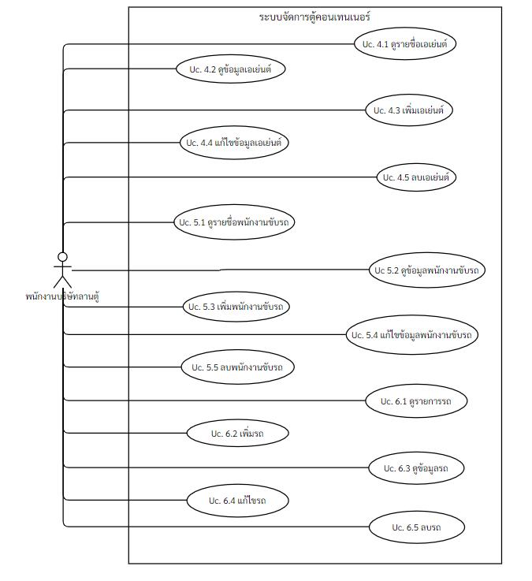

ภาพที่ 4-2 แผนภาพยูสเคสของระบบโดยรวม (2)

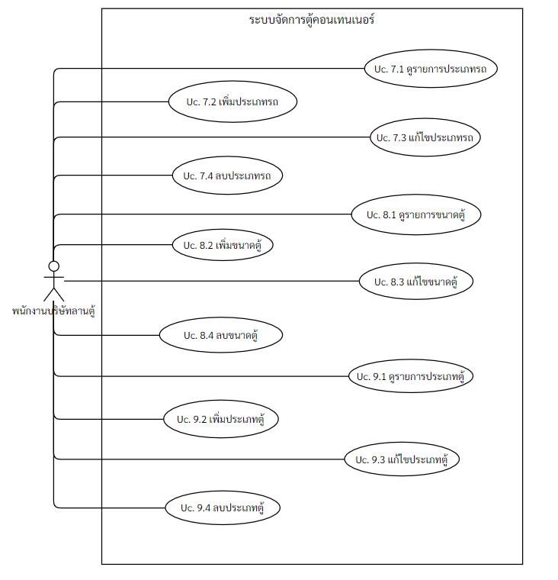

ภาพที่ 4-3 แผนภาพยูสเคสของระบบโดยรวม (3)

ภาพที่ 4-4 แผนภาพยูสเคสของระบบโดยรวม (4)

## คำอธิบายยูสเคส (Use Case Description)

ระบบจัดการตู้คอนเทนเนอร์มีการอธิบายยูสเคส (Use Case) ทั้งหมดภายในระบบ   
โดยทำการแสดงในรูปแบบตารางเพื่อให้ทราบรายละเอียดของแต่ละมอดูล ลำดับขั้นตอนการทำงานในแต่ละยูสเคส และอธิบายหน้าที่ของผู้ใช้งานระบบ โดยขั้นตอนการทำงานในแต่ละยูสเคสของระบบจัดการตู้คอนเทนเนอร์ มีดังต่อไปนี้

1. ยูสเคสเพิ่มการบริการ

เป็นการเพิ่มข้อมูล และรายละเอียดของการบริการหรือการใช้งานตู้คอนเทนเนอร์   
โดยผู้ใช้งานระบบสามารถทำการเลือกเมนูย่อย “รายการบริการ (Service list)” ของเมนูหลัก “ข้อมูลบริการ (Service Information)” จากนั้นกดปุ่ม (Button) “เพิ่มบริการ (Add)” ระบบจะแสดงหน้าเพิ่มข้อมูลบริการ โดยผู้ใช้งานระบบสามารถกรอกรายละเอียดของข้อมูลในบริการนั้น ๆ โดยเป็นรูปแบบของแบบฟอร์มเพิ่มข้อมูล แล้วทำการกดปุ่ม “บันทึกบริการ (Add service)”เพื่อนำข้อมูลบริการเข้าสู่ระบบ โดยมีรายละเอียดดังตารางที่ 4-1

ตารางที่ 4-1 ยูสเคสเพิ่มการบริการ

|  |  |  |
| --- | --- | --- |
| **ชื่อยูสเคส :** เพิ่มการบริการ | **รหัส :** Uc.1.1 | **ระดับความสำคัญ :** มาก |
| **ผู้กระทำหลัก :** พนักงานบริษัทลานตู้ | | **ระดับความซับซ้อน :** มาก |
| **ผู้มีส่วนเกี่ยวข้อง :** พนักงานบริษัทลานตู้ เอเย่นต์ ลูกค้า พนักงานขับรถ | | |
| **คำอธิบาย :** กดปุ่ม “เพิ่มบริการ” ระบบทำการแสดงหน้าจอเพิ่มบริการ และแสดงแบบฟอร์ม เพิ่มข้อมูลบริการ โดยมีข้อมูล ดังนี้ ข้อมูลของการบริการ โดยมีข้อมูลคือ ประเภทบริการ วันที่ต้องออก วันที่เข้าลาน พนักงานนำเข้าลาน รถที่นำเข้า วันที่ออกจริง พนักงานนำออกลาน รถที่นำออก สถานที่ต้นทาง สถานที่ปลายทาง ข้อมูลของเอเย่นต์ โดยมีข้อมูล คือ ชื่อบริษัท หมายเลขผู้เสียภาษี ที่ตั้งบริษัท ชื่อ-นามสกุลของผู้รับผิดชอบ เบอร์ติดต่อ อีเมล ข้อมูลของตู้คอนเทนเนอร์ ซึ่งมีข้อมูลคือ หมายเลขตู้ ประเภทตู้ สถานะบริการ น้ำหนักสูงสุดที่รับได้ น้ำหนักตู้เปล่า น้ำหนักสินค้าสูงสุด น้ำหนักสินค้าปัจจุบัน ปริมาตรสุทธิ ขนาดตู้ ความกว้างของตู้ ความยาวของตู้ ความสูงของตู้ และข้อมูลของลูกค้า มีข้อมูล คือ ชื่อบริษัท สาขา หมายเลขผู้เสียภาษี ที่ตั้งบริษัท ชื่อ-นามสกุลของผู้รับผิดชอบ เบอร์ติดต่อ อีเมล และมีปุ่ม “ยกเลิก” และปุ่ม “บันทึก”อยู่ในหน้าจอเพิ่มบริการ | | |
| **สิ่งกระตุ้น :** พนักงานบริษัทลานตู้ต้องการเพิ่มข้อมูลบริการเข้าสู่ระบบ  **ประเภทสิ่งกระตุ้น :** ภายนอก | | |

ตารางที่ 4-1 ยูสเคสเพิ่มการบริการ (ต่อ)

|  |  |  |
| --- | --- | --- |
| **ชื่อยูสเคส :** เพิ่มการบริการ | **รหัส :** Uc. 1.1 | **ระดับความสำคัญ :** มาก |
| **ผู้กระทำหลัก :** พนักงานบริษัทลานตู้ | | **ระดับความซับซ้อน :** มาก |
| **ผู้มีส่วนเกี่ยวข้อง :**  พนักงานบริษัทลานตู้ เอเย่นต์ ลูกค้า พนักงานขับรถ | | |
| **เงื่อนไขก่อนการทำงาน :** | ต้องมีเมนู “เพิ่มบริการ” ต้องมีข้อมูล “พนักงานขับรถ” “รถ” “ขนาดตู้” “สถานะตู้” “ขนาดตู้” “ประเภทตู้” “ประเภทรถ” | |
| **เงื่อนไขหลังการทำงาน :** | บันทึกข้อมูลบริการ และแสดงรายการบริการทั้งหมดในระบบ | |
| **ขั้นตอนการทำงานปกติ :** | **ผู้ใช้** | **ระบบ** |
|  | 1. กดเมนู “เพิ่มบริการ”  3. กรอกข้อมูลตู้คอนเทนเนอร์ ข้อมูลการบริการ ข้อมูลเอเย่นต์ และข้อมูลลูกค้า  4. กดปุ่ม “บันทึก” | 2. แสดงหน้าจอเพิ่มบริการ  5. บันทึกข้อมูลบริการเข้าสู่ระบบ  6.แสดงหน้าจอดูรายการบริการ |
| **เงื่อนไขการทำงานพิเศษ :** | 3. ไม่กรอกข้อมูลสำคัญ หรือกรอกข้อมูลไม่ถูกต้อง | |
| **แนวทางการแก้ไข :** | 3. ระบบแจ้งเตือนข้อความ “กรอกข้อมูลไม่ถูกต้อง” เพื่อให้ผู้ใช้กรอกข้อมูลใหม่อีกครั้ง | |

1. ยูสเคสดูรายการบริการ

เป็นการเรียกดูรายการบริการทั้งหมดที่มีในระบบ ซึ่งระบบจะแสดงเป็นรายการบริการในรูปแบบของตาราง (Table) โดยผู้ใช้งานระบบสามารถทำการเลือกเมนูย่อย “รายการบริการ (Service list)” ของเมนูหลัก “ข้อมูลบริการ (Service Information)” ระบบจะแสดงรายการบริการ ซึ่งประกอบด้วยคอลัมน์ ลำดับ (No.) หมายเลขตู้ (Con. number) สถานะบริการ (Con. status) ประเภทตู้ (Con. type) วันที่ต้องออก (Cut-off) เอเย่นต์ (Agent) ลูกค้า (Customer) และปุ่มดำเนินการ โดยมีรายละเอียดดังตารางที่ 4-2

ตารางที่ 4-2 ยูสเคสดูรายการบริการ

|  |  |  |  |
| --- | --- | --- | --- |
| **ชื่อยูสเคส** : ดูรายการบริการ | **รหัส** : Uc.1.2 | **ระดับความสำคัญ** : มาก | |
| **ผู้กระทำหลัก** : พนักงานบริษัทลานตู้ | | **ระดับความซับซ้อน** : ปานกลาง | |
| **ผู้มีส่วนเกี่ยวข้อง** :  พนักงานบริษัทลานตู้ เอเย่นต์ ลูกค้า | | | |
| **คำอธิบาย :** เลือกเมนูย่อย “รายการบริการ” ของเมนูหลัก “ข้อมูลบริการ” ระบบจะแสดงตาราง เพื่อแสดงรายการบริการที่มีในระบบ โดยระบบแสดงข้อมูลลำดับหมายเลขตู้คอนเทนเนอร์ของบริการ สถานะบริการ ประเภทของตู้คอนเทนเนอร์ วันที่ต้องนำตู้คอนเทนเนอร์ออกไปยังสถานที่ปลายทาง ชื่อเอเย่นต์เจ้าของตู้คอนเทนเนอร์ ชื่อลูกค้าที่ใช้งานบริการ และปุ่มดำเนินการ | | | |
| **สิ่งกระตุ้น :** พนักงานบริษัทลานต้องการดูรายการบริการที่มีในระบบ  **ประเภทสิ่งกระตุ้น :** ภายนอก | | | |
| **เงื่อนไขก่อนการทำงาน :** | ต้องมีเมนู “ดูรายการบริการ” | | |
| **เงื่อนไขหลังการทำงาน :** | แสดงข้อมูลรายการบริการ | | |
| **ขั้นตอนการทํางานปกติ :** | **ผู้ใช้** | | **ระบบ** |
|  | 1. กดเมนู “ข้อมูลบริการ” | | 2. แสดงตารางรายการบริการ |
| **เงื่อนไขการทํางานพิเศษ :** | - | | |

1. ยูสเคสคิดค่าบริการ

เป็นการบันทึกค่าใช้จ่าย ค่าบริการต่าง ๆ ที่อยู่ในรายการบริการ โดยในแต่ละบริการ มีค่าใช้จ่าย เช่น เมื่อตู้เกิดการชำรุด และต้องทำการส่งซ่อมบำรุง จะต้องมีการเสียค่าใช้จ่าย  
ผู้ใช้งานระบบสามารถเลือกที่บริการที่ต้องการ และเลือกที่ “การคำนวณค่าบริการ (Charge billing)” ที่ปุ่มดำเนินการ จากนั้นใส่ข้อมูลของค่าใช้จ่าย โดยมีรายละเอียดดังตารางที่ 4-3

ตารางที่ 4-3 ยูสเคสคิดค่าบริการ

|  |  |  |
| --- | --- | --- |
| **ชื่อยูสเคส :** คิดค่าบริการ | **รหัส :** Uc.1.3 | **ระดับความสำคัญ :** มาก |
| **ผู้กระทำหลัก :** พนักงานบริษัทลานตู้ | | **ระดับความซับซ้อน :** มาก |
| **ผู้มีส่วนเกี่ยวข้อง :** พนักงานบริษัทลานตู้ เอเย่นต์ ลูกค้า | | |
| **คำอธิบาย :** กดปุ่ม “คิดค่าบริการ” ระบบทำการแสดงหน้าต่างแสดงผลซ้อนคิดค่าบริการ โดยมีองค์ประกอบ ดังนี้ คือ กล่องสำหรับกาเครื่องหมาย “VAT” สำหรับเลือกบริการที่ต้องใช้ “VAT” กล่องบันทึกข้อความเพื่อกรอกค่าใช้จ่าย จำนวนเงิน จำนวนของค่าใช้จ่าย ปุ่มเพิ่มรายการค่าใช้จ่าย ปุ่มลบรายการค่าใช้จ่าย ตัวเลือกหลายรายการ “VAT” สำหรับเพิ่มค่าภาษี ตัวเลือกหลายรายการ “Due date” สำหรับเลือกวันครบกำหนดชำระเงิน ตัวเลือกหลายรายการ “Pay by” สำหรับเลือกวิธีชำระเงิน กรณีเลือกชำระเงินด้วยเช็คธนาคารระบบจะแสดง ตัวเลือกหลายรายการ “Choose Bank” สำหรับเลือกธนาคาร และกล่องบันทึกข้อความ “Cheque no.” สำหรับกรอกหมายเลขเช็ค ค่าใช้จ่ายสุทธิ และปุ่มพิมพ์ใบแจ้งหนี้ | | |
| **สิ่งกระตุ้น :** พนักงานบริษัทลานตู้ต้องการคิดค่าบริการ  **ประเภทสิ่งกระตุ้น :** ภายนอก | | |
| **เงื่อนไขก่อนการทำงาน :** | ต้องมีข้อมูลบริการที่ต้องการคิดค่าบริการในระบบ | |
| **เงื่อนไขหลังการทำงาน :** | บันทึกค่าบริการ และพิมพ์ใบเสร็จ | |
| **ขั้นตอนการทำงานปกติ :** | **ผู้ใช้** | **ระบบ** |
|  | 1. กดปุ่ม “คิดค่าบริการ” ที่รายการบริการ  4. กรอกรายการค่าใช้จ่าย | 2. แสดงหน้าต่างแสดงผลซ้อนให้กรอกค่าบริการ  5. คำนวณ และแสดงค่าใช้จ่ายรวม |

ตารางที่ 4-3 ยูสเคสคิดค่าบริการ (ต่อ)

|  |  |  |
| --- | --- | --- |
| **ชื่อยูสเคส :** คิดค่าบริการ | **รหัส :** Uc.1.3 | **ระดับความสำคัญ :** มาก |
| **ผู้กระทำหลัก :** พนักงานบริษัทลานตู้ | | **ระดับความซับซ้อน :** มาก |
| **ผู้มีส่วนเกี่ยวข้อง :** พนักงานบริษัทลานตู้ เอเย่นต์ ลูกค้า | | |
| **ขั้นตอนการทำงานปกติ :** | **ผู้ใช้** | **ระบบ** |
|  | 6. กดปุ่ม “พิมพ์ใบเสร็จ” | 7. พิมพ์ใบเสร็จ |
| **เงื่อนไขการทำงานพิเศษ :** | 3. กรอกรายการค่าใช้จ่ายไม่ถูกต้อง | |
| **แนวทางการแก้ไข :** | 3. ระบบแจ้งตือนข้อความ “กรอกข้อมูลไม่ถูกต้อง” เพื่อให้ผู้ใช้กรอกข้อมูลใหม่อีกครั้ง | |

1. ยูสเคสแก้ไขข้อมูลบริการ

เป็นการแก้ไขข้อมูลรายละเอียดของการบริการนั้น ๆ โดยผู้ใช้งานระบบสามารเลือกบริการที่ต้องการ และเลือก “แก้ไขบริการ (Edit)” ที่ปุ่มดำเนินการ โดยมีระบบจะแสดงรายละเอียดข้อมูลบริการเดิม ผู้ใช้งานระบบสามารถแก้ไขข้อมูลบริการ และกดปุ่ม (Button) “ยืนยัน (Confirm)” เพื่อบันทึกการแก้ไขข้อมูลบริการ โดยมีรายละเอียด ดังตารางที่ 4-4

ตารางที่ 4-4 ยูสเคสแก้ไขข้อมูลบริการ

|  |  |  |
| --- | --- | --- |
| **ชื่อยูสเคส :** แก้ไขข้อมูล  บริการ | **รหัส :** Uc.1.4 | **ระดับความสำคัญ :** มาก |
| **ผู้กระทำหลัก :** พนักงานบริษัทลานตู้ | | **ระดับความซับซ้อน :** มาก |
| **ผู้มีส่วนเกี่ยวข้อง :**  พนักงานบริษัทลานตู้ เอเย่นต์ ลูกค้า | | |
| **คำอธิบาย :** กดปุ่ม “แก้ไขข้อมูลบริการ” ระบบทำการแสดงหน้าจอแก้ไขข้อมูลบริการ และแสดงแบบฟอร์มแก้ไขข้อมูลบริการ โดยมีข้อมูล ดังนี้ ข้อมูลของตู้คอนเทนเนอร์ ซึ่งมีข้อมูลคือ หมายเลขตู้ ประเภทตู้ สถานะบริการ น้ำหนักสูงสุดที่รับได้ น้ำหนักตู้เปล่า น้ำหนักสินค้าสูงสุด น้ำหนักสินค้าปัจจุบัน ปริมาตรสุทธิ ขนาดตู้ ความสูงของตู้ ความกว้างของตู้ ความยาวของตู้ ข้อมูลของการบริการ โดยมีข้อมูลคือ ประเภทบริการ วันที่ต้องออก วันที่เข้าลาน พนักงานนำเข้าลาน รถที่นำเข้า วันที่ออกจริง พนักงานนำออกลาน รถที่นำออก สถานที่ต้นทาง สถานที่ปลายทาง  ข้อมูลของเอเย่นต์ โดยมีข้อมูล คือ ชื่อบริษัท หมายเลขผู้เสียภาษี ที่ตั้งบริษัท ชื่อ-นามสกุลของตัวแทนเอเย่นต์ เบอร์ติดต่อ อีเมล และข้อมูลของลูกค้า มีข้อมูล คือ ชื่อบริษัท สาขา หมายเลขผู้เสียภาษี ที่ตั้งบริษัท ชื่อ-นามสกุลของตัวแทนลูกค้า เบอร์ติดต่อ อีเมล และมีปุ่ม “ยกเลิก” และปุ่ม “บันทึกการแก้ไข” อยู่ในหน้าจอแก้ไขข้อมูลบริการ | | |

ตารางที่ 4-4 ยูสเคสแก้ไขข้อมูลบริการ (ต่อ)

|  |  |  |
| --- | --- | --- |
| **ชื่อยูสเคส :** แก้ไขข้อมูล  บริการ | **รหัส :** Uc.1.4 | **ระดับความสำคัญ :** มาก |
| **ผู้กระทำหลัก :** พนักงานบริษัทลานตู้ | | **ระดับความซับซ้อน :** มาก |
| **ผู้มีส่วนเกี่ยวข้อง :**  พนักงานบริษัทลานตู้ เอเย่นต์ ลูกค้า | | |
| **สิ่งกระตุ้น :** พนักงานบริษัทลานตู้ต้องการแก้ไขข้อมูลการบริการที่มีอยู่ในระบบ  **ประเภทสิ่งกระตุ้น :** ภายนอก | | |
| **เงื่อนไขก่อนการทำงาน :** | ต้องมีข้อมูลบริการที่ต้องการแก้ไขข้อมูลบริการในฐานข้อมูล | |
| **เงื่อนไขหลังการทำงาน :** | บันทึกการแก้ไขข้อมูลบริการ และแสดงรายการบริการทั้งหมดในระบบ | |
| **ขั้นตอนการทำงานปกติ :** | **ผู้ใช้** | **ระบบ** |
|  | 1. กดปุ่ม “แก้ไขข้อมูลบริการ”  3. กรอกข้อมูลการบริการ ข้อมูลตู้คอนเทนเนอร์ ข้อมูลเอเย่นต์ และข้อมูลลูกค้า  4. กดปุ่ม “ยืนยัน” | 2. แสดงหน้าจอแก้ไขข้อมูลบริการ  5. บันทึกการแก้ไขข้อมูลบริการ  6. แสดงหน้าจอดูรายการบริการ |
| **เงื่อนไขการทำงานพิเศษ :** | 3. กรอกข้อมูลตู้คอนเทนเนอร์ไม่ถูกต้อง กรอกข้อมูลเอเย่นต์ซ้ำกับเอเย่นต์ที่มีในระบบ กรอกข้อมูลลูกค้าซ้ำกับลูกค้าที่มีในระบบ | |
| **แนวทางการแก้ไข :** | 3. ระบบแจ้งเตือนข้อความ “กรอกข้อมูลไม่ถูกต้อง” เพื่อให้ผู้ใช้กรอกข้อมูลใหม่อีกครั้ง | |

1. ยูสเคสลบบริการ

เป็นการลบข้อมูลบริการ ผู้ใช้งานระบบสามารถเลือกบริการที่ต้องการ แล้วเลือก  
“ลบ (Delete)” ที่ปุ่มดำเนินการ จากนั้นระบบจะแสดงหน้าต่างแสดงผลซ้อนยืนยันการลบ ผู้ใช้งานระบบสามารถทำการกดยืนยัน เพื่อลบข้อมูลบริการได้ โดยมีรายละเอียดดังตารางที่ 4-5

ตารางที่ 4-5 ยูสเคสลบข้อมูลบริการ

|  |  |  |
| --- | --- | --- |
| **ชื่อยูสเคส :** ลบบริการ | **รหัส :** Uc.1.5 | **ระดับความสำคัญ :** ปานกลาง |
| **ผู้กระทำหลัก :** พนักงานบริษัทลานตู้ | | **ระดับความซับซ้อน :** น้อย |
| **ผู้มีส่วนเกี่ยวข้อง :** พนักงานบริษัทลานตู้ พนักงานขับรถ | | |
| **คำอธิบาย :** กดปุ่ม “ลบ” ที่แถวในตารางของบริการที่ต้องการลบ ระบบทำการลบบริการดังกล่าวออกจากระบบ | | |
| **สิ่งกระตุ้น :** พนักงานบริษัทลานตู้ต้องการลบบริการออกจากระบบ  **ประเภทสิ่งกระตุ้น :** ภายนอก | | |
| **เงื่อนไขก่อนการทำงาน :** | ต้องมีข้อมูลบริการที่ต้องการลบอยู่ในฐานข้อมูล | |
| **เงื่อนไขหลังการทำงาน :** | ข้อมูลบริการถูกลบออกจากระบบ | |
| **ขั้นตอนการทำงานปกติ :** | **ผู้ใช้** | **ระบบ** |
|  | 1. กดปุ่ม “ลบ” ที่แถวในตารางของบริการที่ต้องการลบ  3. ยืนยันการลบบริการ | 2. แสดงหน้าต่างแสดงผลซ้อนยืนยันการลบบริการ  4. ลบข้อมูลบริการ |
| **เงื่อนไขการทำงานพิเศษ :** | - | |

1. ยูสเคสดูข้อมูลบริการ

เป็นการดูข้อมูล และรายละเอียดของบริการนั้น ๆ โดยผู้ใช้งานระบบสามารถกดที่แถวของบริการที่ต้องการ จากนั้นระบบจะแสดงหน้าจอดูข้อมูล และรายละเอียดต่าง ๆ ของบริการ นอกจากนี้ผู้ใช้งานระบบยังสามารถกดปุ่ม (Button) “แก้ไขข้อมูล (Edit info)” หรือกดปุ่ม (Button) “ดูประวัติ  
การเปลี่ยนตู้ (History log)” หรือกดปุ่ม (Button) “ลบ (Delete)” ในหน้าจอดูข้อมูลบริการได้ โดยมีรายละเอียดดังตารางที่ 4-6

ตารางที่ 4-6 ยูสเคสดูข้อมูลบริการ

|  |  |  |
| --- | --- | --- |
| **ชื่อยูสเคส :** ดูข้อมูลบริการ | **รหัส :** Uc.1.6 | **ระดับความสำคัญ :** มาก |
| **ผู้กระทำหลัก :** พนักงานบริษัทลานตู้ | | **ระดับความซับซ้อน :** ปานกลาง |
| **ผู้มีส่วนเกี่ยวข้อง :**  พนักงานบริษัทลานตู้ | | |
| **คำอธิบาย :** กดที่แถวของบริการที่ต้องการ ระบบแสดงข้อมูลของบริการนั้น โดยมีข้อมูล ดังนี้ ข้อมูลของการบริการประกอบไปด้วย ประเภทบริการ วันที่ต้องออก วันที่ออกจริง วันที่เข้าลาน พนักงานนำตู้เข้าลาน รถที่นำเข้า พนักงานนำออกลาน รถที่นำออก สถานที่ต้นทาง สถานที่ปลายทาง ข้อมูลของตู้คอนเทนเนอร์ประกอบไปด้วย หมายเลขตู้ ประเภทตู้ สถานะบริการ น้ำหนักสูงสุดที่รับได้ น้ำหนักตู้เปล่า น้ำหนักสินค้าสูงสุด น้ำหนักสินค้าปัจจุบัน ปริมาตรสุทธิ ขนาดตู้ ความกว้าง ความยาว ความสูง ข้อมูลของเอเย่นต์ประกอบไปด้วย ชื่อบริษัท หมายเลขผู้เสียภาษี ที่ตั้งบริษัท ชื่อ-นามสกุลของตัวแทนเอเย่นต์ เบอร์ติดต่อ และอีเมล และข้อมูลของลูกค้าประกอบไปด้วย ชื่อบริษัท สาขาบริษัท หมายเลขผู้เสียภาษี ที่ตั้งบริษัท ชื่อ-นามสกุลของตัวแทนลูกค้า เบอร์ติดต่อ และอีเมล | | |
| **สิ่งกระตุ้น :** พนักงานบริษัทลานตู้ต้องการดูรายละเอียดรายการบริการ  **ประเภทสิ่งกระตุ้น :** ภายนอก | | |
| **เงื่อนไขก่อนการทำงาน :** | มีข้อมูลบริการอยู่ในฐานข้อมูล | |
| **เงื่อนไขหลังการทำงาน :** | แสดงข้อมูลบริการ | |
| **ขั้นตอนการทำงานปกติ :** | **ผู้ใช้** | **ระบบ** |
|  | 1. กดที่แถวในตารางของบริการที่ต้องการดูข้อมูล | 2. แสดงหน้าจอข้อมูลบริการ |
| **เงื่อนไขการทำงานพิเศษ :** | - | |

1. ยูสเคสดาวน์โหลดรายงานบริการ

เป็นการเรียกดูข้อมูลหรือรวมสรุปข้อมูลของรายการบริการทั้งหมด โดยแสดงในรูปแบบ  
เอกสาร Excel ผู้ใช้งานระบบสามารถกดปุ่ม (Button) “ดาวน์โหลดรายงานบริการ (Download Excel)” ที่หน้าจอ “รายงานบริการ (Service list)” ระบบจะแสดงข้อมูลของรายการบริการออกมาโดยมีรายละเอียดดังตารางที่ 4-7

ตารางที่ 4-7 ยูสเคสดาวน์โหลดรายการบริการ

|  |  |  |
| --- | --- | --- |
| **ชื่อยูสเคส :** ดาวน์โหลดรายงานบริการ | **รหัส :** Uc.1.7 | **ระดับความสำคัญ :** มาก |
| **ผู้กระทำหลัก :** พนักงานบริษัทลานตู้ | | **ระดับความซับซ้อน :** ปานกลาง |
| **ผู้มีส่วนเกี่ยวข้อง :**  พนักงานบริษัทลานตู้ | | |
| **คำอธิบาย :** กดที่ปุ่ม (Button) “ดาวน์โหลดรายงานบริการ” ระบบจะทำการโอนข้อมูลไปยังไฟล์จัดเก็บ โดยจะมีข้อมูล ดังนี้ รายการตู้เข้า รายการตู้ออก รายการตู้ดรอป ผลรวมของจำนวนตู้เข้า ผลรวมของจำนวนตู้ออก และผลรวมของจำนวนตู้ดรอป | | |
| **สิ่งกระตุ้น :** พนักงานบริษัทลานตู้ต้องการดาวน์โหลดข้อมูลตู้เข้า ตู้ออก ตู้ดรอป เป็นไฟล์ เอกสาร Excel  **ประเภทสิ่งกระตุ้น :** ภายนอก | | |
| **เงื่อนไขก่อนการทำงาน :** | มีข้อมูลบริการอยู่ในฐานข้อมูล | |
| **เงื่อนไขหลังการทำงาน :** | ดาวน์โหลดรายงานในรูปแบบไฟล์เอกสาร Excel สำเร็จ | |
| **ขั้นตอนการทำงานปกติ :** | **ผู้ใช้** | **ระบบ** |
|  | 1. กดปุ่ม “Download Excel” | 2. ดาวน์โหลดรายงานในรูปแบบไฟล์เอกสาร Excel |
| **เงื่อนไขการทำงานพิเศษ :** | - | |

1. ยูสเคสดูประวัติการเปลี่ยนตู้

เป็นการเรียกดูประวัติการเปลี่ยนตู้ของแต่ละบริการ โดยผู้ใช้งานระบบสามารถเรียกดู  
ประวัติการเปลี่ยนตู้ได้ โดยการกดที่แถวของบริการที่ต้องการเพื่อเข้าสู่หน้าจอดูข้อมูลบริการ จากนั้นผู้ใช้งานระบบสามารถกดปุ่ม (Button) “ตรวจสอบประวัติ (History log)” เพื่อเข้าดูข้อมูลประวัติการเปลี่ยนตู้ของบริการนั้น โดยมีรายละเอียดดังตารางที่ 4-8

ตารางที่ 4-8 ยูสเคสดูประวัติการเปลี่ยนตู้

|  |  |  |
| --- | --- | --- |
| **ชื่อยูสเคส :** ดูประวัติการเปลี่ยนตู้ | **รหัส :** Uc. 1.8 | **ระดับความสำคัญ :** มาก |
| **ผู้กระทำหลัก :** พนักงานบริษัทลานตู้ | | **ระดับความซับซ้อน :** ปานกลาง |
| **ผู้มีส่วนเกี่ยวข้อง :**  พนักงานบริษัทลานตู้ | | |
| **คำอธิบาย :** กดปุ่ม “ตรวจสอบประวัติ” ระบบจะแสดงประวัติการเปลี่ยนตู้ของบริการที่ดูข้อมูลอยู่ | | |
| **สิ่งกระตุ้น :** พนักงานบริษัทลานตู้ต้องการดูประวัติการเปลี่ยนตู้  **ประเภทสิ่งกระตุ้น :** ภายนอก | | |
| **เงื่อนไขก่อนการทำงาน :** | - ข้อมูลบริการต้องมีอยู่ในระบบ | |
| **เงื่อนไขหลังการทำงาน :** | - แสดงประวัติการเปลี่ยนตู้ของบริการที่ดูข้อมูลอยู่ | |
| **ขั้นตอนการทำงานปกติ :** | **ผู้ใช้** | **ระบบ** |
|  | 1. กดเมนู “ข้อมูลบริการ”  2. กดที่แถวในตารางของบริการที่ต้องการดูข้อมูล  4. กดปุ่ม “ตรวจสอบประวัติ” | 3. แสดงข้อมูลบริการ  5. แสดงประวัติการเปลี่ยนตู้ของบริการที่ดูข้อมูลอยู่ |
| **เงื่อนไขการทำงานพิเศษ :** | - | |

1. ยูสเคสดูประวัติการเปลี่ยนตู้ทั้งหมด

เป็นการเรียกดูประวัติการเปลี่ยนทั้งหมดของบริการ โดยผู้ใช้งานระบบสามารถกดที่เมนูย่อย “ตรวจสอบประวัติ (History log)” ของเมนูหลัก “ข้อมูลบริการ (Service Information)” ระบบ  
จะแสดงหน้าจอดูประวัติการเปลี่ยนตู้ทั้งหมดของบริการ โดยมีรายละเอียดดังตารางที่ 4-9

ตารางที่ 4-9 ยูสเคสดูประวัติการเปลี่ยนตู้ทั้งหมด

|  |  |  |
| --- | --- | --- |
| **ชื่อยูสเคส :** ดูประวัติการเปลี่ยนตู้ทั้งหมด | **รหัส :** Uc. 1.9 | **ระดับความสำคัญ :** มาก |
| **ผู้กระทำหลัก :** พนักงานบริษัทลานตู้ | | **ระดับความซับซ้อน :** น้อย |
| **ผู้มีส่วนเกี่ยวข้อง :**  พนักงานบริษัทลานตู้ | | |
| **คำอธิบาย :** กดเมนู “ตรวจสอบประวัติ” ระบบจะแสดงประวัติการเปลี่ยนตู้ทั้งหมด | | |
| **สิ่งกระตุ้น :** พนักงานบริษัทลานตู้ต้องการดูประวัติการเปลี่ยนตู้ทั้งหมด  **ประเภทสิ่งกระตุ้น :** ภายนอก | | |
| **เงื่อนไขก่อนการทำงาน :** | - ข้อมูลบริการต้องมีประวัติการเปลี่ยนตู้ในระบบ | |
| **เงื่อนไขหลังการทำงาน :** | - แสดงประวัติการเปลี่ยนตู้ทั้งหมด | |
| **ขั้นตอนการทำงานปกติ :** | **ผู้ใช้** | **ระบบ** |
|  | 1. กดเมนู “ข้อมูลบริการ”  2. กดเมนูย่อย “ตรวจสอบประวัติ” | 3. แสดงประวัติการเปลี่ยนตู้ทั้งหมด |
| **เงื่อนไขการทำงานพิเศษ :** | - | |

1. ยูสเคสดูรายการบริการที่ตู้ชำรุด

เป็นการเรียกดูรายการบริการที่ตู้คอนเทนเนอร์เกิดการชำรุด โดยผู้ใช้งานระบบสามารถกดที่เมนูย่อย “รายการบริการที่ตู้ชำรุด (Damaged container)” ของเมนูหลัก “ข้อมูลบริการ (Service Information)” ระบบจะแสดงหน้าจอรายการบริการที่ตู้ชำรุดของบริการทั้งหมด โดยมีรายละเอียดดังตารางที่ 4-10

ตารางที่ 4-10 ยูสเคสแก้ไขข้อมูลตู้คอนเทนเนอร์

|  |  |  |
| --- | --- | --- |
| **ชื่อยูสเคส :** ดูรายการบริการที่ตู้ชำรุด | **รหัส :** Uc. 1.10 | **ระดับความสำคัญ :** มาก |
| **ผู้กระทำหลัก :** พนักงานบริษัทลานตู้ | | **ระดับความซับซ้อน :** น้อย |
| **ผู้มีส่วนเกี่ยวข้อง :**  พนักงานบริษัทลานตู้ | | |
| **คำอธิบาย :** กดเมนู “รายการบริการที่ตู้ชำรุด” ระบบจะแสดงบริการที่ตู้ชำรุดทั้งหมด | | |
| **สิ่งกระตุ้น :** พนักงานบริษัทลานตู้ต้องการดูบริการที่ตู้ชำรุดทั้งหมด  **ประเภทสิ่งกระตุ้น :** ภายนอก | | |
| **เงื่อนไขก่อนการทำงาน :** | - | |
| **เงื่อนไขหลังการทำงาน :** | - แสดงบริการที่ตู้ชำรุดทั้งหมด | |
| **ขั้นตอนการทำงานปกติ :** | **ผู้ใช้** | **ระบบ** |
|  | 1. กดเมนู “ข้อมูลบริการ”  2. กดเมนูย่อย “รายการบริการที่ตู้ชำรุด” | 3. แสดงบริการที่ตู้ชำรุดทั้งหมด |
| **เงื่อนไขการทำงานพิเศษ :** | - | |

1. ยูสเคสเพิ่มตู้คอนเทนเนอร์

เป็นการเพิ่มข้อมูล และรายละเอียดของตู้คอนเทนเนอร์ โดยผู้ใช้งานระบบสามารถทำการเลือกเมนูย่อย “รายการตู้คอนเทนเนอร์ (Container list)” ของเมนูหลัก “ข้อมูลตู้คอนเทนเนอร์ (Container Information)” จากนั้นกดปุ่ม (Button) “เพิ่มตู้คอนเทนเนอร์ (Add)” ระบบจะแสดงหน้าเพิ่มข้อมูลตู้คอนเทนเนอร์ โดยผู้ใช้งานระบบสามารถกรอกรายละเอียดของข้อมูลใน  
ตู้คอนเทนเนอร์นั้น ๆ โดยเป็นรูปแบบของแบบฟอร์มเพิ่มข้อมูล แล้วทำการกดปุ่ม  
“บันทึกตู้คอนเทนเนอร์ (Add container)”เพื่อนำข้อมูลตู้คอนเทนเนอร์เข้าสู่ระบบ โดยมีรายละเอียดดังตารางที่ 4-11

ตารางที่ 4-11 ยูสเคสแก้ไขข้อมูลตู้คอนเทนเนอร์

|  |  |  |
| --- | --- | --- |
| **ชื่อยูสเคส:** เพิ่มตู้คอนเทนเนอร์ | รหัส : Uc.2.1 | **ระดับความสำคัญ :** มาก |
| **ผู้กระทำหลัก** : พนักงานบริษัทลานตู้ | | **ระดับความซับซ้อน :** ปานกลาง |
| **ผู้มีส่วนเกี่ยวข้อง** :  พนักงานบริษัทลานตู้ เอเย่นต์ | | |
| **คำอธิบาย** : กดปุ่ม “เพิ่มตู้คอนเทนเนอร์” ระบบทำการแสดงหน้าจอเพิ่มตู้คอนเทนเนอร์ และแสดงแบบฟอร์มเพิ่มข้อมูลตู้คอนเทนเนอร์ ซึ่งมีข้อมูล ดังนี้ หมายเลขตู้ สถานะตู้ ประเภทตู้ และขนาดตู้ และข้อมูลเอเย่นต์ โดยมีข้อมูล ดังนี้ ชื่อบริษัท หมายเลขผู้เสียภาษี ที่ตั้งบริษัท ชื่อ-นามสกุลของตัวแทนเอเย่นต์ เบอร์โทรติดต่อ อีเมล และมีปุ่ม “ยกเลิก” และปุ่ม “บันทึก” อยู่ในหน้าจอเพิ่มตู้คอนเทนเนอร์ | | |
| **สิ่งกระตุ้น** : พนักงานบริษัทลานตู้ต้องการเพิ่มตู้คอนเทนเนอร์  **ประเภทสิ่งกระตุ้น** : ภายนอก | | |
| **เงื่อนไขก่อนการทำงาน :** | ต้องมีปุ่ม “เพิ่มตู้คอนเทนเนอร์” | |
| **เงื่อนไขหลังการทำงาน :** | แสดงรายการตู้ที่เพิ่ม | |
| **ขั้นตอนการทํางานปกติ :** | ผู้ใช้ | **ระบบ** |
|  | 1. กดปุ่ม “เพิ่มตู้ฯ”  3. กรอกข้อมูลตู้ฯ  4. กดปุ่ม “บันทึก” | 2. แสดงหน้าจอเพิ่มข้อมูลตู้ฯ  5. แสดงหน้าจอดูรายการตู้ฯ |
| **เงื่อนไขการทํางานพิเศษ :** | 3. กรอกข้อมูลตู้คอนเทนเนอร์ไม่ถูกต้อง | |
| **แนวทางการแก้ไข :** | 3. ระบบแจ้งเตือนข้อความ “กรอกข้อมูลไม่ถูกต้อง” เพื่อให้ผู้ใช้ได้กรอกข้อมูลใหม่อีกครั้ง | |

1. ยูสเคสแก้ไขข้อมูลตู้คอนเทนเนอร์

เป็นการแก้ไขข้อมูลรายละเอียดของตู้คอนเทนเนอร์นั้น ๆ โดยผู้ใช้งานระบบสามารเลือก  
ตู้คอนเทนเนอร์ที่ต้องการ และเลือก “แก้ไขข้อมูลตู้คอนเทนเนอร์ (Edit)” ที่ปุ่มดำเนินการ โดยระบบจะแสดงรายละเอียดข้อมูลตู้คอนเทนเนอร์เดิม ผู้ใช้งานระบบสามารถแก้ไขข้อมูลตู้คอนเทนเนอร์  
และกดปุ่ม (Button) “ยืนยัน (Confirm)” เพื่อบันทึกการแก้ไขข้อมูลตู้คอนเทนเนอร์ โดยมีรายละเอียด ดังตารางที่ 4-12

ตารางที่ 4-12 ยูสเคสแก้ไขข้อมูลตู้คอนเทนเนอร์

|  |  |  |
| --- | --- | --- |
| **ชื่อยูสเคส :** แก้ไขข้อมูลตู้คอนเทเนอร์ | **รหัส :** Uc.2.2 | **ระดับความสำคัญ :** มาก |
| **ผู้กระทำหลัก :** พนักงานบริษัทลานตู้ | | **ระดับความซับซ้อน :** ปานกลาง |
| **ผู้มีส่วนเกี่ยวข้อง :**  พนักงานบริษัทลานตู้ เอเย่นต์ | | |
| **คำอธิบาย :** กดปุ่ม “แก้ไขข้อมูลตู้คอนเทนเนอร์” ระบบทำการแสดงหน้าจอแก้ไขข้อมูล ตู้คอนเทนเนอร์ และแสดงแบบฟอร์มแก้ไขข้อมูลตู้คอนเทนเนอร์ โดยมีข้อมูล ดังนี้ คือ หมายเลขตู้ ประเภทตู้ สถานะตู้ และขนาดตู้ และข้อมูลเอเย่นต์ประกอบไปด้วย ชื่อบริษัท หมายเลขผู้เสียภาษี ที่ตั้งบริษัท ชื่อ-นามสกุลของตัวแทนเอเย่นต์ เบอร์โทรติดต่อ อีเมล ปุ่ม “ยกเลิก” และปุ่ม “บันทึก” อยู่ในหน้าจอแก้ไขข้อมูลตู้คอนเทนเนอร์ | | |
| **สิ่งกระตุ้น :** พนักงานบริษัทลานตู้ต้องการแก้ไขตู้  **ประเภทสิ่งกระตุ้น :** ภายนอก | | |
| **เงื่อนไขก่อนการทำงาน :** | ต้องมีข้อมูลตู้คอนเทนเนอร์อยู่ในฐานข้อมูล | |
| **เงื่อนไขหลังการทำงาน :** | แสดงรายการข้อมูลตู้คอนเทนเนอร์ที่ถูกแก้ไข | |
| **ขั้นตอนการทํางานปกติ :** | **ผู้ใช้** | **ระบบ** |
|  | 1. กดปุ่ม “แก้ไขข้อมูลตู้ฯ”  3. แก้ไขข้อมูลตู้ฯ  4. กดปุ่ม “บันทึกการแก้ไข” | 2. แสดงหน้าจอแก้ไขข้อมูลตู้ฯ  5. แสดงข้อมูลตู้ฯที่ถูกแก้ไข |
| **เงื่อนไขการทํางานพิเศษ :** | 3. กรอกข้อมูลตู้ตอนเทนเนอร์ไม่ถูกต้อง | |
| **แนวทางการแก้ไข :** | 3. ระบบแจ้งเตือนข้อความ “กรอกข้อมูลไม่ถูกต้อง” เพื่อให้ผู้ใช้กรอกข้อมูลใหม่อีกครั้ง | |

1. ยูสเคสดูรายการตู้คอนเทนเนอร์

เป็นการเรียกดูรายการตู้คอนเทนเนอร์ทั้งหมดที่มีในระบบ ซึ่งระบบจะแสดงเป็นรายการตู้คอนเทนเนอร์ในรูปแบบของตาราง (Table) โดยผู้ใช้งานระบบสามารถทำการเลือกเมนูย่อย “รายการตู้คอนเทนเนอร์ (Container list)” ของเมนูหลัก “ข้อมูลตู้คอนเทนเนอร์ (Container Information)” ระบบจะแสดงรายการตู้คอนเทนเนอร์ ซึ่งประกอบด้วยคอลัมน์ ลำดับ (No.) หมายเลขตู้ฯ (Number) สถานะตู้ฯ (Status) ประเภทตู้ฯ (Type) ขนาด (Size) เอเย่นต์ (Agent) และปุ่มดำเนินการ โดยมีรายละเอียดดังตารางที่ 4-13

|  |  |  |
| --- | --- | --- |
| **ชื่อยูสเคส :** ดูรายการ  ตู้คอนเทนเนอร์ | **รหัส :** Uc.2.3 | **ระดับความสำคัญ :** มาก |
| **ผู้กระทำหลัก :** พนักงานบริษัทลานตู้ | | **ระดับความซับซ้อน :** ปานกลาง |
| **ผู้มีส่วนเกี่ยวข้อง :**  พนักงานบริษัทลานตู้ เอเย่นต์ | | |
| **คำอธิบาย :** เลือกเมนูย่อย “รายการตู้คอนเทนเนอร์” ของเมนูหลัก “ข้อมูลตู้คอนเทนเนอร์”  ที่แถบเมนูของระบบ ระบบแสดงตาราง (Table) เพื่อแสดงรายการตู้คอนเทนเนอร์ที่มีในระบบ โดยระบบแสดงข้อมูลลำดับ หมายเลขตู้คอนเทนเนอร์ สถานะของตู้คอนเทนเนอร์ ประเภทตู้คอนเทนเนอร์ ขนาดของตู้คอนเทนเนอร์ ชื่อเอเย่นต์เจ้าของตู้ และปุ่มดำเนินการ | | |
| **สิ่งกระตุ้น :** พนักงานบริษัทลานตู้ต้องการดูรายการตู้คอนเทนเนอร์  **ประเภทสิ่งกระตุ้น :** ภายนอก | | |
| **เงื่อนไขก่อนการทำงาน :** | ต้องมีเมนู “ดูรายการตู้คอนเทนเนอร์” | |
| **เงื่อนไขหลังการทำงาน :** | แสดงรายการตู้คอนเทนเนอร์ | |
| **ขั้นตอนการทํางานปกติ :** | **ผู้ใช้** | **ระบบ** |
|  | 1. เลือกเมนู “ข้อมูล  ตู้คอนเทนเนอร์” | 2. แสดงข้อมูลตู้คอนเทนเนอร์ |
| **เงื่อนไขการทํางานพิเศษ :** | - | |

ตารางที่ 4-13 ยูสเคสดูรายการตู้คอนเทนเนอร์

1. ยูสเคสดูข้อมูลตู้คอนเทนเนอร์

เป็นการดูข้อมูล และรายละเอียดของตู้คอนเทนเนอร์นั้น ๆ โดยผู้ใช้งานระบบสามารถกดที่แถวของตู้คอนเทนเนอร์ที่ต้องการ จากนั้นระบบจะแสดงหน้าจอดูข้อมูล และรายละเอียดต่าง ๆ ของตู้คอนเทนเนอร์ นอกจากนี้ผู้ใช้งานระบบยังสามารถกดปุ่ม (Button) “แก้ไขข้อมูล (Edit info)” หรือกดปุ่ม (Button) “ลบ (Delete)” ในหน้าจอดูข้อมูลตู้คอนเทนเนอร์ได้ โดยมีรายละเอียดดังตารางที่ 4-14

|  |  |  |
| --- | --- | --- |
| **ชื่อยูสเคส :** ดูข้อมูล  ตู้คอนเทนเนอร์ | **รหัส :** Uc.2.4 | **ระดับความสำคัญ :** มาก |
| **ผู้กระทำหลัก :** พนักงานบริษัทลานตู้ | | **ระดับความซับซ้อน :** ปานกลาง |
| **ผู้มีส่วนเกี่ยวข้อง :**  พนักงานบริษัทลานตู้ เอเย่นต์ | | |
| **คำอธิบาย :** กดที่แถวในตารางแสดงรายการตู้คอนเทนเนอร์ที่ต้องการดูข้อมูล ระบบแสดงข้อมูล ตู้คอนเทนเนอร์ ซึ่งประกอบไปด้วย หมายเลขตู้ สถานะตู้ ประเภทตู้ น้ำหนักสูงสุดที่ได้รับ น้ำหนักตู้เปล่า น้ำหนักสินค้าสูงสุด ปริมาตรสุทธิ ขนาดตู้ ความยาว ความกว้าง และความสูง แสดงข้อมูลเอเย่นต์ ซึ่งประกอบไปด้วย ชื่อบริษัท ที่ตั้งบริษัท หมายเลขผู้เสียภาษี ชื่อ-นามสกุลตัวแทนของเอเย่นต์ เบอร์ติดต่อ และอีเมล | | |
| **สิ่งกระตุ้น :** พนักงานบริษัทลานตู้ต้องการดูข้อมูลตู้คอนเทนเนอร์  **ประเภทสิ่งกระตุ้น :** ภายนอก | | |
| **เงื่อนไขก่อนการทำงาน :** | ต้องมีข้อมูลตู้คอนเทนเนอร์ในฐานข้อมูล | |
| **เงื่อนไขหลังการทำงาน :** | แสดงข้อมูลตู้คอนเทนเนอร์ที่ต้องการดูข้อมูล | |
| **ขั้นตอนการทํางานปกติ :** | **ผู้ใช้** | **ระบบ** |
|  | 1. กดที่แถวในตารางของ  ตู้คอนเทนเนอร์ที่ต้องการดูข้อมูล | 2. แสดงข้อมูลตู้คอนเทนเนอร์ |
| **เงื่อนไขการทํางานพิเศษ :** | - | |

ตารางที่ 4-14 ยูสเคสดูข้อมูลตู้คอนเทนเนอร์

1. ยูสเคสลบตู้คอนเทนเนอร์

เป็นการลบข้อมูลตู้คอนเทนเนอร์ โดยผู้ใช้งานระบบสามารถเลือกตู้คอนเทนเนอร์ที่ต้องการ แล้วเลือก “ลบ (Delete)” ที่ปุ่มดำเนินการ จากนั้นระบบจะแสดงหน้าต่างแสดงผลซ้อนยืนยันการลบ ผู้ใช้งานระบบสามารถทำการกดยืนยัน เพื่อลบข้อมูลตู้คอนเทนเนอร์ได้ โดยมีรายละเอียด  
ดังตารางที่ 4-15

ตารางที่ 4-15 ยูสเคสลบข้อมูลตู้คอนเทนเนอร์

|  |  |  |
| --- | --- | --- |
| **ชื่อยูสเคส :** ลบตู้คอนเทนเนอร์ | **รหัส :** Uc.2.5 | **ระดับความสำคัญ :** ปานกลาง |
| **ผู้กระทำหลัก :** พนักงานบริษัทลานตู้ | | **ระดับความซับซ้อน :** น้อย |
| **ผู้มีส่วนเกี่ยวข้อง :** พนักงานบริษัทลานตู้ พนักงานขับรถ | | |
| **คำอธิบาย :** กดปุ่ม “ลบ” ที่แถวในตารางของตู้คอนเทนเนอร์ที่ต้องการลบ ระบบทำการลบ ตู้คอนเทนเนอร์ดังกล่าวออกจากระบบ | | |
| **สิ่งกระตุ้น :** พนักงานบริษัทลานตู้ต้องการลบตู้คอนเทนเนอร์ออกจากระบบ  **ประเภทสิ่งกระตุ้น :** ภายนอก | | |
| **เงื่อนไขก่อนการทำงาน :** | ต้องมีข้อมูลตู้คอนเทนเนอร์ที่ต้องการลบอยู่ในฐานข้อมูล | |
| **เงื่อนไขหลังการทำงาน :** | ข้อมูลตู้คอนเทนเนอร์ถูกลบออกจากระบบ | |
| **ขั้นตอนการทำงานปกติ :** | **ผู้ใช้** | **ระบบ** |
|  | 1. กดปุ่ม “ลบ” ที่แถวในตารางของตู้คอนเทนเนอร์ที่ต้องการลบ  3. ยืนยันการลบ | 2. แสดงหน้าต่างแสดงผลซ้อนยืนยันการลบตู้คอนเทนเนอร์  4. ลบตู้คอนเทนเนอร์ออกจากระบบ |
| **เงื่อนไขการทำงานพิเศษ :** | - | |

1. ยูสเคสดูรายชื่อลูกค้า

เป็นการเรียกดูรายชื่อลูกค้าทั้งหมดที่มีในระบบ ซึ่งระบบจะแสดงเป็นรายชื่อลูกค้าในรูปแบบของตาราง (Table) โดยผู้ใช้งานระบบสามารถทำการเลือกเมนูย่อย “รายชื่อลูกค้า (Customer list)” ของเมนูหลัก “ข้อมูลลูกค้า (Customer Information)” ระบบจะแสดงรายชื่อลูกค้า ซึ่งประกอบด้วยคอลัมน์ ลำดับ (No.) ชื่อบริษัท (Company) ชื่อ-นามสกุลของตัวแทนลูกค้า (Responsible person) จำนวนตู้คอนเทนเนอร์ที่ใช้บริการ (Number of container) เบอร์โทร (Tel.) อีเมล (Email) และปุ่มดำเนินการ โดยมีรายละเอียดดังตารางที่ 4-16

|  |  |  |
| --- | --- | --- |
| **ชื่อยูสเคส :** ดูรายชื่อลูกค้า | **รหัส :** Uc.3.1 | **ระดับความสำคัญ :** มาก |
| **ผู้กระทำหลัก :** พนักงานบริษัทลานตู้ | | **ระดับความซับซ้อน :** ปานกลาง |
| **ผู้มีส่วนเกี่ยวข้อง :**  พนักงานบริษัทลานตู้ ลูกค้า | | |
| **คำอธิบาย :** เลือกเมนูย่อย “รายชื่อลูกค้า” ของเมนูหลัก “ข้อมูลลูกค้า” ที่แถบเมนูของระบบ จากนั้นระบบทำการแสดงตาราง (Table) เพื่อแสดงรายชื่อที่เป็นลูกค้าของบริษัททั้งหมด  ซึ่งประกอบไปด้วย ลำดับ ชื่อบริษัท ชื่อ-นามสกุลของตัวแทนลูกค้า จำนวนตู้ที่กำลังใช้ เบอร์โทรศัพท์ อีเมล และปุ่มดำเนินการ | | |
| **สิ่งกระตุ้น :** พนักงานบริษัทลานตู้ต้องการดูรายชื่อลูกค้า  **ประเภทสิ่งกระตุ้น :** ภายนอก | | |
| **เงื่อนไขก่อนการทำงาน :** | ต้องมีเมนู “รายชื่อลูกค้า” | |
| **เงื่อนไขหลังการทำงาน :** | แสดงรายชื่อลูกค้า | |
| **ขั้นตอนการทํางานปกติ :** | **ผู้ใช้** | **ระบบ** |
|  | 1. เลือกเมนูข้อมูลลูกค้า | 2. แสดงรายชื่อลูกค้า |
| **เงื่อนไขการทํางานพิเศษ :** | - | |

ตารางที่ 4-16 ยูสเคสดูรายชื่อลูกค้า

1. ยูสเคสดูข้อมูลลูกค้า

เป็นการดูข้อมูล และรายละเอียดของลูกค้านั้น ๆ โดยผู้ใช้งานระบบสามารถกดที่แถวของลูกค้าที่ต้องการ จากนั้นระบบจะแสดงหน้าจอดูข้อมูล และรายละเอียดต่าง ๆ ของลูกค้า นอกจากนี้ผู้ใช้งานระบบยังสามารถกดปุ่ม (Button) “แก้ไขข้อมูล (Edit info)” หรือกดปุ่ม (Button) “ลบ (Delete)” ในหน้าจอดูข้อมูลลูกค้าได้ โดยมีรายละเอียดดังตารางที่ 4-17

ตารางที่ 4-17 ยูสเคสดูข้อมูลลูกค้า

|  |  |  |
| --- | --- | --- |
| **ชื่อยูสเคส :** ดูข้อมูลลูกค้า | **รหัส :** Uc.3.2 | **ระดับความสำคัญ :** ปานกลาง |
| **ผู้กระทำหลัก :** พนักงานบริษัทลานตู้ | | **ระดับความซับซ้อน :** น้อย |
| **ผู้มีส่วนเกี่ยวข้อง :**  พนักงานบริษัทลานตู้ ลูกค้า | | |
| **คำอธิบาย :** กดที่แถวของรายชื่อลูกค้าที่ต้องการ ระบบแสดงข้อมูลของลูกค้านั้น ๆ ซึ่งมีข้อมูลประกอบไปด้วย ชื่อบริษัท สาขาบริษัท หมายเลขผู้เสียภาษี ที่ตั้งบริษัท ชื่อลูกค้า เบอร์โทรศัพท์ และอีเมล | | |
| **สิ่งกระตุ้น :** พนักงานบริษัทลานตู้ต้องการดูข้อมูลลูกค้า  **ประเภทสิ่งกระตุ้น :** ภายนอก | | |
| **เงื่อนไขก่อนการทำงาน :** | ต้องมีข้อมูลลูกค้าอยู่ในฐานข้อมูล | |
| **เงื่อนไขหลังการทำงาน :** | แสดงข้อมูลลูกค้า | |
| **ขั้นตอนการทำงานปกติ :** | **ผู้ใช้** | **ระบบ** |
|  | 1. เลือกเมนูข้อมูลลูกค้า  3. เลือกรายชื่อลูกค้าที่ต้องการดูข้อมูล | 2. แสดงรายชื่อลูกค้า  4. แสดงข้อมูลลูกค้า |
| **เงื่อนไขการทำงานพิเศษ :** | - | |

1. ยูสเคสเพิ่มลูกค้า

เป็นการเพิ่มข้อมูล และรายละเอียดของลูกค้า โดยผู้ใช้งานระบบสามารถทำการเลือกเมนูย่อย “รายชื่อลูกค้า (Customer list)” ของเมนูหลัก “ข้อมูลลูกค้า (Customer Information)” จากนั้นกดปุ่ม (Button) “เพิ่มลูกค้า (Add)” ระบบจะแสดงหน้าเพิ่มข้อมูลลูกค้า โดยผู้ใช้งานระบบสามารถกรอกรายละเอียดของข้อมูลในลูกค้านั้น ๆ โดยเป็นรูปแบบของแบบฟอร์มเพิ่มข้อมูล แล้วทำการกดปุ่ม “บันทึกลูกค้า (Add customer)”เพื่อนำข้อมูลลูกค้าเข้าสู่ระบบ โดยมีรายละเอียดดังตารางที่ 4-18

|  |  |  |
| --- | --- | --- |
| **ชื่อยูสเคส :** เพิ่มลูกค้า | **รหัส :** Uc.3.3 | **ระดับความสำคัญ :** มาก |
| **ผู้กระทำหลัก :** พนักงานบริษัทลานตู้ | | **ระดับความซับซ้อน :** ปานกลาง |
| **ผู้มีส่วนเกี่ยวข้อง :**  พนักงานบริษัทลานตู้ ลูกค้า | | |
| **คำอธิบาย :** กดที่ปุ่ม “เพิ่มลูกค้า” ระบบทำการแสดงหน้าจอเพิ่มลูกค้า และแสดงแบบฟอร์มเพิ่มข้อมูลลูกค้า โดยมีข้อมูล ดังนี้ ชื่อบริษัท สาขาบริษัท หมายเลขผู้เสียภาษี ที่ตั้งบริษัท ชื่อลูกค้า เบอร์โทรศัพท์ อีเมล ปุ่ม “ยกเลิก” และปุ่ม “บันทึก” อยู่ในหน้าจอเพิ่มลูกค้า | | |
| **สิ่งกระตุ้น :** พนักงานบริษัทลานตู้ต้องการเพิ่มลูกค้า  **ประเภทสิ่งกระตุ้น :** ภายนอก | | |
| **เงื่อนไขก่อนการทำงาน :** | ระบบต้องแสดงหน้าจอเพิ่มข้อมูลลูกค้า | |
| **เงื่อนไขหลังการทำงาน :** | บันทึกข้อมูลของลูกค้า | |
| **ขั้นตอนการทํางานปกติ :** | **ผู้ใช้** | **ระบบ** |
|  | 1. กดปุ่ม "เพิ่มลูกค้า"  3. กรอกข้อมูลลูกค้า  4. กดปุ่ม “บันทึก” | 2. แสดงแบบฟอร์มเพื่อกรอกเพิ่มลูกค้า  5. บันทึกข้อมูลลูกค้า |
| **เงื่อนไขการทํางานพิเศษ :** | 3. กรอกข้อมูลลูกค้าไม่ถูกต้อง | |
| **แนวทางการแก้ไข :** | 3. ระบบแจ้งเตือนข้อความ “กรอกข้อมูลไม่ถูกต้อง” เพื่อให้ผู้ใช้งานระบบกรอกข้อมูลใหม่อีกครั้ง | |

ตารางที่ 4-18 ยูสเคสเพิ่มลูกค้า

1. ยูสเคสแก้ไขข้อมูลลูกค้า

เป็นการแก้ไขข้อมูลรายละเอียดของลูกค้านั้น ๆ โดยผู้ใช้งานระบบสามารเลือกลูกค้าที่ต้องการ และเลือก “แก้ไขข้อมูลลูกค้า (Edit)” ที่ปุ่มดำเนินการ โดยระบบจะแสดงรายละเอียดข้อมูลลูกค้าเดิม ผู้ใช้งานระบบสามารถแก้ไขข้อมูลลูกค้า และกดปุ่ม (Button) “ยืนยัน (Confirm)”  
เพื่อบันทึกการแก้ไขข้อมูลลูกค้า โดยมีรายละเอียด ดังตารางที่ 4-19

ตารางที่ 4-19 ยูสเคสแก้ไขข้อมูลลูกค้า

|  |  |  |
| --- | --- | --- |
| **ชื่อยูสเคส :** แก้ไขข้อมูลลูกค้า | **รหัส :** Uc.3.4 | **ระดับความสำคัญ :** ปานกลาง |
| **ผู้กระทำหลัก :** พนักงานบริษัทลานตู้ | | **ระดับความซับซ้อน :** ปานกลาง |
| **ผู้มีส่วนเกี่ยวข้อง :**  พนักงานบริษัทลานตู้ ลูกค้า | | |
| **คำอธิบาย :** กดปุ่ม “แก้ไขข้อมูลลูกค้า” ระบบแสดงหน้าจอแก้ไขข้อมูลลูกค้าซึ่งมีชื่อบริษัท สาขา หมายเลขผู้เสียภาษี ที่ตั้งบริษัท ผู้รับผิดชอบ ชื่อจริง นามสกุล เบอร์โทรติดต่อ อีเมล ให้ทำการกรอกข้อมูลที่ต้องการแก้ไข และกดปุ่ม “บันทึกการแก้ไข” ระบบทำการแก้ไขข้อมูลของลูกค้า | | |
| **สิ่งกระตุ้น :** พนักงานบริษัทลานตู้ต้องการแก้ไขข้อมูลลูกค้า  **ประเภทสิ่งกระตุ้น :** ภายนอก | | |
| **เงื่อนไขก่อนการทำงาน :** | ต้องมีข้อมูลของลูกค้าในฐานข้อมูล | |
| **เงื่อนไขหลังการทำงาน :** | ข้อมูลของลูกค้าถูกแก้ไข | |
| **ขั้นตอนการทํางานปกติ :** | **ผู้ใช้** | **ระบบ** |
|  | 1. กดปุ่ม "แก้ไขข้อมูล"  3. กรอกข้อมูลที่ต้องการทำการแก้ไข  4. กดปุ่ม "บันทึกการแก้ไข" | 2. แสดงหน้าจอแก้ไขข้อมูลลูกค้า  5. แก้ไขข้อมูลของลูกค้า  6. แสดงหน้าจอดูรายชื่อลูกค้า |
| **เงื่อนไขการทํางานพิเศษ :** | 3. กรอกข้อมูลลูกค้าไม่ถูกต้อง | |
| **แนวทางการแก้ไข :** | 3. ระบบแจ้งเตือนข้อความ “กรอกข้อมูลไม่ถูกต้อง” เพื่อให้ผู้ใช้งานระบบกรอกข้อมูลใหม่อีกครั้ง | |

1. ยูสเคสลบลูกค้า

เป็นการลบข้อมูลลูกค้า โดยผู้ใช้งานระบบสามารถเลือกลูกค้าที่ต้องการ แล้วเลือก  
“ลบ (Delete)” ที่ปุ่มดำเนินการ จากนั้นระบบจะแสดงหน้าต่างแสดงผลซ้อนยืนยันการลบ ผู้ใช้งานระบบสามารถทำการกดยืนยัน เพื่อลบข้อมูลลูกค้าได้ โดยมีรายละเอียดดังตารางที่ 4-20

|  |  |  |
| --- | --- | --- |
| **ชื่อยูสเคส :** ลบข้อมูลลูกค้า | **รหัส :** Uc.3.5 | **ระดับความสำคัญ :** ปานกลาง |
| **ผู้กระทำหลัก :** พนักงานบริษัทลานตู้ | | **ระดับความซับซ้อน :** ปานกลาง |
| **ผู้มีส่วนเกี่ยวข้อง :**  พนักงานบริษัทลานตู้ ลูกค้า | | |
| **คำอธิบาย :** กดปุ่ม “ลบ” ที่แถวในตารางของลูกค้าที่ต้องการลบ ระบบทำการลบลูกค้าดังกล่าวออกจากระบบ | | |
| **สิ่งกระตุ้น :** พนักงานบริษัทลานตู้ต้องการลบข้อมูลลูกค้า  **ประเภทสิ่งกระตุ้น :** ภายนอก | | |
| **เงื่อนไขก่อนการทำงาน :** | ต้องมีข้อมูลลูกค้าในฐานข้อมูล | |
| **เงื่อนไขหลังการทำงาน :** | ลบข้อมูลของลูกค้า | |
| **ขั้นตอนการทํางานปกติ :** | **ผู้ใช้** | **ระบบ** |
|  | 1. กดปุ่ม "ลบลูกค้า"  3. กดยืนยัน | 2. แสดงหน้าต่างแสดงผลซ้อนยืนยันการลบข้อมูลลูกค้า  4. ลบข้อมูลลูกค้า และระบบแสดงหน้าจอดูรายชื่อลูกค้า |
| **เงื่อนไขการทํางานพิเศษ :** | - | |

ตารางที่ 4-20 ยูสเคสลบข้อมูลลูกค้า

1. ยูสเคสดาวน์โหลดรายงานลูกค้า

เป็นการเรียกดูข้อมูลหรือรวมสรุปข้อมูลของลูกค้าทั้งหมด โดยแสดงในรูปแบบเอกสาร Excel ผู้ใช้งานระบบสามารถกดปุ่ม (Button) “ดาวน์โหลดรายงานลูกค้า (Download Excel)” ที่หน้าจอ “รายชื่อลูกค้า (Customer list)” ระบบจะแสดงข้อมูลของรายงานลูกค้าออกมาโดยมีรายละเอียดดังตารางที่ 4-7

ตารางที่ 4-21 ยูสเคสดาวน์โหลดรายงานลูกค้า

|  |  |  |
| --- | --- | --- |
| **ชื่อยูสเคส :** ดาวน์โหลดรายงานลูกค้า | **รหัส :** Uc.3.6 | **ระดับความสำคัญ :** มาก |
| **ผู้กระทำหลัก :** พนักงานบริษัทลานตู้ | | **ระดับความซับซ้อน :** ปานกลาง |
| **ผู้มีส่วนเกี่ยวข้อง :**  พนักงานบริษัทลานตู้ | | |
| **คำอธิบาย :** กดที่ปุ่ม (Button) “ดาวน์โหลดรายงานลูกค้า” ระบบจะทำการโอนข้อมูลไปยังไฟล์จัดเก็บ โดยจะมีข้อมูลดังนี้ คือ ชื่อบริษัท ชื่อลูกค้า จำนวนตู้ที่กำลังใช้ เบอร์โทรศัพท์ อีเมล | | |
| **สิ่งกระตุ้น :** พนักงานบริษัทลานตู้ต้องการดาวน์โหลดข้อมูลชื่อบริษัท ชื่อลูกค้า จำนวนตู้ที่กำลังใช้ เบอร์โทรศัพท์ อีเมล ในรูปแบบไฟล์เอกสาร Excel  **ประเภทสิ่งกระตุ้น :** ภายนอก | | |
| **เงื่อนไขก่อนการทำงาน :** | ต้องมีข้อมูลลูกค้าในฐานข้อมูล | |
| **เงื่อนไขหลังการทำงาน :** | ดาวน์โหลดรายงานลูกค้าสำเร็จ | |
| **ขั้นตอนการทำงานปกติ :** | **ผู้ใช้** | **ระบบ** |
|  | 1. กดปุ่ม “ดาวน์โหลดรายงานลูกค้า” | 2. ดาวน์โหลดรายงานลูกค้าสำเร็จ |
| **เงื่อนไขการทำงานพิเศษ :** | - | |

1. ยูสเคสดูรายชื่อเอเย่นต์

เป็นการเรียกดูรายชื่อเอเย่นต์ทั้งหมดที่มีในระบบ ซึ่งระบบจะแสดงเป็นรายชื่อเอเย่นต์ในรูปแบบของตาราง (Table) โดยผู้ใช้งานระบบสามารถทำการเลือกเมนูย่อย “รายชื่อเอเย่นต์  
(Agent list)” ของเมนูหลัก “ข้อมูลเอเย่นต์ (Agent Information)” ระบบจะแสดงรายชื่อเอเย่นต์ ซึ่งประกอบด้วยคอลัมน์ ลำดับ (No.) ชื่อบริษัท (Company) ชื่อ-นามสกุลของตัวแทนเอเย่นต์ (Responsible person) จำนวนตู้คอนเทนเนอร์ที่ใช้บริการ (Number of container) เบอร์โทร (Tel.) อีเมล (Email) และปุ่มดำเนินการ โดยมีรายละเอียดดังตารางที่ 4-22

ตารางที่ 4-22 ยูสเคสดูรายชื่อเอเย่นต์

|  |  |  |
| --- | --- | --- |
| **ชื่อยูสเคส :** ดูรายชื่อเอเย่นต์ | **รหัส :** Uc. 4.1 | **ระดับความสำคัญ :** ปานกลาง |
| **ผู้กระทำหลัก :** พนักงานบริษัทลานตู้ | | **ระดับความซับซ้อน :** น้อย |
| **ผู้มีส่วนเกี่ยวข้อง :**  พนักงานบริษัทลานตู้ เอเย่นต์ | | |
| **คำอธิบาย :** เลือกเมนูย่อย “รายชื่อเอเย่นต์” ของเมนูหลัก “ข้อมูลเอเย่นต์” ที่แถบเมนูของระบบ ระบบทำการแสดงตาราง (Table) เพื่อแสดงรายชื่อเอเย่นต์ที่มีในระบบ และแสดงข้อมูลของเอเย่นต์ ซึ่งประกอบไปด้วย ลำดับ ชื่อบริษัท ชื่อเอเย่นต์ จำนวนตู้ที่กำลังใช้ เบอร์โทรศัพท์ และอีเมล | | |
| **สิ่งกระตุ้น :** พนักงานบริษัทลานตู้ต้องการดูรายชื่อเอเย่นต์  **ประเภทสิ่งกระตุ้น :** ภายนอก | | |
| **เงื่อนไขก่อนการทำงาน :** | ต้องมีเมนู “ดูรายชื่อเอเย่นต์” | |
| **เงื่อนไขหลังการทำงาน :** | แสดงรายชื่อเอเย่นต์ | |
| **ขั้นตอนการทำงานปกติ :** | **ผู้ใช้** | **ระบบ** |
|  | 1. เลือกเมนูข้อมูลเอเย่นต์ | 2. แสดงหน้าจอดูรายชื่อเอเย่นต์ |
| **เงื่อนไขการทำงานพิเศษ :** | - | |

1. ยูสเคสดูข้อมูลเอเย่นต์

เป็นการดูข้อมูล และรายละเอียดของเอเย่นต์นั้น ๆ โดยผู้ใช้งานระบบสามารถกดที่แถวของเอเย่นต์ที่ต้องการ จากนั้นระบบจะแสดงหน้าจอดูข้อมูล และรายละเอียดต่าง ๆ ของเอเย่นต์ นอกจากนี้ผู้ใช้งานระบบยังสามารถกดปุ่ม (Button) “แก้ไขข้อมูล (Edit info)” หรือกดปุ่ม (Button) “ลบ (Delete)” ในหน้าจอดูข้อมูลเอเย่นต์ได้ โดยมีรายละเอียดดังตารางที่ 4-23

ตารางที่ 4-23 ยูสเคสดูข้อมูลเอเย่นต์

|  |  |  |
| --- | --- | --- |
| **ชื่อยูสเคส :** ดูข้อมูลเอเย่นต์ | **รหัส :** Uc.4.2 | **ระดับความสำคัญ :** ปานกลาง |
| **ผู้กระทำหลัก :** พนักงานบริษัทลานตู้ | | **ระดับความซับซ้อน :** น้อย |
| **ผู้มีส่วนเกี่ยวข้อง :**  พนักงานบริษัทลานตู้ เอเย่นต์ | | |
| **คำอธิบาย :** กดที่แถวของรายชื่อเอเย่นต์ที่ต้องการ ระบบแสดงข้อมูลของเอเย่นต์นั้น ๆ ซึ่งมีข้อมูลประกอบไปด้วย ชื่อบริษัท สาขาบริษัท หมายเลขผู้เสียภาษี ที่ตั้งบริษัท ชื่อเอเย่นต์ เบอร์โทรศัพท์ และอีเมล | | |
| **สิ่งกระตุ้น :** พนักงานบริษัทลานตู้ต้องการดูข้อมูลเอเย่นต์  **ประเภทสิ่งกระตุ้น :** ภายนอก | | |
| **เงื่อนไขก่อนการทำงาน :** | ต้องมีข้อมูลเอเย่นต์ในฐานข้อมูล | |
| **เงื่อนไขหลังการทำงาน :** | แสดงข้อมูลเอเย่นต์ | |
| **ขั้นตอนการทำงานปกติ :** | **ผู้ใช้** | **ระบบ** |
|  | 1. เลือกเมนูข้อมูลเอเย่นต์  3. เลือกชื่อเอเย่นต์ที่ต้องการ ดูข้อมูล | 2. แสดงหน้าจอดูรายชื่อเอเย่นต์  4. แสดงหน้าจอดูข้อมูลเอเย่นต์ |
| **เงื่อนไขการทำงานพิเศษ :** | - | |

1. ยูสเคสเพิ่มเอเย่นต์

เป็นการเพิ่มข้อมูล และรายละเอียดของเอเย่นต์ โดยผู้ใช้งานระบบสามารถทำการเลือก  
เมนูย่อย “รายชื่อเอเย่นต์ (Agent list)” ของเมนูหลัก “ข้อมูลเอเย่นต์ (Agent Information)” จากนั้นกดปุ่ม (Button) “เพิ่มเอเย่นต์ (Add)” ระบบจะแสดงหน้าเพิ่มข้อมูลเอเย่นต์ โดยผู้ใช้งานระบบสามารถกรอกรายละเอียดของข้อมูลในเอเย่นต์นั้น ๆ โดยเป็นรูปแบบของแบบฟอร์มเพิ่มข้อมูล แล้วทำการกดปุ่ม “บันทึกเอเย่นต์ (Add agent)”เพื่อนำข้อมูลเอเย่นต์เข้าสู่ระบบ โดยมีรายละเอียดดังตารางที่ 4-24

ตารางที่ 4-24 ยูสเคสเพิ่มเอเย่นต์

|  |  |  |
| --- | --- | --- |
| **ชื่อยูสเคส :** เพิ่มเอเย่นต์ | **รหัส :** Uc.4.3 | **ระดับความสำคัญ :** มาก |
| **ผู้กระทำหลัก :** พนักงานบริษัทลานตู้ | | **ระดับความซับซ้อน :** ปานกลาง |
| **ผู้มีส่วนเกี่ยวข้อง :**  พนักงานบริษัทลานตู้ เอเย่นต์ | | |
| **คำอธิบาย :** กดปุ่ม “เพิ่มเอเย่นต์” ระบบทำการแสดงหน้าจอเพิ่มเอเย่นต์ และแสดงแบบฟอร์ม เพื่อเพิ่มข้อมูลเอเย่นต์ โดยมีข้อมูล ดังนี้ ชื่อบริษัท หมายเลขผู้เสียภาษี ที่ตั้งบริษัท ชื่อนามสกุลตัวแทน เบอร์โทรศัพท์ อีเมล ปุ่ม “ยกเลิก” และปุ่ม “บันทึก” อยู่ในหน้าจอเพิ่มเอเย่นต์ | | |
| **สิ่งกระตุ้น :** พนักงานบริษัทลานตู้ต้องการเพิ่มข้อมูลเอเย่นต์  **ประเภทสิ่งกระตุ้น :** ภายนอก | | |
| **เงื่อนไขก่อนการทำงาน :** | ต้องมีเมนู “เพิ่มเอเย่นต์” | |
| **เงื่อนไขหลังการทำงาน :** | บันทึกข้อมูลของเอเย่นต์ | |
| **ขั้นตอนการทำงานปกติ :** | **ผู้ใช้** | **ระบบ** |
|  | 1. กดปุ่ม “เพิ่มเอเย่นต์”  3. กรอกข้อมูลเอเย่นต์  4. กดปุ่ม "บันทึก" | 2. แสดงหน้าจอเพิ่มเอเย่นต์  5. บันทึกข้อมูลเอเย่นต์ |
| **เงื่อนไขการทำงานพิเศษ :** | 3. กรอกข้อมูลเอเย่นต์ไม่ถูกต้อง | |
| **แนวทางการแก้ไข :** | 3. ระบบแจ้งเตือนข้อความ “กรอกข้อมูลไม่ถูกต้อง” เพื่อให้ผู้ใช้งานระบบกรอกข้อมูลใหม่อีกครั้ง | |

1. ยูสเคสแก้ไขข้อมูลเอเย่นต์

เป็นการแก้ไขข้อมูลรายละเอียดของเอเย่นต์นั้น ๆ โดยผู้ใช้งานระบบสามารเลือกเอเย่นต์ที่ต้องการ และเลือก “แก้ไขข้อมูลเอเย่นต์ (Edit)” ที่ปุ่มดำเนินการ โดยระบบจะแสดงรายละเอียดข้อมูลเอเย่นต์เดิม ผู้ใช้งานระบบสามารถแก้ไขข้อมูลเอเย่นต์ และกดปุ่ม (Button) “ยืนยัน (Confirm)” เพื่อบันทึกการแก้ไขข้อมูลเอเย่นต์ โดยมีรายละเอียด ดังตารางที่ 4-25

ตารางที่ 4-25 ยูสเคสแก้ไขข้อมูลเอเย่นต์

|  |  |  |
| --- | --- | --- |
| **ชื่อยูสเคส :** แก้ไขข้อมูลเอเย่นต์ | **รหัส :** Uc.4.4 | **ระดับความสำคัญ :** ปานกลาง |
| **ผู้กระทำหลัก :** พนักงานบริษัทลานตู้ | | **ระดับความซับซ้อน :** ปานกลาง |
| **ผู้มีส่วนเกี่ยวข้อง :**  พนักงานบริษัทลานตู้ เอเย่นต์ | | |
| **คำอธิบาย :** กดปุ่ม “แก้ไขข้อมูลเอเย่นต์” ระบบแสดงหน้าจอแก้ไขข้อมูลเอเย่นต์ซึ่งจะมีชื่อบริษัท หมายเลขผู้เสียภาษี ที่ตั้งบริษัท ผู้รับผิดชอบ ชื่อจริง นามสกุล เบอร์โทรติดต่อ อีเมล ให้ทำการกรอกข้อมูลที่ต้องการแก้ไข และกดปุ่ม “บันทึกการแก้ไข” ระบบทำการแก้ไขข้อมูลของเอเย่นต์ | | |
| **สิ่งกระตุ้น :** พนักงานบริษัทลานตู้ต้องการแก้ไขข้อมูลเอเย่นต์  **ประเภทสิ่งกระตุ้น :** ภายนอก | | |
| **เงื่อนไขก่อนการทำงาน :** | ต้องมีข้อมูลของเอเย่นต์ในฐานข้อมูล | |
| **เงื่อนไขหลังการทำงาน :** | ข้อมูลเอเย่นต์ถูกแก้ไข | |
| **ขั้นตอนการทำงานปกติ :** | **ผู้ใช้** | **ระบบ** |
|  | 1. กดปุ่ม "แก้ไขข้อมูล"  3. กรอกข้อมูลที่ต้องการทำการแก้ไข  4. กดปุ่ม "บันทึกการแก้ไข" | 2. แสดงหน้าจอแก้ไขข้อมูลเอเย่นต์  5. แก้ไขข้อมูลเอเย่นต์  6. แสดงหน้าจอดูรายชื่อเอเย่นต์ |
| **เงื่อนไขการทำงานพิเศษ :** | 3. กรอกข้อมูลเอเย่นต์ไม่ถูกต้อง | |
| **แนวทางการแก้ไข :** | 3. ระบบแจ้งเตือนข้อความ “กรอกข้อมูลไม่ถูกต้อง” เพื่อให้ผู้ใช้งานระบบกรอกข้อมูลใหม่อีกครั้ง | |

1. ยูสเคสลบเอเย่นต์

เป็นการลบข้อมูลเอเย่นต์ โดยผู้ใช้งานระบบสามารถเลือกเอเย่นต์ที่ต้องการ แล้วเลือก  
“ลบ (Delete)” ที่ปุ่มดำเนินการ จากนั้นระบบจะแสดงหน้าต่างแสดงผลซ้อนยืนยันการลบ ผู้ใช้งานระบบสามารถทำการกดยืนยัน เพื่อลบข้อมูลเอเย่นต์ได้ โดยมีรายละเอียดดังตารางที่ 4-26

ตารางที่ 4-26 ยูสเคสลบเอเย่นต์

|  |  |  |
| --- | --- | --- |
| **ชื่อยูสเคส :** ลบเอเย่นต์ | **รหัส :** Uc.4.5 | **ระดับความสำคัญ :** ปานกลาง |
| **ผู้กระทำหลัก :** พนักงานบริษัทลานตู้ | | **ระดับความซับซ้อน :** ปานกลาง |
| **ผู้มีส่วนเกี่ยวข้อง :**  พนักงานบริษัทลานตู้ เอเย่นต์ | | |
| **คำอธิบาย :** กดปุ่ม “ลบ” ที่แถวในตารางของเอเย่นต์ที่ต้องการลบ ระบบทำการลบเอเย่นต์ดังกล่าวออกจากระบบ | | |
| **สิ่งกระตุ้น :** พนักงานบริษัทลานตู้ต้องการลบข้อมูลเอเย่นต์  **ประเภทสิ่งกระตุ้น :** ภายนอก | | |
| **เงื่อนไขก่อนการทำงาน :** | ต้องมีข้อมูลของเอเย่นต์ในฐานข้อมูล | |
| **เงื่อนไขหลังการทำงาน :** | ลบข้อมูลของเอเย่นต์ | |
| **ขั้นตอนการทำงานปกติ :** | **ผู้ใช้** | **ระบบ** |
|  | 1. กดปุ่ม “ลบข้อมูลเอเย่นต์”  3. กดปุ่ม “ลบ” | 2. แสดงหน้าต่างแสดงผลซ้อนเพื่อยืนยันการลบข้อมูลเอเย่นต์  4. ลบข้อมูลเอเย่นต์ และแสดงหน้าจอดูรายชื่อเอเย่นต์ |
| **เงื่อนไขการทำงานพิเศษ :** | - | |

1. ยูสเคสดูรายชื่อพนักงานขับรถ

เป็นการเรียกดูรายชื่อพนักงานขับรถทั้งหมดที่มีในระบบ ซึ่งระบบจะแสดงเป็นรายชื่อพนักงานขับรถในรูปแบบของตาราง (Table) โดยผู้ใช้งานระบบสามารถทำการเลือกเมนูย่อย “รายชื่อพนักงานขับรถ (Driver list)” ของเมนูหลัก “ข้อมูลพนักงานขับรถ (Driver Information)” ระบบจะแสดงรายชื่อพนักงานขับรถ ซึ่งประกอบด้วยคอลัมน์ ลำดับ (No.) รูปภาพ และชื่อพนักงานขับรถ (Driver name) หมายเลขรถประจำ (Identity car) ประเภทรถ (Car type) หมายเลขใบขับขี่ (Driver license number) เบอร์โทร (Tel) และปุ่มดำเนินการ โดยมีรายละเอียดดังตารางที่ 4-27

ตารางที่ 4-27 ยูสเคสดูรายชื่อพนักงานขับรถ

|  |  |  |
| --- | --- | --- |
| **ชื่อยูสเคส :** ดูรายชื่อพนักงานขับรถ | **รหัส :** Uc.5.1 | **ระดับความสำคัญ :** มาก |
| **ผู้กระทำหลัก :** พนักงานบริษัทลานตู้ | | **ระดับความซับซ้อน :** ปานกลาง |
| **ผู้มีส่วนเกี่ยวข้อง :**  พนักงานบริษัทลานตู้ พนักงานขับรถ | | |
| **คำอธิบาย :** เลือกเมนูย่อย “รายชื่อพนักงานขับรถ” ของเมนูหลัก “ข้อมูลพนักงานขับรถ” ที่แถบเมนูของระบบ แล้วระบบจึงทำการแสดงรายชื่อของพนักงานขับรถ โดยมีข้อมูล คือ ลำดับ ภาพพนักงานขับรถ ชื่อ-นามสกุล หมายเลขรถ ประเภทรถ เลขใบขับขี่ เบอร์โทรติดต่อ และปุ่มดำเนินการ | | |
| **สิ่งกระตุ้น :** พนักงานบริษัทลานตู้ต้องการดูรายชื่อพนักงานขับรถ  **ประเภทสิ่งกระตุ้น :** ภายนอก | | |
| **เงื่อนไขก่อนการทำงาน :** | ต้องมีเมนู “ดูรายชื่อพนักงานขับรถ” | |
| **เงื่อนไขหลังการทำงาน :** | แสดงรายชื่อพนักงานขับรถ | |
| **ขั้นตอนการทำงานปกติ :** | **ผู้ใช้** | **ระบบ** |
|  | 1. กดเมนู "ข้อมูลพนักงานขับรถ" | 2. ระบบแสดงรายชื่อพนักงานขับรถ |
| **เงื่อนไขการทำงานพิเศษ :** | - | |

1. ยูสเคสดูข้อมูลพนักงานขับรถ

เป็นการดูข้อมูล และรายละเอียดของพนักงานขับรถนั้น ๆ โดยผู้ใช้งานระบบสามารถกดที่แถวของพนักงานขับรถที่ต้องการ จากนั้นระบบจะแสดงหน้าจอดูข้อมูล และรายละเอียดต่าง ๆ ของพนักงานขับรถ นอกจากนี้ผู้ใช้งานระบบยังสามารถกดปุ่ม (Button) “แก้ไขข้อมูล (Edit info)” หรือกดปุ่ม (Button) “ลบ (Delete)” ในหน้าจอดูข้อมูลพนักงานขับรถได้ โดยมีรายละเอียด  
ดังตารางที่ 4-28

ตารางที่ 4-28 ยูสเคสดูข้อมูลพนักงานขับรถ

|  |  |  |
| --- | --- | --- |
| **ชื่อยูสเคส :** ดูข้อมูลพนักงาน ขับรถ | **รหัส :** Uc.5.2 | **ระดับความสำคัญ :** มาก |
| **ผู้กระทำหลัก :** พนักงานบริษัทลานตู้ | | **ระดับความซับซ้อน :** ปานกลาง |
| **ผู้มีส่วนเกี่ยวข้อง :**  พนักงานบริษัทลานตู้ พนักงานขับรถ | | |
| **คำอธิบาย :** กดที่แถวของรายชื่อพนักงานขับรถที่ต้องการ ระบบแสดงข้อมูลของพนักงานขับรถ โดยมีข้อมูล คือ ภาพพนักงานขับรถ ภาพรถ สถานะของคนขับรถ หมายเลขรถ ชื่อ-นามสกุล หมายเลขบัตรประชาชน เบอร์โทร วันที่เข้าทำงาน วันที่ลาออก หมายเลขใบขับขี่ และประเภทใบขับขี่ | | |
| **สิ่งกระตุ้น :** พนักงานบริษัทลานตู้ต้องการดูข้อมูลพนักงานขับรถ  **ประเภทสิ่งกระตุ้น :** ภายนอก | | |
| **เงื่อนไขก่อนการทำงาน :** | ต้องมีข้อมูลพนักงานขับรถในฐานข้อมูล | |
| **เงื่อนไขหลังการทำงาน :** | แสดงข้อมูลพนักงานขับรถ | |
| **ขั้นตอนการทํางานปกติ :** | **ผู้ใช้** | **ระบบ** |
|  | 1. คลิกที่ชื่อพนักงานขับรถ | 2. ระบบแสดงข้อมูลพนักงานขับรถ |
| **เงื่อนไขการทํางานพิเศษ :** | - | |

1. ยูสเคสเพิ่มพนักงานขับรถ

เป็นการเพิ่มข้อมูล และรายละเอียดของพนักงานขับรถ โดยผู้ใช้งานระบบสามารถทำการเลือกเมนูย่อย “รายชื่อพนักงานขับรถ (Driver list)” ของเมนูหลัก “ข้อมูลพนักงานขับรถ (Driver Information)” จากนั้นกดปุ่ม (Button) “เพิ่มพนักงานขับรถ (Add)” ระบบจะแสดงหน้าเพิ่มข้อมูลพนักงานขับรถ โดยผู้ใช้งานระบบสามารถกรอกรายละเอียดของข้อมูลในพนักงานขับรถนั้น ๆ โดยเป็นรูปแบบของแบบฟอร์มเพิ่มข้อมูล แล้วทำการกดปุ่ม “บันทึกพนักงานขับรถ (Add driver)”เพื่อนำข้อมูลพนักงานขับรถเข้าสู่ระบบ โดยมีรายละเอียดดังตารางที่ 4-29

ตารางที่ 4-29 ยูสเคสเพิ่มพนักงานขับรถ

|  |  |  |
| --- | --- | --- |
| **ชื่อยูสเคส :** เพิ่มพนักงานขับรถ | **รหัส :** Uc.5.3 | **ระดับความสำคัญ :** มาก |
| **ผู้กระทำหลัก :** พนักงานบริษัทลานตู้ | | **ระดับความซับซ้อน :** ปานกลาง |
| **ผู้มีส่วนเกี่ยวข้อง :**  พนักงานบริษัทลานตู้ พนักงานขับรถ | | |
| **คำอธิบาย :**  กดปุ่ม “เพิ่มพนักงานขับรถ” ระบบแสดงหน้าจอเพิ่มพนักงานขับรถ โดยมีกล่องบันทึกข้อความให้กรอก ดังนี้ ชื่อ-นามสกุล สถานะของคนขับรถ หมายเลขบัตรประชาชน เบอร์โทรวันที่เข้าทำงาน วันที่ลาออก ภาพพนักงานขับรถ หมายเลขใบขับขี่ ประเภทใบขับขี่ และหมายเลขรถ | | |
| **สิ่งกระตุ้น :** พนักงานบริษัทลานตู้ต้องการเพิ่มพนักงานขับรถ  **ประเภทสิ่งกระตุ้น :** ภายนอก | | |
| **เงื่อนไขก่อนการทำงาน :** | ต้องมีปุ่ม “เพิ่มพนักงานขับรถ” | |
| **เงื่อนไขหลังการทำงาน :** | บันทึกข้อมูลพนักงานขับรถ | |
| **ขั้นตอนการทํางานปกติ :** | **ผู้ใช้** | **ระบบ** |
|  | 1. กดปุ่ม “เพิ่มพนักงานขับรถ”  3. กรอกข้อมูลพนักงานขับรถ  4. กดปุ่ม “บันทึก” | 2. แสดงหน้าจอเพิ่มพนักงานขับรถ  5. บันทึกข้อมูลพนักงานขับรถ |
| **เงื่อนไขการทํางานพิเศษ :** | 3. กรอกข้อมูลพนักงานไม่ถูกต้อง | |
| **แนวทางการแก้ไข :** | 3. ระบบแจ้งตือนข้อความ “กรอกข้อมูลไม่ถูกต้อง” เพื่อให้ผู้ใช้กรอกข้อมูลใหม่อีกครั้ง | |

1. ยูสเคสแก้ไขข้อมูลพนักงานขับรถ

เป็นการแก้ไขข้อมูลรายละเอียดของพนักงานขับรถนั้น ๆ โดยผู้ใช้งานระบบสามารเลือกพนักงานขับรถที่ต้องการ และเลือก “แก้ไขข้อมูลพนักงานขับรถ (Edit)” ที่ปุ่มดำเนินการ โดยระบบจะแสดงรายละเอียดข้อมูลพนักงานขับรถเดิม ผู้ใช้งานระบบสามารถแก้ไขข้อมูลพนักงานขับรถ และกดปุ่ม (Button) “ยืนยัน (Confirm)” เพื่อบันทึกการแก้ไขข้อมูลพนักงานขับรถ โดยมีรายละเอียด ดังตารางที่ 4-30

ตารางที่ 4-30 ยูสเคสแก้ไขข้อมูลพนักงานขับรถ

|  |  |  |
| --- | --- | --- |
| **ชื่อยูสเคส :** แก้ไขข้อมูลพนักงานขับรถ | **รหัส :** Uc.5.4 | **ระดับความสำคัญ :** มาก |
| **ผู้กระทำหลัก :** พนักงานบริษัทลานตู้ | | **ระดับความซับซ้อน :** ปานกลาง |
| **ผู้มีส่วนเกี่ยวข้อง :**  พนักงานบริษัทลานตู้ พนักงานขับรถ | | |
| **คำอธิบาย :** กดปุ่ม “แก้ไขข้อมูลพนักงานขับรถ” แล้วระบบจึงทำการเข้าสู่หน้าจอแก้ไขข้อมูลของพนักงานขับรถ โดยมีข้อมูล คือ ชื่อ-นามสกุล หมายเลขบัตรประชาชน เบอร์โทร สถานะของคนขับรถ วันที่เข้าทำงาน วันที่ลาออก หมายเลขใบขับขี่ ประเภทใบขับขี่ และหมายเลขรถ | | |
| **สิ่งกระตุ้น :** พนักงานบริษัทลานตู้ต้องการแก้ไขข้อมูลพนักงานขับรถ  **ประเภทสิ่งกระตุ้น :** ภายนอก | | |
| **เงื่อนไขก่อนการทำงาน :** | ต้องมีข้อมูลของพนักงานขับรถในฐานข้อมูล | |
| **เงื่อนไขหลังการทำงาน :** | บันทึกข้อมูลใหม่ของพนักงานขับรถ | |
| **ขั้นตอนการทํางานปกติ :** | **ผู้ใช้** | **ระบบ** |
|  | 1. เลือกปุ่ม “แก้ไขข้อมูล”  3. แก้ไขข้อมูลพนักงานขับรถ  4. กดปุ่ม “บันทึกการแก้ไข” | 2. แสดงหน้าจอแก้ไขข้อมูลพนักงานขับรถ  5. บันทึกข้อมูลพนักงานขับรถ |
| **เงื่อนไขการทํางานพิเศษ :** | 3. กรอกข้อมูลพนักงานขับรถไม่ถูกต้อง | |
| **แนวทางการแก้ไข :** | 3. ระบบแจ้งเตือนข้อความ “กรอกข้อมูลไม่ถูกต้อง” เพื่อให้ผู้ใช้กรอกข้อมูลใหม่อีกครั้ง | |

1. ยูสเคสลบพนักงานขับรถ

เป็นการลบข้อมูลพนักงานขับรถ โดยผู้ใช้งานระบบสามารถเลือกพนักงานขับรถที่ต้องการ แล้วเลือก“ลบ (Delete)” ที่ปุ่มดำเนินการ จากนั้นระบบจะแสดงหน้าต่างแสดงผลซ้อนยืนยันการลบ ผู้ใช้งานระบบสามารถทำการกดยืนยัน เพื่อลบข้อมูลพนักงานขับรถได้ โดยมีรายละเอียด  
ดังตารางที่ 4-26

ตารางที่ 4-31 ยูสเคสลบพนักงานขับรถ

|  |  |  |
| --- | --- | --- |
| **ชื่อยูสเคส :** ลบพนักงานขับรถ | **รหัส :** Uc.5.5 | **ระดับความสำคัญ :** มาก |
| **ผู้กระทำหลัก :** พนักงานบริษัทลานตู้ | | **ระดับความซับซ้อน :** น้อย |
| **ผู้มีส่วนเกี่ยวข้อง :**  พนักงานบริษัทลานตู้ พนักงานขับรถ | | |
| **คำอธิบาย :** กดปุ่ม “ลบ” ที่แถวในตารางของพนักงานขับรถที่ต้องการลบ ระบบทำการลบพนักงานขับรถดังกล่าวออกจากระบบ | | |
| **สิ่งกระตุ้น :** พนักงานบริษัทลานตู้ต้องการลบข้อมูลพนักงานขับรถ  **ประเภทสิ่งกระตุ้น :** ภายนอก | | |
| **เงื่อนไขก่อนการทำงาน :** | ต้องมีข้อมูลของพนักงานขับรถในฐานข้อมูล | |
| **เงื่อนไขหลังการทำงาน :** | แสดงข้อมูลพนักงานขับรถ | |
| **ขั้นตอนการทํางานปกติ :** | **ผู้ใช้** | **ระบบ** |
|  | 1. กดปุ่ม “ลบพนักงาน  ขับรถ”  3. กดปุ่ม “ลบ” | 2. แสดงหน้าต่างแสดงผลซ้อนเพื่อยืนยันการลบข้อมูลพนักงานขับรถ  4. ลบข้อมูลพนักงานขับรถ |
| **เงื่อนไขการทํางานพิเศษ :** | - | |

1. ยูสเคสดูรายการรถ

เป็นการเรียกดูรายการรถทั้งหมดที่มีในระบบ ซึ่งระบบจะแสดงเป็นรายการรถในรูปแบบของตาราง (Table) โดยผู้ใช้งานระบบสามารถทำการเลือกเมนูย่อย “รายการรถ (Car list)”  
ของเมนูหลัก “ข้อมูลรถ (Car Information)” ระบบจะแสดงรายการรถ ซึ่งประกอบด้วยคอลัมน์ ลำดับ (No.) หมายเลขรถ (Car number) หมายเลขทะเบียนรถ (Car code) ประเภทรถ (Car type) ยี่ห้อรถ (Brand) สถานะรถ (Status) และปุ่มดำเนินการ โดยมีรายละเอียดดังตารางที่ 4-32

ตารางที่ 4-32 ยูสเคสดูรายการรถ

|  |  |  |
| --- | --- | --- |
| **ชื่อยูสเคส :** ดูรายการรถ | **รหัส :** Uc.6.1 | **ระดับความสำคัญ :** ปานกลาง |
| **ผู้กระทำหลัก :** พนักงานบริษัทลานตู้ | | **ระดับความซับซ้อน :** น้อย |
| **ผู้มีส่วนเกี่ยวข้อง :**  พนักงานบริษัทลานตู้ พนักงานขับรถ | | |
| **คำอธิบาย :** เลือกเมนูย่อย “รายการรถ” ของเมนูหลัก “ข้อมูลรถ” ที่แถบเมนูของระบบ ระบบทำการแสดงตารางรายการรถ ซึ่งประกอบไปด้วย ลำดับ รูปรถ หมายเลขรถ ทะเบียนรถ ประเภทรถ ยี่ห้อ สถานะรถ และปุ่มดำเนินการ | | |
| **สิ่งกระตุ้น :** พนักงานบริษัทลานตู้ต้องการดูรายการรถที่มีอยู่ในระบบ  **ประเภทสิ่งกระตุ้น :** ภายนอก | | |
| **เงื่อนไขก่อนการทำงาน :** | ต้องมีเมนู “ดูรายการรถ” | |
| **เงื่อนไขหลังการทำงาน :** | แสดงรายการรถ และข้อมูลรถทั้งหมดที่มีอยู่ในระบบ | |
| **ขั้นตอนการทำงานปกติ :** | **ผู้ใช้** | **ระบบ** |
|  | 1. เลือกเมนู “ข้อมูลรถ” | 2. แสดงหน้าจอดูรายการรถ |
| **เงื่อนไขการทำงานพิเศษ :** | - | |

1. ยูสเคสเพิ่มรถ

เป็นการเพิ่มข้อมูล และรายละเอียดของรถ โดยผู้ใช้งานระบบสามารถทำการเลือกเมนูย่อย “รายการรถ (Car list)” ของเมนูหลัก “ข้อมูลรถ (Car Information)” จากนั้นกดปุ่ม (Button)  
“เพิ่มรถ (Add)” ระบบจะแสดงหน้าเพิ่มข้อมูลรถ โดยผู้ใช้งานระบบสามารถกรอกรายละเอียดของข้อมูลในรถนั้น ๆ โดยเป็นรูปแบบของแบบฟอร์มเพิ่มข้อมูล แล้วทำการกดปุ่ม “บันทึกรถ (Add car)”เพื่อนำข้อมูลรถเข้าสู่ระบบ โดยมีรายละเอียดดังตารางที่ 4-33

ตารางที่ 4-33 ยูสเคสเพิ่มรถ

|  |  |  |
| --- | --- | --- |
| **ชื่อยูสเคส :** เพิ่มรถ | **รหัส :** Uc.6.2 | **ระดับความสำคัญ :** ปานกลาง |
| **ผู้กระทำหลัก :** พนักงานบริษัทลานตู้ | | **ระดับความซับซ้อน :** น้อย |
| **ผู้มีส่วนเกี่ยวข้อง :**  พนักงานบริษัทลานตู้ พนักงานขับรถ | | |
| **คำอธิบาย :** กดปุ่ม “เพิ่มรถ” ระบบเเสดงเเบบฟอร์มข้อมูลรถให้ผู้ใช้งานกรอก ซึ่งข้อมูลประกอบไปด้วย หมายเลขรถ ทะเบียน จังหวัด หมายเลขโครงรถ ประเภทรถ ปีที่จดทะเบียน สถานะรถ น้ำหนักรถ ชนิดน้ำมัน รูปภาพรถ ยี่ห้อรถ และสาขา เมื่อกรอกเสร็จ กดปุ่ม “บันทึก” ระบบบันทึกข้อมูลรถที่ผู้ใช้งานเพิ่ม เเละเเสดงข้อมูลรถที่ผู้ใช้เพิ่มไปในหน้าจอดูรายการรถ | | |
| **สิ่งกระตุ้น :** พนักงานบริษัทลานตู้ต้องการเพิ่มรถ  **ประเภทสิ่งกระตุ้น :** ภายนอก | | |
| **เงื่อนไขก่อนการทำงาน :** | ต้องมีปุ่ม “เพิ่มรถ” | |
| **เงื่อนไขหลังการทำงาน :** | ข้อมูลรถถูกเพิ่มเข้าในระบบ | |

ตารางที่ 4-30 ยูสเคสเพิ่มรถ (ต่อ)

|  |  |  |
| --- | --- | --- |
| **ชื่อยูสเคส :** เพิ่มรถ | **รหัส :** Uc.6.2 | **ระดับความสำคัญ :** ปานกลาง |
| **ผู้กระทำหลัก :** พนักงานบริษัทลานตู้ | | **ระดับความซับซ้อน :** น้อย |
| **ผู้มีส่วนเกี่ยวข้อง :**  พนักงานบริษัทลานตู้ พนักงานขับรถ | | |
| **ขั้นตอนการทำงานปกติ :** | **ผู้ใช้** | **ระบบ** |
|  | 1. เลือกเมนู “ดูรายการรถ”  2. กดปุ่ม “เพิ่มรถ”    4. กรอกข้อมูลหมายเลขรถ ทะเบียน จังหวัด หมายเลขโครงรถ ประเภทรถ ปีที่จดทะเบียน สถานะรถ น้ำหนักรถ ชนิดน้ำมัน รูปภาพรถ ยี่ห้อรถ และสาขา  5. กดปุ่ม “บันทึก” | 3. เเสดงเเบบฟอร์มข้อมูลรถให้ผู้ใช้งานกรอก    6. บันทึกข้อมูลรถ |
| **เงื่อนไขการทำงานพิเศษ :** | 4. กรอกข้อมูลรถไม่ถูกต้อง | |
| **แนวทางการแก้ไข :** | 4. ระบบแจ้งเตือนข้อความ “กรอกข้อมูลไม่ถูกต้อง” เพื่อให้ผู้ใช้กรอกข้อมูลใหม่อีกครั้ง | |

1. ยูสเคสดูข้อมูลรถ

เป็นการดูข้อมูล และรายละเอียดของรถนั้น ๆ โดยผู้ใช้งานระบบสามารถกดที่แถวของรถที่ต้องการ จากนั้นระบบจะแสดงหน้าจอดูข้อมูล และรายละเอียดต่าง ๆ ของรถ นอกจากนี้ผู้ใช้งานระบบยังสามารถกดปุ่ม (Button) “แก้ไขข้อมูล (Edit info)” หรือกดปุ่ม (Button) “ลบ (Delete)” ในหน้าจอดูข้อมูลรถได้ โดยมีรายละเอียดดังตารางที่ 4-34

ตารางที่ 4-34 ยูสเคสดูข้อมูลรถ

|  |  |  |
| --- | --- | --- |
| **ชื่อยูสเคส :** ดูข้อมูลรถ | **รหัส :** Uc.6.3 | **ระดับความสำคัญ :** ปานกลาง |
| **ผู้กระทำหลัก :** พนักงานบริษัทลานตู้ | | **ระดับความซับซ้อน :** ปานกลาง |
| **ผู้มีส่วนเกี่ยวข้อง :**  พนักงานบริษัทลานตู้ พนักงานขับรถ | | |
| **คำอธิบาย :** กดที่แถวของรายการรถที่ต้องการ ระบบแสดงตารางรายการรถ กดที่แถวในตารางของรถที่ต้องการดูข้อมูล ระบบแสดงข้อมูลรถ ซึ่งประกอบไปด้วย รูปภาพรถ หมายเลขรถ ทะเบียนรถ ประเภทรถ ชนิดน้ำมัน ยี่ห้อ สาขา หมายเลขโครงรถ ปีที่จดทะเบียน น้ำหนักรถ | | |
| **สิ่งกระตุ้น :** พนักงานบริษัทลานตู้ต้องการดูข้อมูลรถ  **ประเภทสิ่งกระตุ้น :** ภายนอก | | |
| **เงื่อนไขก่อนการทำงาน :** | ต้องมีข้อมูลรถในฐานข้อมูล | |
| **เงื่อนไขหลังการทำงาน :** | แสดงข้อมูลรถที่ต้องการดูข้อมูล | |
| **ขั้นตอนการทำงานปกติ :** | **ผู้ใช้** | **ระบบ** |
|  | 1. กดที่แถวในตารางของรถที่ต้องการดูข้อมูล | 2. แสดงข้อมูลรถ |
| **เงื่อนไขการทำงานพิเศษ :** | - | |

1. ยูสเคสแก้ไขข้อมูลรถ

เป็นการแก้ไขข้อมูลรายละเอียดของรถนั้น ๆ โดยผู้ใช้งานระบบสามารเลือกรถที่ต้องการ และเลือก “แก้ไขข้อมูลรถ (Edit)” ที่ปุ่มดำเนินการ โดยระบบจะแสดงรายละเอียดข้อมูลรถเดิม ผู้ใช้งานระบบสามารถแก้ไขข้อมูลรถ และกดปุ่ม (Button) “ยืนยัน (Confirm)” เพื่อบันทึกการแก้ไขข้อมูลรถ โดยมีรายละเอียด ดังตารางที่ 4-35

ตารางที่ 4-35 ยูสเคสแก้ไขข้อมูลรถ

|  |  |  |
| --- | --- | --- |
| **ชื่อยูสเคส :** แก้ไขข้อมูลรถ | **รหัส :** Uc.6.4 | **ระดับความสำคัญ :** ปานกลาง |
| **ผู้กระทำหลัก :** พนักงานบริษัทลานตู้ | | **ระดับความซับซ้อน :** ปานกลาง |
| **ผู้มีส่วนเกี่ยวข้อง :**  พนักงานบริษัทลานตู้ พนักงานขับรถ | | |
| **คำอธิบาย :** กดปุ่ม “เเก้ไขข้อมูลรถ” ที่ผู้ใช้ต้องการ ระบบเเสดงเเบบฟอร์มข้อมูลรถที่ ต้องการเเก้ไข เมื่อแก้ไขเสร็จและกดปุ่ม “บันทึกการเเก้ไข” ระบบจะเเก้ไขข้อมูลรถเเละเเสดงข้อมูลรถที่เเก้ไขเเล้ว | | |
| **สิ่งกระตุ้น :** พนักงานบริษัทลานตู้ต้องการแก้ไขข้อมูลรถ  **ประเภทสิ่งกระตุ้น :** ภายนอก | | |
| **เงื่อนไขก่อนการทำงาน :** | ต้องมีข้อมูลรถในฐานข้อมูล | |
| **เงื่อนไขหลังการทำงาน :** | ข้อมูลรถถูกแก้ไข | |
| **ขั้นตอนการทำงานปกติ :** | **ผู้ใช้** | **ระบบ** |
|  | 1. เลือกเมนู “ข้อมูลรถ”  2. กดปุ่มเเก้ไขรถที่ผู้ใช้ต้องการ  4. แก้ไขข้อมูลรถที่ต้องการแก้ไขในแบบฟอร์ม  5. กดปุ่ม “บันทึกการแก้ไข” | 3. แสดงหน้าจอแก้ไขข้อมูลรถ  6. แก้ไขข้อมูลรถและแสดงข้อมูลรถที่แก้ไขแล้ว |
| **เงื่อนไขการทำงานพิเศษ :** | 4. กรอกข้อมูลรถไม่ถูกต้อง | |
| **แนวทางการแก้ไข :** | 4. ระบบแจ้งเตือนข้อความ “กรอกข้อมูลไม่ถูกต้อง” เพื่อให้ผู้ใช้กรอกข้อมูลใหม่อีกครั้ง | |

1. ยูสเคสลบรถ

เป็นการลบข้อมูลรถ โดยผู้ใช้งานระบบสามารถเลือกรถที่ต้องการ แล้วเลือก   
“ลบ (Delete)” ที่ปุ่มดำเนินการ จากนั้นระบบจะแสดงหน้าต่างแสดงผลซ้อนยืนยันการลบ ผู้ใช้งานระบบสามารถทำการกดยืนยัน เพื่อลบข้อมูลรถได้ โดยมีรายละเอียดดังตารางที่ 4-36

ตารางที่ 4-36 ยูสเคสลบรถ

|  |  |  |
| --- | --- | --- |
| **ชื่อยูสเคส :** ลบรถ | **รหัส :** Uc.6.5 | **ระดับความสำคัญ :** น้อย |
| **ผู้กระทำหลัก :** พนักงานบริษัทลานตู้ | | **ระดับความซับซ้อน :** น้อย |
| **ผู้มีส่วนเกี่ยวข้อง :**  พนักงานบริษัทลานตู้ พนักงานขับรถ | | |
| **คำอธิบาย :** กดปุ่ม “ลบ” ที่แถวในตารางของรถที่ต้องการลบ ระบบทำการลบรถดังกล่าวออกจากระบบ | | |
| **สิ่งกระตุ้น :** พนักงานบริษัทลานตู้ต้องการลบรถออกจากระบบ  **ประเภทสิ่งกระตุ้น :** ภายนอก | | |
| **เงื่อนไขก่อนการทำงาน :** | ต้องมีข้อมูลรถในฐานข้อมูล | |
| **เงื่อนไขหลังการทำงาน :** | ข้อมูลรถถูกลบออกจากระบบ | |
| **ขั้นตอนการทำงานปกติ :** | **ผู้ใช้** | **ระบบ** |
|  | 1. กดปุ่ม “ลบ” ที่แถวในตารางของรถที่ต้องการลบ  3. กดปุ่ม “ลบ” | 2. แสดงหน้าต่างแสดงผลซ้อนเพื่อยืนยันการลบข้อมูลรถ  4. ลบข้อมูลรถ |
| **เงื่อนไขการทำงานพิเศษ :** | - | |

1. ยูสเคสดูรายการประเภทรถ

เป็นการเรียกดูรายการประเภทรถทั้งหมดในระบบ ผู้ใช้งานระบบสามารถดูรายการ  
ประเภทตู้ โดยกดเมนู “กำหนดข้อมูลพื้นฐาน (Set Up)” ที่แถบเมนูด้านข้าง ระบบแสดงหน้าจอกำหนดข้อมูลพื้นฐาน ผู้ใช้งานระบบสามารถกดปุ่ม (Button) “กำหนดข้อมูลพื้นฐานของประเภทรถ (Set Up)” ที่การ์ดประเภทรถได้ ระบบแสดงหน้าจอรายการประเภทรถทั้งหมดที่มีอยู่ในระบบ โดยมีรายละเอียดดังตารางที่ 4-37

ตารางที่ 4-37 ยูสเคสดูรายการประเภทรถ

|  |  |  |
| --- | --- | --- |
| **ชื่อยูสเคส :** ดูรายการ  ประเภทรถ | **รหัส :** Uc.7.1 | **ระดับความสำคัญ :** มาก |
| **ผู้กระทำหลัก :** พนักงานบริษัทลานตู้ | | **ระดับความซับซ้อน :** ปานกลาง |
| **ผู้มีส่วนเกี่ยวข้อง :**  พนักงานบริษัทลานตู้ | | |
| **คำอธิบาย :** เลือกเมนู “Set up” ที่แถบเมนูของระบบ ระบบทำการแสดงการ์ดประเภทรถ กดปุ่ม “Set up” ที่อยู่ในการ์ดประเภทรถ ระบบทำการแสดงประเภทรถที่มีในระบบทั้งหมด | | |
| **สิ่งกระตุ้น :** พนักงานบริษัทลานตู้ต้องการดูรายการประเภทรถ  **ประเภทสิ่งกระตุ้น :** ภายนอก | | |
| **เงื่อนไขก่อนการทำงาน :** | * ต้องมีเมนู “กำหนดข้อมูลพื้นฐาน” * ต้องมีเมนู “ประเภทรถ” | |
| **เงื่อนไขหลังการทำงาน :** | แสดงรายการประเภทรถ | |
| **ขั้นตอนการทำงานปกติ :** | **ผู้ใช้** | **ระบบ** |
|  | 1. กดปุ่มเมนู “กำหนดข้อมูลพื้นฐาน”  3. เลือกเมนู “ประเภทรถ” | 2. แสดงหน้าจอ “กำหนดข้อมูลพื้นฐาน”  4. แสดงรายการประเภทรถ |
| **เงื่อนไขการทำงานพิเศษ :** | - | |

1. ยูสเคสเพิ่มประเภทรถ

เป็นการเพิ่มประเภทรถ ผู้ใช้งานระบบสามารถเพิ่มประเภทรถได้ โดยการกดปุ่ม (Button)  
“เพิ่มประเภทรถ (Add new type)” ระบบแสดงแบบฟอร์มสำหรับเพิ่มข้อมูลประเภทรถที่ต้องการ เมื่อเพิ่มประเภทรถสำเร็จ กดปุ่ม “เพิ่ม (Add)” โดยมีรายละเอียด ดังตารางที่ 4-38

ตารางที่ 4-38 ยูสเคสเพิ่มข้อมูลประเภทรถ

|  |  |  |
| --- | --- | --- |
| **ชื่อยูสเคส :** เพิ่มประเภทรถ | **รหัส :** Uc.7.2 | **ระดับความสำคัญ :** มาก |
| **ผู้กระทำหลัก :** พนักงานบริษัทลานตู้ | | **ระดับความซับซ้อน :** ปานกลาง |
| **ผู้มีส่วนเกี่ยวข้อง :**  พนักงานบริษัทลานตู้ | | |
| **คำอธิบาย :** กดปุ่ม “เพิ่มประเภทรถ” ที่หน้าจอแสดงรายการประเภทรถ ระบบแสดงแบบฟอร์มสำหรับกรอกข้อมูลประเภทรถ ซึ่งมีข้อมูล คือ ชื่อประเภทรถ จากนั้นกดปุ่ม “เพิ่ม” เพื่อให้ระบบทำการบันทึกข้อมูลประเภทรถ | | |
| **สิ่งกระตุ้น :** พนักงานบริษัทลานตู้ต้องการเพิ่มข้อมูลประเภทรถ  **ประเภทสิ่งกระตุ้น :** ภายนอก | | |
| **เงื่อนไขก่อนการทำงาน :** | ต้องมีปุ่ม “เพิ่มประเภทรถ” | |
| **เงื่อนไขหลังการทำงาน :** | แสดงรายการประเภทรถ | |
| **ขั้นตอนการทำงานปกติ :** | **ผู้ใช้** | **ระบบ** |
|  | 1. กดปุ่ม “เพิ่มประเภทรถ”  3. กรอกข้อมูลประเภทรถ  4. กดปุ่ม “เพิ่ม” | 2. แสดงกล่องข้อความแบบฟอร์มประเภทรถ  5. แสดงประเภทรถที่ถูกเพิ่ม |
| **เงื่อนไขการทำงานพิเศษ :** | 3. กรอกข้อมูลประเภทรถไม่ถูกต้อง | |
| **แนวทางการแก้ไข :** | 3. ระบบแจ้งเตือนข้อความ “กรอกข้อมูลไม่ถูกต้อง” เพื่อให้ผู้ใช้กรอกข้อมูลใหม่อีกครั้ง | |

1. ยูสเคสแก้ไขประเภทรถ

เป็นการแก้ไขประเภทรถ ผู้ใช้งานระบบสามารถแก้ไขประเภทรถ โดยการกดที่สัญลักษณ์รูปภาพ (Icon) “ดินสอ” ที่แถวของประเภทรถที่ต้องการแก้ไข ระบบแสดงแบบฟอร์มสำหรับแก้ไขข้อมูลประเภทรถ เมื่อแก้ไขประเภทรถสำเร็จ กดปุ่ม (Button) “ยืนยัน (Confirm)” โดยมีรายละเอียดดังตารางที่ 4-39

ตารางที่ 4-39 มอดูลแก้ไขประเภทรถ

|  |  |  |
| --- | --- | --- |
| **ชื่อยูสเคส :** แก้ไขประเภทรถ | **รหัส :** Uc.7.3 | **ระดับความสำคัญ :** มาก |
| **ผู้กระทำหลัก :** พนักงานบริษัทลานตู้ | | **ระดับความซับซ้อน :** ปานกลาง |
| **ผู้มีส่วนเกี่ยวข้อง :**  พนักงานบริษัทลานตู้ | | |
| **คำอธิบาย :** กดสัญลักษณ์รูปภาพ “ดินสอ” ที่แถวของประเภทรถที่ต้องการแก้ไข ระบบแสดงแบบฟอร์มสำหรับกรอกข้อมูลประเภทรถ จากนั้นกดปุ่ม “ยืนยัน” เพื่อให้ระบบทำการแก้ไขข้อมูลประเภทรถ | | |
| **สิ่งกระตุ้น :** พนักงานบริษัทลานตู้ต้องการแก้ไขข้อมูลประเภทรถ  **ประเภทสิ่งกระตุ้น :** ภายนอก | | |
| **เงื่อนไขก่อนการทำงาน :** | ต้องมีข้อมูลประเภทรถในฐานข้อมูล | |
| **เงื่อนไขหลังการทำงาน :** | แสดงรายการประเภทรถ | |
| **ขั้นตอนการทำงานปกติ :** | **ผู้ใช้** | **ระบบ** |
|  | 1. กดสัญลักษณ์รูปภาพ “ดินสอ” ที่แถวที่ต้องการแก้ไข  3. แก้ไขประเภทรถ  4. กดปุ่ม “ยืนยัน” | 2. แสดงกล่องข้อความแบบฟอร์มประเภทรถที่เลือก  5. แสดงประเภทรถที่ถูกแก้ไข |
| **เงื่อนไขการทำงานพิเศษ :** | 3. กรอกข้อมูลประเภทรถไม่ถูกต้อง | |
| **แนวทางการแก้ไข :** | 3. ระบบแจ้งเตือนข้อความ “กรอกข้อมูลไม่ถูกต้อง” เพื่อให้ผู้ใช้กรอกข้อมูลใหม่อีกครั้ง | |

1. ยูสเคสลบประเภทรถ

เป็นการลบประเภทรถ โดยผู้ใช้งานระบบสามารถทำการกดที่ปุ่ม (Button) “สวิตซ์” ให้เป็นสีแดง ระบบจะยกเลิกการใช้งานประเภทรถนั้น แต่หากผู้ใช้งานระบบต้องลบออกจากฐานข้อมูล สามารถกดที่ปุ่ม (Button) “กากบาท” ด้านหน้าแถวประเภทรถที่ต้องการลบ ระบบจะทำการลบข้อมูลประเภทรถออกจากระบบ โดยมีรายละเอียดดังตารางที่ 4-40

ตารางที่ 4-40 ยูสเคสลบประเภทรถ

|  |  |  |
| --- | --- | --- |
| **ชื่อยูสเคส :** ลบประเภทรถ | **รหัส :** Uc.7.3 | **ระดับความสำคัญ :** มาก |
| **ผู้กระทำหลัก :** พนักงานบริษัทลานตู้ | | **ระดับความซับซ้อน :** ปานกลาง |
| **ผู้มีส่วนเกี่ยวข้อง :**  พนักงานบริษัทลานตู้ | | |
| **คำอธิบาย :** กดสวิตช์สถานะประเภทรถที่ต้องการลบ ระบบทำการเปลี่ยนสถานะ และแสดงปุ่ม “กากบาท” ด้านหน้าของแถว หากกดปุ่ม “กากบาท” ระบบทำการลบประเภทรถออกจากฐานข้อมูล และแสดงรายการประเภทรถที่เหลือ | | |
| **สิ่งกระตุ้น :** พนักงานบริษัทลานตู้ต้องการลบประเภทรถ  **ประเภทสิ่งกระตุ้น :** ภายนอก | | |
| **เงื่อนไขก่อนการทำงาน :** | ต้องมีข้อมูลประเภทรถในฐานข้อมูล | |
| **เงื่อนไขหลังการทำงาน :** | แสดงรายการประเภทรถ | |
| **ขั้นตอนการทำงานปกติ :** | **ผู้ใช้** | **ระบบ** |
|  | 1. กดสวิตช์สถานะของประเภทรถ  4. กดปุ่ม “กากบาท” | 2. แสดงสวิตช์ที่เปลี่ยนสถานะ  3. เปลี่ยนสถานะประเภทรถ  5. ลบข้อมูลประเภทรถออกจากฐานข้อมูล |
| **เงื่อนไขการทำงานพิเศษ :** | - | |

1. ยูสเคสดูรายการขนาดตู้

เป็นการเรียกดูรายการขนาดตู้ทั้งหมดในระบบ ผู้ใช้งานระบบสามารถดูขนาดตู้ โดยกดเมนู “กำหนดข้อมูลพื้นฐาน (Set Up)” ที่แถบเมนูด้านข้าง ระบบแสดงหน้าจอกำหนดข้อมูลพื้นฐาน ผู้ใช้งานระบบสามารถกดปุ่ม (Button) “กำหนดข้อมูลพื้นฐานของขนาดตู้ (Set Up)” ที่การ์ดขนาดตู้ได้ ระบบแสดงหน้าจอรายการขนาดตู้ทั้งหมดที่มีอยู่ในระบบ โดยมีรายละเอียดดังตารางที่ 4-41

ตารางที่ 4-41 ยูสเคสดูรายการขนาดตู้

|  |  |  |  |
| --- | --- | --- | --- |
| **ชื่อยูสเคส :** ดูรายการขนาดตู้ | **รหัส :** Uc.8.1 | | **ระดับความสำคัญ :** น้อย |
| **ผู้กระทำหลัก :** พนักงานบริษัทลานตู้ | | | **ระดับความซับซ้อน :** น้อย |
| **ผู้มีส่วนเกี่ยวข้อง :**  พนักงานบริษัทลานตู้ | | | |
| **คำอธิบาย :** เลือกเมนู “Set up” ที่แถบเมนูของระบบ ระบบทำการแสดงการ์ดขนาดตู้ กดปุ่ม “Set up” ที่อยู่ในการ์ดขนาดตู้ ระบบทำการแสดงขนาดตู้ที่มีในระบบทั้งหมด | | | |
| **สิ่งกระตุ้น :** ต้องการดูรายการขนาดตู้ที่มีในระบบ  **ประเภทสิ่งกระตุ้น :** ภายใน | | | |
| **เงื่อนไขก่อนการทำงาน :** | | - ต้องมีเมนู “กำหนดข้อมูลพื้นฐาน”  - ต้องมีเมนู “ขนาดตู้” | |
| **เงื่อนไขหลังการทำงาน :** | | แสดงรายการขนาดตู้ที่มีในระบบ | |
| **ขั้นตอนการทำงานปกติ :** | | **ผู้ใช้** | **ระบบ** |
|  | | 1. กดปุ่มเมนู “กำหนดข้อมูลพื้นฐาน”  3. เลือกเมนู “ขนาดตู้” | 2. แสดงหน้าจอ “กำหนดข้อมูลพื้นฐาน”  4. แสดงรายการขนาดตู้ |
| **เงื่อนไขการทำงานพิเศษ :** | | - | |

1. ยูสเคสเพิ่มขนาดตู้

เป็นการเพิ่มขนาดตู้ ผู้ใช้งานระบบสามารถเพิ่มขนาดตู้ได้ โดยการกดปุ่ม (Button)  
“เพิ่มขนาดตู้ (Add new size)” ระบบแสดงแบบฟอร์มสำหรับเพิ่มข้อมูลขนาดตู้ที่ต้องการ เมื่อเพิ่มขนาดตู้สำเร็จ กดปุ่ม “เพิ่ม (Add)” โดยมีรายละเอียด ดังตารางที่ 4-42

ตารางที่ 4-42 ยูสเคสเพิ่มขนาดตู้

|  |  |  |
| --- | --- | --- |
| **ชื่อยูสเคส :** เพิ่มขนาดตู้ | **รหัส :** Uc.8.2 | **ระดับความสำคัญ :** มาก |
| **ผู้กระทำหลัก :** พนักงานบริษัทลานตู้ | | **ระดับความซับซ้อน :** ปานกลาง |
| **ผู้มีส่วนเกี่ยวข้อง :**  พนักงานบริษัทลานตู้ | | |
| **คำอธิบาย :** กดปุ่ม “เพิ่มขนาดตู้” ที่หน้าจอแสดงรายการขนาดตู้ ระบบแสดงแบบฟอร์มสำหรับกรอกข้อมูลขนาดตู้ ซึ่งมีข้อมูล คือ ชื่อขนาด ความกว้างด้านนอก ความยาวด้านนอก ความสูงด้านนอก ความกว้างด้านใน ความยาวด้านใน ความสูงด้านใน ซึ่งมีหน่วยเป็นเมตร จากนั้นกดปุ่ม “เพิ่ม” เพื่อให้ระบบทำการบันทึกข้อมูลขนาดตู้ | | |
| **สิ่งกระตุ้น :** พนักงานบริษัทลานตู้ต้องการเพิ่มรายการขนาดตู้  **ประเภทสิ่งกระตุ้น :** ภายนอก | | |
| **เงื่อนไขก่อนการทำงาน :** | ต้องมีปุ่ม “เพิ่มขนาดตู้” | |
| **เงื่อนไขหลังการทำงาน :** | ข้อมูลขนาดตู้ถูกเพิ่มในระบบ | |
| **ขั้นตอนการทำงานปกติ :** | **ผู้ใช้** | **ระบบ** |
|  | 1. กดปุ่ม “เพิ่มขนาดตู้”  3. กรอกข้อมูลขนาดตู้  4. กดปุ่ม “เพิ่ม” | 2. แสดงกล่องข้อความแบบฟอร์มขนาดตู้  5. แสดงขนาดตู้ที่ถูกเพิ่ม |
| **เงื่อนไขการทำงานพิเศษ :** | 3. กรอกข้อมูลขนาดตู้ไม่ถูกต้อง | |
| **แนวทางการแก้ไข :** | 3. ระบบแจ้งเตือนข้อความ “กรอกข้อมูลไม่ถูกต้อง” เพื่อให้ผู้ใช้กรอกข้อมูลใหม่อีกครั้ง | |

1. ยูสเคสแก้ไขขนาดตู้

เป็นการแก้ไขขนาดตู้ ผู้ใช้งานระบบสามารถแก้ไขขนาดตู้ โดยการกดที่สัญลักษณ์รูปภาพ (Icon) “ดินสอ” ที่แถวของขนาดตู้ที่ต้องการแก้ไข ระบบแสดงแบบฟอร์มสำหรับแก้ไขข้อมูลขนาดตู้ เมื่อแก้ไขขนาดตู้สำเร็จ กดปุ่ม (Button) “ยืนยัน (Confirm)” โดยมีรายละเอียดดังตารางที่ 4-43

ตารางที่ 4-43 ยูสเคสแก้ไขขนาดตู้

|  |  |  |
| --- | --- | --- |
| **ชื่อยูสเคส :** แก้ไขขนาดตู้ | **รหัส :** Uc.8.3 | **ระดับความสำคัญ :** ปานกลาง |
| **ผู้กระทำหลัก :** พนักงานบริษัทลานตู้ | | **ระดับความซับซ้อน :** ปานกลาง |
| **ผู้มีส่วนเกี่ยวข้อง :**  พนักงานบริษัทลานตู้ | | |
| **คำอธิบาย :** กดที่สัญลักษณ์รูปภาพ “ดินสอ” ที่แถวของขนาดตู้ที่ต้องการแก้ไข ระบบแสดงแบบฟอร์มสำหรับกรอกข้อมูลขนาดตู้ ซึ่งมีข้อมูล คือ ชื่อขนาด ความกว้างด้านนอก ความยาวด้านนอก ความสูงด้านนอก ความกว้างด้านใน ความยาวด้านใน ความสูงด้านใน ซึ่งมีหน่วยเป็นเมตร จากนั้นกดปุ่ม “ยืนยัน” เพื่อให้ระบบทำการแก้ไขข้อมูลขนาดตู้ | | |
| **สิ่งกระตุ้น :** พนักงานบริษัทลานตู้ต้องการแก้ไขขนาดตู้  **ประเภทสิ่งกระตุ้น :** ภายนอก | | |
| **เงื่อนไขก่อนการทำงาน :** | ต้องมีขนาดตู้ที่ต้องการแก้ไขในฐานข้อมูล | |
| **เงื่อนไขหลังการทำงาน :** | ข้อมูลขนาดตู้ถูกแก้ไข | |
| **ขั้นตอนการทำงานปกติ :** | **ผู้ใช้** | **ระบบ** |
|  | 1. กดที่สัญลักษณ์รูปภาพ “ดินสอ” ที่แถวที่ต้องการแก้ไข  3. แก้ไขขนาดตู้  4. กดปุ่ม “ยืนยัน” | 2. แสดงกล่องข้อความแบบฟอร์มขนาดตู้ที่เลือก  5. แสดงขนาดตู้ที่ถูกแก้ไข |
| **เงื่อนไขการทำงานพิเศษ :** | 3. กรอกข้อมูลขนาดตู้ไม่ถูกต้อง | |
| **แนวทางการแก้ไข :** | 3. ระบบแจ้งเตือนข้อความ “กรอกข้อมูลไม่ถูกต้อง” เพื่อให้ผู้ใช้กรอกข้อมูลใหม่อีกครั้ง | |

1. ยูสเคสลบขนาดตู้

เป็นการลบขนาดตู้ โดยผู้ใช้งานระบบสามารถทำการกดที่ปุ่ม (Button) “สวิตซ์” ให้เป็นสีแดง ระบบจะยกเลิกการใช้งานขนาดตู้นั้น แต่หากผู้ใช้งานระบบต้องลบออกจากฐานข้อมูล สามารถกดที่ปุ่ม (Button) “กากบาท” ด้านหน้าแถวขนาดตู้ที่ต้องการลบ ระบบจะทำการลบข้อมูลขนาดตู้ออกจากระบบ โดยมีรายละเอียดดังตารางที่ 4-44

ตารางที่ 4-44 ยูสเคสลบขนาดตู้

|  |  |  |
| --- | --- | --- |
| **ชื่อยูสเคส :** ลบขนาดตู้ | **รหัส :** Uc.8.4 | **ระดับความสำคัญ :** น้อย |
| **ผู้กระทำหลัก :** พนักงานบริษัทลานตู้ | | **ระดับความซับซ้อน :** น้อย |
| **ผู้มีส่วนเกี่ยวข้อง :**  พนักงานบริษัทลานตู้ | | |
| **คำอธิบาย :** กดสวิตช์สถานะขนาดตู้ที่ต้องการลบ ระบบทำการเปลี่ยนสถานะ และแสดงปุ่ม “กากบาท” ด้านหน้าของแถว หากกดปุ่ม “กากบาท” ระบบทำการลบขนาดตู้ออกจากฐานข้อมูล และแสดงรายการขนาดตู้ที่เหลือ | | |
| **สิ่งกระตุ้น :** พนักงานบริษัทลานตู้ต้องการลบขนาดตู้  **ประเภทสิ่งกระตุ้น :** ภายนอก | | |
| **เงื่อนไขก่อนการทำงาน :** | ต้องมีขนาดตู้ที่ต้องการลบอยู่ในฐานข้อมูล | |
| **เงื่อนไขหลังการทำงาน :** | ข้อมูลขนาดตู้ถูกลบออกจากระบบ | |
| **ขั้นตอนการทำงานปกติ :** | **ผู้ใช้** | **ระบบ** |
|  | 1. กดสวิตช์สถานะของขนาดตู้  4. กดปุ่ม “กากบาท” | 2. แสดงสวิตช์ที่เปลี่ยนสถานะ  3. เปลี่ยนสถานะขนาดตู้  5. ลบข้อมูลขนาดตู้ออกจากฐานข้อมูล |
| **เงื่อนไขการทำงานพิเศษ :** | - | |

1. ยูสเคสดูรายการประเภทตู้

เป็นการเรียกดูรายการประเภทตู้ทั้งหมดในระบบ ผู้ใช้งานระบบสามารถดูประเภทตู้ โดยกดเมนู “กำหนดข้อมูลพื้นฐาน (Set Up)” ที่แถบเมนูด้านข้าง ระบบแสดงหน้าจอกำหนดข้อมูลพื้นฐาน ผู้ใช้งานระบบสามารถกดปุ่ม (Button) “กำหนดข้อมูลพื้นฐานของประเภทตู้ (Set Up)” ที่การ์ดประเภทตู้ได้ ระบบแสดงหน้าจอรายการประเภทตู้ทั้งหมดที่มีอยู่ในระบบ โดยมีรายละเอียดดังตารางที่ 4-45

ตารางที่ 4-45 ยูสเคสดูรายการประเภทตู้

|  |  |  |
| --- | --- | --- |
| **ชื่อยูสเคส :** ดูรายการประเภทตู้ | **รหัส :** Uc.9.1 | **ระดับความสำคัญ :** มาก |
| **ผู้กระทำหลัก :** พนักงานบริษัทลานตู้ | | **ระดับความซับซ้อน :** ปานกลาง |
| **ผู้มีส่วนเกี่ยวข้อง :**  พนักงานบริษัทลานตู้ | | |
| **คำอธิบาย :** เลือกเมนู “Set up” ที่แถบเมนูของระบบ ระบบทำการแสดงการ์ดประเภทตู้ กดปุ่ม “Set up” ที่อยู่ในการ์ดประเภทตู้ ระบบทำการแสดงประเภทตู้ที่มีในระบบทั้งหมด | | |
| **สิ่งกระตุ้น :** พนักงานบริษัทลานตู้ต้องการดูรายการประเภทตู้  **ประเภทสิ่งกระตุ้น :** ภายนอก | | |
| **เงื่อนไขก่อนการทำงาน :** | ต้องมีเมนู “ดูรายการประเภทตู้” | |
| **เงื่อนไขหลังการทำงาน :** | แสดงรายการประเภทตู้ | |
| **ขั้นตอนการทำงานปกติ :** | **ผู้ใช้** | **ระบบ** |
|  | 1. กดปุ่มเมนู “กำหนดข้อมูลพื้นฐาน”  3. เลือกเมนู “ประเภทตู้” | 2. แสดงหน้าจอ “กำหนดข้อมูลพื้นฐาน”  4. แสดงรายการประเภทตู้ |
| **เงื่อนไขการทำงานพิเศษ :** | - | |

1. ยูสเคสเพิ่มประเภทตู้

เป็นการเพิ่มประเภทตู้ ผู้ใช้งานระบบสามารถเพิ่มประเภทตู้ได้ โดยการกดปุ่ม (Button)  
“เพิ่มประเภทตู้ (Add new type)” ระบบแสดงแบบฟอร์มสำหรับเพิ่มข้อมูลประเภทตู้ที่ต้องการ เมื่อเพิ่มประเภทตู้สำเร็จ กดปุ่ม “เพิ่ม (Add)” โดยมีรายละเอียด ดังตารางที่ 4-46

ตารางที่ 4-46 ยูสเคสเพิ่มประเภทตู้

|  |  |  |
| --- | --- | --- |
| **ชื่อยูสเคส :** เพิ่มประเภทตู้ | **รหัส :** Uc.9.2 | **ระดับความสำคัญ :** มาก |
| **ผู้กระทำหลัก :** พนักงานบริษัทลานตู้ | | **ระดับความซับซ้อน :** ปานกลาง |
| **ผู้มีส่วนเกี่ยวข้อง :**  พนักงานบริษัทลานตู้ | | |
| **คำอธิบาย :** กดปุ่ม “เพิ่มประเภทตู้” ที่หน้าจอแสดงรายการประเภทตู้ ระบบแสดงแบบฟอร์มสำหรับกรอกข้อมูลประเภทตู้ ซึ่งมีข้อมูล คือ ชื่อประเภทตู้ จากนั้นกดปุ่ม “เพิ่ม” เพื่อให้ระบบทำการบันทึกข้อมูลประเภทตู้ | | |
| **สิ่งกระตุ้น :** พนักงานบริษัทลานตู้ต้องการเพิ่มประเภทตู้  **ประเภทสิ่งกระตุ้น :** ภายนอก | | |
| **เงื่อนไขก่อนการทำงาน :** | ต้องมีปุ่ม “เพิ่มประเภทตู้” | |
| **เงื่อนไขหลังการทำงาน :** | แสดงรายการประเภทตู้ | |
| **ขั้นตอนการทำงานปกติ :** | **ผู้ใช้** | **ระบบ** |
|  | 1. กดปุ่ม “เพิ่มประเภทตู้”  3. กรอกข้อมูลประเภทตู้  4. กดปุ่ม “เพิ่ม” | 2. แสดงกล่องข้อความแบบฟอร์มประเภทตู้  5. แสดงประเภทตู้ที่ถูกเพิ่ม |
| **เงื่อนไขการทำงานพิเศษ :** | 3. กรอกข้อมูลประเภทตู้ไม่ถูกต้อง | |
| **แนวทางการแก้ไข :** | 3. ระบบแจ้งเตือนข้อความ “กรอกข้อมูลไม่ถูกต้อง” เพื่อให้ผู้ใช้กรอกข้อมูลใหม่อีกครั้ง | |

1. ยูสเคสแก้ไขประเภทตู้

เป็นการแก้ไขประเภทตู้ ผู้ใช้งานระบบสามารถแก้ไขประเภทตู้ โดยการกดที่สัญลักษณ์รูปภาพ (Icon) “ดินสอ” ที่แถวของประเภทตู้ที่ต้องการแก้ไข ระบบแสดงแบบฟอร์มสำหรับแก้ไขข้อมูลประเภทตู้ เมื่อแก้ไขประเภทตู้สำเร็จ กดปุ่ม (Button) “ยืนยัน (Confirm)” โดยมีรายละเอียดดังตารางที่ 4-47

ตารางที่ 4-47 ยูสเคสแก้ไขประเภทตู้

|  |  |  |
| --- | --- | --- |
| **ชื่อยูสเคส :** แก้ไขประเภทตู้ | **รหัส :** Uc.9.3 | **ระดับความสำคัญ :** มาก |
| **ผู้กระทำหลัก :** พนักงานบริษัทลานตู้ | | **ระดับความซับซ้อน :** ปานกลาง |
| **ผู้มีส่วนเกี่ยวข้อง :**  พนักงานบริษัทลานตู้ | | |
| **คำอธิบาย :** กดที่สัญลักษณ์รูปภาพ “ดินสอ” ที่แถวของประเภทตู้ที่ต้องการแก้ไข ระบบแสดงแบบฟอร์มสำหรับกรอกข้อมูลประเภทตู้ ซึ่งมีข้อมูล คือ ชื่อประเภทตู้ จากนั้นกดปุ่ม “ยืนยัน” เพื่อให้ระบบทำการแก้ไขข้อมูลประเภทตู้ | | |
| **สิ่งกระตุ้น :** พนักงานบริษัทลานตู้ต้องการแก้ไขประเภทตู้  **ประเภทสิ่งกระตุ้น :** ภายนอก | | |
| **เงื่อนไขก่อนการทำงาน :** | ต้องมีประเภทตู้ในฐานข้อมูล | |
| **เงื่อนไขหลังการทำงาน :** | บันทึกการแก้ไขประเภทตู้ | |
| **ขั้นตอนการทํางานปกติ :** | **ผู้ใช้** | **ระบบ** |
|  | 1. กดที่สัญลักษณ์รูปภาพ “ดินสอ” ที่แถวที่ต้องการแก้ไข  3. แก้ไขประเภทตู้  4. กดปุ่ม “ยืนยัน” | 2. แสดงกล่องข้อความแบบฟอร์มประเภทตู้ที่เลือก  5. แสดงประเภทตู้ที่ถูกแก้ไข |
| **เงื่อนไขการทํางานพิเศษ :** | 3. กรอกข้อมูลประเภทตู้ไม่ถูกต้อง | |
| **แนวทางการแก้ไข :** | 3. ระบบแจ้งเตือนข้อความ “กรอกข้อมูลไม่ถูกต้อง” เพื่อให้ผู้ใช้กรอกข้อมูลใหม่อีกครั้ง | |

1. ยูสเคสลบประเภทตู้

เป็นการลบประเภทตู้ โดยผู้ใช้งานระบบสามารถทำการกดที่ปุ่ม (Button) “สวิตซ์” ให้เป็นสีแดง ระบบจะยกเลิกการใช้งานประเภทตู้นั้น แต่หากผู้ใช้งานระบบต้องลบออกจากฐานข้อมูล สามารถกดที่ปุ่ม (Button) “กากบาท” ด้านหน้าแถวประเภทตู้ที่ต้องการลบ ระบบจะทำการลบข้อมูลประเภทตู้ออกจากระบบ โดยมีรายละเอียดดังตารางที่ 4-48

ตารางที่ 4-48 มอดูลลบประเภทตู้

|  |  |  |
| --- | --- | --- |
| **ชื่อยูสเคส :** ลบประเภทตู้ | **รหัส :** Uc.9.4 | **ระดับความสำคัญ :** มาก |
| **ผู้กระทำหลัก :** พนักงานบริษัทลานตู้ | | **ระดับความซับซ้อน :** น้อย |
| **ผู้มีส่วนเกี่ยวข้อง :**  พนักงานบริษัทลานตู้ | | |
| **คำอธิบาย :** กดสวิตช์สถานะประเภทตู้ที่ต้องการลบ ระบบทำการเปลี่ยนสถานะ และแสดงปุ่ม “กากบาท” ด้านหน้าของแถว หากกดปุ่ม “กากบาท” ระบบทำการลบประเภทตู้ออกจากฐานข้อมูล และแสดงรายการประเภทตู้ที่เหลือ | | |
| **สิ่งกระตุ้น :** พนักงานบริษัทลานตู้ต้องการลบประเภทตู้  **ประเภทสิ่งกระตุ้น :** ภายนอก | | |
| **เงื่อนไขก่อนการทำงาน :** | ต้องมีประเภทตู้อยู่ในฐานข้อมูล | |
| **เงื่อนไขหลังการทำงาน :** | ลบประเภทตู้ | |
| **ขั้นตอนการทํางานปกติ :** | **ผู้ใช้** | **ระบบ** |
|  | 1. กดสวิตช์สถานะของประเภทตู้  4. กดปุ่ม “กากบาท” | 2. แสดงสวิตช์ที่เปลี่ยนสถานะ  3. เปลี่ยนสถานะประเภทตู้  5. ลบข้อมูลประเภทตู้ออกจากฐานข้อมูล |
| **เงื่อนไขการทำงานพิเศษ :** | - | |

1. ยูสเคสดูรายการสถานะตู้

เป็นการเรียกดูรายการสถานะตู้ทั้งหมดในระบบ ผู้ใช้งานระบบสามารถดูสถานะตู้ โดยกดเมนู “กำหนดข้อมูลพื้นฐาน (Set Up)” ที่แถบเมนูด้านข้าง ระบบแสดงหน้าจอกำหนดข้อมูลพื้นฐาน ผู้ใช้งานระบบสามารถกดปุ่ม (Button) “กำหนดข้อมูลพื้นฐานของสถานะตู้ (Set Up)”  
ที่การ์ดสถานะตู้ได้ ระบบแสดงหน้าจอรายการสถานะตู้ทั้งหมดที่มีอยู่ในระบบ โดยมีรายละเอียดดังตารางที่ 4-49

ตารางที่ 4-49 ยูสเคสดูรายการสถานะตู้

|  |  |  |
| --- | --- | --- |
| **ชื่อยูสเคส :** ดูรายการ สถานะตู้ | **รหัส :** Uc.10.1 | **ระดับความสำคัญ :** มาก |
| **ผู้กระทำหลัก :** พนักงานบริษัทลานตู้ | | **ระดับความซับซ้อน :** ปานกลาง |
| **ผู้มีส่วนเกี่ยวข้อง :**  พนักงานบริษัทลานตู้ | | |
| **คำอธิบาย :** เลือกเมนู “Set up” ที่แถบเมนูของระบบ ระบบทำการแสดงการ์ดสถานะตู้ กดปุ่ม “Set up” ที่อยู่ในการ์ดสถานะตู้ ระบบทำการแสดงสถานะตู้ที่มีในระบบทั้งหมด | | |
| **สิ่งกระตุ้น :** พนักงานบริษัทลานตู้ต้องการดูรายการสถานะตู้  **ประเภทสิ่งกระตุ้น :** ภายนอก | | |
| **เงื่อนไขก่อนการทำงาน :** | ต้องมีเมนู “ดูรายการสถานะตู้” | |
| **เงื่อนไขหลังการทำงาน :** | แสดงรายการสถานะตู้ | |
| **ขั้นตอนการทํางานปกติ :** | **ผู้ใช้** | **ระบบ** |
|  | 1. กดปุ่มเมนู “กำหนดข้อมูลพื้นฐาน”  3. เลือกเมนู “สถานะตู้” | 2. แสดงหน้าจอ “กำหนดข้อมูลพื้นฐาน”  4. แสดงรายการสถานะตู้ |
| **เงื่อนไขการทำงานพิเศษ :** | - | |

1. ยูสเคสเพิ่มสถานะตู้

เป็นการเพิ่มสถานะตู้ ผู้ใช้งานระบบสามารถเพิ่มสถานะตู้ได้ โดยการกดปุ่ม (Button)  
“เพิ่มสถานะตู้ (Add new status)” ระบบแสดงแบบฟอร์มสำหรับเพิ่มข้อมูลสถานะตู้ที่ต้องการ เมื่อเพิ่มสถานะตู้สำเร็จ กดปุ่ม “เพิ่ม (Add)” โดยมีรายละเอียด ดังตารางที่ 4-50

ตารางที่ 4-50 ยูสเคสเพิ่มสถานะตู้

|  |  |  |
| --- | --- | --- |
| **ชื่อยูสเคส :** เพิ่มสถานะตู้ | **รหัส :** Uc.10.2 | **ระดับความสำคัญ :** มาก |
| **ผู้กระทำหลัก :** พนักงานบริษัทลานตู้ | | **ระดับความซับซ้อน :** ปานกลาง |
| **ผู้มีส่วนเกี่ยวข้อง :**  พนักงานบริษัทลานตู้ | | |
| **คำอธิบาย :** กดปุ่ม “เพิ่มสถานะตู้” ที่หน้าจอแสดงรายการสถานะตู้ ระบบแสดงแบบฟอร์มสำหรับกรอกข้อมูลสถานะตู้ ซึ่งมีข้อมูล คือ ชื่อสถานะตู้ จากนั้นกดปุ่ม “เพิ่ม” เพื่อให้ระบบทำการบันทึกข้อมูลสถานะตู้ | | |
| **สิ่งกระตุ้น :** พนักงานบริษัทลานตู้ต้องการเพิ่มสถานะตู้  **ประเภทสิ่งกระตุ้น :** ภายนอก | | |
| **เงื่อนไขก่อนการทำงาน :** | ต้องมีปุ่ม “เพิ่มสถานะตู้” | |
| **เงื่อนไขหลังการทำงาน :** | บันทึกสถานะตู้ | |
| **ขั้นตอนการทํางานปกติ :** | **ผู้ใช้** | **ระบบ** |
|  | 1. กดปุ่ม “เพิ่มสถานะตู้”  3. กรอกข้อมูลสถานะตู้  4. กดปุ่ม “เพิ่ม” | 2. แสดงกล่องข้อความแบบฟอร์มสถานะตู้  5. แสดงสถานะตู้ที่ถูกเพิ่ม |
| **เงื่อนไขการทำงานพิเศษ :** | 3. กรอกข้อมูลสถานะตู้ไม่ถูกต้อง | |
| **แนวทางการแก้ไข :** | 3. ระบบแจ้งเตือนข้อความ “กรอกข้อมูลไม่ถูกต้อง” เพื่อให้ผู้ใช้กรอกข้อมูลใหม่อีกครั้ง | |

1. ยูสเคสแก้ไขสถานะตู้

เป็นการแก้ไขสถานะตู้ ผู้ใช้งานระบบสามารถแก้ไขสถานะตู้ โดยการกดที่สัญลักษณ์รูปภาพ (Icon) “ดินสอ” ที่แถวของสถานะตู้ที่ต้องการแก้ไข ระบบแสดงแบบฟอร์มสำหรับแก้ไขข้อมูล  
สถานะตู้ เมื่อแก้ไขสถานะตู้สำเร็จ กดปุ่ม (Button) “ยืนยัน (Confirm)” โดยมีรายละเอียด  
ดังตารางที่ 4-51

ตารางที่ 4-51 ยูสเคสแก้ไขสถานะตู้

|  |  |  |
| --- | --- | --- |
| **ชื่อยูสเคส :** แก้ไขสถานะตู้ | **รหัส :** Uc.10.3 | **ระดับความสำคัญ :** มาก |
| **ผู้กระทำหลัก :** พนักงานบริษัทลานตู้ | | **ระดับความซับซ้อน :** ปานกลาง |
| **ผู้มีส่วนเกี่ยวข้อง :**  พนักงานบริษัทลานตู้ | | |
| **คำอธิบาย :** กดที่สัญลักษณ์รูปภาพ “ดินสอ” ที่แถวของสถานะตู้ที่ต้องการแก้ไข ระบบแสดงหน้าต่างแสดงผลซ้อนที่มีข้อมูลสถานะตู้ในแบบฟอร์ม ซึ่งมีข้อมูล คือ ชื่อสถานะตู้ จากนั้นกดปุ่ม “ยืนยัน” เพื่อให้ระบบทำการแก้ไขข้อมูลสถานะตู้ | | |
| **สิ่งกระตุ้น :** พนักงานบริษัทลานตู้ต้องการแก้ไขสถานะตู้  **ประเภทสิ่งกระตุ้น :** ภายนอก | | |
| **เงื่อนไขก่อนการทำงาน :** | ต้องมีสถานะตู้ในฐานข้อมูล | |
| **เงื่อนไขหลังการทำงาน :** | บันทึกการแก้ไขสถานะตู้ | |
| **ขั้นตอนการทํางานปกติ :** | **ผู้ใช้** | **ระบบ** |
|  | 1. กดที่สัญลักษณ์รูปภาพ “ดินสอ” ที่แถวของสถานะตู้ที่ต้องการแก้ไข  3. แก้ไขสถานะตู้  4. กดปุ่ม “ยืนยัน” | 2. แสดงหน้าต่างแสดงผลซ้อนเพื่อแก้ไขสถานะตู้  5. บันทึกการแก้ไขสถานะตู้ |
| **เงื่อนไขการทํางานพิเศษ :** | 3. กรอกข้อมูลสถานะตู้ไม่ถูกต้อง | |
| **แนวทางการแก้ไข :** | 3. ระบบแจ้งเตือนข้อความ “กรอกข้อมูลไม่ถูกต้อง” เพื่อให้ผู้ใช้กรอกข้อมูลใหม่อีกครั้ง | |

1. ยูสเคสลบสถานะตู้

เป็นการลบสถานะตู้ โดยผู้ใช้งานระบบสามารถทำการกดที่ปุ่ม (Button) “สวิตซ์” ให้เป็นสีแดง ระบบจะยกเลิกการใช้งานสถานะตู้นั้น แต่หากผู้ใช้งานระบบต้องลบออกจากฐานข้อมูล สามารถกดที่ปุ่ม (Button) “กากบาท” ด้านหน้าแถวสถานะตู้ที่ต้องการลบ ระบบจะทำการลบข้อมูลสถานะตู้ออกจากระบบ โดยมีรายละเอียดดังตารางที่ 4-52

ตารางที่ 4-52 ยูสเคสลบสถานะตู้

|  |  |  |
| --- | --- | --- |
| **ชื่อยูสเคส :** ลบสถานะตู้ | **รหัส :** Uc.10.4 | **ระดับความสำคัญ :** มาก |
| **ผู้กระทำหลัก :** พนักงานบริษัทลานตู้ | | **ระดับความซับซ้อน :** ปานกลาง |
| **ผู้มีส่วนเกี่ยวข้อง :**  พนักงานบริษัทลานตู้ พนักงานขับรถ | | |
| **คำอธิบาย :** กดสวิตซ์สถานะเพื่อเปลี่ยนสถานะตู้ ระบบทำการลบสถานะตู้ออกจากฐานข้อมูล และแสดงสถานะตู้ที่เหลือ | | |
| **สิ่งกระตุ้น :** พนักงานบริษัทลานตู้ต้องการลบสถานะตู้  **ประเภทสิ่งกระตุ้น :** ภายนอก | | |
| **เงื่อนไขก่อนการทำงาน :** | ต้องมีสถานะตู้ในฐานข้อมูล | |
| **เงื่อนไขหลังการทำงาน :** | ลบสถานะตู้ | |
| **ขั้นตอนการทํางานปกติ :** | **ผู้ใช้** | **ระบบ** |
|  | 1. กดสวิตช์สถานะของสถานะตู้ที่  4. กดปุ่ม “กากบาท” | 2. แสดงสวิตช์ที่เปลี่ยนสถานะ  3. เปลี่ยนสถานะสถานะตู้  5. ลบข้อมูลสถานะตู้ออกจากฐานข้อมูล |
| **เงื่อนไขการทํางานพิเศษ :** | - | |

1. ยูสเคสเข้าสู่ระบบ

เป็นยูสเคสสำหรับเข้าสู่ระบบ โดยผู้ใช้งานระบบสามารถเข้าสู่ระบบได้โดยการกรอก  
“ชื่อผู้ใช้งาน (Username)” และ “รหัสผ่าน (Password)” แล้วกดปุ่ม (Button) “เข้าสู่ระบบ (LOGIN)” ที่หน้าจอเข้าสู่ระบบ ระบบจะทำการตรวจความถูกต้อง และนำเข้าสู่ระบบ โดยมีรายละเอียดดังตารางที่ 4-53

ตารางที่ 4-53 ยูสเคสลบสถานะตู้

|  |  |  |
| --- | --- | --- |
| **ชื่อยูสเคส :** เข้าสู่ระบบ | **รหัส :** Uc. 11.1 | **ระดับความสำคัญ :** มาก |
| **ผู้กระทำหลัก :** พนักงานบริษัทลานตู้ | | **ระดับความซับซ้อน :** น้อย |
| **ผู้มีส่วนเกี่ยวข้อง :**  พนักงานบริษัทลานตู้ | | |
| **คำอธิบาย :** ผู้ใช้กรอก ชื่อผู้ใช้งาน และ รหัสผ่าน เพื่อเข้าสู่ระบบ | | |
| **สิ่งกระตุ้น :** ต้องการเข้าสู่ระบบ เพื่อใช้งานระบบ  **ประเภทสิ่งกระตุ้น :** ภายใน | | |
| **เงื่อนไขก่อนการทำงาน :** | - ต้องมี Username และ Password สำหรับเข้าใช้งานระบบ | |
| **เงื่อนไขหลังการทำงาน :** | - แสดงหน้าจอ Dashboard | |
| **ขั้นตอนการทำงานปกติ :** | **ผู้ใช้** | **ระบบ** |
|  | 1. กรอก “ชื่อผู้ใช้งาน”  2. กรอก “รหัสผ่าน”  3. กดปุ่ม “เข้าสู่ระบบ” | 4. ตรวจสอบ ชื่อผู้ใช้งาน และ รหัสผ่าน  5. แสดงหน้าจอ Dashboard |
| **เงื่อนไขการทำงานพิเศษ :** | - | |

1. ยูสเคสออกจากระบบ

เป็นการออกจากระบบ โดยผู้ใช้งานระบบสามารถกดปุ่ม “ออกจากระบบ (LOGOUT)” ระบบจะทำการออกจากระบบ แล้วไปแสดงหน้าเข้าสู่ระบบแทน

ตารางที่ 4-54 ยูสเคสออกจากระบบ

|  |  |  |
| --- | --- | --- |
| **ชื่อยูสเคส :** ออกจากระบบ | **รหัส :** Uc. 11.2 | **ระดับความสำคัญ :** มาก |
| **ผู้กระทำหลัก :** พนักงานบริษัทลานตู้ | | **ระดับความซับซ้อน :** น้อย |
| **ผู้มีส่วนเกี่ยวข้อง :**  พนักงานบริษัทลานตู้ | | |
| **คำอธิบาย :** กดปุ่ม “LOGOUT” ออกจากระบบ | | |
| **สิ่งกระตุ้น :** ต้องการออกจากระบบ เพื่อเลิกใช้งาน  **ประเภทสิ่งกระตุ้น :** ภายใน | | |
| **เงื่อนไขก่อนการทำงาน :** | - ต้องเข้าสู่ระบบแล้ว | |
| **เงื่อนไขหลังการทำงาน :** | - แสดงหน้าจอเข้าสู่ระบบ | |
| **ขั้นตอนการทำงานปกติ :** | **ผู้ใช้** | **ระบบ** |
|  | 1. กดปุ่ม “LOGOUT” | 2. แสดงหน้าจอเข้าสู่ระบบ |
| **เงื่อนไขการทำงานพิเศษ :** | - | |

## แผนภาพกิจกรรม (Activity Diagram)

แผนภาพกิจกรรมเป็นแผนภาพที่แสดงลำดับการทำงานของกิจกรรมนั้น ๆ แบบเป็นขั้นเป็นตอน  
และมีการอธิบายลำดับขั้นตอนการทำงานในแต่ละยูสเคสภายในระบบจัดการตู้คอนเทนเนอร์ดังต่อไปนี้

1. เพิ่มการบริการ

เพิ่มการบริการเป็นการแสดงการทำงานของผู้ใช้งานระบบที่ทำกับระบบจัดการ  
ตู้คอนเทนเนอร์ โดยผู้ใช้งานระบบทำการกดปุ่ม “เพิ่มบริการ” ระบบจะแสดงหน้าจอเพิ่มบริการ   
ผู้ใช้งานระบบสามารถกรอกข้อมูลตู้คอนเทนเนอร์ ข้อมูลการบริการ ข้อมูลเอเย่นต์ และข้อมูลลูกค้า ผู้ใช้งานระบบสามารถกดปุ่ม “บันทึก” เพื่อให้ระบบบันทึก หรือกดปุ่ม “ยกเลิก” ได้ เมื่อกดปุ่ม “บันทึก” ระบบจะทำการตรวจสอบข้อมูลซ้ำในระบบ หากมีข้อมูลซ้ำจะต้องกรอกใหม่อีกครั้ง แต่หากไม่มีข้อมูลซ้ำระบบจะทำการบันทึกข้อมูลไปยังฐานข้อมูล จากนั้นระบบจะกลับไปแสดงหน้าจอดูรายการบริการ โดยมีขั้นตอนการทำงาน ดังภาพที่ 4-5

ภาพที่ 4-5 แผนภาพกิจกรรมเพิ่มการบริการ

1. ดูรายการบริการ

การดูรายการบริการเป็นการแสดงการทำงานของผู้ใช้งานระบบที่ทำกับระบบจัดการ  
ตู้คอนเทนเนอร์ โดยผู้ใช้งานระบบทำการเลือกเมนู “ข้อมูลบริการ” จากนั้นระบบจะเรียกข้อมูลบริการจากฐานข้อมูล และแสดงหน้าจอดูรายการบริการทั้งหมดในระบบ โดยมีขั้นตอนการทำงาน ดังภาพที่ 4-6

ภาพที่ 4-6 แผนภาพกิจกรรมดูรายการบริการ

1. คิดค่าบริการ

คิดค่าบริการเป็นการแสดงการทำงานของผู้ใช้งานระบบที่ทำกับระบบจัดการตู้คอนเทนเนอร์ โดยผู้ใช้งานระบบทำการกดปุ่ม “คิดค่าบริการ” ที่ปุ่มดำเนินการของบริการที่ต้องการ ระบบจะแสดงหน้าต่างแสดงผลซ้อน สำหรับกรอกข้อมูลค่าบริการ เมื่อผู้ใช้งานระบบกรอกเสร็จสิ้น ระบบจะทำการคำนวณค่าบริการ ผู้ใช้งานระบบสามารถกดปุ่ม “พิมพ์ใบแจ้งหนี้” เพื่อพิมพ์ใบเสร็จรับเงิน โดยได้ไฟล์เป็นรูปแบบของ PDF โดยมีขั้นตอนการทำงาน ดังภาพที่ 4-7

ภาพที่ 4-7 แผนภาพกิจกรรมคิดค่าบริการ

1. แก้ไขข้อมูลการบริการ

แก้ไขข้อมูลการบริการเป็นการแสดงการทำงานของผู้ใช้งานระบบที่ทำกับระบบจัดการ  
ตู้คอนเทนเนอร์ โดยให้ผู้ใช้งานระบบทำการกดปุ่ม “แก้ไขข้อมูลบริการ” ที่ปุ่มดำเนินการของบริการที่ต้องการ ระบบจะแสดงหน้าจอแก้ไขข้อมูลบริการ ผู้ใช้งานระบบทำการกรอกข้อมูลบริการ  
ข้อมูลตู้คอนเทนเนอร์ ข้อมูลเอเย่นต์ ข้อมูลลูกค้า ที่ต้องการแก้ไข เมื่อผู้ใช้งานระบบทำการกดปุ่ม “ยืนยันการแก้ไข” ระบบจะทำการตรวจสอบข้อมูลซ้ำในระบบ หากมีข้อมูลซ้ำจะต้องกรอกใหม่อีกครั้ง หากไม่มีข้อมูลซ้ำ ระบบจะทำการบันทึกข้อมูลลงในฐานข้อมูล จากนั้นระบบจะแสดงหน้าจอ  
ดูรายการบริการ โดยมีขั้นตอนการทำงาน ดังภาพที่ 4-8

ภาพที่ 4-8 แผนภาพกิจกรรมแก้ไขข้อมูลการบริการ

1. ลบบริการ

ลบบริการเป็นการแสดงการทำงานของผู้ใช้งานระบบที่ทำกับระบบจัดการตู้คอนเทนเนอร์ โดยผู้ใช้งานระบบสามารถกดปุ่ม “ลบ” ที่ปุ่มดำเนินการของบริหารที่ต้องการลบ ระบบจะแสดงหน้าต่างแสดงผลซ้อนยืนยันการลบ ผู้ใช้งานระบบสามารถกดปุ่ม “ยืนยัน” เพื่อลบข้อมูลออกจากระบบ ระบบจะทำการลบบริการออกจากระบบ โดยมีขั้นตอนการทำงาน ดังภาพที่ 4-9

ภาพที่ 4-9 แผนภาพกิจกรรมลบบริการ

1. ดูข้อมูลบริการ

ดูข้อมูลบริการเป็นการแสดงการทำงานของผู้ใช้งานระบบที่ทำกับระบบจัดการ  
ตู้คอนเทนเนอร์ โดยผู้ใช้งานระบบทำการเลือกบริการในแถวของตารางบริการที่ต้องการดูข้อมูล จากนั้นระบบทำการข้อมูลบริการจากไอดีบริการ และแสดงหน้าจอดูข้อมูลบริการ โดยมีขั้นตอนการทำงาน ดังภาพที่ 4-10

ภาพที่ 4-10 แผนภาพกิจกรรมดูข้อมูลบริการ

1. ดาวน์โหลดรายงานบริการ

ดาวน์โหลดรายงานบริการเป็นการแสดงการทำงานของผู้ใช้งานระบบที่ทำกับระบบจัดการ  
ตู้คอนเทนเนอร์ โดยผู้ใช้งานระบบทำการกดปุ่ม “ดาวน์โหลด Excel” ระบบจะแสดงโฟลเดอร์ที่จัดเก็บไฟล์ ผู้ใช้งานระบบสามารถเลือกที่อยู่ของไฟล์ เมื่อกดปุ่ม “บันทึก” ระบบจะเข้าถึงข้อมูลจากฐานข้อมูล และโอนข้อมูลไปยังที่จัดเก็บ โดยมีขั้นตอนการทำงาน ดังภาพที่ 4-11

ภาพที่ 4-11 แผนภาพกิจกรรมดาวน์โหลดรายงานบริการ

1. ดูประวัติการเปลี่ยนตู้

ดูประวัติการเปลี่ยนตู้เป็นการแสดงการทำงานของผู้ใช้งานระบบที่ทำกับระบบจัดการ  
ตู้คอนเทนเนอร์ โดยผู้ใช้งานระบบทำการกดปุ่ม “History log” ที่หน้าจอดูข้อมูลบริการ   
ระบบจะแสดงประวัติการเปลี่ยนตู้ของบริการนั้น โดยมีขั้นตอนการทำงาน ดังภาพที่ 4-12

ภาพที่ 4-12 แผนภาพกิจกรรมดูประวัติการเปลี่ยนตู้

1. ดูประวัติการเปลี่ยนตู้ทั้งหมด

ดูประวัติการเปลี่ยนตู้ทั้งหมดเป็นการแสดงการทำงานของผู้ใช้งานระบบที่ทำกับระบบจัดการตู้คอนเทนเนอร์ โดยผู้ใช้งานระบบทำการเลือกเมนู “ดูประวัติการเปลี่ยนตู้ทั้งหมด” ที่แถบเมนูด้านข้าง จากนั้นระบบจะแสดงประวัติการเปลี่ยนตู้ทั้งหมด โดยมีขั้นตอนการทำงาน ดังภาพที่ 4-13

ภาพที่ 4-13 แผนภาพกิจกรรมดูประวัติการเปลี่ยนตู้ทั้งหมด

1. ดูรายการบริการตู้ชำรุด

ดูรายการบริการที่ชำรุดเป็นการแสดงการทำงานของผู้ใช้งานระบบที่ทำกับระบบจัดการ  
ตู้คอนเทนเนอร์ โดยผู้ใช้งานระบบทำการเลือก “รายการบริการที่ชำรุด” ที่แถบเมนูด้านข้าง จากนั้นระบบจะเรียกข้อมูลบริการที่ชำรุดจากฐานข้อมูลและแสดงหน้าจอดูรายการบริการที่ชำรุด โดยมีขั้นตอนการทำงาน ดังภาพที่ 4-14

ภาพที่ 4-14 แผนภาพกิจกรรมดูรายการบริการที่ชำรุด

1. เพิ่มตู้คอนเทนเนอร์

เพิ่มตู้คอนเทนเนอร์เป็นการแสดงการทำงานของผู้ใช้งานระบบที่ทำกับระบบจัดการ  
ตู้คอนเทนเนอร์ โดยผู้ใช้งานระบบทำการกดปุ่ม “เพิ่มตู้คอนเทนเนอร์” ระบบจะแสดงหน้าจอ  
เพิ่มตู้คอนเทนเนอร์ ผู้ใช้งานระบบสามารถกรอกข้อมูลตู้คอนเทนเนอร์ และข้อมูลเอเย่นต์ เมื่อผู้ใช้งานระบบกดปุ่ม “บันทึก” ระบบทำการตรวจสอบข้อมูลซ้ำ หากมีข้อมูลซ้ำจะต้องกรอกใหม่ และหากไม่มีข้อมูลซ้ำระบบจะทำการบันทึกข้อมูลตู้คอนเทนเนอร์ลงในระบบ จากนั้นระบบจะแสดงหน้าจอดูรายการตู้คอนเทนเนอร์ โดยมีขั้นตอนการทำงาน ดังภาพที่ 4-15

ภาพที่ 4-15 แผนภาพกิจกรรมเพิ่มตู้คอนเทนเนอร์

1. แก้ไขข้อมูลตู้คอนเทนเนอร์

แก้ไขข้อมูลตู้คอนเทนเนอร์เป็นการแสดงการทำงานของผู้ใช้งานระบบที่ทำกับระบบจัดการตู้คอนเทนเนอร์ โดยผู้ใช้งานระบบทำการกดปุ่ม “แก้ไข” ที่ปุ่มดำเนินการในแถวของตู้คอนเทนเนอร์ที่ต้องการ ระบบจะแสดงหน้าจอแก้ไขข้อมูลตู้คอนเทนเนอร์ ผู้ใช้งานระบบสามารถแก้ไขข้อมูล  
ตู้คอนเทนเนอร์ และข้อมูลเอเย่นต์ที่ต้องการแก้ไข เมื่อผู้ใช้งานระบบทำการกดปุ่ม “บันทึกการแก้ไข” ระบบจะทำการตรวจสอบข้อมูลซ้ำในระบบ หากมีข้อมูลซ้ำจะต้องกรอกใหม่ และหากไม่มีข้อมูลซ้ำระบบจะทำการบันทึกข้อมูลการแก้ไขไปยังฐานข้อมูล จากนั้นระบบจะแสดงหน้าจอดูรายการ  
ตู้คอนเทนเนอร์ที่ถูกแก้ไข โดยมีขั้นตอนการทำงาน ดังภาพที่ 4-16

ภาพที่ 4-16 แผนภาพกิจกรรมแก้ไขข้อมูลตู้คอนเทนเนอร์

1. ดูรายการตู้คอนเทนเนอร์

ดูรายการตู้คอนเทนเนอร์เป็นการแสดงการทำงานของผู้ใช้งานระบบที่ทำกับระบบจัดการ  
ตู้คอนเทนเนอร์ โดยผู้ใช้งานระบบทำการเลือกเมนู “ข้อมูลตู้คอนเทนเนอร์” จากนั้นระบบ  
จะแสดงหน้าจอดูรายการตู้คอนเทนเนอร์ โดยมีขั้นตอนการทำงาน ดังภาพที่ 4-17

ภาพที่ 4-17 แผนภาพกิจกรรมดูรายการตู้คอนเทนเนอร์

1. ดูข้อมูลตู้คอนเทนเนอร์

ดูข้อมูลตู้คอนเทนเนอร์เป็นการแสดงการทำงานของผู้ใช้งานระบบที่ทำกับระบบจัดการ  
ตู้คอนเทนเนอร์ โดยผู้ใช้งานระบบทำการเลือกตู้คอนเทนเนอร์ที่แถวในตารางของตู้คอนเทนเนอร์ที่ต้องการดูข้อมูล จากนั้นระบบจะแสดงหน้าจอดูข้อมูลตู้คอนเทนเนอร์ โดยมีขั้นตอนการทำงาน   
ดังภาพที่ 4-18

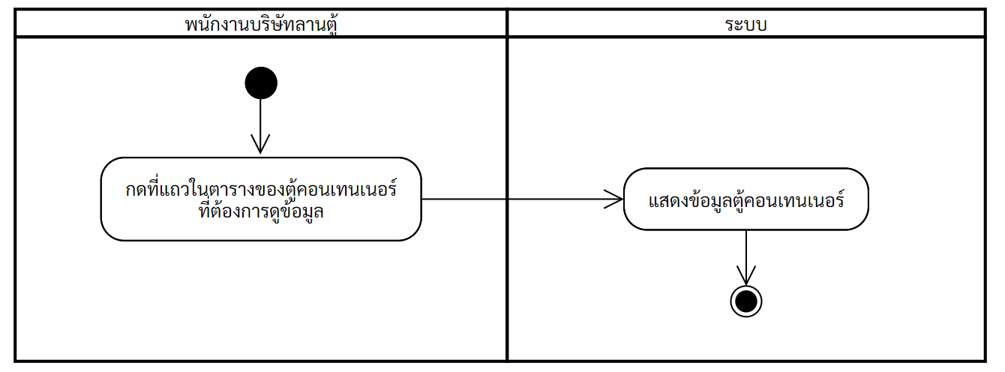

ภาพที่ 4-18 แผนภาพกิจกรรมดูข้อมูลตู้คอนเทนเนอร์

1. ลบข้อมูลตู้คอนเทนเนอร์

ลบตู้คอนเทนเนอร์เป็นการแสดงการทำงานของผู้ใช้งานระบบที่ทำกับระบบจัดการ  
ตู้คอนเทนเนอร์ โดยผู้ใช้งานระบบทำการกดปุ่ม “ลบ” ที่ปุ่มดำเนินการในแถวของตารางตู้คอนเทนเนอร์ที่ต้องการลบ ระบบแสดงหน้าต่างแสดงผลซ้อนเพื่อยืนยันการลบตู้คอนเทนเนอร์ เมื่อผู้ใช้งานระบบทำการกดปุ่ม “ยืนยัน” ระบบจะลบตู้คอนเทนเนอร์ออกจากระบบ โดยมีขั้นตอนการทำงาน   
ดังภาพที่ 4-19

ภาพที่ 4-19 แผนภาพกิจกรรมลบข้อมูลตู้คอนเทนเนอร์

1. ดูรายชื่อลูกค้า

ดูรายชื่อลูกค้าเป็นการแสดงการทำงานของผู้ใช้งานระบบที่ทำกับระบบจัดการ  
ตู้คอนเทนเนอร์ โดยผู้ใช้งานระบบทำการเลือกเมนู “ข้อมูลลูกค้า” ที่แถวเมนูด้านข้าง จากนั้นระบบจะแสดงหน้าจอดูรายชื่อลูกค้า โดยมีขั้นตอนการทำงาน ดังภาพที่ 4-20

ภาพที่ 4-20 แผนภาพกิจกรรมดูรายชื่อลูกค้า

1. ดูข้อมูลลูกค้า

ดูข้อมูลลูกค้าเป็นการแสดงการทำงานของผู้ใช้งานระบบที่ทำกับระบบจัดการ  
ตู้คอนเทนเนอร์ โดยผู้ใช้งานระบบทำการเลือกชื่อลูกค้าที่แถวของตารางลูกค้าที่ต้องการดูข้อมูล จากนั้นระบบจะแสดงหน้าจอดูข้อมูลลูกค้า โดยมีขั้นตอนการทำงาน ดังภาพที่ 4-21

ภาพที่ 4-21 แผนภาพกิจกรรมดูข้อมูลลูกค้า

1. เพิ่มลูกค้า

เพิ่มลูกค้าเป็นการแสดงการทำงานของผู้ใช้งานระบบที่ทำกับระบบจัดการตู้คอนเทนเนอร์ โดยผู้ใช้งานระบบทำการกดปุ่ม “เพิ่มข้อมูลลูกค้า” ระบบจะแสดงหน้าจอเพิ่มลูกค้า ผู้ใช้งานระบบสามารถกรอกข้อมูลลูกค้า เมื่อผู้ใช้งานระบบทำการกดปุ่ม “บันทึก” ระบบจะทำการตรวจสอบข้อมูลซ้ำในระบบ หากมีข้อมูลซ้ำจะต้องกรอกใหม่อีกครั้ง และหากไม่มีข้อมูลซ้ำระบบจะทำการบันทึกข้อมูลลูกค้าลงในฐานข้อมูล จากนั้นระบบจะแสดงหน้าจอดูรายงานลูกค้า โดยมีขั้นตอนการทำงานดังภาพที่ 4-22

ภาพที่ 4-22 แผนภาพกิจกรรมเพิ่มลูกค้า

1. แก้ไขข้อมูลลูกค้า

แก้ไขข้อมูลลูกค้าเป็นการแสดงการทำงานของผู้ใช้งานระบบที่ทำกับระบบจัดการ  
ตู้คอนเทนเนอร์ โดยผู้ใช้งานระบบทำการกดปุ่ม “แก้ไขข้อมูล” ที่ปุ่มดำเนินการในแถวของตารางลูกค้าที่ต้องการ ระบบจะแสดงหน้าจอแก้ไขข้อมูลลูกค้า ผู้ใช้งานระบบสามารถกรอกข้อมูลลูกค้าที่ต้องการแก้ไข เมื่อผู้ใช้งานระบบทำการกดปุ่ม “บันทึกการแก้ไข” ระบบจะทำการตรวจสอบข้อมูลซ้ำในระบบ หากมีข้อมูลซ้ำจะต้องกรอกใหม่อีกครั้ง และหากไม่มีข้อมูลซ้ำระบบจะทำการบันทึกข้อมูลไปยังฐานข้อมูล จากนั้นระบบจะแสดงหน้าจอดูรายชื่อลูกค้า โดยมีขั้นตอนการทำงาน ดังภาพที่ 4-23

ภาพที่ 4-23 แผนภาพกิจกรรมแก้ไขข้อมูลลูกค้า

1. ลบลูกค้า

ลบลูกค้าเป็นการแสดงการทำงานของผู้ใช้งานระบบที่ทำกับระบบจัดการตู้คอนเทนเนอร์ โดยผู้ใช้งานระบบทำการกดปุ่ม “ลบข้อมูลลูกค้า” ที่ปุ่มดำเนินการในแถวของตารางลูกค้าที่ต้องการ  
ลบ ระบบแสดงหน้าต่างแสดงผลซ้อนเพื่อยืนยันการลบข้อมูลลูกค้า เมื่อผู้ใช้งานระบบกดปุ่ม “ยืนยัน” ระบบจะลบข้อมูลลูกค้า โดยมีขั้นตอนการทำงาน ดังภาพที่ 4-24

ภาพที่ 4-24 แผนภาพกิจกรรมลบลูกค้า

1. ดาวน์โหลดรายงานลูกค้า

ดาวน์โหลดรายงานลูกค้าเป็นการแสดงการทำงานของผู้ใช้งานระบบที่ทำกับระบบจัดการ  
ตู้คอนเทนเนอร์ โดยผู้ใช้งานระบบทำการกดปุ่ม “ดาวน์โหลด Excel” ระบบจะแสดงโฟลเดอร์ที่จัดเก็บไฟล์ ผู้ใช้งานระบบสามารถเลือกที่อยู่ของไฟล์ เมื่อผู้ใช้งานระบบกดปุ่ม “บันทึก”   
ระบบจะเข้าถึงข้อมูลจากฐานข้อมูล และโอนข้อมูลไปยังที่จัดเก็บ โดยมีขั้นตอนการทำงาน  
ดังภาพที่ 4-25

ภาพที่ 4-25 แผนภาพกิจกรรมดาวน์โหลดรายงานลูกค้า

1. ดูรายชื่อเอเย่นต์

ดูรายชื่อเอเย่นต์เป็นการแสดงการทำงานของผู้ใช้งานระบบที่ทำกับระบบจัดการ  
ตู้คอนเทนเนอร์ โดยผู้ใช้งานระบบทำการเลือกเมนู “ข้อมูลเอเย่นต์” ที่แถบเมนูด้านข้าง จากนั้นระบบจะแสดงหน้าจอดูรายชื่อเอเย่นต์ โดยมีขั้นตอนการทำงาน ดังภาพที่ 4-26

ภาพที่ 4-26 แผนภาพกิจกรรมดูรายชื่อเอเย่นต์

1. ดูข้อมูลเอเย่นต์

ดูข้อมูลเอเย่นต์เป็นการแสดงการทำงานของผู้ใช้งานระบบที่ทำกับระบบจัดการ  
ตู้คอนเทนเนอร์ โดยผู้ใช้งานระบบทำการเลือกชื่อเอเย่นต์ในแถวของตารางเอเย่นต์ที่ต้องการดูข้อมูล จากนั้นระบบจะแสดงหน้าจอดูข้อมูลเอเย่นต์ โดยมีขั้นตอนการทำงาน ดังภาพที่ 4-27

ภาพที่ 4-27 แผนภาพกิจกรรมดูข้อมูลเอเย่นต์

1. เพิ่มเอเย่นต์

เพิ่มเอเย่นต์เป็นการแสดงการทำงานของผู้ใช้งานระบบที่ทำกับระบบจัดการตู้คอนเทนเนอร์ โดยผู้ใช้งานระบบทำการกดปุ่ม “เพิ่มเอเย่นต์” ระบบจะแสดงหน้าจอเพิ่มเอเย่นต์ ผู้ใช้งานระบบสามารถกรอกข้อมูลเอเย่นต์ เมื่อผู้ใช้งานระบบทำการกดปุ่ม “บันทึก” ระบบจะทำการตรวจสอบข้อมูลซ้ำในระบบ หากมีข้อมูลซ้ำจะต้องกรอกใหม่อีกครั้ง และหากไม่มีข้อมูลซ้ำระบบจะทำการบันทึกข้อมูลไปยังฐานข้อมูล จากนั้นระบบจะแสดงหน้าจอดูรายชื่อเอเย่นต์ โดยมีขั้นตอนการทำงาน ดังภาพที่ 4-28

ภาพที่ 4-28 แผนภาพกิจกรรมเพิ่มเอเย่นต์

1. แก้ไขข้อมูลเอเย่นต์

แก้ไขข้อมูลเอเย่นต์เป็นการแสดงการทำงานของผู้ใช้งานระบบที่ทำกับระบบจัดการ  
ตู้คอนเทนเนอร์ โดยผู้ใช้งานระบบทำการกดปุ่ม “แก้ไขข้อมูล” ที่ปุ่มดำเนินการในแถวของตารางเอเย่นต์ที่ต้องการ ระบบจะแสดงหน้าจอแก้ไขข้อมูลเอเย่นต์ ผู้ใช้งานระบบสามารถกรอกข้อมูลเอเย่นต์ที่ต้องการแก้ไข เมื่อผู้ใช้งานระบบทำการกดปุ่ม “บันทึกการแก้ไข” ระบบจะทำการตรวจสอบข้อมูลซ้ำในระบบ หากมีข้อมูลซ้ำจะต้องกรอกใหม่อีกครั้ง และหากไม่มีข้อมูลซ้ำระบบจะทำการบันทึกข้อมูลไปยังฐานข้อมูล จากนั้นระบบจะแสดงหน้าจอดูรายชื่อเอเย่นต์ โดยมีขั้นตอนการทำงาน ดังภาพที่ 4-29

ภาพที่ 4-29 แผนภาพกิจกรรมแก้ไขข้อมูลเอเย่นต์

1. ลบเอเย่นต์

ลบเอเย่นต์เป็นการแสดงการทำงานของผู้ใช้งานระบบที่ทำกับระบบจัดการตู้คอนเทนเนอร์ โดยผู้ใช้งานระบบทำการกดปุ่ม “ลบข้อมูลเอเย่นต์” ที่ปุ่มดำเนินการในแถวของตารางเอเย่นต์ที่ต้องการลบ ระบบแสดงหน้าต่างแสดงผลซ้อนเพื่อยืนยันการลบข้อมูลเอเย่นต์ เมื่อผู้ใช้งานระบบกดปุ่ม “ยืนยัน” ระบบจะลบข้อมูลเอเย่นต์ โดยมีขั้นตอนการทำงาน ดังภาพที่ 4-30

ภาพที่ 4-30 แผนภาพกิจกรรมลบเอเย่นต์

1. ดูรายชื่อพนักงานขับรถ

ดูรายชื่อพนักงานขับรถเป็นการแสดงการทำงานของผู้ใช้งานระบบที่ทำกับระบบจัดการ  
ตู้คอนเทนเนอร์ โดยผู้ใช้งานระบบทำการเลือกเมนู “ข้อมูลพนักงานขับรถ” ที่แถบเมนูด้านข้าง จากนั้นระบบจะแสดงหน้าจอดูรายชื่อพนักงานขับรถ โดยมีขั้นตอนการทำงาน ดังภาพที่ 4-31

ภาพที่ 4-31 แผนภาพกิจกรรมดูรายชื่อพนักงานขับรถ

1. ดูข้อมูลพนักงานขับรถ

ดูข้อมูลพนักงานขับรถเป็นการแสดงการทำงานของผู้ใช้งานระบบที่ทำกับระบบจัดการ  
ตู้คอนเทนเนอร์ โดยผู้ใช้งานระบบทำการเลือกชื่อพนักงานขับรถในแถวของตารางพนักงานขับรถที่ต้องการดูข้อมูล จากนั้นระบบจะแสดงหน้าจอดูข้อมูลพนักงานขับรถ โดยมีขั้นตอนการทำงาน  
ดังภาพที่ 4-32

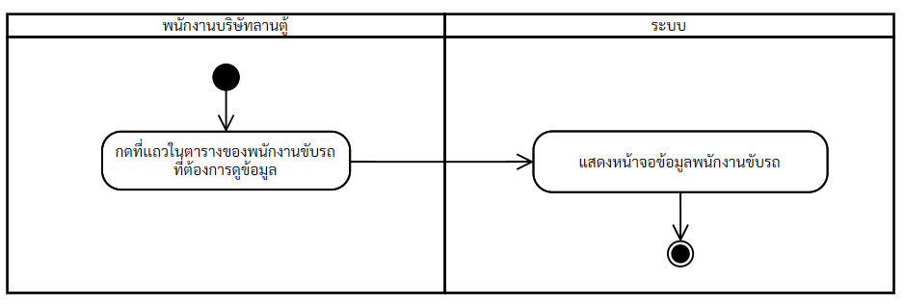

ภาพที่ 4-32 แผนภาพกิจกรรมดูข้อมูลพนักงานขับรถ

1. เพิ่มพนักงานขับรถ

เพิ่มพนักงานขับรถเป็นการแสดงการทำงานของผู้ใช้งานระบบที่ทำกับระบบจัดการ  
ตู้คอนเทนเนอร์ โดยผู้ใช้งานระบบทำการกดปุ่ม “เพิ่มพนักงานขับรถ” ระบบจะแสดงหน้าจอเพิ่มข้อมูลพนักงานขับรถ ผู้ใช้งานระบบสามารถกรอกข้อมูลพนักงานขับรถ เมื่อผู้ใช้งานระบบทำการกดปุ่ม “บันทึก” ระบบจะทำการตรวจสอบข้อมูลซ้ำในระบบ หากมีข้อมูลซ้ำจะต้องกรอกใหม่อีกครั้ง และหากไม่มีข้อมูลซ้ำระบบจะทำการบันทึกข้อมูลไปยังฐานข้อมูล จากนั้นระบบจะแสดงหน้าจอดูรายชื่อพนักงานขับรถ โดยมีขั้นตอนการทำงาน ดังภาพที่ 4-33

ภาพที่ 4-33 แผนภาพกิจกรรมเพิ่มพนักงานขับรถ

1. แก้ไขข้อมูลพนักงานขับรถ

แก้ไขข้อมูลพนักงานขับรถเป็นการแสดงการทำงานของผู้ใช้งานระบบที่ทำกับระบบจัดการ  
ตู้คอนเทนเนอร์ โดยผู้ใช้งานระบบทำการกดปุ่ม “แก้ไขข้อมูล” ที่ปุ่มดำเนินการในแถวของตารางพนักงานขับรถที่ต้องการ ระบบจะแสดงหน้าจอแก้ไขข้อมูลพนักงานขับรถ ผู้ใช้งานระบบสามารถกรอกข้อมูลพนักงานขับรถที่ต้องการแก้ไข เมื่อผู้ใช้งานระบบทำการกดปุ่ม “บันทึกการแก้ไข” ระบบจะทำการตรวจสอบข้อมูลซ้ำในระบบ หากมีข้อมูลซ้ำจะต้องกรอกใหม่อีกครั้ง และหากไม่มีข้อมูลซ้ำระบบจะทำการบันทึกข้อมูลไปยังฐานข้อมูล จากนั้นระบบจะแสดงหน้าจอดูรายชื่อพนักงานขับรถ โดยมีขั้นตอนการทำงาน ดังภาพที่ 4-34

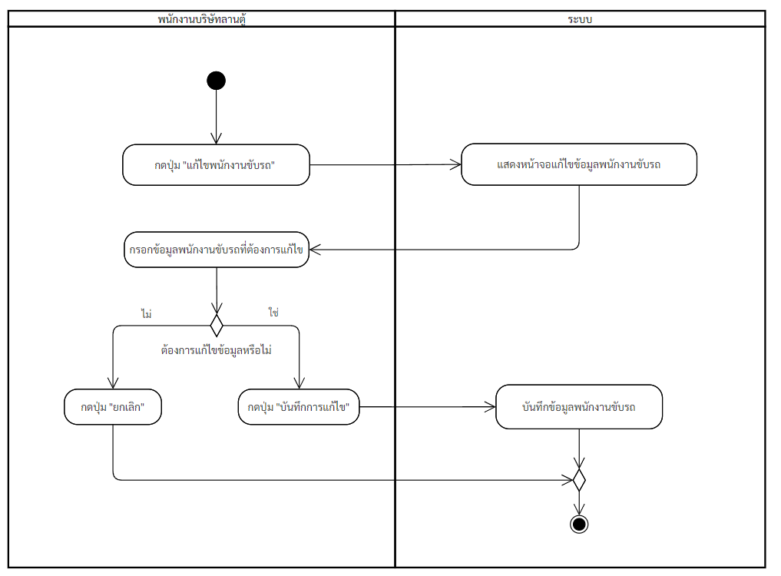

ภาพที่ 4-34 แผนภาพกิจกรรมแก้ไขข้อมูลพนักงานขับรถ

1. ลบพนักงานขับรถ

ลบพนักงานขับรถเป็นการแสดงการทำงานของผู้ใช้งานระบบที่ทำกับระบบจัดการ  
ตู้คอนเทนเนอร์ โดยผู้ใช้งานระบบทำการกดปุ่ม “ลบข้อมูลพนักงานขับรถ” ที่ปุ่มดำเนินการในแถวของตารางพนักงานขับรถที่ต้องการลบ ระบบแสดงหน้าต่างแสดงผลซ้อนเพื่อยืนยันการลบข้อมูลพนักงานขับรถ เมื่อผู้ใช้งานระบบกดปุ่ม “ยืนยัน” ระบบจะลบข้อมูลพนักงานขับรถ โดยมีขั้นตอนการทำงาน ดังภาพที่ 4-30

ภาพที่ 4-35 แผนภาพกิจกรรมลบพนักงานขับรถ

1. ดูรายการรถ

ดูรายการรถเป็นการแสดงการทำงานของผู้ใช้งานระบบที่ทำกับระบบจัดการ  
ตู้คอนเทนเนอร์ โดยผู้ใช้งานระบบทำการเลือกเมนู “ข้อมูลรถ” ที่แถบด้านข้างเพื่อดูรายการรถทั้งหมด จากนั้นระบบจะแสดงหน้าจอดูรายการรถ โดยมีขั้นตอนการทำงาน ดังภาพที่ 4-36

ภาพที่ 4-36 แผนภาพกิจกรรมดูรายการรถ

1. เพิ่มรถ

เพิ่มรถเป็นการแสดงการทำงานของผู้ใช้งานระบบที่ทำกับระบบจัดการตู้คอนเทนเนอร์   
โดยผู้ใช้งานระบบทำการกดปุ่ม “เพิ่มรถ” จากนั้นระบบจะแสดงแบบฟอร์มเพิ่มรถ ผู้ใช้งานระบบสามารถกรอกข้อมูลรถ เมื่อผู้ใช้งานระบบกดปุ่ม “บันทึก” ระบบจะทำการตรวจสอบข้อมูลซ้ำในระบบ หากมีข้อมูลซ้ำจะต้องกรอกใหม่อีกครั้ง และหากไม่มีข้อมูลซ้ำระบบจะทำการบันทึกข้อมูลไปยังฐานข้อมูล จากนั้นระบบจะแสดงหน้าจอดูรายการรถ โดยมีขั้นตอนการทำงาน ดังภาพที่ 4-37

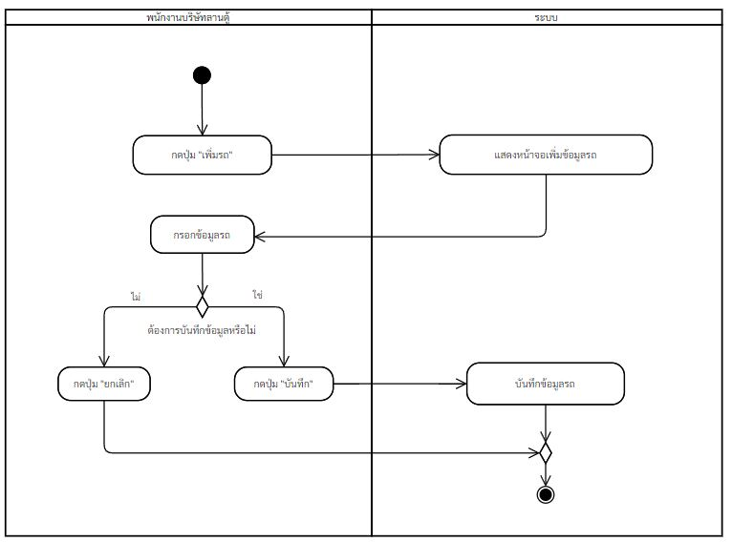

ภาพที่ 4-37 แผนภาพกิจกรรมเพิ่มรถ

1. ดูข้อมูลรถ

ดูข้อมูลรถเป็นการแสดงการทำงานของผู้ใช้งานระบบที่ทำกับระบบจัดการตู้คอนเทนเนอร์ โดยผู้ใช้งานระบบทำการเลือกรถในแถวของตารางรถที่ต้องการดูข้อมูล จากนั้นระบบจะแสดงหน้าจอดูข้อมูลรถ โดยมีขั้นตอนการทำงานดังภาพที่ 4-38

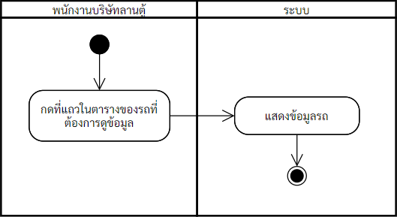

ภาพที่ 4-38 แผนภาพกิจกรรมดูข้อมูลรถ

1. แก้ไขข้อมูลรถ

แก้ไขข้อมูลรถเป็นการแสดงการทำงานของผู้ใช้งานระบบที่ทำกับระบบจัดการ  
ตู้คอนเทนเนอร์ โดยผู้ใช้งานระบบทำการกดปุ่ม “แก้ไขข้อมูล” ที่ปุ่มดำเนินการในแถวของตารางรถที่ต้องการ ระบบจะแสดงหน้าจอแก้ไขข้อมูลรถ ผู้ใช้งานระบบสามารถกรอกข้อมูลรถที่ต้องการแก้ไข เมื่อผู้ใช้งานระบบทำการกดปุ่ม “บันทึกการแก้ไข” ระบบจะทำการตรวจสอบข้อมูลซ้ำในระบบ หากมีข้อมูลซ้ำจะต้องกรอกใหม่อีกครั้ง และหากไม่มีข้อมูลซ้ำระบบจะทำการบันทึกข้อมูลไปยังฐานข้อมูล จากนั้นระบบจะแสดงหน้าจอดูรายการรถ โดยมีขั้นตอนการทำงาน ดังภาพที่ 4-39

ภาพที่ 4-39 แผนภาพกิจกรรมแก้ไขข้อมูลรถ

1. ลบรถ

ลบรถเป็นการแสดงการทำงานของผู้ใช้งานระบบที่ทำกับระบบจัดการตู้คอนเทนเนอร์  
โดยผู้ใช้งานระบบทำการกดปุ่ม “ลบข้อมูลรถ” ที่ปุ่มดำเนินการในแถวของตารางรถที่ต้องการลบ ระบบแสดงหน้าต่างแสดงผลซ้อนเพื่อยืนยันการลบข้อมูลรถ เมื่อผู้ใช้งานระบบกดปุ่ม “ยืนยัน” ระบบจะลบข้อมูลรถ โดยมีขั้นตอนการทำงาน ดังภาพที่ 4-30

ภาพที่ 4-40 แผนภาพกิจกรรมลบข้อมูลรถ

1. ดูรายการประเภทรถ

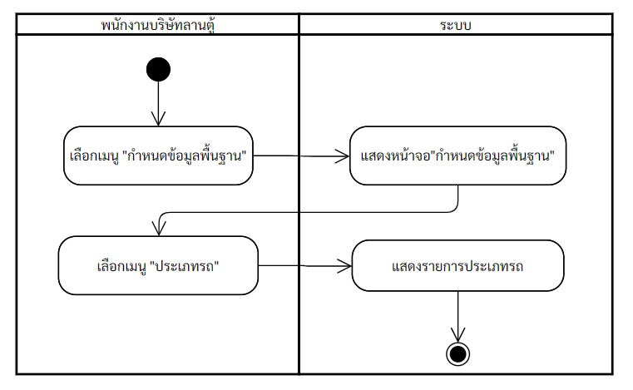ดูรายการประเภทรถเป็นการแสดงการทำงานของผู้ใช้งานระบบที่ทำกับระบบจัดการ  
ตู้คอนเทนเนอร์ ผู้ใช้งานระบบสามารถเลือกเมนู “กำหนดข้อมูลพื้นฐาน (Set Up)” จากนั้นกดปุ่ม “Set Up” ที่การ์ดประเภทรถ ระบบจะแสดงหน้าจอดูรายการประเภทรถรถ โดยมีขั้นตอนการทำงาน ดังภาพที่ 4-41

ภาพที่ 4-41 แผนภาพกิจกรรมดูรายการประเภทรถ

1. เพิ่มข้อมูลประเภทรถ

เพิ่มข้อมูลประเภทรถเป็นการแสดงการทำงานของผู้ใช้งานระบบที่ทำกับระบบจัดการ  
ตู้คอนเทนเนอร์ในหน้าจอดูรายการประเภทรถ โดยผู้ใช้งานระบบทำการกดปุ่ม “เพิ่ม” ระบบจะแสดงหน้าจอแบบฟอร์มให้กรอกข้อมูลชื่อประเภทรถ เมื่อผู้ใช้งานระบบทำการกดปุ่ม “บันทึก” ระบบจะบันทึกข้อมูลประเภทรถลงในฐานข้อมูล โดยมีขั้นตอนการทำงาน ดังภาพที่ 4-42

ภาพที่ 4-42 แผนภาพกิจกรรมเพิ่มประเภทรถ

1. แก้ไขประเภทรถ

แก้ไขประเภทรถเป็นการแสดงการทำงานของผู้ใช้งานระบบที่ทำกับระบบจัดการ  
ตู้คอนเทนเนอร์ในหน้าจอดูรายการประเภทรถ โดยผู้ใช้งานระบบทำการกดปุ่ม “แก้ไข” ที่แถวของประเภทรถที่ต้องการแก้ไข ระบบจะแสดงแบบฟอร์มให้ผู้ใช้งานระบบกรอกข้อมูลที่สามารถแก้ไขได้ เมื่อผู้ใช้งานระบบทำการกดปุ่ม “บันทึกการแก้ไข” ระบบจะบันทึกข้อมูลประเภทรถลงในฐานข้อมูล โดยมีขั้นตอนการทำงาน ดังภาพที่ 4-43

ภาพที่ 4-43 แผนภาพกิจกรรมแก้ไขประเภทรถ

1. ลบข้อมูลประเภทรถ

ลบข้อมูลประเภทรถเป็นการแสดงการทำงานของผู้ใช้งานระบบที่ทำกับระบบจัดการ  
ตู้คอนเทนเนอร์ในหน้าจอดูรายการประเภทรถ โดยผู้ใช้งานระบบทำการกดปุ่ม “ลบ”   
ที่ต้องการลบ ระบบจะแสดงหน้าต่างแสดงผลซ้อนเพื่อยืนยันการลบประเภทรถ เมื่อผู้ใช้งานระบบทำการกดปุ่ม “ยืนยัน” ระบบจะลบข้อมูลประเภทรถ โดยมีขั้นตอนการทำงาน ดังภาพที่ 4-44

ภาพที่ 4-44 แผนภาพกิจกรรมลบประเภทรถ

1. ดูรายการขนาดตู้

ดูรายการขนาดตู้เป็นการแสดงการทำงานของผู้ใช้งานระบบที่ทำกับระบบจัดการ  
ตู้คอนเทนเนอร์ โดยผู้ใช้งานระบบทำการเลือกเมนู “กำหนดข้อมูลพื้นฐาน (Set Up)” จากนั้นกดปุ่ม “Set Up” ที่การ์ดขนาดตู้ ระบบจะแสดงหน้าจอดูรายการขนาดตู้ โดยมีขั้นตอนการทำงาน  
ดังภาพที่ 4-45

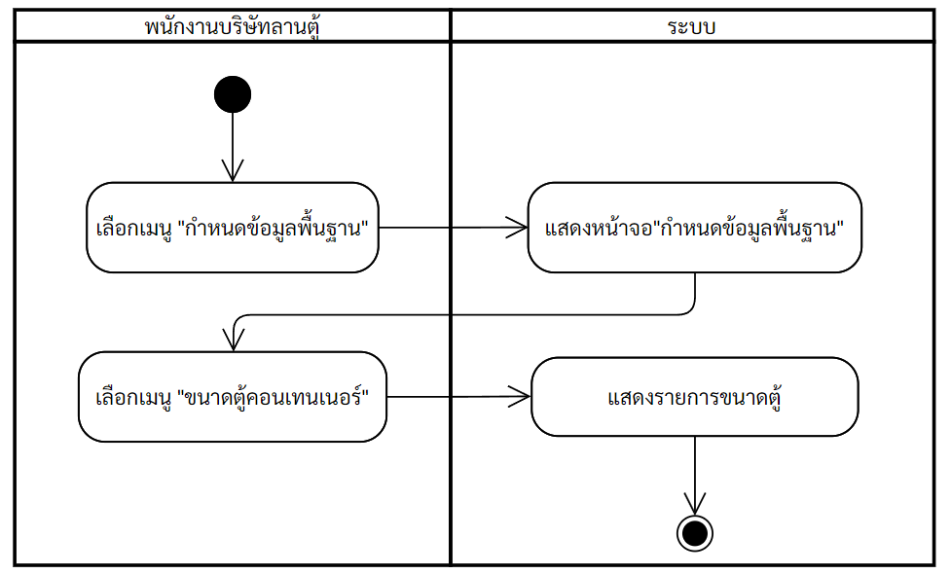

ภาพที่ 4-45 แผนภาพกิจกรรมดูรายการขนาดตู้

1. เพิ่มข้อมูลขนาดตู้

เพิ่มขนาดตู้เป็นการแสดงการทำงานของผู้ใช้งานระบบที่ทำกับระบบจัดการตู้คอนเทนเนอร์ในหน้าจอดูรายการขนาดตู้ โดยผู้ใช้งานระบบทำการกดปุ่ม “เพิ่ม” ระบบจะแสดงหน้าจอแบบฟอร์มให้กรอกข้อมูลชื่อขนาดตู้ เมื่อผู้ใช้งานระบบทำการกดปุ่ม “บันทึก” ระบบจะบันทึกข้อมูลขนาดตู้ลงในฐานข้อมูล โดยมีขั้นตอนการทำงาน ดังภาพที่ 4-46

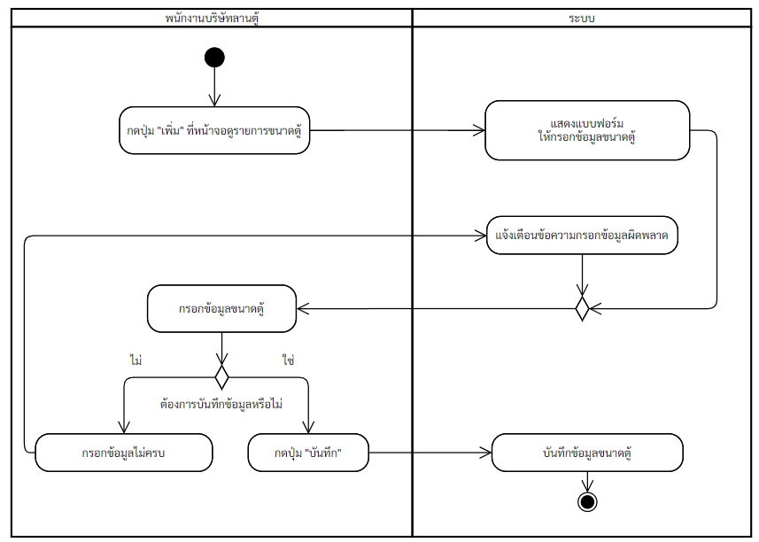

ภาพที่ 4-46 แผนภาพกิจกรรมเพิ่มขนาดตู้

1. แก้ไขขนาดตู้

แก้ไขขนาดตู้เป็นการแสดงการทำงานของผู้ใช้งานระบบที่ทำกับระบบจัดการ  
ตู้คอนเทนเนอร์ในหน้าจอดูรายการขนาดตู้ ให้ผู้ใช้งานระบบทำการกดปุ่มแก้ไขที่ขนาดตู้  
ที่ต้องการแก้ไข ระบบจะแสดงแบบฟอร์มให้กรอกข้อมูลที่สามารถแก้ไขได้ เมื่อผู้ใช้งานระบบ  
ทำการกรอกข้อมูลที่ต้องการแก้ไขในแบบฟอร์มเรียบร้อยแล้ว จากนั้นให้ผู้ใช้งานระบบ  
กดปุ่ม “บันทึกการแก้ไข” ระบบจะแก้ไข และบันทึกข้อมูลขนาดตู้ลงในฐานข้อมูล   
โดยมีขั้นตอนการทำงาน ดังภาพที่ 4-47

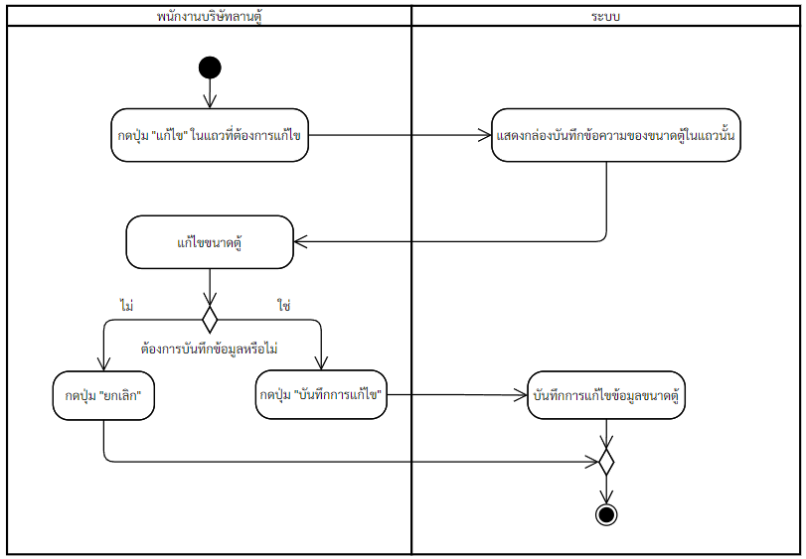

ภาพที่ 4-47 แผนภาพกิจกรรมแก้ไขขนาดตู้

1. ลบขนาดตู้

ลบขนาดตู้เป็นการแสดงการทำงานของผู้ใช้งานระบบที่ทำกับระบบจัดการ  
ตู้คอนเทนเนอร์ในหน้าจอดูรายการขนาดตู้ ผู้ใช้งานระบบสามารถทำการกดปุ่ม “ลบ” ของขนาดตู้  
ที่ต้องการลบ ระบบจะแสดงหน้าต่างแสดงผลเพื่อยืนยันการลบขนาดตู้ ผู้ใช้งานระบบ  
ต้องทำการกดปุ่ม “ลบ” ระบบจะลบข้อมูลขนาดตู้ โดยมีขั้นตอนการทำงาน ดังภาพที่ 4-48

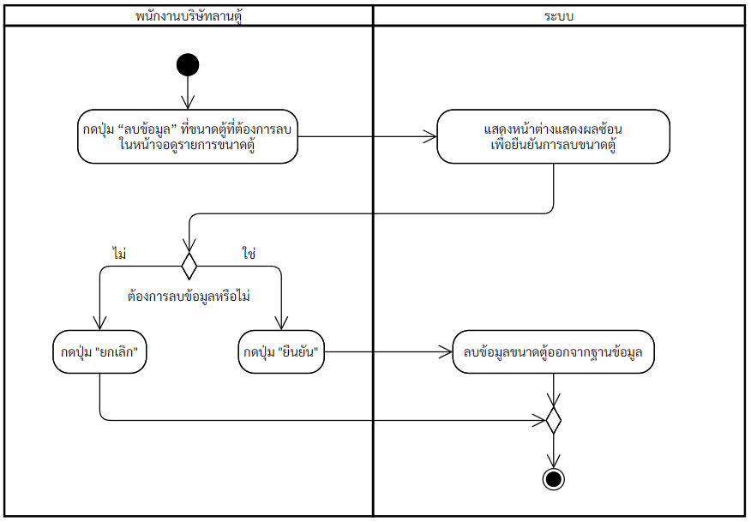

ภาพที่ 4-48 แผนภาพกิจกรรมลบขนาดตู้

1. ดูรายการประเภทตู้

ดูรายการประเภทตู้เป็นการแสดงการทำงานของผู้ใช้งานระบบที่ทำกับระบบจัดการ  
ตู้คอนเทนเนอร์ ผู้ใช้งานระบบสามารถเลือกเมนู “กำหนดข้อมูลพื้นฐาน (Set Up)” จากนั้นกดปุ่ม “Set Up” ที่การ์ดประเภทตู้ ระบบจะแสดงหน้าจอดูรายการประเภทรถรถ โดยมีขั้นตอนการทำงาน ดังภาพที่ 4-49

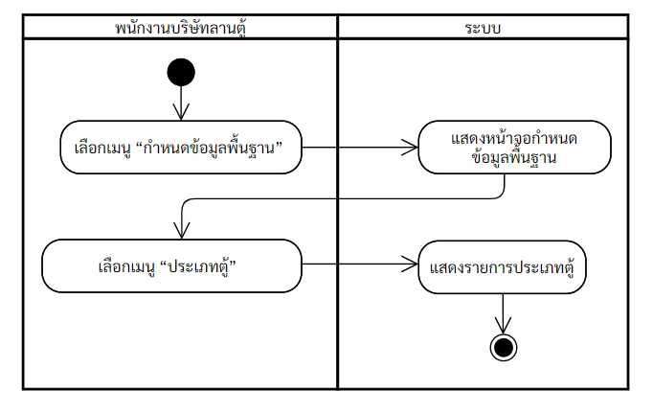

ภาพที่ 4-49 แผนภาพกิจกรรมดูรายการประเภทตู้

1. เพิ่มข้อมูลประเภทตู้

เพิ่มข้อมูลประเภทตู้เป็นการแสดงการทำงานของผู้ใช้งานระบบที่ทำกับระบบจัดการ  
ตู้คอนเทนเนอร์ในหน้าจอดูรายการประเภทตู้ โดยผู้ใช้งานระบบทำการกดปุ่ม “เพิ่ม” ระบบจะแสดงหน้าจอแบบฟอร์มให้กรอกข้อมูลชื่อประเภทตู้ เมื่อผู้ใช้งานระบบทำการกดปุ่ม “บันทึก”   
ระบบจะบันทึกข้อมูลประเภทตู้ลงในฐานข้อมูล โดยมีขั้นตอนการทำงาน ดังภาพที่ 4-50

ภาพที่ 4-50 แผนภาพกิจกรรมเพิ่มประเภทตู้

1. แก้ไขข้อมูลประเภทตู้

แก้ไขข้อมูลประเภทตู้เป็นการแสดงการทำงานของผู้ใช้งานระบบที่ทำกับระบบจัดการ  
ตู้คอนเทนเนอร์ในหน้าจอดูรายการประเภทตู้ โดยผู้ใช้งานระบบทำการกดปุ่ม “แก้ไข” ที่แถวของประเภทตู้ที่ต้องการแก้ไข ระบบจะแสดงแบบฟอร์มให้ผู้ใช้งานระบบกรอกข้อมูลที่สามารถแก้ไขได้ เมื่อผู้ใช้งานระบบทำการกดปุ่ม “บันทึกการแก้ไข” ระบบจะบันทึกข้อมูลประเภทตู้ลงในฐานข้อมูล โดยมีขั้นตอนการทำงาน ดังภาพที่ 4-51

ภาพที่ 4-51 แผนภาพกิจกรรมแก้ไขประเภทตู้

1. ลบข้อมูลประเภทตู้

ลบข้อมูลประเภทตู้เป็นการแสดงการทำงานของผู้ใช้งานระบบที่ทำกับระบบจัดการ  
ตู้คอนเทนเนอร์ในหน้าจอดูรายการประเภทตู้ โดยผู้ใช้งานระบบทำการกดปุ่ม “ลบ”   
ที่ต้องการลบ ระบบจะแสดงหน้าต่างแสดงผลซ้อนเพื่อยืนยันการลบประเภทตู้ เมื่อผู้ใช้งานระบบทำการกดปุ่ม “ยืนยัน” ระบบจะลบข้อมูลประเภทตู้ โดยมีขั้นตอนการทำงาน ดังภาพที่ 4-52

ภาพที่ 4-52 แผนภาพกิจกรรมลบประเภทตู้

1. ดูรายการสถานะตู้

ดูรายการสถานะตู้เป็นการแสดงการทำงานของผู้ใช้งานระบบที่ทำกับระบบจัดการ  
ตู้คอนเทนเนอร์ ผู้ใช้งานระบบสามารถเลือกเมนู “กำหนดข้อมูลพื้นฐาน (Set Up)” จากนั้นกดปุ่ม “Set Up” ที่การ์ดสถานะตู้ ระบบจะแสดงหน้าจอดูรายการสถานะตู้ โดยมีขั้นตอนการทำงาน   
ดังภาพที่ 4-53

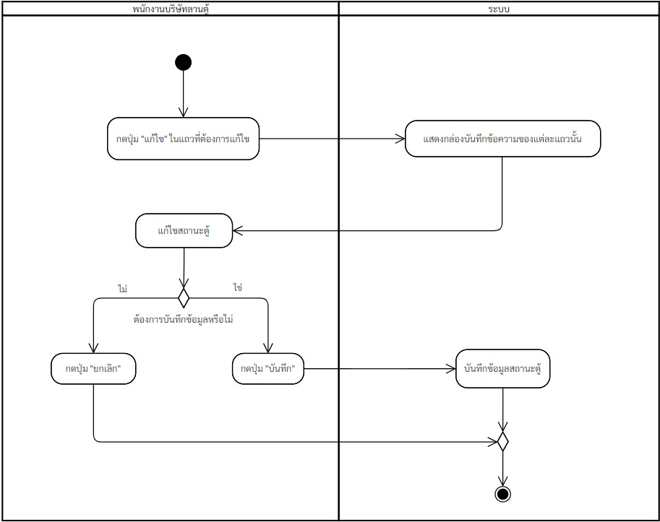

ภาพที่ 4-53 แผนภาพกิจกรรมดูรายการสถานะตู้

1. เพิ่มข้อมูลสถานะตู้

เพิ่มข้อมูลสถานะตู้เป็นการแสดงการทำงานของผู้ใช้งานระบบที่ทำกับระบบจัดการ  
ตู้คอนเทนเนอร์ในหน้าจอดูรายการสถานะตู้โดยผู้ใช้งานระบบทำการกดปุ่ม “เพิ่ม” ระบบจะแสดงหน้าจอแบบฟอร์มให้กรอกข้อมูลชื่อสถานะตู้ เมื่อผู้ใช้งานระบบทำการกดปุ่ม “บันทึก”   
ระบบจะบันทึกข้อมูลสถานะตู้ลงในฐานข้อมูล โดยมีขั้นตอนการทำงาน ดังภาพที่ 4-54

ภาพที่ 4-54 แผนภาพกิจกรรมเพิ่มข้อมูลสถานะตู้

1. แก้ไขข้อมูลสถานะตู้

แก้ไขข้อมูลสถานะตู้เป็นการแสดงการทำงานของผู้ใช้งานระบบที่ทำกับระบบจัดการ  
ตู้คอนเทนเนอร์ในหน้าจอดูรายการสถานะตู้ โดยผู้ใช้งานระบบทำการกดปุ่ม “แก้ไข” ที่แถวของสถานะตู้ที่ต้องการแก้ไข ระบบจะแสดงแบบฟอร์มให้ผู้ใช้งานระบบกรอกข้อมูลที่สามารถแก้ไขได้ เมื่อผู้ใช้งานระบบทำการกดปุ่ม “บันทึกการแก้ไข” ระบบจะบันทึกข้อมูลสถานะตู้ลงในฐานข้อมูล โดยมีขั้นตอนการทำงาน ดังภาพที่ 4-55

ภาพที่ 4-55 แผนภาพกิจกรรมแก้ไขข้อมูลสถานะตู้

1. ลบข้อมูลสถานะตู้

ลบข้อมูลสถานะตู้เป็นการแสดงการทำงานของผู้ใช้งานระบบที่ทำกับระบบจัดการ  
ตู้คอนเทนเนอร์ในหน้าจอดูรายการสถานะตู้ โดยผู้ใช้งานระบบทำการกดปุ่ม “ลบ”   
ที่ต้องการลบ ระบบจะแสดงหน้าต่างแสดงผลซ้อนเพื่อยืนยันการลบข้อมูลสถานะตู้ เมื่อผู้ใช้งานระบบ  
ทำการกดปุ่ม “ยืนยัน” ระบบจะลบข้อมูลสถานะตู้ โดยมีขั้นตอนการทำงาน ดังภาพที่ 4-56

ภาพที่ 4-56 แผนภาพกิจกรรมลบสถานะตู้

1. เข้าสู่ระบบ

เข้าสู่ระบบเป็นการแสดงการทำงานของผู้ใข้งานระบบที่ทำกับระบบจัดการตู้คอนเทนเนอร์ โดยพนักงานบริษัทลานตู้ต้องทำการกรอกชื่อผู้ใช้ และรหัสผ่าน เมื่อผู้ใช้งานระบบทำการกดปุ่ม  
“เข้าสู่ระบบ” ระบบจะทำการตรวจสอบความถูกต้องของข้อมูล หากไม่ถูกต้องจะต้องไปกรอกใหม่อีกครั้ง และหากถูกต้องระบบจะทำการเข้าสู่ระบบ โดยมีขั้นตอนการทำงาน ดังภาพที่ 4-57

ภาพที่ 4-57 แผนภาพกิจกรรมเข้าสู่ระบบ

1. ออกจากระบบ

ออกจากระบบเป็นการแสดงการทำงานของผู้ใช้งานระบบที่ทำกับระบบจัดการ  
ตู้คอนเทนเนอร์ โดยผู้ใข้งานระบบทำการกดปุ่ม “ออกจากระบบ” จากนั้นระบบจะทำการออกจากระบบ แล้วแสดงหน้าจอเข้าสู่ระบบ โดยมีขั้นตอนการทำงาน ดังภาพที่ 4-58

ภาพที่ 4-58 แผนภาพกิจกรรมออกจากระบบ

## 

## แผนภาพคลาส (Class Diagram)

จัดการตู้คอนเทนเนอร์มีการแสดงกระบวนการทำงานเป็นแผนภาพแสดงโครงสร้างเชิงตรรกะ  
ที่มีการแสดงความสัมพันธ์ระหว่างคลาส ซึ่งแบบจำลองที่ใช้ในการอธิบายโครงสร้างของข้อมูล   
มีการเขียนออกมาในลักษณะของ Class Diagram โดยการอธิบายโครงสร้างข้อมูลของระบบจัดการ  
ตู้คอนเทนเนอร์ ดังภาพที่ 4-59 ถึง 4-60

ภาพที่ 4-59 แผนภาพคลาส Model ของระบบ

ภาพที่ 4-59 แผนภาพคลาส Model ของระบบ (ต่อ)

ภาพที่ 4-60 แผนภาพคลาส Controller ของระบบ

ภาพที่ 4-60 แผนภาพคลาส Controller ของระบบ (ต่อ)

## แผนภาพลำดับการทำงาน (Sequence Diagram)

แผนภาพลำดับการทำงานเป็นแผนภาพการทำงานที่แสดงลำดับการปฏิสัมพันธ์ระหว่างวัตถุ (Sequence of Interactions) ที่ทำงานภายในระบบต่าง ๆ ของระบบจัดการตู้คอนเทนเนอร์   
ซึ่งมีแบ่งการอธิบายออกเป็นยูสเคสของมอดูลภายในระบบ เพื่อให้ทราบรายละเอียดของการทำงานในแต่ละยูสเคส และมีการอธิบายลำดับขั้นตอนการทำงานของระบบจัดการตู้คอนเทนเนอร์ดังต่อไปนี้

1. เพิ่มการบริการ

ผู้ใช้งานระบบทำการกดปุ่มเพิ่มบริการ (+ Add) ระบบจะทำการดึงข้อมูลมาจากฐานข้อมูล  
แล้วแสดงหน้าจอเพิ่มบริการ ผู้ใช้งานระบบสามารถกรอกข้อมูลบริการ ซึ่งประกอบด้วย ข้อมูลบริการ ข้อมูลตู้คอนเทนเนอร์ ข้อมูลเอเย่นต์ และข้อมูลลูกค้า เมื่อผู้งานระบบทำการกดปุ่มยืนยัน  
(+ Add Service) ระบบจะทำการตรวจสอบข้อมูลในระบบ กรณีที่ผู้ใช้งานระบบใช้ข้อมูลเก่าระบบจะทำการอัปเดตข้อมูล กรณีที่ผู้ใช้งานระบบใช้ข้อมูลใหม่ระบบจะบันทึกข้อมูลใหม่ไปยังฐานข้อมูล โดยมีขั้นตอนการทำงาน ดังภาพที่ 4-56

ภาพที่ 4-61 แผนภาพลำดับการทำงานเพิ่มการบริการ

รูปภาพประกอบด้วย โต๊ะ

คำอธิบายที่สร้างโดยอัตโนมัติ

ภาพที่ 4-61 แผนภาพลำดับการทำงานเพิ่มการบริการ (2)

รูปภาพประกอบด้วย โต๊ะ

คำอธิบายที่สร้างโดยอัตโนมัติ

ภาพที่ 4-61 แผนภาพลำดับการทำงานเพิ่มการบริการ (3)

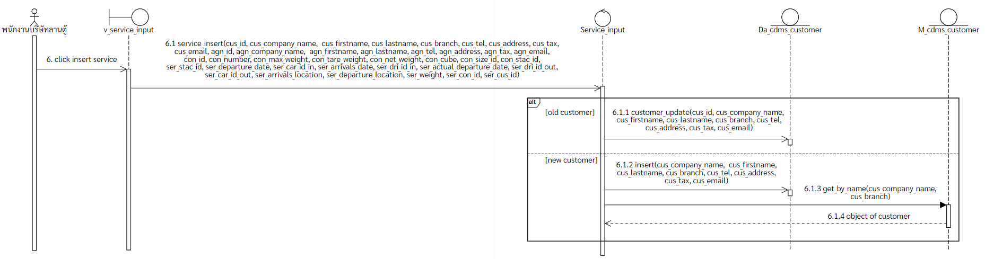

ภาพที่ 4-61 แผนภาพลำดับการทำงานเพิ่มการบริการ (4)

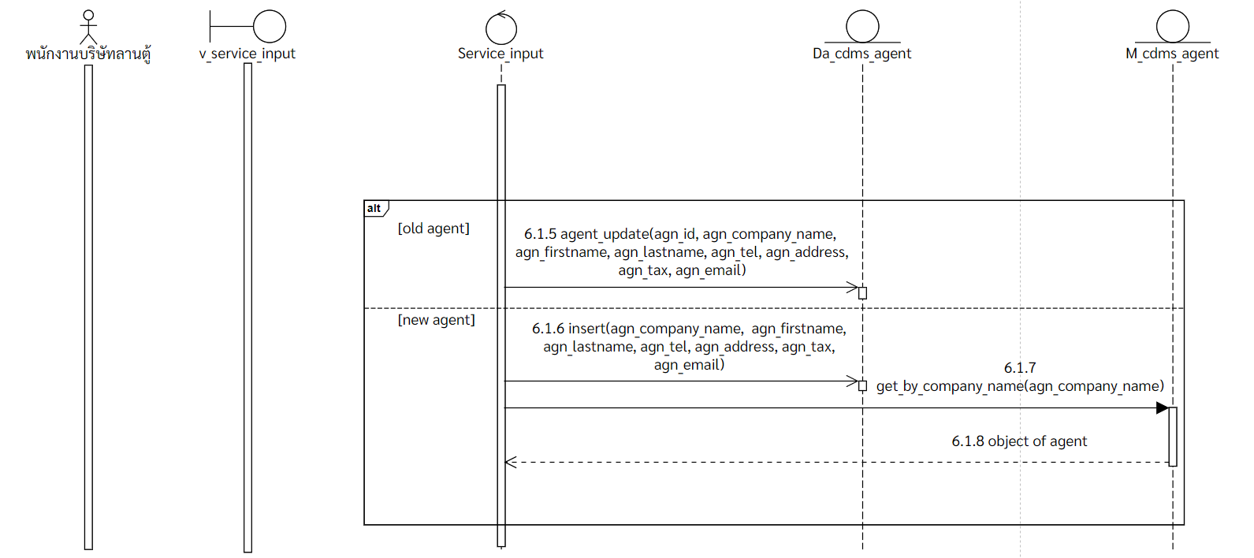

ภาพที่ 4-61 แผนภาพลำดับการทำงานเพิ่มการบริการ (5)

ภาพที่ 4-61 แผนภาพลำดับการทำงานเพิ่มการบริการ (6)

1. ดูรายการบริการ

ผู้ใช้งานระบบทำการเลือกดูรายการบริการ (Service Information) ที่แถบเมนูด้านข้าง ระบบจะทำการเรียกข้อมูลบริการจากฐานข้อมูล มาแสดงรายการบริการในรูปแบบตาราง (Table) โดยแสดงข้อมูลตามวันที่ปัจจุบัน กรณีที่ผู้ใช้งานระบบเปลี่ยนวันที่ ระบบจะแสดงรายการบริการตามวันที่ที่ถูกเปลี่ยนไป โดยมีขั้นตอนการทำงาน ดังภาพที่ 4-62

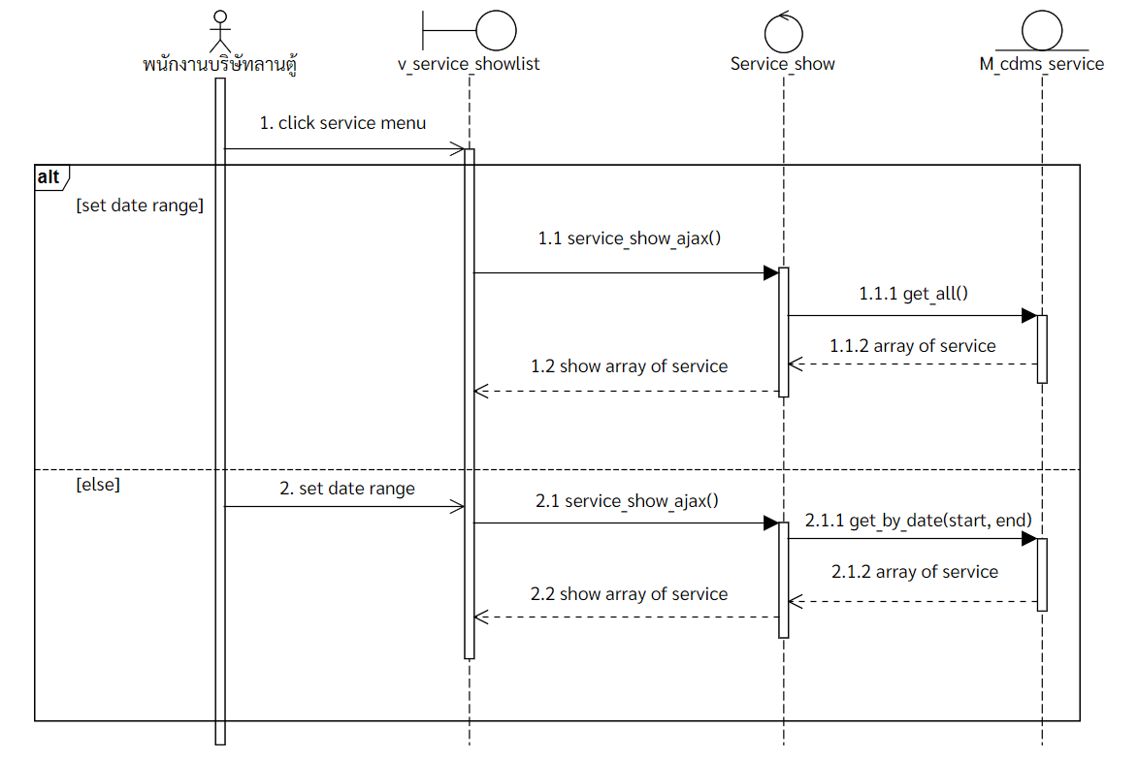

ภาพที่ 4-62 แผนภาพลำดับการทำงานดูรายการบริการ

1. คิดค่าบริการ

ผู้ใช้งานระบบทำการกดปุ่มคิดค่าบริการ (Charge billing) ที่ปุ่มดำเนินการของบริการที่ต้องการ ระบบจำทการเรียกข้อมูลค่าบริการของบริการที่ต้องการ และแสดงหน้าต่างแสดงผลซ้อนของบริการนั้นออกมา เมื่อผู้ใช้งานระบบทำการกรอกข้อมูลระบบจะบันทึกข้อมูลไปยังฐานข้อมูลทันทีที่ผู้ใช้งานระบบกรอกข้อมูลเสร็จ โดยมีขั้นตอนการทำงาน ดังภาพที่ 4-63

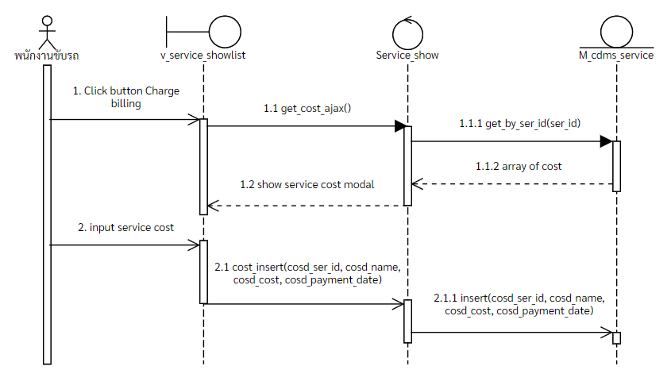

ภาพที่ 4-63 แผนภาพลำดับการทำงานคิดค่าบริการ

1. แก้ไขข้อมูลการบริการ

ผู้ใช้งานระบบทำการกดปุ่มแก้ไขข้อมูลบริการ (Edit) ที่มีสัญลักษณ์รูปภาพ (Icon) “ดินสอ”ที่ปุ่มดำเนินการของบริการที่ต้องการ ระบบจะทำการดึงข้อมูลมาจากฐานข้อมูล แล้วแสดงหน้าจอแก้ไขช้อมูลบริการ ผู้ใช้งานระบบสามารถกรอกข้อมูลบริการ ซึ่งประกอบด้วย ข้อมูลบริการ ข้อมูล  
ตู้คอนเทนเนอร์ ข้อมูลเอเย่นต์ และข้อมูลลูกค้า เมื่อผู้งานระบบทำการกดปุ่มยืนยันการแก้ไข (Confirm) ระบบจะทำการตรวจสอบข้อมูลในระบบ กรณีที่ผู้ใช้งานระบบใช้ข้อมูลเก่าระบบจะทำการอัปเดตข้อมูล และกรณีที่ผู้ใช้งานระบบใช้ข้อมูลใหม่ระบบจะบันทึกข้อมูลใหม่ไปยังฐานข้อมูล  
โดยมีขั้นตอนการทำงาน ดังภาพที่ 4-64

ภาพที่ 4-64 แผนภาพลำดับการทำงานแก้ไขข้อมูลการบริการ

*รูปภาพประกอบด้วย โต๊ะ

คำอธิบายที่สร้างโดยอัตโนมัติ*

ภาพที่ 4-64 แผนภาพลำดับการทำงานแก้ไขข้อมูลการบริการ (2)

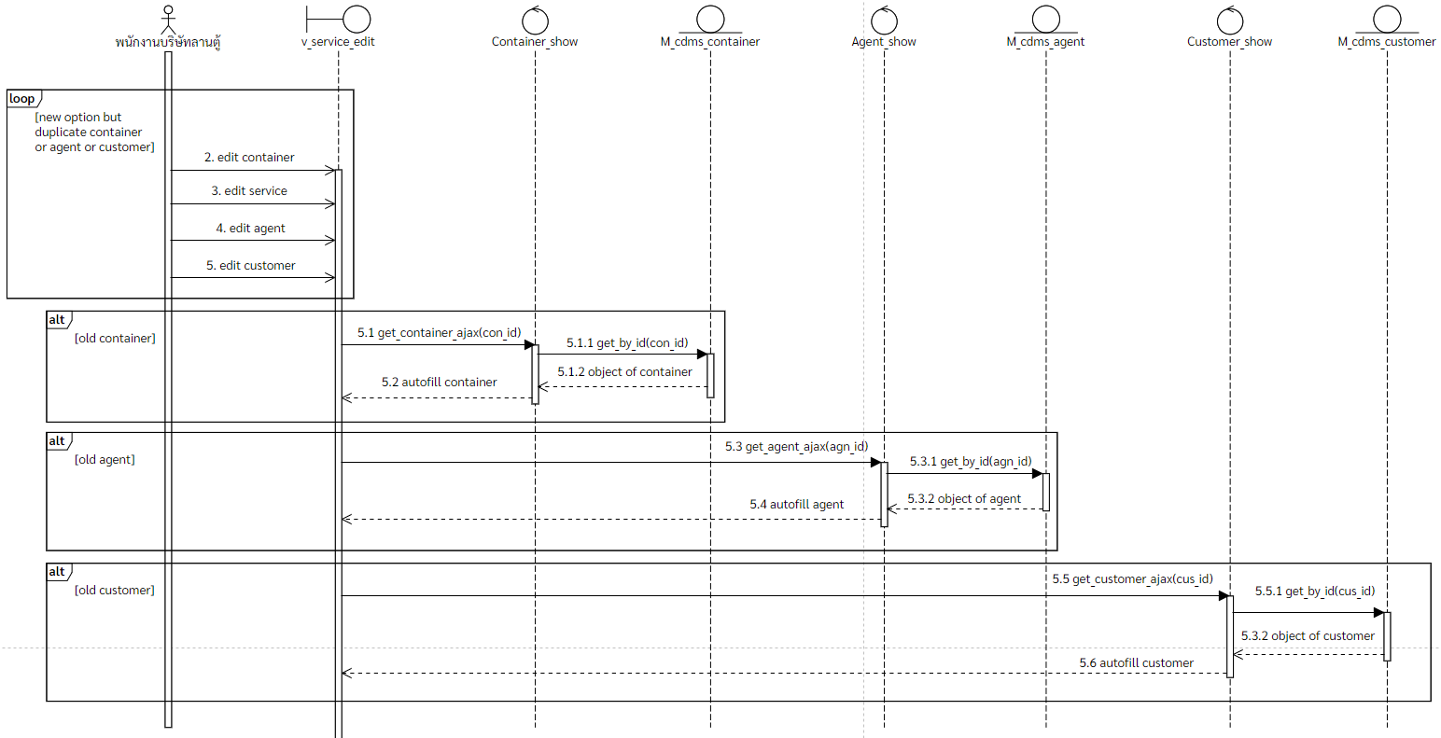

ภาพที่ 4-64 แผนภาพลำดับการทำงานแก้ไขข้อมูลการบริการ (3)

ภาพที่ 4-64 แผนภาพลำดับการทำงานแก้ไขข้อมูลการบริการ (4)

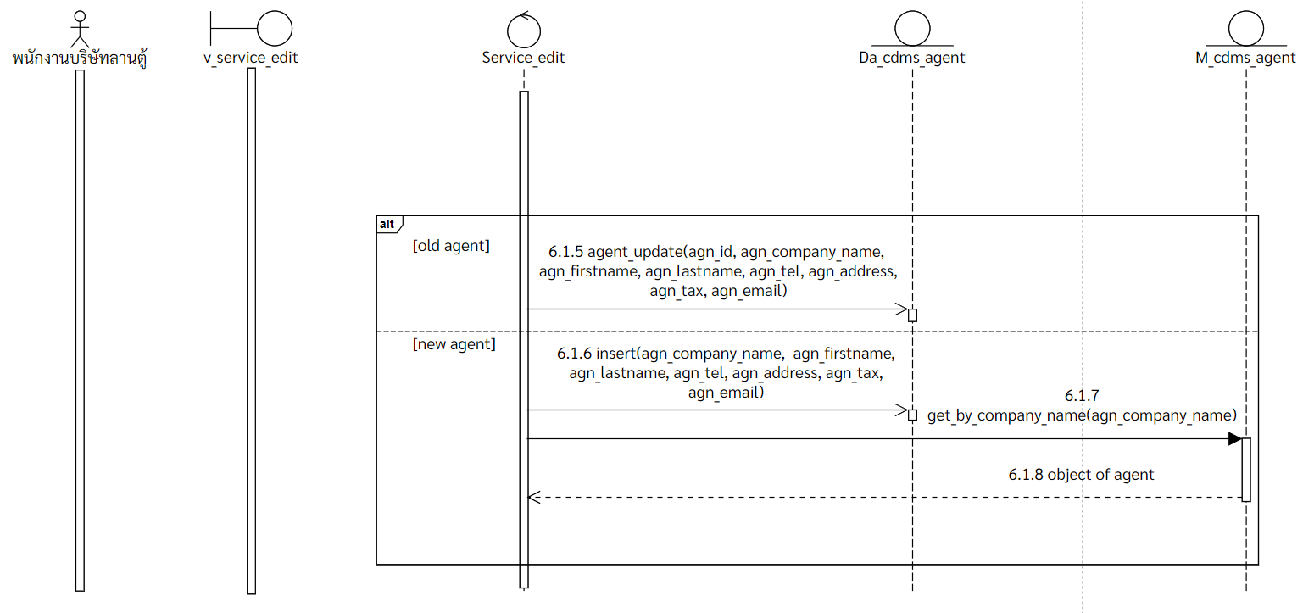

ภาพที่ 4-64 แผนภาพลำดับการทำงานแก้ไขข้อมูลการบริการ (5)

ภาพที่ 4-64 แผนภาพลำดับการทำงานแก้ไขข้อมูลการบริการ (6)

1. ลบบริการ

ผู้ใช้งานระบบทำการกดปุ่มลบบริการ (Delete) ที่มีสัญลักษณ์รูปภาพ (Icon) “ถังขยะ”  
ที่ปุ่มดำเนินการของบริการที่ต้องการ ระบบจะแสดงหน้าต่างแสดงผลซ้อนยืนยันการลบบริการ  
เมื่อผู้ใช้งานระบบทำการกดยืนยัน (Confirm) ระบบจะทำการเปลี่ยนสถานะเป็นไม่ใช้งานในฐานข้อมูล จากนั้นแสดงหน้ารายการบริการ โดยมีขั้นตอนการทำงาน ดังภาพที่ 4-65

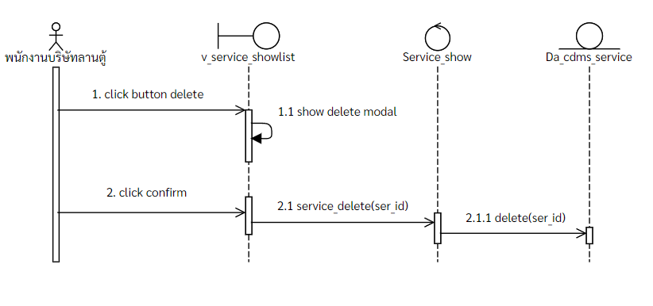

ภาพที่ 4-65 แผนภาพลำดับการทำงานลบข้อมูลบริการ

1. ดูข้อมูลบริการ

ผู้ใช้งานระบบทำการกดที่แถวของตารางบริการที่ต้องการดูข้อมูล ระบบทำการเรียกข้อมูลบริการดังกล่าวจากฐานข้อมูล จากนั้นแสดงหน้าจอดูข้อมูลบริการ โดยแสดงข้อบริการ ข้อมูลตู้คอนเทนเนอร์ ข้อมูลเอเย่นต์ และข้อมูลลูกค้า โดยมีขั้นตอนการทำงาน ดังภาพที่ 4-66

ภาพที่ 4-66 แผนภาพลำดับการทำงานดูข้อมูลบริการ

1. ดาวน์โหลดรายงานบริการ

ผู้ใช้งานระบบทำการกดปุ่มดาวน์โหลดรายงานบริการ (Download Excel) ระบบทำการเรียกข้อมูลบริการจากฐานข้อมูล และโอนข้อมูลไปยังเครื่องของผู้ใช้งานระบบเป็นไฟล์ Excel โดยข้อมูลของบริการจะอ้างอิงตามวันที่ปัจจุบัน กรณีที่ผู้ใช้งานระบบเปลี่ยนวันที่ข้อมูลบริการจะเป็นของวันที่นั้นๆ โดยมีขั้นตอนการทำงาน ดังภาพที่ 4-67

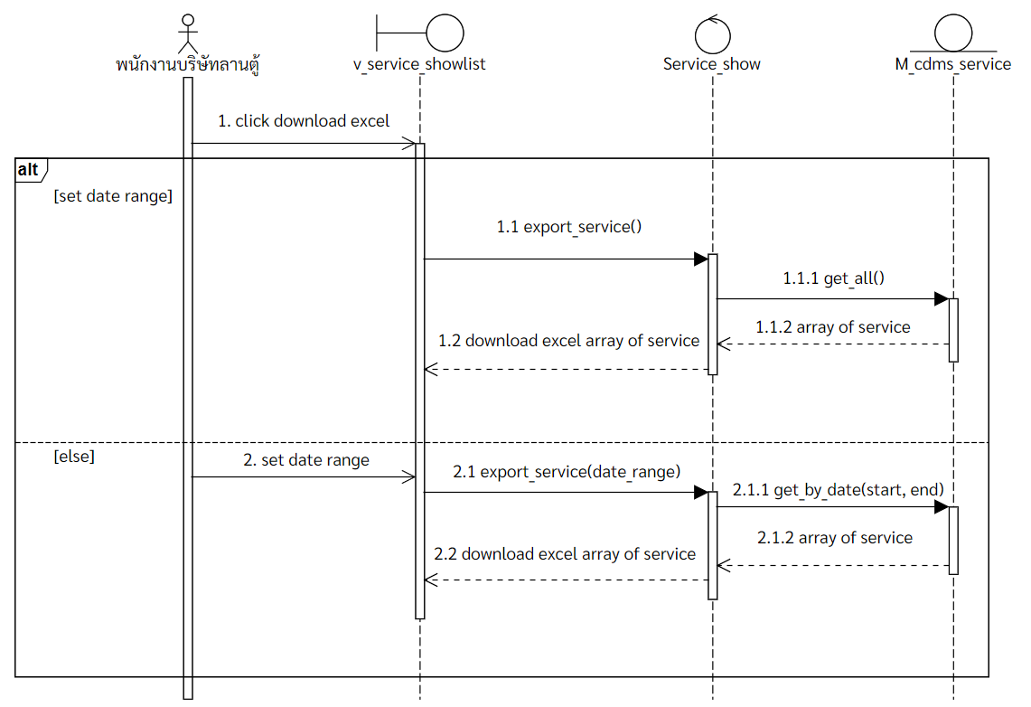

ภาพที่ 4-67 แผนภาพลำดับการทำงานดาวน์โหลดรายงานบริการ

1. ดูประวัติการเปลี่ยนตู้

ผู้ใช้งานระบบทำการกดปุ่มดูประวัติการเปลี่ยนตู้ (History log) ที่หน้าจอดูข้อมูลบริการ  
ระบบเรียกข้อมูลการเปลี่ยนตู้ของบริการนั้นในฐานข้อมูล แล้วแสดงหน้าต่างแสดงผลซ้อนที่แสดงประวัติการเปลี่ยนตู้ โดยมีขั้นตอนการทำงาน ดังภาพที่ 4-68

ภาพที่ 4-68 แผนภาพลำดับการทำงานดูประวัติการเปลี่ยนตู้

1. ดูประวัติการเปลี่ยนตู้ทั้งหมด

ผู้ใช้งานระบบทำการเลือกเมนูย่อยดูประวัติการเปลี่ยนตู้ทั้งหมด (Full history log)  
ผ่านเมนูหลักข้อมูลบริการ (Service Information) ระบบทำการเรียกข้อมูลการเปลี่ยนตู้จากฐานข้อมูล แล้วแสดงหน้าจอดูประวัติการเปลี่ยนตู้ทั้งหมดในรูปแบบการ์ดและตาราง (Table)  
โดยขั้นตอนการทำงาน ดังภาพที่ 4-69

ภาพที่ 4-69 แผนภาพลำดับการทำงานดูประวัติการเปลี่ยนตู้ทั้งหมด

1. ดูรายการบริการที่ชำรุด

ผู้ใช้งานระบบทำการเลือกเมนูย่อยดูรายการบริการที่ชำรุด (Container damaged ) ผ่านเมนูหลักข้อมูลบริการ (Service Information) ระบบทำการเรียกข้อมูลตู้คอนเทนทเนอร์ที่ชำรุดจากฐานข้อมูล แล้วแสดงหน้าจอดูรายการบริการที่ชำรุดในรูปแบบของตาราง (Table) โดยมีขั้นตอนการทำงาน ดังภาพที่ 4-70

ภาพที่ 4-70 แผนภาพลำดับการทำงานดูรายการบริการที่ชำรุด

1. เพิ่มตู้คอนเทนเนอร์

ผู้ใช้งานระบบทำการกดปุ่มเพิ่มตู้คอนเทนเนอร์ (+ Add) ระบบจะทำการดึงข้อมูลมาจากฐานข้อมูลแล้วแสดงหน้าจอเพิ่มตู้คอนเทนเนอร์ ผู้ใช้งานระบบสามารถกรอกข้อมูลตู้คอนเทนเนอร์  
ซึ่งประกอบด้วย ข้อมูลตู้คอนเทนเนอร์ และข้อมูลเอเย่นต์ เมื่อผู้งานระบบทำการกดปุ่มบันทึก  
(+ Add Container) ระบบจะทำการตรวจสอบข้อมูลซ้ำในระบบ กรณีที่ข้อมูลตู้คอนเทนเนอร์ หรือเอเย่นต์ซ้ำจะต้องกรอกข้อมูลใหม่อีกครั้ง กรณีที่ข้อมูลไม่ซ้ำระบบจะบันทึกข้อมูลไปยังฐานข้อมูล กรณีที่ผู้ใช้งานระบบเลือกเอเย่นต์ที่มีอยู่ในระบบ ระบบจะอัปเดตข้อมูลที่ฐานข้อมูล และกรณีที่ผู้ใช้งานระบบกรอกข้อมูลเอเย่นต์ใหม่ ระบบจะบันทึกข้อมูลไปยังฐานข้อมูล โดยมีขั้นตอนการทำงาน ดังภาพที่ 4-71

ภาพที่ 4-71 แผนภาพลำดับการทำงานเพิ่มตู้คอนเทนเนอร์

1. แก้ไขข้อมูลตู้คอนเทนเนอร์

ผู้ใช้งานระบบทำการกดปุ่มแก้ไขข้อมูลตู้คอนเทนเนอร์ (Edit) ที่มีสัญลักษณ์รูปภาพ (Icon) “ดินสอ”ที่ปุ่มดำเนินการของตู้คอนเทนเนอร์ที่ต้องการ ระบบจะทำการดึงข้อมูลมาจากฐานข้อมูล แล้วแสดงหน้าจอแก้ไขช้อมูลตู้คอนเทนเนอร์ ผู้ใช้งานระบบสามารถกรอกข้อมูลตู้คอนเทนเนอร์ ซึ่งประกอบด้วย ข้อมูลตู้คอนเทนเนอร์ และข้อมูลเอเย่นต์ เมื่อผู้งานระบบทำการกดปุ่มยืนยันการแก้ไข (Confirm) ระบบจะทำการตรวจสอบข้อมูลในระบบ กรณีที่ผู้ใช้งานระบบใช้ข้อมูลเก่าระบบจะทำการอัปเดตข้อมูล และกรณีที่ผู้ใช้งานระบบใช้ข้อมูลใหม่ระบบจะบันทึกข้อมูลใหม่ไปยังฐานข้อมูล  
โดยมีขั้นตอนการทำงาน ดังภาพที่ 4-72

ภาพที่ 4-72 แผนภาพลำดับการทำงานแก้ไขข้อมูลตู้คอนเทนเนอร์

1. ดูรายการตู้คอนเทนเนอร์

ผู้ใช้งานระบบทำการเลือกดูรายการตู้คอนเทนเนอร์ (Container Information) ที่แถบเมนูด้านข้าง ระบบจะทำการเรียกข้อมูลตู้คอนเทนเนอร์จากฐานข้อมูล มาแสดงรายการตู้คอนเทนเนอร์  
ในรูปแบบตาราง (Table) โดยมีขั้นตอนการทำงาน ดังภาพที่ 4-73

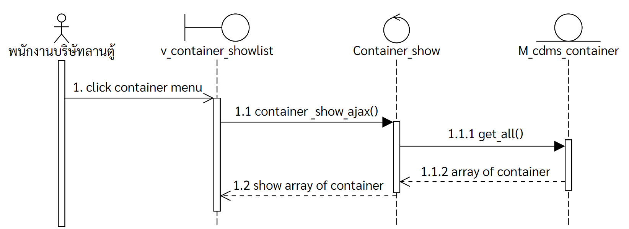

ภาพที่ 4-73 แผนภาพลำดับการทำงานดูรายการตู้คอนเทนเนอร์

1. ดูข้อมูลตู้คอนเทนเนอร์

ผู้ใช้งานระบบทำการกดที่แถวของตารางตู้คอนเทนเนอร์ที่ต้องการดูข้อมูล ระบบทำการเรียกข้อมูลตู้คอนเทนเนอร์ดังกล่าวจากฐานข้อมูล จากนั้นแสดงหน้าจอดูข้อมูลตู้คอนเทนเนอร์ โดยแสดงข้อมูลตู้คอนเทนเนอร์ และข้อมูลเอเย่นต์ โดยมีขั้นตอนการทำงาน ดังภาพที่ 4-74

ภาพที่ 4-74 แผนภาพลำดับการทำงานดูข้อมูลตู้คอนเทนเนอร์

1. ลบตู้คอนเทนเนอร์

ผู้ใช้งานระบบทำการกดปุ่มลบตู้คอนเทนเนอร์ (Delete) ที่มีสัญลักษณ์รูปภาพ (Icon)  
“ถังขยะ”ที่ปุ่มดำเนินการของตู้คอนเทนเนอร์ที่ต้องการ ระบบจะแสดงหน้าต่างแสดงผลซ้อนยืนยันการลบตู้คอนเทนเนอร์ เมื่อผู้ใช้งานระบบทำการกดยืนยัน (Confirm) ระบบจะทำการเปลี่ยนสถานะเป็นไม่ใช้งานในฐานข้อมูล จากนั้นแสดงหน้ารายการตู้คอนเทนเนอร์ โดยมีขั้นตอนการทำงาน  
ดังภาพที่ 4-75

ภาพที่ 4-75 แผนภาพลำดับการทำงานลบตู้คอนเทนเนอร์

1. ดูรายชื่อลูกค้า

ผู้ใช้งานระบบทำการเลือกดูรายชื่อลูกค้า (Customer Information) ที่แถบเมนูด้านข้าง ระบบจะทำการเรียกข้อมูลลูกค้าจากฐานข้อมูล มาแสดงรายชื่อลูกค้าในรูปแบบตาราง (Table)  
โดยมีขั้นตอนการทำงาน ดังภาพที่ 4-76

รูปภาพประกอบด้วย โต๊ะ

คำอธิบายที่สร้างโดยอัตโนมัติ

ภาพที่ 4-76 แผนภาพลำดับการทำงานดูรายชื่อลูกค้า

1. ดูข้อมูลลูกค้า

ผู้ใช้งานระบบทำการกดที่แถวของตารางลูกค้าที่ต้องการดูข้อมูล ระบบทำการเรียกข้อมูลลูกค้าดังกล่าวจากฐานข้อมูล จากนั้นแสดงหน้าจอดูข้อมูลลูกค้า โดยมีขั้นตอนการทำงาน  
ดังภาพที่ 4-77

ภาพที่ 4-77 แผนภาพลำดับการทำงานดูข้อมูลลูกค้า

1. เพิ่มลูกค้า

ผู้ใช้งานระบบทำการกดปุ่มเพิ่มลูกค้า (+ Add) ระบบจะทำการดึงข้อมูลมาจากฐานข้อมูลแล้วแสดงหน้าจอเพิ่มลูกค้า ผู้ใช้งานระบบสามารถกรอกข้อมูลลูกค้า เมื่อผู้งานระบบทำการกดปุ่มบันทึก (+ Add Customer) ระบบจะทำการตรวจสอบข้อมูลซ้ำในระบบ กรณีที่ข้อมูลลูกค้าซ้ำจะต้องกรอกข้อมูลใหม่อีกครั้ง และกรณีที่ข้อมูลไม่ซ้ำระบบจะบันทึกข้อมูลไปยังฐานข้อมูล โดยมีขั้นตอนการทำงาน ดังภาพที่ 4-78

ภาพที่ 4-78 แผนภาพลำดับการทำงานเพิ่มลูกค้า

1. แก้ไขข้อมูลลูกค้า

ผู้ใช้งานระบบทำการกดปุ่มแก้ไขข้อมูลลูกค้า (Edit) ที่มีสัญลักษณ์รูปภาพ (Icon) “ดินสอ”ที่ปุ่มดำเนินการของลูกค้าที่ต้องการ ระบบจะทำการดึงข้อมูลมาจากฐานข้อมูล แล้วแสดงหน้าจอแก้ไขข้อมูลลูกค้า ผู้ใช้งานระบบสามารถกรอกข้อมูลลูกค้า เมื่อผู้งานระบบกดปุ่มยืนยันการแก้ไข (Confirm) ระบบจะทำการตรวจสอบข้อมูลซ้ำในระบบ กรณีที่มีข้อมูลซ้ำจะต้องกรอกข้อมูลใหม่อีกครั้ง และกรณีที่ไม่มีข้อมูลซ้ำระบบจะทำการบันทึกลงในฐานข้อมูล โดยมีขั้นตอนการทำงาน  
ดังภาพที่ 4-79

ภาพที่ 4-79 แผนภาพลำดับการทำงานแก้ไขข้อมูลลูกค้า

1. ลบลูกค้า

ผู้ใช้งานระบบทำการกดปุ่มลบลูกค้า (Delete) ที่มีสัญลักษณ์รูปภาพ (Icon) “ถังขยะ”  
ที่ปุ่มดำเนินการของลูกค้าที่ต้องการ ระบบจะแสดงหน้าต่างแสดงผลซ้อนยืนยันการลบลูกค้า  
เมื่อผู้ใช้งานระบบทำการกดยืนยัน (Confirm) ระบบจะทำการเปลี่ยนสถานะเป็นไม่ใช้งาน  
ในฐานข้อมูล จากนั้นแสดงหน้ารายชื่อลูกค้า โดยมีขั้นตอนการทำงาน ดังภาพที่ 4-80

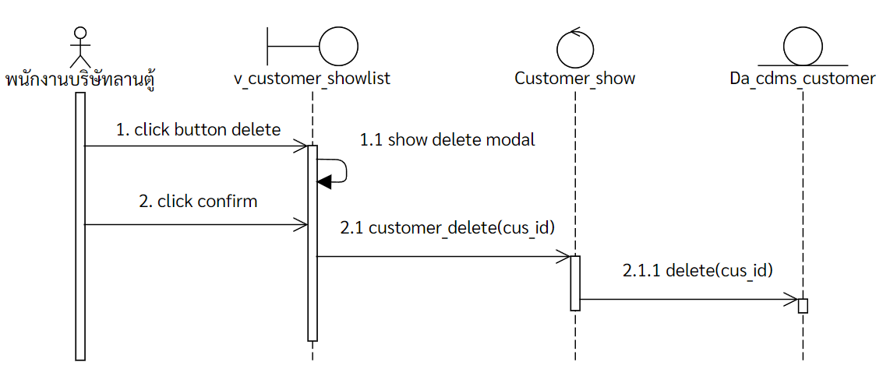

ภาพที่ 4-80 แผนภาพลำดับการทำงานลบข้อมูลลูกค้า

1. ดาวน์โหลดรายงานลูกค้า

ผู้ใช้งานระบบทำการกดปุ่มดาวน์โหลดรายงานลูกค้า (Download Excel) ระบบทำการเรียกข้อมูลลูกค้าจากฐานข้อมูล และโอนข้อมูลไปยังเครื่องของผู้ใช้งานระบบเป็นไฟล์ Excel  
โดยข้อมูลของลูกค้าจะอ้างอิงตามวันที่ปัจจุบัน กรณีที่ผู้ใช้งานระบบเปลี่ยนวันที่ข้อมูลบริการจะเป็นของวันที่นั้นๆ โดยมีขั้นตอนการทำงาน ดังภาพที่ 4-81

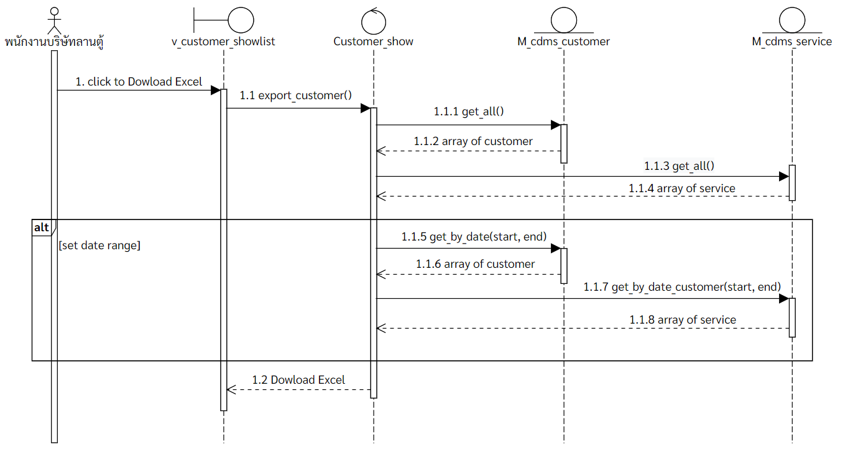

ภาพที่ 4-81 แผนภาพลำดับการทำงานดาวน์โหลดรายงานลูกค้า

1. ดูรายชื่อเอเย่นต์

ผู้ใช้งานระบบทำการเลือกดูรายชื่อเอเย่นต์ (Agent Information) ที่แถบเมนูด้านข้าง ระบบจะทำการเรียกข้อมูลเอเย่นต์จากฐานข้อมูล มาแสดงรายชื่อเอเย่นต์ในรูปแบบตาราง (Table)  
โดยมีขั้นตอนการทำงาน ดังภาพที่ 4-82

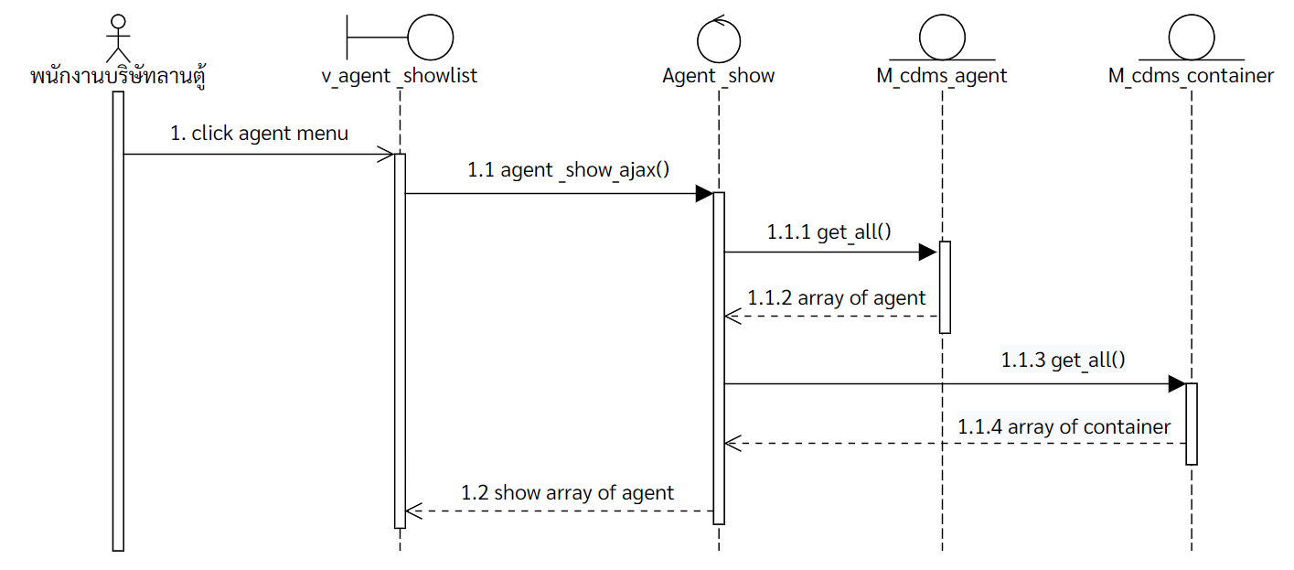

ภาพที่ 4-82 แผนภาพลำดับการทำงานดูรายชื่อเอเย่นต์

1. ดูข้อมูลเอเย่นต์

ผู้ใช้งานระบบทำการกดที่แถวของตารางเอเย่นต์ที่ต้องการดูข้อมูล ระบบทำการเรียกข้อมูลเอเย่นต์ดังกล่าวจากฐานข้อมูล จากนั้นแสดงหน้าจอดูข้อมูลเอเย่นต์ โดยมีขั้นตอนการทำงาน  
ดังภาพที่ 4-83

ภาพที่ 4-83 แผนภาพลำดับการทำงานดูข้อมูลเอเย่นต์

1. เพิ่มเอเย่นต์

ผู้ใช้งานระบบทำการกดปุ่มเพิ่มเอเย่นต์ (+ Add) ระบบจะทำการดึงข้อมูลมาจากฐานข้อมูลแล้วแสดงหน้าจอเพิ่มเอเย่นต์ ผู้ใช้งานระบบสามารถกรอกข้อมูลเอเย่นต์ เมื่อผู้งานระบบทำการกดปุ่มบันทึก (+ Add Agent) ระบบจะทำการตรวจสอบข้อมูลซ้ำในระบบ กรณีที่ข้อมูลเอเย่นต์ซ้ำจะต้องกรอกข้อมูลใหม่อีกครั้ง และกรณีที่ข้อมูลไม่ซ้ำระบบจะบันทึกข้อมูลไปยังฐานข้อมูล โดยมีขั้นตอน  
การทำงาน ดังภาพที่ 4-84

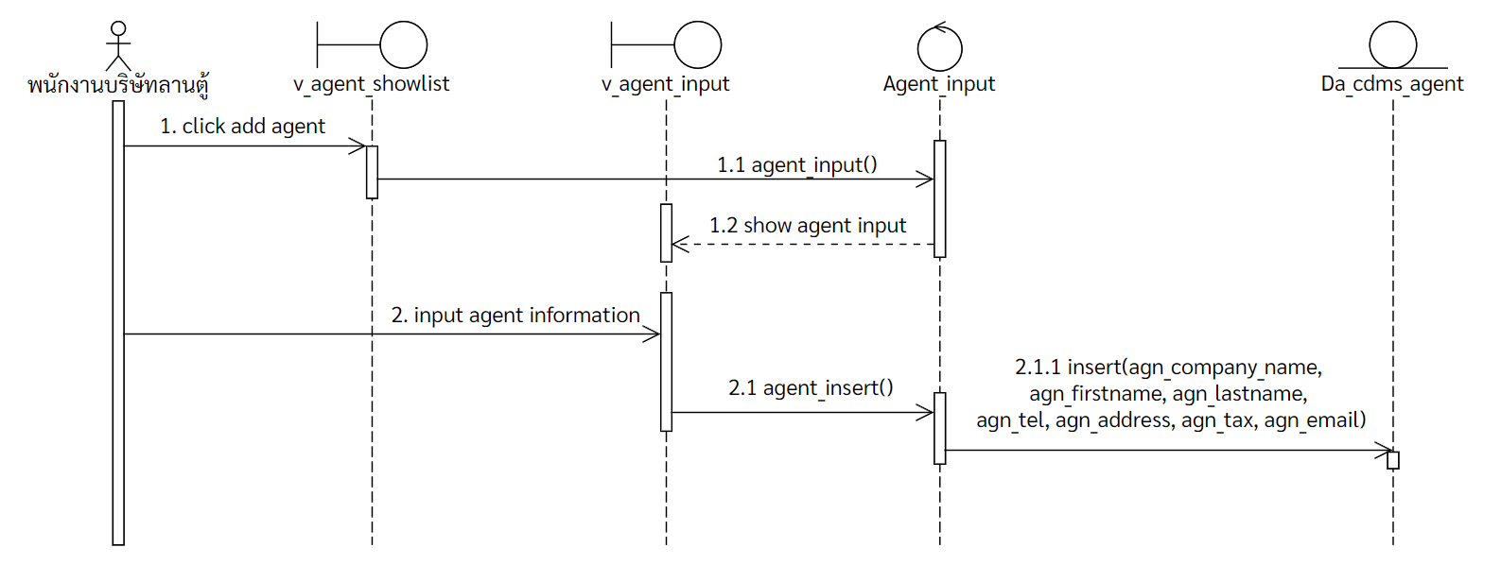

ภาพที่ 4-84 แผนภาพลำดับการทำงานเพิ่มเอเย่นต์

1. แก้ไขข้อมูลเอเย่นต์

ผู้ใช้งานระบบทำการกดปุ่มแก้ไขข้อมูลเอเย่นต์ (Edit) ที่มีสัญลักษณ์รูปภาพ (Icon) “ดินสอ” ที่ปุ่มดำเนินการของเอเย่นต์ที่ต้องการ ระบบจะทำการดึงข้อมูลมาจากฐานข้อมูล แล้วแสดงหน้าจอแก้ไขข้อมูลเอเย่นต์ ผู้ใช้งานระบบสามารถกรอกข้อมูลเอเย่นต์ เมื่อผู้งานระบบกดปุ่มยืนยันการแก้ไข (Confirm) ระบบจะทำการตรวจสอบข้อมูลซ้ำในระบบ กรณีที่มีข้อมูลซ้ำจะต้องกรอกข้อมูลใหม่อีกครั้ง และกรณีที่ไม่มีข้อมูลซ้ำระบบจะทำการบันทึกลงในฐานข้อมูล โดยมีขั้นตอนการทำงาน ดังภาพที่ 4-85

ภาพที่ 4-85 แผนภาพลำดับการทำงานแก้ไขข้อมูลเอเย่นต์

1. ลบเอเย่นต์

ผู้ใช้งานระบบทำการกดปุ่มลบเอเย่นต์ (Delete) ที่มีสัญลักษณ์รูปภาพ (Icon) “ถังขยะ”  
ที่ปุ่มดำเนินการของเอเย่นต์ที่ต้องการ ระบบจะแสดงหน้าต่างแสดงผลซ้อนยืนยันการลบเอเย่นต์  
เมื่อผู้ใช้งานระบบทำการกดยืนยัน (Confirm) ระบบจะทำการเปลี่ยนสถานะเป็นไม่ใช้งาน  
ในฐานข้อมูล จากนั้นแสดงหน้ารายชื่อเอเย่นต์ โดยมีขั้นตอนการทำงาน ดังภาพที่ 4-86

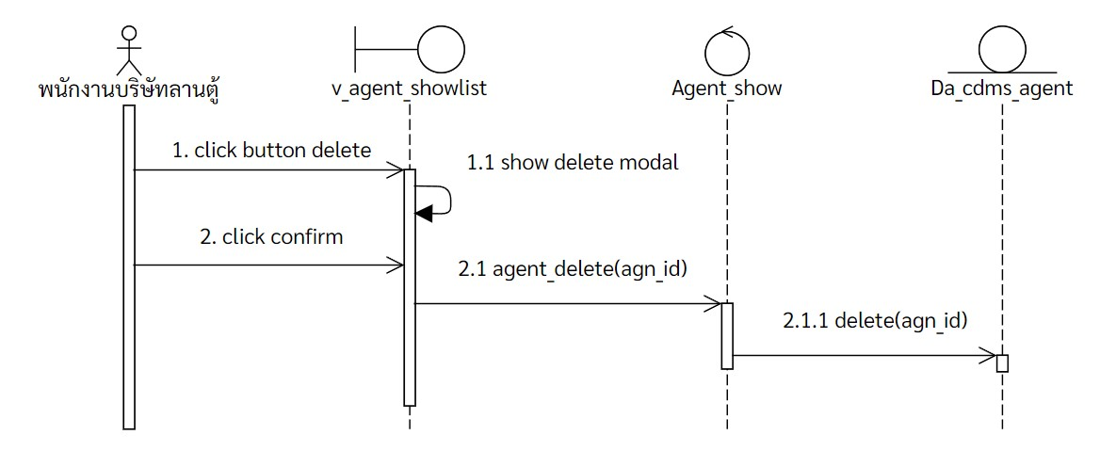

ภาพที่ 4-86 แผนภาพลำดับการทำงานลบเอเย่นต์

1. ดูรายชื่อพนักงานขับรถ

ผู้ใช้งานระบบทำการเลือกดูรายชื่อพนักงานขับรถ (Driver Information) ที่แถบเมนูด้านข้าง ระบบจะทำการเรียกข้อมูลพนักงานขับรถจากฐานข้อมูล มาแสดงรายชื่อพนักงานขับรถ  
ในรูปแบบตาราง (Table) โดยมีขั้นตอนการทำงาน ดังภาพที่ 4-87

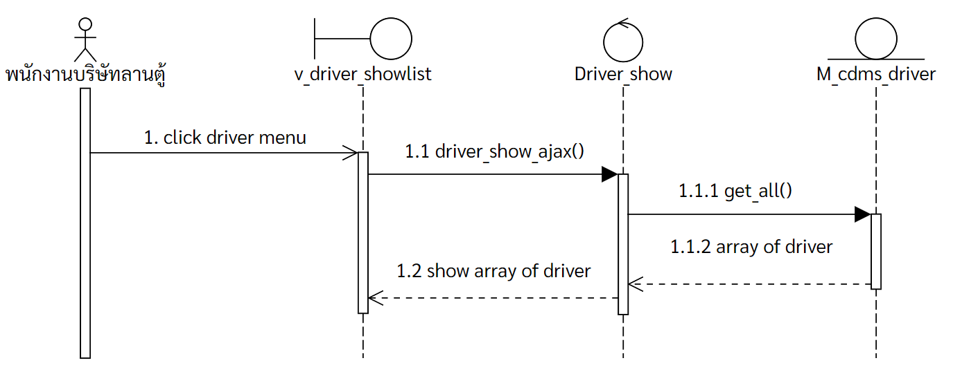

ภาพที่ 4-87 แผนภาพลำดับการทำงานดูรายชื่อพนักงานขับรถ

1. ดูข้อมูลพนักงานขับรถ

ผู้ใช้งานระบบทำการกดที่แถวของตารางพนักงานขับรถที่ต้องการดูข้อมูล ระบบทำการเรียกข้อมูลพนักงานขับรถดังกล่าวจากฐานข้อมูล จากนั้นแสดงหน้าจอดูข้อมูลพนักงานขับรถ  
โดยมีขั้นตอนการทำงาน ดังภาพที่ 4-88

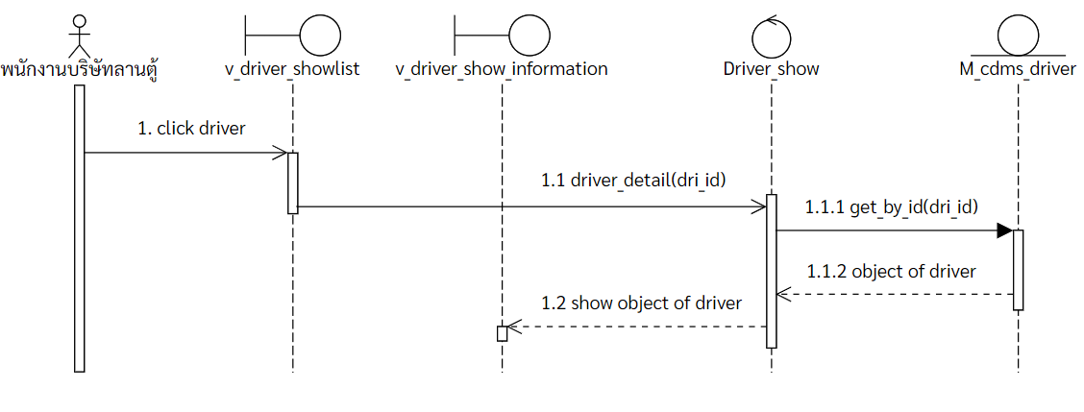

ภาพที่ 4-88 แผนภาพลำดับการทำงานดูข้อมูลพนักงานขับรถ

1. เพิ่มพนักงานขับรถ

ผู้ใช้งานระบบทำการกดปุ่มเพิ่มพนักงานขับรถ (+ Add) ระบบจะทำการดึงข้อมูลมาจากฐานข้อมูลแล้วแสดงหน้าจอเพิ่มพนักงานขับรถ ผู้ใช้งานระบบสามารถกรอกข้อมูลพนักงานขับรถ  
เมื่อผู้งานระบบทำการกดปุ่มบันทึก (+ Add Driver) ระบบจะทำการตรวจสอบข้อมูลซ้ำในระบบ กรณีที่ข้อมูลพนักงานขับรถซ้ำจะต้องกรอกข้อมูลใหม่อีกครั้ง และกรณีที่ข้อมูลไม่ซ้ำระบบจะบันทึกข้อมูลไปยังฐานข้อมูล โดยมีขั้นตอนการทำงาน ดังภาพที่ 4-89

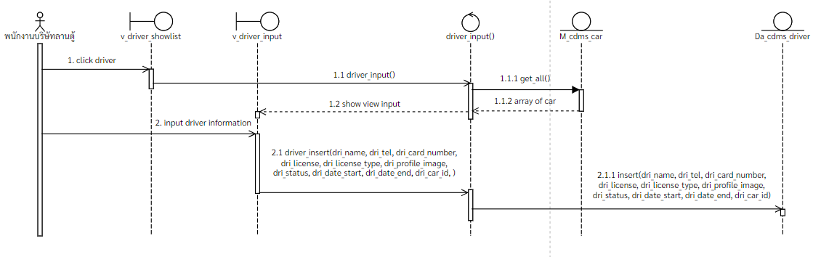

ภาพที่ 4-89 แผนภาพลำดับการทำงานเพิ่มพนักงานขับรถ

1. แก้ไขข้อมูลพนักงานขับรถ

ผู้ใช้งานระบบทำการกดปุ่มแก้ไขข้อมูลพนักงานขับรถ (Edit) ที่มีสัญลักษณ์รูปภาพ (Icon) “ดินสอ” ที่ปุ่มดำเนินการของพนักงานขับรถที่ต้องการ ระบบจะทำการดึงข้อมูลมาจากฐานข้อมูล แล้วแสดงหน้าจอแก้ไขข้อมูลพนักงานขับรถ ผู้ใช้งานระบบสามารถกรอกข้อมูลพนักงานขับรถ  
เมื่อผู้งานระบบกดปุ่มยืนยันการแก้ไข (Confirm) ระบบจะทำการตรวจสอบข้อมูลซ้ำในระบบ กรณีที่มีข้อมูลซ้ำจะต้องกรอกข้อมูลใหม่อีกครั้ง และกรณีที่ไม่มีข้อมูลซ้ำระบบจะทำการบันทึก  
ลงในฐานข้อมูล โดยมีขั้นตอนการทำงาน ดังภาพที่ 4-90

ภาพที่ 4-90 แผนภาพลำดับการทำงานแก้ไขข้อมูลพนักงานขับรถ

1. ลบพนักงานขับรถ

ผู้ใช้งานระบบทำการกดปุ่มลบพนักงานขับรถ (Delete) ที่มีสัญลักษณ์รูปภาพ (Icon)  
“ถังขยะ” ที่ปุ่มดำเนินการของพนักงานขับรถที่ต้องการ ระบบจะแสดงหน้าต่างแสดงผลซ้อนยืนยันการลบพนักงานขับรถ เมื่อผู้ใช้งานระบบทำการกดยืนยัน (Confirm) ระบบจะทำการเปลี่ยนสถานะเป็นไม่ใช้งานในฐานข้อมูล จากนั้นแสดงหน้ารายชื่อพนักงานขับรถ โดยมีขั้นตอนการทำงาน  
ดังภาพที่ 4-91

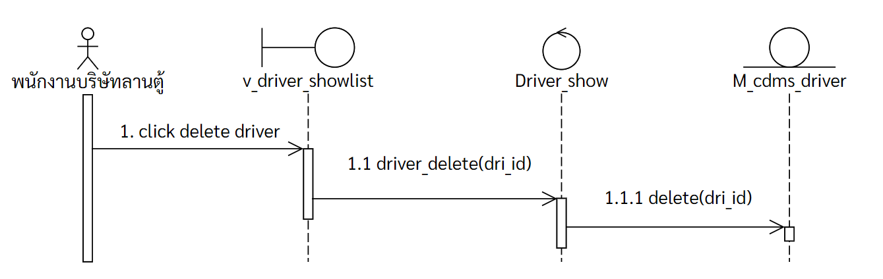

ภาพที่ 4-91 แผนภาพลำดับการทำงานลบพนักงานขับรถ

1. ดูรายการรถ

ผู้ใช้งานระบบทำการเลือกดูรายการรถ (Car Information) ที่แถบเมนูด้านข้าง ระบบจะทำการเรียกข้อมูลรถจากฐานข้อมูล มาแสดงรายการรถในรูปแบบตาราง (Table) โดยมีขั้นตอน  
การทำงาน ดังภาพที่ 4-92

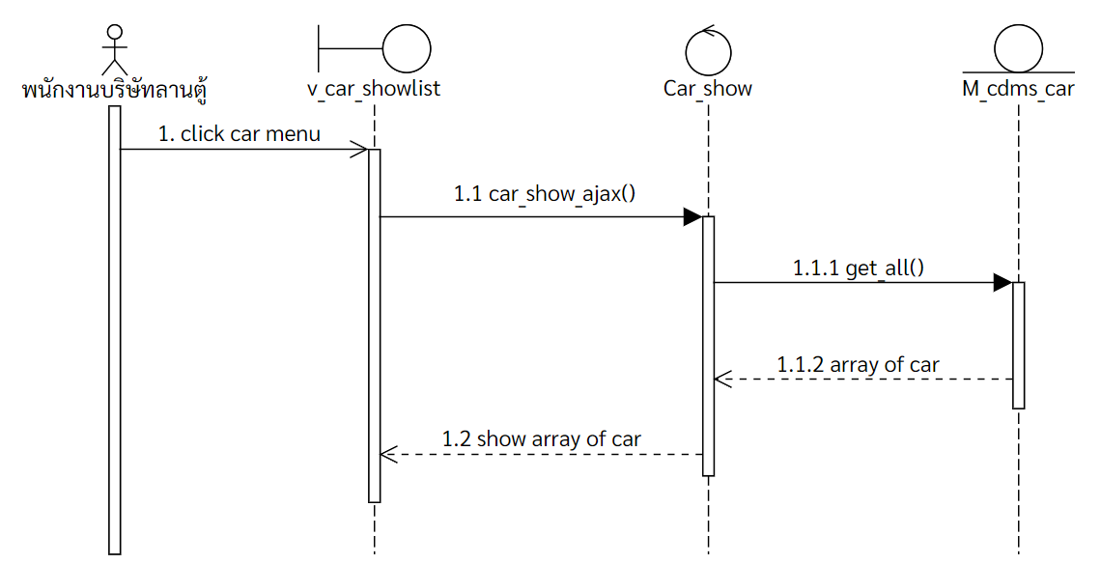

ภาพที่ 4-92 แผนภาพลำดับการทำงานดูรายการรถ

1. เพิ่มรถ

ผู้ใช้งานระบบทำการกดปุ่มเพิ่มรถ (+ Add) ระบบจะทำการดึงข้อมูลมาจากฐานข้อมูลแล้วแสดงหน้าจอเพิ่มรถ ผู้ใช้งานระบบสามารถกรอกข้อมูลรถ เมื่อผู้งานระบบทำการกดปุ่มบันทึก  
(+ Add Car) ระบบจะทำการตรวจสอบข้อมูลซ้ำในระบบ กรณีที่ข้อมูลรถซ้ำจะต้องกรอกข้อมูลใหม่อีกครั้ง และกรณีที่ข้อมูลไม่ซ้ำระบบจะบันทึกข้อมูลไปยังฐานข้อมูล โดยมีขั้นตอนการทำงาน  
ดังภาพที่ 4-93

ภาพที่ 4-93 แผนภาพลำดับการทำงานเพิ่มรถ

1. ดูข้อมูลรถ

ผู้ใช้งานระบบทำการกดที่แถวของตารางรถที่ต้องการดูข้อมูลรถ ระบบจะทำการเรียกข้อมูลรถดังกล่าวจากฐานข้อมูล จากนั้นระบบแสดงหน้าจอดูข้อมูลรถ โดยมีขั้นตอนการทำงาน  
ดังภาพที่ 4-94

ภาพที่ 4-94 แผนภาพลำดับการทำงานดูข้อมูลรถ

1. แก้ไขข้อมูลรถ

ผู้ใช้งานระบบทำการกดปุ่มแก้ไขข้อมูลรถ (Edit) ที่มีสัญลักษณ์รูปภาพ (Icon) “ดินสอ”  
ที่ปุ่มดำเนินการของรถที่ต้องการ ระบบจะทำการดึงข้อมูลมาจากฐานข้อมูล แล้วแสดงหน้าจอแก้ไขข้อมูลรถ ผู้ใช้งานระบบสามารถกรอกข้อมูลรถ เมื่อผู้งานระบบกดปุ่มยืนยันการแก้ไข (Confirm) ระบบจะทำการตรวจสอบข้อมูลซ้ำในระบบ กรณีที่มีข้อมูลซ้ำจะต้องกรอกข้อมูลใหม่อีกครั้ง และกรณีที่ไม่มีข้อมูลซ้ำระบบจะทำการบันทึกลงในฐานข้อมูล โดยมีขั้นตอนการทำงาน  
ดังภาพที่ 4-95

ภาพที่ 4-95 แผนภาพลำดับการทำงานแก้ไขข้อมูลรถ

1. ลบรถ

ผู้ใช้งานระบบทำการกดปุ่มลบรถ (Delete) ที่มีสัญลักษณ์รูปภาพ (Icon) “ถังขยะ”  
ที่ปุ่มดำเนินการของรถที่ต้องการ ระบบจะแสดงหน้าต่างแสดงผลซ้อนยืนยันการลบรถ เมื่อผู้ใช้งานระบบทำการกดยืนยัน (Confirm) ระบบจะทำการเปลี่ยนสถานะเป็นไม่ใช้งานในฐานข้อมูล จากนั้นแสดงหน้ารายชื่อรถ โดยมีขั้นตอนการทำงาน ดังภาพที่ 4-96

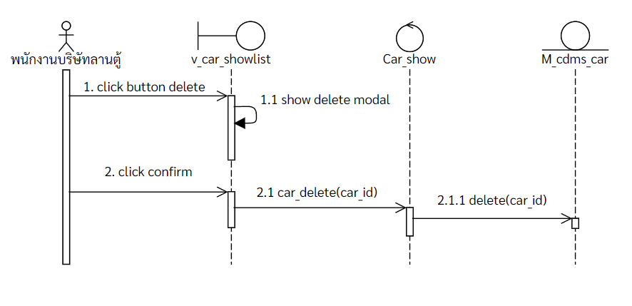

ภาพที่ 4-96 แผนภาพลำดับการทำงานลบรถ

1. ดูรายการประเภทรถ

ผู้ใช้งานระบบสามารถกดปุ่มกำหนดข้อมูลพื้นฐานของประเภทรถ (Set Up)  
ที่การ์ดประเภทรถในหน้าจอกำหนดข้อมูลพื้นฐาน (Set Up) ระบบแสดงหน้าจอดูรายการประเภทรถ โดยมีขั้นตอนการทำงาน ดังภาพที่ 4-97

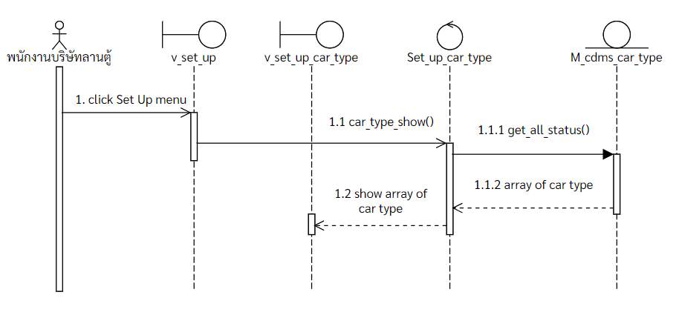

ภาพที่ 4-97 แผนภาพลำดับการทำงานดูรายการประเภทรถ

1. เพิ่มข้อมูลประเภทรถ

ผู้ใช้งานระบบทำการกดปุ่มเพิ่มประเภทรถ (Add new type) ระบบแสดงแบบฟอร์มเพื่อให้กรอกข้อมูลประเภทรถ เมื่อผู้ใช้งานระบบทำการกดปุ่มบันทึก (Add) ระบบทำการบันทึกข้อมูลประเภทรถไปยังฐานข้อมูล โดยมีขั้นตอนการทำงาน ดังภาพที่ 4-98

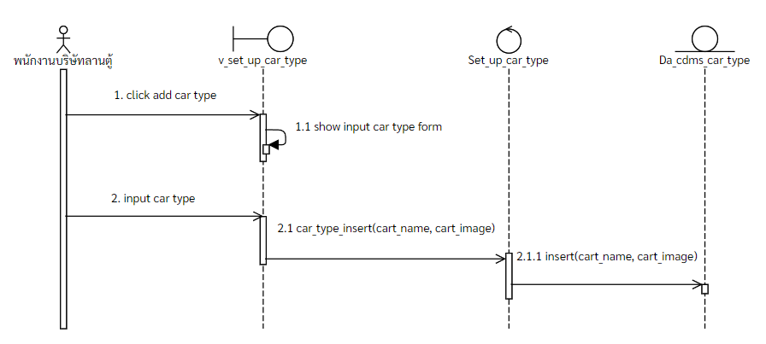

ภาพที่ 4-98 แผนภาพลำดับการทำงานเพิ่มประเภทรถ

1. แก้ไขข้อมูลประเภทรถ

ผู้ใช้งานระบบสามารถทำการกดที่สัญลักษณ์รูปภาพ (Icon) “ดินสอ” ที่แถวของประเภทรถที่ต้องการ เพื่อทำการแก้ไขข้อมูลประเภทรถ ระบบแสดงแบบฟอร์มเพื่อให้กรอกข้อมูลประเภทรถ เมื่อผู้ใช้งานระบบทำการกดปุ่มบันทึกการแก้ไข (Confirm) ระบบทำการบันทึกการแก้ไขข้อมูลประเภทรถ โดยมีขั้นตอนการทำงาน ดังภาพที่ 4-99

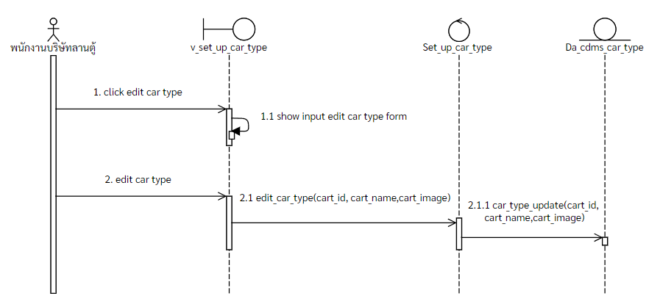

ภาพที่ 4-99 แผนภาพลำดับการทำงานแก้ไขข้อมูลประเภทรถ

1. ลบข้อมูลประเภทรถ

ผู้ใช้งานระบบสามารถทำการกดที่ปุ่มสวิซต์ (Switch) ที่แถวของประเภทรถที่ต้องการ  
เพื่อปิดการใช้งานของประเภทรถนั้น ๆ ระบบแสดงปุ่มลบที่มีสัญลักษณ์รูปภาพ (Icon) “กากบาท”  
ที่ด้านหน้าของแถวประเภทที่ถูกปิดการใช้งาน เมื่อผู้ใช้งานระบบทำการกดปุ่มลบ ระบบทำการแสดงหน้าต่างแสดงผลซ้อนยืนยันการลบ เมื่อผู้ใช้งานระบบกดปุ่มยืนยัน (Confirm) ระบบทำการลบข้อมูลประเภทรถ โดยมีขั้นตอนการทำงาน ดังภาพที่ 4-100

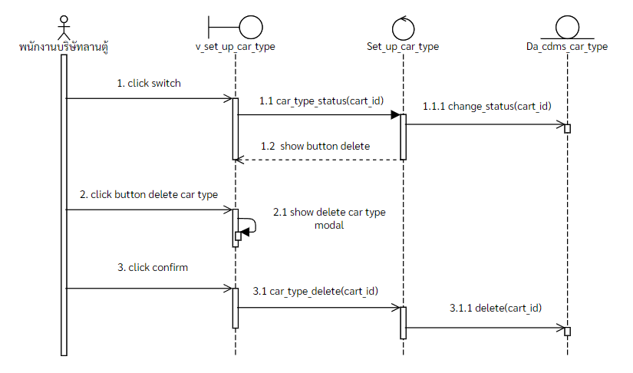

ภาพที่ 4-100 แผนภาพลำดับการทำงานลบประเภทรถ

1. ดูรายการขนาดตู้

ผู้ใช้งานระบบสามารถกดปุ่มกำหนดข้อมูลพื้นฐานของขนาดตู้ (Set Up)  
ที่การ์ดขนาดตู้ในหน้าจอกำหนดข้อมูลพื้นฐาน (Set Up) ระบบแสดงหน้าจอดูรายการขนาดตู้  
โดยมีขั้นตอนการทำงาน ดังภาพที่ 4-101

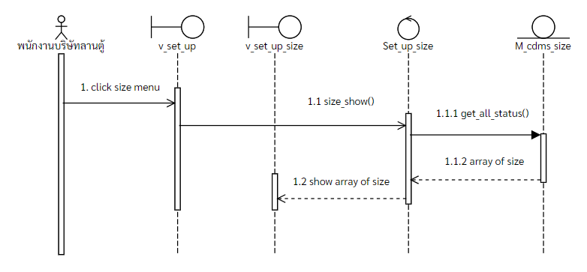

ภาพที่ 4-101 แผนภาพลำดับการทำงานดูรายการขนาดตู้

1. เพิ่มขนาดตู้

ผู้ใช้งานระบบทำการกดปุ่มเพิ่มขนาดตู้ (Add new size) ระบบแสดงแบบฟอร์มเพื่อให้กรอกข้อมูลขนาดตู้ เมื่อผู้ใช้งานระบบทำการกดปุ่มบันทึก (Add) ระบบทำการบันทึกข้อมูลขนาดตู้ไปยังฐานข้อมูล โดยมีขั้นตอนการทำงาน ดังภาพที่ 4-102

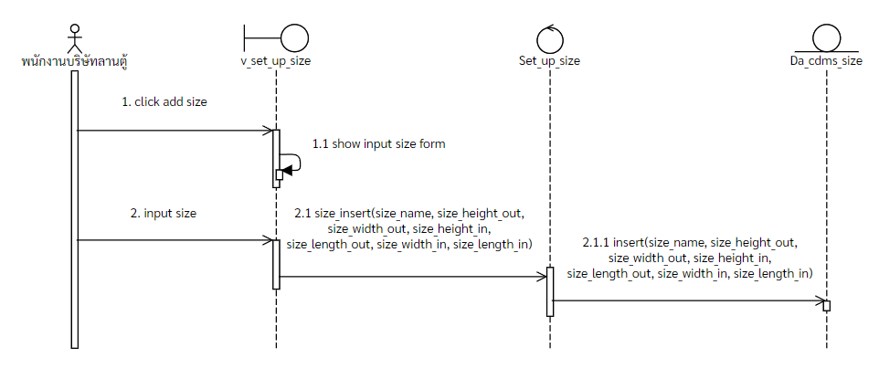

ภาพที่ 4-102 แผนภาพลำดับการทำงานเพิ่มข้อมูลขนาดตู้

1. แก้ไขขนาดตู้

ผู้ใช้งานระบบสามารถทำการกดที่สัญลักษณ์รูปภาพ (Icon) “ดินสอ” ที่แถวของขนาดตู้ที่ต้องการ เพื่อทำการแก้ไขข้อมูลขนาดตู้ ระบบแสดงแบบฟอร์มเพื่อให้กรอกข้อมูลขนาดตู้ เมื่อผู้ใช้งานระบบทำการกดปุ่มบันทึกการแก้ไข (Confirm) ระบบทำการบันทึกการแก้ไขข้อมูลขนาดตู้ โดยมีขั้นตอนการทำงาน ดังภาพที่ 4-103

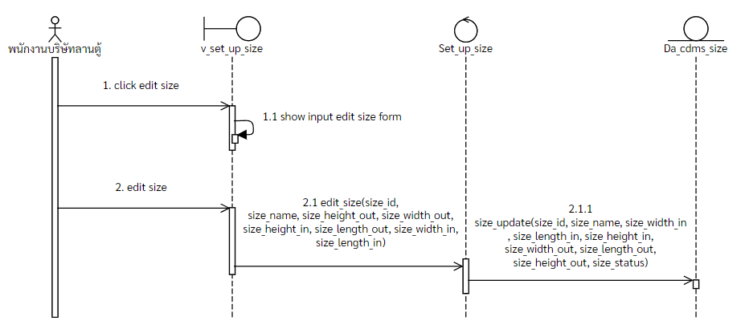

ภาพที่ 4-103 แผนภาพลำดับการทำงานแก้ไขขนาดตู้

1. ลบขนาดตู้

ผู้ใช้งานระบบสามารถทำการกดที่ปุ่มสวิซต์ (Switch) ที่แถวของขนาดตู้ที่ต้องการ  
เพื่อปิดการใช้งานของขนาดตู้นั้น ๆ ระบบแสดงปุ่มลบที่มีสัญลักษณ์รูปภาพ (Icon) “กากบาท”  
ที่ด้านหน้าของแถวขนาดตู้ที่ถูกปิดการใช้งาน เมื่อผู้ใช้งานระบบทำการกดปุ่มลบ ระบบทำการแสดงหน้าต่างแสดงผลซ้อนยืนยันการลบ เมื่อผู้ใช้งานระบบกดปุ่มยืนยัน (Confirm) ระบบทำการลบข้อมูลขนาดตู้ โดยมีขั้นตอนการทำงาน ดังภาพที่ 4-104

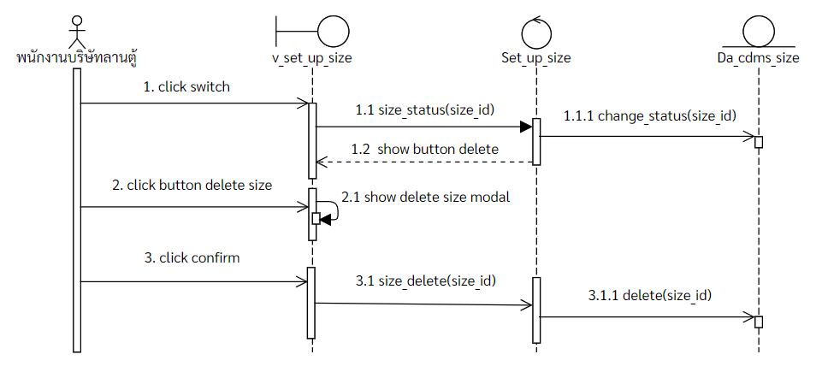

ภาพที่ 4-104 แผนภาพลำดับการทำงานลบขนาดตู้

1. ดูรายการประเภทตู้

ผู้ใช้งานระบบสามารถกดปุ่มกำหนดข้อมูลพื้นฐานของประเภทตู้ (Set Up) ที่การ์ด  
ประเภทตู้ในหน้าจอกำหนดข้อมูลพื้นฐาน (Set Up) ระบบแสดงหน้าจอดูรายการประเภทตู้ โดยมีขั้นตอนการทำงาน ดังภาพที่ 4-105

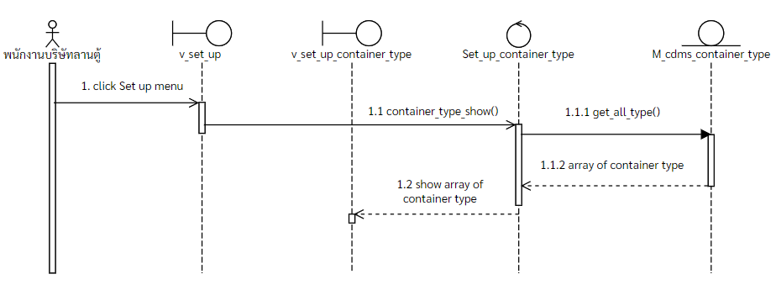

ภาพที่ 4-105 แผนภาพลำดับการทำงานดูรายการประเภทตู้

1. เพิ่มประเภทตู้

ผู้ใช้งานระบบทำการกดปุ่มเพิ่มประเภทตู้ (Add new type) ระบบแสดงแบบฟอร์มเพื่อให้กรอกข้อมูลประเภทตู้ เมื่อผู้ใช้งานระบบทำการกดปุ่มบันทึก (Add) ระบบทำการบันทึกข้อมูลประเภทตู้ไปยังฐานข้อมูล โดยมีขั้นตอนการทำงาน ดังภาพที่ 4-106

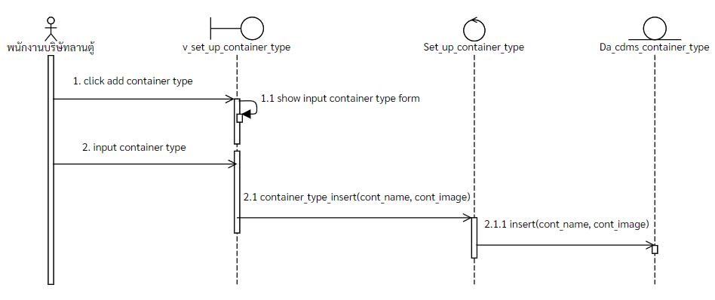

ภาพที่ 4-106 แผนภาพลำดับการทำงานเพิ่มข้อมูลประเภทตู้

1. แก้ไขประเภทตู้

ผู้ใช้งานระบบสามารถทำการกดที่สัญลักษณ์รูปภาพ (Icon) “ดินสอ” ที่แถวของประเภทตู้ที่ต้องการ เพื่อทำการแก้ไขข้อมูลประเภทตู้ ระบบแสดงแบบฟอร์มเพื่อให้กรอกข้อมูลประเภทตู้ เมื่อผู้ใช้งานระบบทำการกดปุ่มบันทึกการแก้ไข (Confirm) ระบบทำการบันทึกการแก้ไขข้อมูลประเภทตู้ โดยมีขั้นตอนการทำงาน ดังภาพที่ 4-107

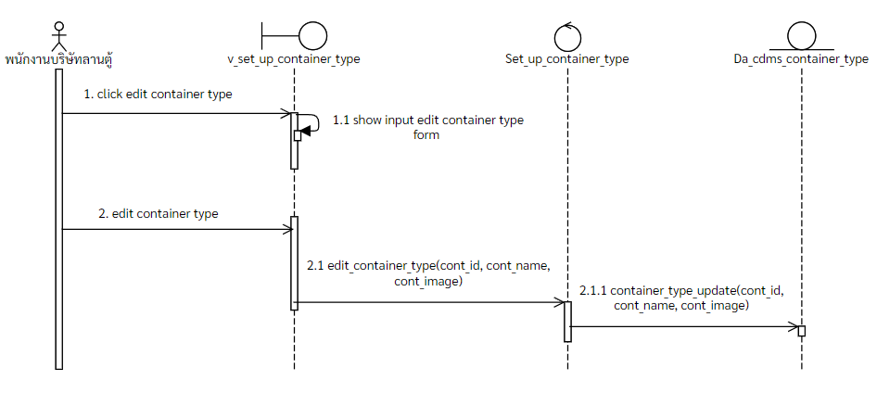

ภาพที่ 4-107 แผนภาพลำดับการทำงานแก้ไขข้อมูลประเภทตู้

1. ลบประเภทตู้

ผู้ใช้งานระบบสามารถทำการกดที่ปุ่มสวิซต์ (Switch) ที่แถวของประเภทตู้ที่ต้องการ  
เพื่อปิดการใช้งานของประเภทตู้นั้น ๆ ระบบแสดงปุ่มลบที่มีสัญลักษณ์รูปภาพ (Icon) “กากบาท”  
ที่ด้านหน้าของแถวประเภทตู้ที่ถูกปิดการใช้งาน เมื่อผู้ใช้งานระบบทำการกดปุ่มลบ ระบบทำการแสดงหน้าต่างแสดงผลซ้อนยืนยันการลบ เมื่อผู้ใช้งานระบบกดปุ่มยืนยัน (Confirm) ระบบทำการลบข้อมูลประเภทตู้ โดยมีขั้นตอนการทำงาน ดังภาพที่ 4-108

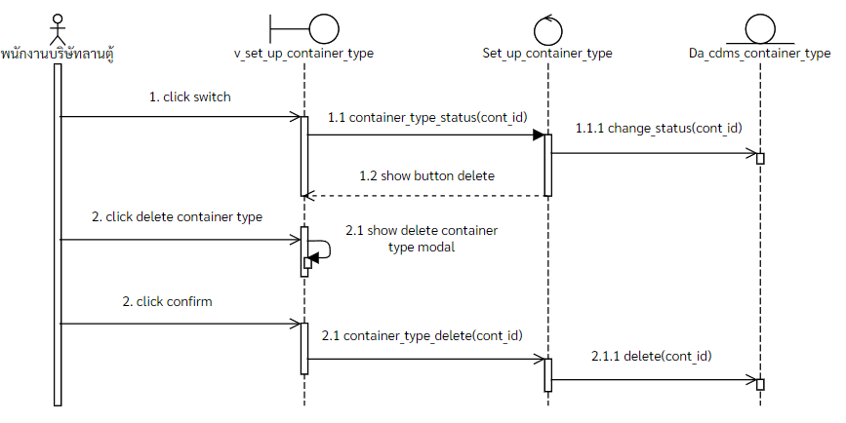

ภาพที่ 4-108 แผนภาพลำดับการทำงานลบประเภทตู้

1. ดูรายการสถานะตู้

ผู้ใช้งานระบบสามารถกดปุ่มกำหนดข้อมูลพื้นฐานของสถานะตู้ (Set Up) ที่การ์ด  
สถานะตู้ในหน้าจอกำหนดข้อมูลพื้นฐาน (Set Up) ระบบแสดงหน้าจอดูรายการสถานะตู้ โดยมีขั้นตอนการทำงาน ดังภาพที่ 4-109

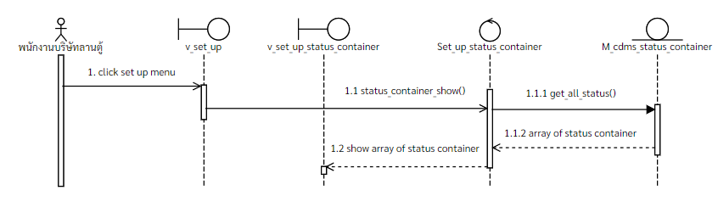

ภาพที่ 4-109 แผนภาพลำดับการทำงานดูรายการสถานะตู้

1. เพิ่มสถานะตู้

ผู้ใช้งานระบบทำการกดปุ่มเพิ่มสถานะตู้ (Add new status) ระบบแสดงแบบฟอร์มเพื่อให้กรอกข้อมูลสถานะตู้ เมื่อผู้ใช้งานระบบทำการกดปุ่มบันทึก (Add) ระบบทำการบันทึกข้อมูลสถานะตู้ไปยังฐานข้อมูล โดยมีขั้นตอนการทำงาน ดังภาพที่ 4-110

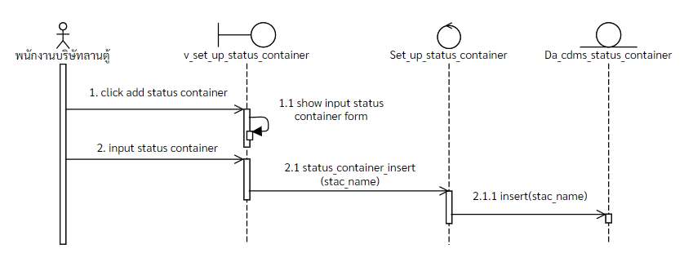

ภาพที่ 4-110 แผนภาพลำดับการทำงานเพิ่มสถานะตู้

1. แก้ไขข้อมูลสถานะตู้

ผู้ใช้งานระบบสามารถทำการกดที่สัญลักษณ์รูปภาพ (Icon) “ดินสอ” ที่แถวของสถานะตู้ที่ต้องการ เพื่อทำการแก้ไขข้อมูลสถานะตู้ ระบบแสดงแบบฟอร์มเพื่อให้กรอกข้อมูลสถานะตู้ เมื่อผู้ใช้งานระบบทำการกดปุ่มบันทึกการแก้ไข (Confirm) ระบบทำการบันทึกการแก้ไขข้อมูลสถานะตู้โดยมีขั้นตอนการทำงาน ดังภาพที่ 4-111

ภาพที่ 4-111 แผนภาพลำดับการทำงานแก้ไขข้อมูลสถานะตู้

1. ลบสถานะตู้

ผู้ใช้งานระบบสามารถทำการกดที่ปุ่มสวิซต์ (Switch) ที่แถวของสถานะตู้ที่ต้องการ  
เพื่อปิดการใช้งานของสถานะตู้นั้น ๆ ระบบแสดงปุ่มลบที่มีสัญลักษณ์รูปภาพ (Icon) “กากบาท”  
ที่ด้านหน้าของแถวสถานะตู้ที่ถูกปิดการใช้งาน เมื่อผู้ใช้งานระบบทำการกดปุ่มลบ ระบบทำการแสดงหน้าต่างแสดงผลซ้อนยืนยันการลบ เมื่อผู้ใช้งานระบบกดปุ่มยืนยัน (Confirm) ระบบทำการลบข้อมูลสถานะตู้ โดยมีขั้นตอนการทำงาน ดังภาพที่ 4-112

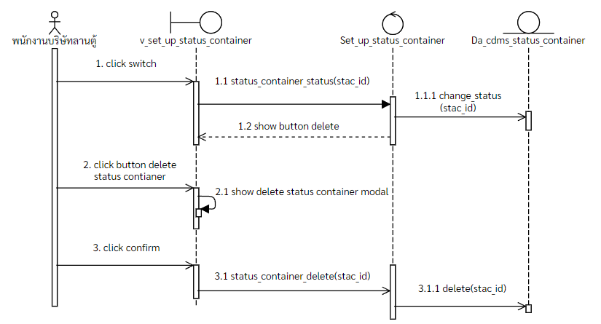

ภาพที่ 4-112 แผนภาพลำดับการทำงานลบสถานะตู้

1. เข้าสู่ระบบ

ผู้ใช้งานระบบทำการกรอกชื่อผู้ใช้งาน (Username) และรหัสผ่าน (Password) ให้ถูกต้อง เมื่อผู้ใช้งานระบบกดปุ่มเข้าสู่ระบบ (LOGIN) ระบบจะทำการเข้าสู่ระบบ โดยมีขั้นตอนการทำงาน  
ดังภาพที่ 4-113

ภาพที่ 4-113 แผนภาพลำดับการทำงานเข้าสู่ระบบ

1. ออกจากระบบ

ผู้ใช้งานระบบสามารถทำการกดปุ่มออกจากระบบ (LOGOUT) ที่แถบเมนูด้านบนของระบบ ระบบจะทำการออกจากระบบ จากนั้นระบบจะทำการแสดงหน้าเข้าสู่ระบบ โดยมีขั้นตอนการทำงาน ดังภาพที่ 4-114

ภาพที่ 4-114 แผนภาพลำดับการทำงานออกจากระบบ

## แผนภาพความสัมพันธ์ของข้อมูล (Entity Relationship Diagram)

ระบบจัดการตู้คอนเทนเนอร์มีการแสดงแผนภาพความสัมพันธ์ของข้อมูลเป็นแผนภาพแสดงโครงสร้าง เชิงตรรกะ โดยรวมของฐานข้อมูลซึ่งแบบจำลองที่ใช้ในการอธิบายโครงสร้างของฐานข้อมูลมีการเขียนเป็นมอดูลออกมาในลักษณะของรูปภาพ โดยการอธิบายโครงสร้าง และความสัมพันธ์  
ของข้อมูล (Relationship) ของระบบจัดการตู้คอนเทนเนอร์ ดังภาพที่ 4-115

ภาพที่ 4-115 แผนภาพความสัมพันธ์ของข้อมูลระบบจัดการตู้คอนเทนเนอร์

## แผนภาพสถานะ (State diagram)

1. แผนภาพสถานะของตู้คอนเทนเนอร์

แผนภาพสถานะของตู้คอนเทนเนอร์เป็นการแสดงสถานะของตู้คอนเทนเนอร์ โดยเริ่ม  
จากสถานะนำตู้เข้าลาน เพื่อเตรียมตรวจสอบตู้ จากนั้นสถานะจะเปลี่ยนเป็นรอตรวจสอบ  
เมื่อทำการตรวจสอบเสร็จสิ้นสถานะจะเปลี่ยนเป็นตู้พร้อมใช้งาน จากนั้นเมื่อนำตู้ออกจากลานสถานะ  
จะเปลี่ยนเป็นนำตู้ออกแล้ว แต่ถ้าระหว่างการรอตรวจสอบตู้แล้วตู้มีสภาพเสียหาย สถานะ  
จะเปลี่ยนเป็นตู้ชำรุด และทำการรอส่งซ่อมบำรุง จากนั้นสถานะจะเปลี่ยนเป็นรอซ่อม เมื่อทำ  
การซ่อมแซมเรียบร้อยสถานะจะเปลี่ยนเป็นรอตรวจสอบอีกครั้ง เมื่อตรวจสอบเสร็จสิ้นจะเป็นตู้พร้อมใช้งาน ดังภาพที่ 4-116

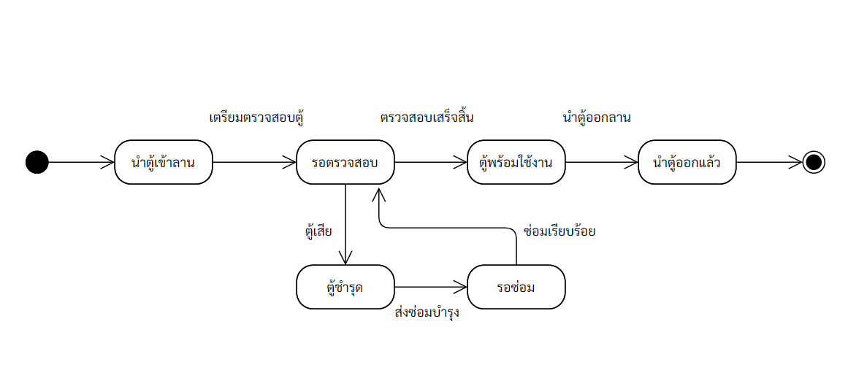

ภาพที่ 4-116 แผนภาพสถานะของตู้คอนเทนเนอร์

1. แผนภาพสถานะของพนักงานขับรถ

แผนภาพสถานะของพนักงานขับรถเป็นการแสดงสถานะของพนักงานขับรถ โดยเริ่มจากสถานะพร้อมทำงาน เมื่อพนักงานขับรถปฏิบัติงาน สถานะจะเปลี่ยนเป็นกำลังปฏิบัติงาน   
เมื่อพนักงานขับรถไม่ว่างหรือติดงาน สถานะจะเปลี่ยนเป็นสำรอง และเมื่อมีพนักงานออกจากงาน สถานะจะเปลี่ยนเป็นลาออก ดังภาพที่ 4-117

ภาพที่ 4-117 แผนภาพสถานะพนักงานขับรถ

1. แผนภาพสถานะของรถ

แผนภาพสถานะของรถเป็นการแสดงสถานะของรถ โดยเริ่มจากสถานะพร้อมใช้งาน   
เมื่อรถเกิดการเสียหาย สถานะจะเปลี่ยนเป็นเสียหาย จากนั้นจะทำการส่งซ่อมแซม สถานะ  
จะเปลี่ยนเป็นกำลังซ่อมแซม เมื่อทำการซ่อมแซมเสร็จเรียบร้อยแล้ว สถานะจะกลับไปเป็นพร้อมใช้งาน เพื่อให้รถสามารถออกใช้งานได้ตามปกติ ดังภาพที่ 4-118

ภาพที่ 4-118 แผนภาพสถานะของรถ

ภาคผนวก ก   
แผนการดำเนินงาน

ภาคผนวก ข   
พจนานุกรมข้อมูล

ตารางที่ ข-1 cdms_size

|  |  |  |  |  |  |  |
| --- | --- | --- | --- | --- | --- | --- |
| **ชื่อตารางภาษาอังกฤษ** | | cdms_size | | | | |
| **คำอธิบาย** | | ฐานข้อมูลขนาดตู้คอนเทนเนอร์ | | | | |
| **คีย์หลัก (PK)** | | size_id | | | | |
| **ลำดับ** | **ชื่อคอลัมน์** | **ประเภท** | **ขนาด** | **กำหนดค่า** | **รายละเอียด** | **ตัวอย่างข้อมูล** |
| 1 | size_id (PK) | INT | 10 | AI | รหัสขนาดตู้ | 1 |
| 2 | size_name | VARCHAR | 255 | - | ชื่อขนาดตู้ | 20 ฟุต |
| 3 | size_width_in | FLOAT | 10 | - | ความกว้างด้านใน | 2.30 |
| 4 | size_length_in | FLOAT | 10 | - | ความยาวด้านใน | 2.35 |
| 5 | size_height_in | FLOAT | 10 | - | ความสูงด้านใน | 2.50 |
| 6 | size_width_out | FLOAT | 10 | - | ความกว้างด้านนอก | 3.50 |
| 7 | size_length_out | FLOAT | 10 | - | ความยาวด้านนอก | 3.0 |
| 8 | size_height_out | FLOAT | 10 | - | ความสูงด้านนอก | 3.2 |
| 9 | size_image | VARCHAR | 255 | NULL | รูปภาพของขนาดตู้ | size.png |
| 10 | size_status | CHAR | 1 | 1 | สถานะขนาดตู้  1. ใช้งาน  2. เลิกใช้แล้ว | 1 |

หมายเหตุ : AI หมายถึง Auto Increment

ตารางที่ ข-2 cdms_container_type

|  |  |  |  |  |  |  |
| --- | --- | --- | --- | --- | --- | --- |
| **ชื่อตารางภาษาอังกฤษ** | | cdms_container_type | | | | |
| **คำอธิบาย** | | ฐานข้อมูลประเภทตู้คอนเทนเนอร์ | | | | |
| **คีย์หลัก (PK)** | | cont_id | | | | |
| **ลำดับ** | **ชื่อคอลัมน์** | **ประเภท** | **ขนาด** | **กำหนดค่า** | **รายละเอียด** | **ตัวอย่างข้อมูล** |
| 1 | cont_id (PK) | INT | 10 | AI | รหัสประเภทตู้ | 1 |
| 2 | cont_name | VARCHAR | 255 | - | ชื่อประเภทตู้ | Dry Container |
| 3 | cont_image | VARCHAR | 255 | NULL | รูปภาพของประเภทตู้ คอนเทนเนอร์ | 1633877743_ 1c972cb0e2 340d974cc2.png |
| 4 | cont_status | CHAR | 1 | 1 | สถานะประเภทตู้  1. ใช้งาน  2. เลิกใช้แล้ว | 1 |

ตารางที่ ข-3 cdms_container

|  |  |  |  |  |  |  |
| --- | --- | --- | --- | --- | --- | --- |
| **ชื่อตารางภาษาอังกฤษ** | | cdms_container | | | | |
| **คำอธิบาย** | | ฐานข้อมูลตู้คอนเทนเนอร์ | | | | |
| **คีย์หลัก (PK)** | | con_id | | | | |
| **ลำดับ** | **ชื่อคอลัมน์** | **ประเภท** | **ขนาด** | **กำหนดค่า** | **รายละเอียด** | **ตัวอย่างข้อมูล** |
| 1 | con_id (PK) | INT | 10 | AI | รหัสตู้ | 2 |
| 2 | con_number | VARCHAR | 20 | - | หมายเลขตู้ | WFHU 51822 0 |
| 3 | con_max_weight | FLOAT | 10 | - | น้ำหนักสูงสุดที่รับได้ | 32.5 |
| 4 | con_tare_weight | FLOAT | 10 | - | น้ำหนักตู้เปล่า | 3.8 |
| 5 | con_net_weight | FLOAT | 10 | - | น้ำหนักสุทธิ | 28.6 |
| 6 | con_cube | FLOAT | 10 | - | ปริมาตรสุทธิ | 76.3 |
| 7 | con_image | VARCHAR | 255 | NULL | รูปตู้คอนเทนเนอร์ | Con.png |
| 8 | con_status | CHAR | 1 | 1 | สถานะตู้คอนเทนเนอร์  1. ใช้งาน  2. เลิกใช้แล้ว | 1 |
| 9 | con_size_id (FK) | INT | 10 | - | ไอดีของขนาดตู้คอนเทนเนอร์ | 1 (cdms_size) |
| 10 | con_cont_id (FK) | INT | 10 | - | ไอดีของประเภทตู้ | 1 (cdms_container _type) |
| 11 | con_agn_id (FK) | INT | 10 | - | ไอดีของเอเย่นต์ของตู้ | 1 (cdms_agent) |

ตารางที่ 3 cdms_container (ต่อ)

|  |  |  |  |  |  |  |
| --- | --- | --- | --- | --- | --- | --- |
| **ชื่อตารางภาษาอังกฤษ** | | cdms_container | | | | |
| **คำอธิบาย** | | ฐานข้อมูลตู้คอนเทนเนอร์ | | | | |
| **คีย์หลัก (PK)** | | con_id | | | | |
| **ลำดับ** | **ชื่อคอลัมน์** | **ประเภท** | **ขนาด** | **กำหนดค่า** | **รายละเอียด** | **ตัวอย่างข้อมูล** |
| 12 | con_stac_id (FK) | INT | 10 | - | ไอดีของสถานะตู้คอนเทนเนอร์ | 1 (cdms_status _container) |

ตารางที่ ข-4 cdms_status_container

|  |  |  |  |  |  |  |
| --- | --- | --- | --- | --- | --- | --- |
| **ชื่อตารางภาษาอังกฤษ** | | cdms_status_container | | | | |
| **คำอธิบาย** | | ฐานข้อมูลสถานะของตู้คอนเทนเนอร์ | | | | |
| **คีย์หลัก (PK)** | | stac_id | | | | |
| **ลำดับ** | **ชื่อคอลัมน์** | **ประเภท** | **ขนาด** | **กำหนดค่า** | **รายละเอียด** | **ตัวอย่างข้อมูล** |
| 1 | stac_id (PK) | INT | 10 | AI | รหัสสถานะตู้ | 2 |
| 2 | stac_name | VARCHAR | 255 | - | ชื่อสถานะตู้ | ชำรุด |
| 3 | stac_status | CHAR | 1 | - | สถานะของสถานะตู้  1. ใช้งาน  2. เลิกใช้แล้ว | 1 |

ตารางที่ ข-5 cdms_agent

|  |  |  |  |  |  |  |
| --- | --- | --- | --- | --- | --- | --- |
| **ชื่อตารางภาษาอังกฤษ** | | cdms_agent | | | | |
| **คำอธิบาย** | | ฐานข้อมูลเอเย่นต์เจ้าของตู้คอนเทนเนอร์ | | | | |
| **คีย์หลัก (PK)** | | agn_id | | | | |
| **ลำดับ** | **ชื่อคอลัมน์** | **ประเภท** | **ขนาด** | **กำหนดค่า** | **รายละเอียด** | **ตัวอย่างข้อมูล** |
| 1 | agn_id (PK) | INT | 10 | AI | รหัสเอเย่นต์ | 2 |
| 2 | agn_company _name | VARCHAR | 255 | - | ชื่อบริษัทเอเย่นต์ | สยามโลจิสต์ |
| 3 | agn_firstname | VARCHAR | 255 | - | ชื่อจริงตัวแทนเอเย่นต์ | สุวพงษ์ |
| 4 | agn_lastname | VARCHAR | 255 | - | นามสกุลตัวแทนเอเย่นต์ | รุ่งเรือง |
| 5 | agn_tel | VARCHAR | 10 | - | เบอร์ติดต่อเอเย่นต์ | 0908889888 |
| 6 | agn_address | VARCHAR | 255 | - | ที่อยู่เอเย่นต์ | 123/8 ต.แสนสุข  อ.เมืองชลบุรี จ.ชลบุรี |
| 7 | agn_status | CHAR | 1 | 1 | สถานะเอเย่นต์  1. ใช้งาน  2. เลิกใช้แล้ว | 1 |
| 8 | agn_tax | VARCHAR | 15 | - | หมายเลขผู้เสียภาษีของเอเย่นต์ | 1234567890123 |
| 9 | agn_email | VARCHAR | 255 | - | อีเมลของเอเย่นต์ | 62160001@go .buu.ac.th |

ตารางที่ ข-6 cdms_driver

|  |  |  |  |  |  |  |
| --- | --- | --- | --- | --- | --- | --- |
| **ชื่อตารางภาษาอังกฤษ** | | cdms_driver | | | | |
| **คำอธิบาย** | | ฐานข้อมูลพนักงานขับรถ | | | | |
| **คีย์หลัก (PK)** | | dri_id | | | | |
| **ลำดับ** | **ชื่อคอลัมน์** | **ประเภท** | **ขนาด** | **กำหนดค่า** | **รายละเอียด** | **ตัวอย่างข้อมูล** |
| 1 | dri_id | INT | 10 | AI | รหัสพนักงานขับรถ | 2 |
| 2 | dri_name | VARCHAR | 255 | - | ชื่อพนักงานขับรถ | สมศักดิ์ |
| 3 | dri_tel | VARCHAR | 255 | - | เบอร์ติดต่อพนักงานขับรถ | 0552661588 |
| 4 | dri_card_number | VARCHAR | 255 | - | หมายเลขบัตรประชาชน | 14695669 87325 |
| 5 | dri_license | VARCHAR | 255 | - | หมายเลขใบขับขี่ | 65500231 |
| 6 | dri_license_type | CHAR | 1 | - | ประเภทใบขับขี่  1. ท.1  2. ท.2  3. ท.3  4. ท.4 | 4 |
| 7 | dri_profile_image | VARCHAR | 255 | NULL | รูปพนักงานขับรถ | driver.png |
| 8 | dri_status | CHAR | 1 | - | สถานะพนักงานขับรถ  1. พร้อมทำงาน  2. กำลัง  ปฏิบัติงาน  3. สำรอง  4. ลาออก | 1 |

ตารางที่ ข-6 cdms_driver (ต่อ)

|  |  |  |  |  |  |  |
| --- | --- | --- | --- | --- | --- | --- |
| **ชื่อตารางภาษาอังกฤษ** | | cdms_driver | | | | |
| **คำอธิบาย** | | ฐานข้อมูลพนักงานขับรถ | | | | |
| **คีย์หลัก (PK)** | | dri_id | | | | |
| **ลำดับ** | **ชื่อคอลัมน์** | **ประเภท** | **ขนาด** | **กำหนดค่า** | **รายละเอียด** | **ตัวอย่างข้อมูล** |
| 9 | dri_date_start | DATE | - | - | วันเริ่มต้นการทำงาน | 2016-08-20 |
| 10 | dri_date_end | DATE | - | NULL | วันสิ้นสุดการทำงาน | 2021-08-20 |
| 11 | dri_car_id  (FK) | INT | 10 | - | ไอดีรถประจำตัวของพนักงานขับรถ | 1 (cdms_car) |

ตารางที่ ข-7 cdms_car

|  |  |  |  |  |  |  |
| --- | --- | --- | --- | --- | --- | --- |
| **ชื่อตารางภาษาอังกฤษ** | | cdms_car | | | | |
| **คำอธิบาย** | | ฐานข้อมูลรถ | | | | |
| **คีย์หลัก (PK)** | | car_id | | | | |
| **ลำดับ** | **ชื่อคอลัมน์** | **ประเภท** | **ขนาด** | **กำหนดค่า** | **รายละเอียด** | **ตัวอย่างข้อมูล** |
| 1 | car_id | INT | 10 | AI | รหัสรถ | 2 |
| 2 | car_code | VARCHAR | 255 | - | ทะเบียนรถ | กข 134 |
| 3 | car_number | INT | 10 | - | หมายเลขรถ | 56 |
| 4 | car_chassis _number | VARCHAR | 255 | - | หมายเลขโครงรถ | 01001 |
| 5 | car_brand | VARCHAR | 255 | - | ยี่ห้อรถ | TOYOTA |
| 6 | car_register_year | INT | 4 | - | ปี ค.ศ. ที่จดทะเบียน | 2560 |
| 7 | car_weight | FLOAT | 10 | NULL | น้ำหนักรถ | 2.5 ตัน |
| 8 | car_branch | VARCHAR | 255 | NULL | สาขาของรถ | ชลบุรี |
| 9 | car_fuel_type | VARCHAR | 255 | - | ประเภทน้ำมัน | ดีเซล |
| 10 | car_image | VARCHAR | 255 | NULL | รูปรถ | car.png |
| 11 | car_status | CHAR | 1 | - | สถานะของรถ  1. พร้อมใช้  2. เสียหาย  3. กำลังซ่อม  4. เลิกใช้แล้ว | 1 |
| 12 | car_prov_id (FK) | INT | 10 | - | รหัสจังหวัดของรถ | 1 (cdms _province) |
| 13 | car_cart_id (FK) | INT | 10 | - | รหัสประเภทรถ | 1 (cdms_car _type) |

ตารางที่ ข-8 cdms_car_type

|  |  |  |  |  |  |  |
| --- | --- | --- | --- | --- | --- | --- |
| **ชื่อตารางภาษาอังกฤษ** | | cart_id | | | | |
| **คำอธิบาย** | | ฐานข้อมูลประเภทรถ | | | | |
| **คีย์หลัก (PK)** | | cart_id | | | | |
| **ลำดับ** | **ชื่อคอลัมน์** | **ประเภท** | **ขนาด** | **กำหนดค่า** | **รายละเอียด** | **ตัวอย่างข้อมูล** |
| 1 | cart_id (PK) | INT | 10 | AI | รหัสประเภทรถ | 2 |
| 2 | cart_name | VARCHAR | 255 | - | ชื่อสถานะรถ | บรรทุก 4 ล้อ |
| 3 | cart_image | VARCHAR | 255 | NULL | รูปภาพของประเภทรถ | car_type.png |
| 4 | cart_status | CHAR | 1 | - | สถานะประเภทรถ  1. ใช้งาน  2. เลิกใช้แล้ว | 1 |

ตารางที่ ข-9 cdms_province

|  |  |  |  |  |  |  |
| --- | --- | --- | --- | --- | --- | --- |
| **ชื่อตารางภาษาอังกฤษ** | | cdms_province | | | | |
| **คำอธิบาย** | | ฐานข้อมูลจังหวัด | | | | |
| **คีย์หลัก (PK)** | | prov_id | | | | |
| **ลำดับ** | **ชื่อคอลัมน์** | **ประเภท** | **ขนาด** | **กำหนดค่า** | **รายละเอียด** | **ตัวอย่างข้อมูล** |
| 1 | prov_id (PK) | INT | 10 | AI | รหัสจังหวัดของรถ | 2 |
| 2 | prov_name | VARCHAR | 255 | - | ชื่อจังหวัดของรถ | ชลบุรี |
| 3 | prov_status | CHAR | 1 | 1 | สถานะจังหวัดของรถ  1. ใช้งาน  2. เลิกใช้แล้ว | 1 |

ตารางที่ ข-10 cdms_service

|  |  |  |  |  |  |  |
| --- | --- | --- | --- | --- | --- | --- |
| **ชื่อตารางภาษาอังกฤษ** | | cdms_service | | | | |
| **คำอธิบาย** | | ฐานข้อมูลการบริการ | | | | |
| **คีย์หลัก (PK)** | | ser_id | | | | |
| **ลำดับ** | **ชื่อคอลัมน์** | **ประเภท** | **ขนาด** | **กำหนดค่า** | **รายละเอียด** | **ตัวอย่างข้อมูล** |
| 1 | ser_id | INT | 10 | AI | รหัสการบริการ | 2 |
| 2 | ser_arrivals _location | VARCHAR | 255 | - | สถานที่ต้นทาง | ชลบุรี |
| 3 | ser_arrivals_date | TIMESTAMP | - | - | วันที่เข้าลาน | 2021-07-12 16:30 |
| 4 | ser_departure _date | TIMESTAMP | - | - | วันที่ต้องออก | 2021-07-17 16:30 |
| 5 | ser_actual_ departure_date | TIMESTAMP | - | NULL | วันที่ออกจริง | 2021-07-17 16:30 |
| 6 | ser_departure _location | VARCHAR | 255 | NULL | สถานที่ปลายทาง | ระยอง |
| 7 | ser_weight | FLOAT | 10 | NULL | น้ำหนักการบริการ | 1.5 |
| 8 | ser_status | CHAR | 1 | 1 | สถานะการบริการ  1. ใช้งาน  2. เลิกใช้แล้ว | 1 |
| 9 | ser_con_id (FK) | INT | 10 | - | รหัสตู้ | 1 (cdms _container) |

ตารางที่ ข-10 cdms_service (2)

|  |  |  |  |  |  |  |
| --- | --- | --- | --- | --- | --- | --- |
| **ชื่อตารางภาษาอังกฤษ** | | cdms_service | | | | |
| **คำอธิบาย** | | ฐานข้อมูลการบริการ | | | | |
| **คีย์หลัก (PK)** | | ser_id | | | | |
| **ลำดับ** | **ชื่อคอลัมน์** | **ประเภท** | **ขนาด** | **กำหนดค่า** | **รายละเอียด** | **ตัวอย่างข้อมูล** |
| 11 | ser_cus_id (FK) | INT | 10 | - | รหัสลูกค้า | 1 (cdms _customer) |
| 12 | ser_id_change (FK) | INT | 10 | NULL | รหัสการบริการที่เปลี่ยน | 1 (cdms _service) |
| 13 | ser_dri_id_in (FK) | INT | 10 | - | รหัสพนักงานขับรถที่นำตู้เข้า | 1 (cdms _driver) |
| 14 | ser_dri_id_out (FK) | INT | 10 | - | รหัสพนักงานขับรถที่นำตู้ออก | 1 (cdms _driver) |
| 15 | ser_car_id_in (FK) | INT | 10 | - | รหัสรถที่นำตู้เข้า | 1 (cdms_car) |
| 16 | ser_car_id_out (FK) | INT | 10 | - | รหัสรถที่นำตู้ออก | 1 (cdms_car) |
| 17 | ser_stac_id (FK) | INT | 10 | - | สถานะบริการ | 1 (cdms_status _container) |
| 18 | ser_bnk_id (FK) | INT | 10 | NULL | รหัสธนาคารที่ชำระเงิน | 1 (cdms_bank) |
| 19 | ser_receipt | VARCHAR | 15 | NULL | หมายเลขใบเสร็จ | RE211223001 |

ตารางที่ ข-10 cdms_service (3)

|  |  |  |  |  |  |  |
| --- | --- | --- | --- | --- | --- | --- |
| **ชื่อตารางภาษาอังกฤษ** | | cdms_service | | | | |
| **คำอธิบาย** | | ฐานข้อมูลการบริการ | | | | |
| **คีย์หลัก (PK)** | | ser_id | | | | |
| **ลำดับ** | **ชื่อคอลัมน์** | **ลำดับ** | **ชื่อคอลัมน์** | **ลำดับ** | **ชื่อคอลัมน์** | **ลำดับ** |
| 20 | ser_invoice | VARCHAR | 15 | NULL | หมายเลขใบแจ้งหนี้ | INV211223001 |
| 21 | ser_due_date | DATE | - | NULL | วันครบกำหนดชำระเงิน | 2021-12-31 |
| 22 | ser_pay_by | CHAR | 1 | NULL | วิธีการชำระเงิน | 1 = เงินสด  2 = โอนผ่านธนาคาร  3 = เช็คธนาคาร |
| 23 | ser_cheque | VARCHAR | 10 | NULL | หมายเลขเช็ค | 950020 |

ตารางที่ ข-11 cdms_status_price

|  |  |  |  |  |  |  |
| --- | --- | --- | --- | --- | --- | --- |
| **ชื่อตารางภาษาอังกฤษ** | | cdms_status_price | | | | |
| **คำอธิบาย** | | ฐานข้อมูลสถานะการชำระค่าบริการ | | | | |
| **คีย์หลัก (PK)** | | stap_id | | | | |
| **ลำดับ** | **ชื่อคอลัมน์** | **ประเภท** | **ขนาด** | **กำหนดค่า** | **รายละเอียด** | **ตัวอย่างข้อมูล** |
| 1 | stap_id | INT | 10 | AI | รหัสการจ่ายเงิน | 1 |
| 2 | stap_name | VARCHAR | 255 | - | ชื่อสถานะการจ่ายเงิน | ค้างชำระ |
| 3 | stap_status | CHAR | 1 | - | สถานะการจ่ายเงิน  1. ใช้งาน  2. เลิกใช้แล้ว | 1 |

ตารางที่ ข-12 cdms_cost_detail

|  |  |  |  |  |  |  |
| --- | --- | --- | --- | --- | --- | --- |
| **ชื่อตารางภาษาอังกฤษ** | | cdms_cost_detail | | | | |
| **คำอธิบาย** | | ฐานข้อมูลรายละเอียดค่าใช้จ่าย | | | | |
| **คีย์หลัก (PK)** | | cosd_id | | | | |
| **ลำดับ** | **ชื่อคอลัมน์** | **ประเภท** | **ขนาด** | **กำหนดค่า** | **รายละเอียด** | **ตัวอย่างข้อมูล** |
| 1 | cosd_id | INT | 10 | AI | รหัสค่าใช้จ่าย | 2 |
| 2 | cosd_name | VARCHAR | 255 | - | ชื่อค่าใช้จ่าย | ค่าซ่อม |
| 3 | cosd_cost | FLOAT | 10 | NULL | ราคาค่าใช้จ่าย | 10000 |
| 4 | cosd_status | CHAR | 1 | 1 | สถานะค่าใช้จ่าย  1. ใช้งาน  2. เลิกใช้แล้ว | 1 |
| 5 | cosd_payment _date | DATE | - | NULL | วันที่ต้องจ่าย | 2021-07-05 |
| 6 | cosd_actual _payment_date | DATE | - | NULL | วันที่จ่ายจริง | 2021-07-05 |
| 7 | cosd_ser_  id | INT | 10 | - | รหัสการบริการ | 1 (cdms_service) |
| 8 | cosd_stap_id | INT | 10 | - | สถานะการจ่ายเงิน | 1 (cdms_status _price) |
| 9 | cosd_quantity | INT | 7 | - | จำนวนหน่วย | 1 |
| 10 | cosd_status_vat | INT | 1 | - | สถานะการคิดภาษีมูลค่า | 1 = คิดภาษี  2 = ไม่คิดภาษี |

ตารางที่ ข-13 cdms_customer

|  |  |  |  |  |  |  |
| --- | --- | --- | --- | --- | --- | --- |
| **ชื่อตารางภาษาอังกฤษ** | | cdms_customer | | | | |
| **คำอธิบาย** | | ฐานข้อมูลลูกค้า | | | | |
| **คีย์หลัก (PK)** | | cus_id | | | | |
| **ลำดับ** | **ชื่อคอลัมน์** | **ประเภท** | **ขนาด** | **กำหนดค่า** | **รายละเอียด** | **ตัวอย่างข้อมูล** |
| 1 | cus_id (PK) | INT | 10 | AI | รหัสลูกค้า | 2 |
| 2 | cus_company _name | VARCHAR | 255 | - | ชื่อบริษัทลูกค้า | ไอวี |
| 3 | cus_firstname | VARCHAR | 255 | - | ชื่อจริงตัวแทนลูกค้า | วิรัตน์ |
| 4 | cus_lastname | VARCHAR | 255 | - | นามสกุลตัวแทนลูกค้า | สากร |
| 5 | cus_branch | VARCHAR | 255 | - | สาขาบริษัทลูกค้า | แสนสุข |
| 6 | cus_tel | VARCHAR | 10 | - | เบอร์ติดต่อลูกค้า | 0908889555 |
| 7 | cus_address | VARCHAR | 255 | - | ที่อยู่ลูกค้า | 125/8 ต.แสนสุข อ.เมืองชลบุรี จ.ชลบุรี 20000 |
| 8 | cus_status | CHAR | 1 | 1 | สถานะลูกค้า  1. ใช้งาน  2. เลิกใช้แล้ว | 1 |
| 9 | cus_tax | VARCHAR | 15 | - | หมายเลขผู้เสียภาษีลูกค้า | 1234567890123 |
| 10 | cus_email | VARCHAR | 255 | - | อีเมลของลูกค้า | 62160000@go .buu.ac.th |

ตารางที่ ข-14 cdms_change_container_log

|  |  |  |  |  |  |  |
| --- | --- | --- | --- | --- | --- | --- |
| **ชื่อตารางภาษาอังกฤษ** | | cdms_change_container_log | | | | |
| **คำอธิบาย** | | ตารางเก็บข้อมูลการเปลี่ยนตู้คอนเทนเนอร์ | | | | |
| **คีย์หลัก (PK)** | | chl_id | | | | |
| **ลำดับ** | **ชื่อคอลัมน์** | **ประเภท** | **ขนาด** | **กำหนดค่า** | **รายละเอียด** | **ตัวอย่างข้อมูล** |
| 1 | chl_id | INT | 10 | AI | รหัสการเปลี่ยนตู้ | 1 |
| 2 | chl_old_ser_id | INT | 10 | - | รหัสบริการเดิม | 1 (cdms_service) |
| 3 | chl_new_ser_id | INT | 10 | - | รหัสบริการที่เปลี่ยน | 2 (cdms_service) |
| 4 | chl_date | TIMESTAMP | - | - | วัน เวลาที่เปลี่ยนตู้ | 2021-12-23 20:30:00 |
| 5 | chl_user_id | INT | 10 | - | รหัสผู้ใช้งานที่เปลี่ยนตู้ | 1  (cdms_user) |

ตารางที่ ข-15 cdms_bank

|  |  |  |  |  |  |  |
| --- | --- | --- | --- | --- | --- | --- |
| **ชื่อตารางภาษาอังกฤษ** | | cdms_bank | | | | |
| **คำอธิบาย** | | ตารางเก็บข้อมูลธนาคาร | | | | |
| **คีย์หลัก (PK)** | | bnk_id | | | | |
| **ลำดับ** | **ชื่อคอลัมน์** | **ประเภท** | **ขนาด** | **กำหนดค่า** | **รายละเอียด** | **ตัวอย่างข้อมูล** |
| 1 | bnk_id | INT | 10 | AI | รหัสธนาคาร | 1 |
| 2 | bnk_name | VARCHAR | 255 | - | ชื่อธนาคาร | ไทยพาณิชย์ |

ตารางที่ ข-16 cdms_user

|  |  |  |  |  |  |  |
| --- | --- | --- | --- | --- | --- | --- |
| **ชื่อตารางภาษาอังกฤษ** | | cdms_user | | | | |
| **คำอธิบาย** | | ตารางเก็บข้อมูลผู้ใช้งาน | | | | |
| **คีย์หลัก (PK)** | | user_id | | | | |
| **ลำดับ** | **ชื่อคอลัมน์** | **ประเภท** | **ขนาด** | **กำหนดค่า** | **รายละเอียด** | **ตัวอย่างข้อมูล** |
| 1 | user_id | INT | 10 | AI | รหัสผู้ใช้งาน | 1 |
| 2 | user_username | VARCHAR | 255 | - | ชื่อผู้ใช้สำหรับการเข้าสู่ระบบ | Wirat |
| 3 | user_password | VARCHAR | 255 | - | รหัสผ่าน | 12345678 |
| 4 | user_nickname | VARCHAR | 255 | - | ชื่อเล่น | Sun |
| 5 | user_prefix | INT | 10 | NULL | รหัสคำนำหน้า | 1  1 = นาย  2 = นาง  3 = นางสาว |
| 6 | user_name_th | VARCHAR | 255 | - | ชื่อจริงภาษาไทย | วิรัตน์ สากร |
| 7 | user_name_en | VARCHAR | 255 | - | ชื่อจริงภาษาอังกฤษ | Wirat Sakorn |
| 8 | user_position | VARCHAR | 255 | - | ตำแหน่ง | Developer |
| 9 | user_status | INT | 10 | - | สถานะ | 1 = ใช้งาน  2 = เลิกใช้งานแล้ว |